Эрик Л. НАЙМАН
Малая
Энциклопедия Трейдера
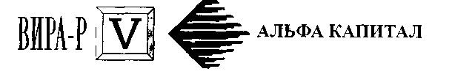
ББК 65.26 Н20
Найман Э. -Л.
Н20 Малая Энциклопедия Трейдера —К . ВИРА-Р Альфа Капитал, 1999. —236 с..ил. 134 — Библиогр -с. 221
ISBN 966-95440-0-9
В настоящей книге рассматриваются основы технического и фунда-ментального анализа финансовых рынков, психологии биржевой игры, а также системы управления рисками
Книга призвана помочь читателям освоить комплекс финансовых решений, состоящий из двух основных блоков — теории анализа финансовых рынков и практики управления финансовыми активами Настоящее издание изобилует практическим материалом, на основе внимательного изучения которого можно освоить многие хитрости финансовых рынков
Книга предназначена как для профессиональных участников рынка ценных бумаг, валютного рынка и биржевых товарных рынков, так и для широкого круга читателей Она может использоваться в качестве учебного пособия для студентов экономических вузов, банковских школ и школ бизнеса.
Автор благодарит компанию "Альфа Капитал" в лице г-на Нилова В В за помощь в издании настоящей книги
ББК 65.26
ISBN 966-95440-0-9 © Альфа Капитал, 1999

NAIMAN NAIMAN
МАЛАЯ ЭНЦИКЛОПЕДИЯ ТРЕЙДЕРА
ОГЛАВЛЕНИЕ
стр
Введение....................................................................................................................................................... 5
1. Фундаментальный анализ рынка.......................................................................................................7
1.1 Основное определение спекулятивных рынков 7
1.1.1 Валютный рынок 7
1.1.2 Фондовый рынок 17
1.2 Причины и Следствия 20
1.3 Цикл жизни фундаментальных факторов 22
1.4 Основные направления экономической noлumuки правительств развитых стран 24
1.5 Взаимосвязь между фундаментальными факторами и динамикой обменного курса 27
1.6 Торговля слухами 32
2. Технический анализ рынка .................................................................................................................35
2.1 Общие принципы технического анализа 35
2.2 Цель анализа 36
2.3 Типы графиков и правила их построения 36
2.4 Трендовые модели. Правила построения и анализа Подтверждения 39
2.4.1 Линии тренда по максимальным ценам (линии сопротивления) 40
2.4.2 Линии тренда по минимальным ценам (линии поддержки) 41
2.4.3 Переход линии поддержки в линию сопротивления и наоборот 42
2.4.4 Линии канала 43
2.4.5 Классические фигуры технического анализа 44
2.4.6 Общие черты и противоречия трендовых моделей 60
2.4.7 Срок жизни тренда и его жизненный цикл 61
2.4.8 Ускорение и замедление трендов 64
2.5 Простые средние 65
2.5.1 Правила построения и их виды 65
2.5.2 Правила анализа 67
2.6 Сложные средние 73
2.6.1 Построение и анализ двух средних на одном графике и комбинации пар средних 73
2.6.2 Каналы изменения цен 75
2.6.3 Построение и анализ MACD 80
2.7 Прочие трендовые индикаторы 86
2.7.1 Построение и анализ линии РТР 86
2.7.2 Построение и анализ индикатора "направленного изменения" (+/-DM) 87
2.7.3 Построение и анализ среднего индикатора вероятной направленности 89
2.8 Общие выводы по трендовому анализу рынка 90
2.9 Осцилляторы 90
2.9.1 Общие принципы построения и расчетов, виды осцилляторов 90
2.9.2 Правила анализа 101
2.10 Анализ показателей объема 107
2.10.1 Правила построения и расчета показатели объема 107
3

NAIMAN NAIMAN
МАЛАЯ ЭНЦИКЛОПЕДИЯ ТРЕЙДЕРА
Никто никому не должен верить как Господу Богу или Его пророку. Достаточно просто слушать человека, который заставляет думать.
Питер Оппенгеймер, английский экономист ВВЕДЕНИЕ
Эта работа предназначена для людей, которые знакомы с общими принципами работы и понятиями биржевого и внебиржевого рынков валют, ценных бумаг и биржевых товаров.
Свободные денежные средства преследуют две основные цели - получение максимальной доходности при соблюдении соответствующей надежности. В целом, спекуляции на валютном и фондовом рынках к надежным активам отнести трудно, но они обеспечивают самую высокую доходность из всех легальных видов операций. Если же денежные средства не инвестировать, то они имеют свойство со временем исчезать, поэтому или вы работаете с деньгами, или прощаетесь с ними навсегда.
Главную цель, которую я преследую, когда пишу данную работу - помочь вам сохранить, а не потерять ваши деньги. Если вы минимизируете убытки, то стабильно высокая доходность вам гарантирована.
Но давайте сначала проверимся на "трейдеризм" (трейдеризм — не смертельная, но неизлечимая болезнь профессионального спекулянта-трейдера, выражается в получении особого удовольствия от торговли ''воздухом"). Проверять при этом вы будете сами себя и сами же себя вы будете оценивать.
Первым делом проверьте себя на азартность. Сходите в казино и играйте, пока хватит сил и желания. Если вы выйдете оттуда еще одетыми, не заложив жену и любовницу, то можно считать, что первое испытание вы прошли с честью. Если же вы вообще не пошли в казино, то подумайте, а нужна ли вам такая работа.
Далее проверьте свою внимательность. Возьмите любой самый простой предмет (стакан, тарелку, шариковую ручку и т.п.) и попытайтесь заметить любые отличия от стандартной формы данных предметов. Таких отличий должно быть не меньше пяти.
Обязательно трейдеру необходимо логическое мышление. Попробуйте провести логическую цепочку между войной в Персидском заливе и ростом цен на бензин в Европе, между падением преступности и праздничными днями и т. д.
И, наконец, проверьте свои способности к ожиданию и выдержке. Пригласите на свидание девушку, которую вам придется (в этом вы должны быть уверены)
5
NAIMAN NAIMAN
ждать не меньше трех часов. Если вы все-таки ее дождетесь, то можете приступать к профессиональным спекуляциям. Если в вашем окружении таких девушек нет, то ждите общественный транспорт на остановке, развода мостов в Санкт-Петербурге и т. д., пока не будете спокойно реагировать на любой факт ожидания.
Заранее извинюсь за присущую данной работе сухость изложения, но постарайтесь оживить ее собственным воображением.
Со стороны все то, что из себя представляют финансовые рынки, может выглядеть как чрезвычайно сложный и запутанный лабиринт. Поэтому кратко то, что мы будем здесь изучать, можно назвать путями лабиринта. После того, как вы проберетесь через первые завалы собственных возможностей на подступах к лабиринту, пора в него входить.
Коротко рассмотрим пути этого лабиринта.
За первым поворотом после вступления мы попадаем в пределы основ фундаментального анализа. Несмотря на кажущуюся простоту его поворотов и выходов, мы никогда заранее не сможем сказать, к каким выводам приведет тот или иной путь. Как нельзя дважды войти в одну и ту же реку, так нет и двух одинаковых следствий одной и той же фундаментальной причины. Успешно освоив хитрости и особенности фундаментального анализа, мы войдем в чертоги ансьшза технического. Последовательно проходя изгибы классического трендового анализа и анализа осцилляторов, вы узнаете разновидности статического и динамического технического анализа. Дополнительные возможности технического анализа кратко раскроются перед вами в виде специфического анализа и анализа индикаторов объема. После блужданий по коридорам технического анализа мы выйдем на тропу системы управления рисками, которая покажет вам возможные ловушки при применении полученных знаний в ходе практической работы с "живыми" деньгами. После прохождения третьего кита (первый - технический анализ, а второй - фундаментальный анализ) трейдинга вы попадете в последний предел лабиринта - психологию практической деятельности. Эта последняя ловушка лабиринта подстерегает каждого невнимательного путника на пути к деньгам и славе. Вот только забрезжил свет неисчислимых богатств, как, казалось бы, незначительное и ничем объективным необъяснимое поведение рынка, а иногда и ваши собственные действия, ввергают вас в пучину если не разорения, то значительных убытков. Большинство трейдеров-неудачников заканчивают свою карьеру именно в этом пределе лабиринта. На выходе из лабиринта, как награду успешно выжившим, предложено рассмотреть некоторые интересные моменты практической деятельности.
Перед тем как приступить к изложению основной темы, необходимо отметить, что успех или неуспех в применении положений данной работы будет зависеть целиком от того, как вы относитесь к данному виду деятельности — как к работе, игре или как к средству получения "легких" денег.
6
NAIMAN NAIMAN
1. ФУНДАМЕНТАЛЬНЫЙ АНАЛИЗ РЫНКА
Существует три главных метода анализа финансовых и товарных рынков: фундаментальный анализ, технический анализ и интуитивный подход к анализу.
Фундаментальный анализ изучает движение цен на макроэкономическом уровне. Он может способствовать определению главного рыночного тренда (тренд -основное направление динамики рыночной цены), однако для определения конкретного момента совершения сделки фундаментального анализа зачастую бывает недостаточно. В этой области применяется технический анализ.
Технический анализ основан на следующей гипотезе — рыночные цены являются отражением желаний и действий всех участников рынка. В результате и цена и объем отражают каждую сделку, совершенную многотысячной армией трейдеров.
Интуитивный подход к анализу исповедуется небольшим числом трейдеров и, как правило, не приводит к долговременному успеху. Немного об этом подходе будет рассказано в разделе 4.
Школа фундаментального анализа рынка возникла с развитием прикладной экономической науки. За свою основу она взяла знания о макроэкономической жизни общества и ее влиянии на динамику цен конкретных товаров.
Например, знание погодных условий в Латинской Америке на текущий год могут помочь рассчитать в данном году объемы производства кофе и, соответственно динамику цен на кофе в этот период.
Если основная макроэкономическая задача школы технического анализа — сглаживать спекулятивные колебания цен, то главная задача школы фундаментального анализа — формировать и предугадывать новые тренды в динамике цен. Отсюда мы выводим предназначение фундаментального анализа — анализ и прогноз фундаментальных факторов и их влияния на трендовую динамику цен.
Стратегические инвесторы, осуществляющие долгосрочное инвестирование основное внимание в своей работе уделяют именно фундаментальному анализу, хотя при этом они пропускают краткосрочные технические колебания цен.
1.1. Основное определение спекулятивных рынков 1.1.1. Валютный рынок
В международной валютной терминологии различают:
- валютные рынки, на которых осуществляется торговля национальными валютами. Продажа или покупка валюты здесь происходит в стране ее происхождения;
- еврорынок (рынок евровалют), на котором торгуются депозиты и кредиты в любой валюте, независимо от страны ее происхождения.
Под торговлей валютой здесь понимается совокупность конверсионных (обменных) и депозитно-кредитных операций в иностранных валютах, осуществляемых участниками валютного рынка по рыночному курсу или процентной ставке.
Если немецкий банк берет кредит у банка в США в долларах, он торгует на международном валютном рынке, а если тот же самый банк получает тот же самый кредит в долларах США у банка в Лондоне или Швейцарии, то торговля происходит на рынке евровалют.
Существует понятие евровалюта — евродоллар, евромарка, еврофранк (швейцарский), евролира — все это одноименные валюты на депозитных и ссудных счетах банков, которые находятся не в США, Германии, Швейцарии и Италии соответственно, т.е. не "на родине" этих валют.
7
NAIMAN NAIMAN
Таким образом, когда мы говорим о собственно валютном рынке, то подразумеваем как валютные рынки национальных валют (forex), так и рынки евровалют (deposits/ loans).
Ранее мы уже отметили, что торговля на валютном рынке производится в двух основных направлениях:
- конверсионные операции — это сделки по обмену одной национальной валюты в другую по согласованному двумя сторонами курсу на определенную дату. Конверсионные операции производятся на валютном рынке FOREX (Foreign Exchange Operations)',
- депозитно-кредитные операции — это совокупность краткосрочных (от 1 дня до 1 года) операций по размещению свободных денежных остатков (депозитные операции - deposits) или по привлечению недостающих средств в иностранных валютах (кредитные операции - loans) на определенный срок под фиксированный в соглашении процент. Депозитно-кредитные операции проводятся на денежном рынке (Money Market Operations).
В свою очередь, конверсионные операции подразделяются на операции типа спот (дата поставки валют на следующий день после заключения сделки) и форвардные операции (срок поставки от нескольких дней до нескольких лет). Основными объектами конверсионных операций являются:
- доллар США - USD;
- немецкая марка - DEM;
- японская йена - JPY;
- фунт стерлингов - GBP;
- швейцарский франк - CHF;
- итальянская лира - 1TL;
- французский франк - FRF;
- бельгийский франк - BFR;
- испанская песета - ESP;
- австралийский доллар - AUD;
- канадский доллар - CAD.
Существует несколько мировых финансовых центров, активно торгующих валютами. К ним относят: в Европе — Лондон, Франкфурт-на-майне, Цюрих и Париж; в Северной Америке — Нью-Йорк и Сан-Франциско; в Азии — Токио, Сингапур и Гонконг. По данным Банка международных расчетов (г.Базель, Швейцария), объем конверсионных операций в 1989 году составил 932 млрд. долларов США, а в конце 1993 г. превысил 1100 млрд. долларов. Ежегодный прирост объемов международной торговли валютами составляет 5-7 процентов. Крупнейшим рынком мира является Лондонский рынок, на его долю приходится около 480 млрд. долларов. Объемы конверсионных операций в Нью-Йорке составляют около 220 млрд. долларов, а в Токио — 170 млрд. долларов. Остальные рынки гораздо меньше — на Сингапур приходится 90 млрд. долларов, Франкфурт-на-майне — около 60 млрд. долларов. Время, когда одновременно производятся торги в Лондоне, Франкфурте-на-Майне и Нью-Йорке (с 14-00 по 18-00 по GMT - Greenwich Meridian Time, время по Гринвичу) является наилучшим для проведения крупных операций, поскольку это самые ликвидные рынки. Азиатские рынки и рынок Сан-Франциско по своей емкости намного меньше европейских валютных рынков, поэтому отдельные крупные сделки, совершаемые здесь, способны оказать значительное воздействие на валютный курс.
Если говорить о разнице функционирования валютных рынков, то необходимо привести следующую таблицу, показывающую разницу во временных поясах финансовых рынков.
8
NAIMAN
NAIMAN

Таблица 1.1
Финансовый рынок | Разница в часах от времени GMT
Финансовый рынок | зимнее время | летнее время
Веллингтон, Новая Зеландия | -11 | -12
Сидней, Австралия | +9 | -10
Токио, Япония | -9 | -9
Гонконг | +8 | +8
Сингапур | +7 | +8
Москва | +3 | +4
Киев | +2 | +3
Франкфурт-на-Майне, Цюрих | + 1 | +2
Лондон | 0 | +1
Нью-Йорк | -5 | -4
Лос-Анджелес | -8 | -7
Основными участниками валютного рынка являются:
- центральные банки;
- коммерческие банки;
- инвестиционные и пенсионные фонды;
- предприятия, осуществляющие экспортно-импортные операции;
- валютные биржи;
- валютные брокерские фирмы;
- физические лица.
Особое место в структуре мировых валютных рынков занимают центральные банки. Крупнейшими центральными банками, которые оказывают наибольшее воздействие на динамику валютных курсов, являются Федеральная резервная система США (US Federal Reserv - FED), Бундесбанк Германии (Deutsche Bundesbank - Buba), Банк Англии (Bank of England - Old Lady), Банк Японии (Bank of Japan - BOJ).
Федеральная резервная система США (ФРС) была образована в 1913г. Она функционирует как независимый орган Федерального правительства США и подотчетна Конгрессу, хотя Президент назначает членов Совета Управляющих ФРС. С августа 1987г. пост председателя Совета Управляющих ФРС занимает Алан Грин-спейн (Alan Greenspan). В 1996 году Гринспейну было 70 лет. Ближайшая дата переизбрания председателя Совета — 20 июня 2000 г.
Отдельно необходимо сказать про FOMC (Federal Open Market Committee — Федеральный комитет открытого рынка) — комитет в структуре ФРС США. В него входит в полном составе Совет управляющих ФРС. Обязательный член — президент Нью-Йоркского федерального резервного банка; еще четыре президента других федеральных резервных банков входят в FOMC по принципу ротации. FOMC проводит свои заседания один раз в 4-6 недель. Решения принимаются по вопросам воздействия на денежные рынки, объемам кредитования, процентным ставкам, а также по регулированию валютного рынка. FOMC является одной из самых ключевых фигур современного государственного регулирования международных финансовых рынков. Возглавляет FOMC также Алан Гринспейн.
Бундесбанк Германии с 1992г. и до 2000г. возглавляет Ханс Титмайер (Hans Tietmeyer). Этот человек сделал свое ведомство одним из самых влиятельных среди центральных банков в мире. Титмайер — сторонник концепции, что помощь другим странам в ущерб Германии недопустима. Наиболее вероятным преемником Титмайера на этом посту называют Отмара Иссинга (Otmar Issing) — главного экономиста Бундесбанка и ярого монетариста.
9

NAIMAN NAIMAN
ФРС и Бундесбанк являются самыми независимыми правительственными структурами среди центральных банков ведущих индустриальных государств. Это позволяет им проводить самостоятельную политику в определении процентных ставок и эффективного валютного курса, которая лишь опосредованно сообразуется с мнением парламента и правительства своей страны.
Во главе Банка Англии с 1993г. стоит Эдди Джордж (Eddie George).
Банк Японии с 1994 года возглавляет Ясуо Мацушито (Yasuo Matsushita).
Среди коммерческих банков выделяются Barclays Bank, Chase Manhattan Bank, Citibank, Deutsche Bank, Standard Chartered Bank, Union Bank of Switzerland и другие. Ежедневный объем валютных операций этих банков достигает миллиардов долларов. При этом можно отметить высокую концентрацию валютообменных операций среди небольшого количества банков — более 3/4 дневного оборота валютного рынка проходит через менее чем 1000 банков мира.
Инвестиционные и пенсионные фонды проводят активную политику "портфельного" инвестирования. Данная политика заключается в приобретении государственных и корпоративных ценных бумаг в различных странах мира. Обычно эти организации называют просто фондами (funds). Среди наиболее известных фондов выделяют фонд "Quantum", входящий в "империю" Джорджа Сороса. К этой же группе участников валютного рынка относят финансовые организации, являющиеся структурными подразделениями транснациональных корпораций — Дженерал моторе, Форд моторе, Кока-кола, Джонсон энд Джонсон, Бритиш петролеум, Суми-томо, Мицубиси, Даймлер Бенц и т.п. Здесь необходимо отметить существование двух основных групп фондов — пенсионных и хедж-фондов. Пенсионные фонды основной своей задачей ставят сохранение вложенных в них средств, а получение прибыли отходит на второй план. Управляющие подобными фондами получают вознаграждение как процент от активов. Отсюда становится понятным, что пенсионные фонды редко осуществляют рискованные спекулятивные операции. В противоположной им стратегии работают хедж-фонды, ярким представителем которых является фонд "Quantum". Управляющие хедж-фондов получают вознаграждение в виде процентов от прибыли, отсюда появляется стремление хедж-фондов заработать на любой, даже самой рискованной операции. Исторически пенсионные фонды были созданы раньше хеджевых (в 30-е годы нашего столетия по сравнению с 60-ми соответственно) и на сегодня суммарные их активы значительно больше. Однако снижение доходности классических инструментов инвестирования (государственные ценные бумаги и акции) провоцирует все большее число инвесторов вкладывать свои средства в хедж-фонды, несмотря на более высокий риск данных инвестиций. В настоящий момент активная спекулятивная деятельность хедж-фондов является главным источником нестабильности финансовых рынков. Зачастую только одни слухи о том, что какой-то крупный хедж-фонд начал проводить широкомасштабные операции на рынке некоторого товара, способны сильно "качнуть" рынок в ту или иную сторону.
Брокерские фирмы отвечают за сведение покупателя и продавца иностранной валюты и осуществление между ними валютной сделки. За подобное посредничество брокерские фирмы получают комиссионные. Крупнейшими брокерскими фирмами на валютном рынке являются Bierbaum, Courts, Harlow Buttler, Lasser Marshall, Tradition, Tullet and Tokio и другие.
Франкфуртская валютная биржа и "франкфуртский фиксинг". Начало этой бирже было положено в 1953 году, когда на ее торговой площадке проводились торги по пяти валютам. На сегодня Франкфуртская биржа ежедневно котирует более двадцати валют и является вторым по величине (после Лондона) валютным
10
NAIMAN NAIMAN
рынком Европы. Формирующиеся на бирже котировки служат главным источником при определении Бундесбанком официальных курсов валют. В Германии для целей бухгалтерского учета конверсионные сделки между банками и их клиентами не могут отличаться от официального курса более чем на 40 пунктов в обе стороны (для доллара США). Общий спрэд, таким образом, составляет 80 пунктов. То есть, если официальный курс немецкой марки к доллару составляет 1.5763, то банки обязаны продавать доллары по цене не больше 1.5803, а курс покупки долларов — не менее 1.5723. С 11:00 до 11:05 по GMT на биржу поступают заявки со всей страны, согласно которым и определяется "франкфуртский фиксинг", являющийся официальным курсом немецкой марки. Все остальное время Франкфуртская биржа действует как обычный межбанковский валютный рынок. Важность "франкфуртского фиксинга" для валютного рынка заключается в том, что немецкие банки стараются выполнить клиентские заявки по курсу, максимально приближенному к '•фиксингу". Поэтому в это время курс немецкой марки по отношению к другим валютам как бы замирает, совершая колебания в очень узком коридоре (не более указанных 40 пунктов).
Отдельную группу организаций, оказывающих значительное влияние на валютный рынок, составляют следующие правительственные органы:
- Казначейство США (руководимое с 1995г. Робертом Рубином - Robert Rubin);
- Министерство финансов Германии (с 1989г. министр финансов Теодор Вай-гель - Theodor Waigel);
- Министерство финансов Великобритании (с 02/05/97г. министр финансов Гордон Браун - Gordon Braun);
- Министерство финансов Франции (с 1995г. министр экономики и финансов Жан Артуи - Jean Arthuis).
Остальные участники валютного рынка существенного влияния на динамику валютного курса и процентных ставок не оказывают, поэтому здесь рассматривать мы их не будем.
А теперь рассмотрим основные исторические вехи становления и развития современного валютного рынка.
С 1821 по 1914 г. — эра золотого стандарта, когда фунт стерлингов свободно и без ограничений конвертировался в золото. В это время фунт фактически является главной резервной валютой мировых финансов.
1914 г. — с началом первой мировой войны на ведущие позиции выходит доллар США. Появляется долларовая зона с составом из стран Северной и Латинской Америки.
1922 г. — конференция в Генуе. Было предусмотрено создание золотого эталона и системы резервной валюты на основании довоенной модели.
1925г. - установление Великобританией золотого эталона на основе довоенного паритета фунта стерлингов и золота. Теперь резервы не ограничивались золотом, они также включали конвертируемую в золото валюту (например, доллар США). Однако, новый "золотой стандарт" фунта уже не соответствовал реальной действительности.
1929 г. — биржевой крах в США. Сопровождался падением котировок акций приблизительно на 36%. Затем акции поднялись почти на половину величины падения, а за период с 1930 по 1932гг. снизились еще на 80%. Кризис дал толчок к коренным изменениям в экономической политике государства на финансовых рынках. Этот период обычно называют "Великой Депрессией".
1931 г. — паника на финансовом рынке Лондона, приведшая к фактической смене лидеров резервных валют. На первое место вышел доллар, а фунт отошел на вторые роли. Была вызвана затянувшейся депрессией в экономике США.
11
NAIMAN NAIMAN
Сентябрь 1931 г. — отмена Великобританией золотого эталона и введение свободно-плавающего курса фунта стерлингов. С целью управления курсом был создан специальный Счет стабилизации обмена.
1933 г. — отмена золотого эталона в США и введение свободно-плавающего курса доллара.
1933 г. — формирование "золотого блока". В него вошли Франция, Италия, Швейцария, Голландия, Бельгия и Люксембург. Цель создания — сохранить золотую обратимость своих валют на уровне паритетов, фиксированных в 20-х годах.
30 января 1934 г. — ратификация Президентом США Рузвельтом Золотого резервного акта, которым устанавливался фиксированный паритет американской валюты к золоту, составивший 35 долларов за тройскую унцию.
Март 1935 г. — выход из "золотого блока" Бельгии и девальвация бельгийского франка.
Сентябрь 1936 г. — полный распад "золотого блока".
25 сентября 1936г. — подписание Великобританией, Францией и США Трехстороннего соглашения, согласно которому эти страны взяли на себя взаимную ответственность за нормальное функционирование обменного рынка своих валют. Это был первый прецедент придания интервенционной деятельности центральных банков официальный характер.
Июль 1944 г. — подписание Бреттон-Вудского соглашения, которое утвердило "долларовый стандарт". Валюты 44 стран были жестко привязаны к доллару США, а доллар - к золоту (35 долларов за тройскую унцию).
Декабрь 1945 г. — вступление в силу Бреттон-Вудских соглашений.
1947 г. — введение Италией свободного обменного курса к доллару США, имевшее разрушительные последствия для стерлинговой зоны. Это выражалось в появлении заниженного кросс-курса фунта к доллару через итальянскую лиру на уровне 2.60, по сравнению с официальным курсом 4 доллара за фунт.
15 июля 1947 г. — официальное заявление Великобритании о конвертируемости фунта стерлингов, которое впервые после войны восстановило перевод стерлинговых активов в долларовые и в золото.
Август 1947 г. — приступил к работе международный стабилизационный фонд, известный под названием МВФ.
20 августа 1947 г. — временная приостановка конвертируемости фунта стерлингов.
Июнь 1948 г. — проведение фундаментальной денежной реформы в ФРГ.
1 июля 1948 г. — принятие плана Маршалла о восстановлении разрушенной войной экономики стран Европы.
1948 г. — введение Францией свободного обменного курса к доллару США.
Апрель 1949 г. — проведение денежной реформы в Японии.
18 сентября 1949 г. — 35%-ная девальвация фунта по отношению к доллару. Новый курс — 2.80 долларов за фунт.
1950 г. — основан Европейский платежный союз, ставший одним из инструментов внешнеторговой политики ОЕСР (Организации европейского сотрудничества и развития). Цель создания ЕПС — подготовка европейских валют к конвертируемости.
Март 1954 г. — введение Великобританией либерализационных мер по отношению к обмену фунта стерлингов на другие валюты. В результате произошло сближение рыночного и официального курсов фунта.
Февраль 1955 г. — фунт стерлингов фактически стал конвертируемым.
1958 г. — девальвация французского франка на 17.55 %, сопровождавшаяся успешной дефляционной политикой.
12
NAIMAN NAIMAN
27 декабря 1958 г. — официально вступила в силу конвертируемость для всех валют стран-членов Европейского платежного союза. В этот же день ЕПС был заменен Европейским валютным соглашением (ЕВС). Эта конвертируемость опиралась на ось "доллар-золото".
1959 г. — денежная реформа во Франции. Новый франк обменивался на сто старых.
20 октября 1960г. — цена на золото на свободном рынке Лондона достигла беспрецедентного уровня в 40 долларов за унцию, что угрожало стабильности доллара как мировой резервной валюты.
1960 г. — создание "золотого пула". Цель — сдерживание роста цены на золото, была достигнута. С конца 1960г. по конец 1967г. цена на золото никогда не превышала 35.35 долларов за унцию.
Март 1961 г. — ревальвация немецкой марки и голландского гульдена по отношению к доллару США. Причина — большой положительный платежный баланс этих стран.
Август — октябрь 1962г. — кубинский ракетный кризис. Снятие политической напряженности, могущей привести мир в состояние третьей мировой войны, самым лучшим образом повлияло на фондовый рынок США. В период с 1962 по 1966 гг. цены на акции стремительно росли. Это был один из самых непредсказуемых фондовых бумов XX столетия, так как сопровождался ростом инфляции и соответствующим ростом процентных ставок.
1965 г. — крах на японском фондовом рынке.
Февраль 1966 г. — "бычий" тренд фондового рынка США наконец-то остановлен.
18 ноября 1967 г. — девальвация фунта стерлингов на 14.3%. Основные причины — значительный объем военных долгов, обязательства второй резервной валюты, перестройка британской экономики. Последний удар по фунту последовал после июньской шестидневной войны на Ближнем Востоке, вала продаж фунтов арабскими странами и огромного торгового дефицита Великобритании. Официальный паритет фунта снизился с 2.80 до 2.40 долларов США.
15-17 марта 1968 г. — распад "золотого пула". Причина — резкий рост цен на золото.
Май 1968 г. — социальные волнения в Париже, на успокоение которых национальный банк Франции истратил большую часть своих валютных резервов. В итоге это привело к последующей девальвации французского франка.
1969 г. — в рамках МВФ созданы специальные права заимствования (СДР). СДР позволили консолидировать мировые валютные резервы и управлять ими в рамках наднационального органа. Первоначально СДР предполагалось использовать как альтернативу золоту в качестве наполнения официальных резервов. На сегодня данная ''денежная" единица большой популярностью не пользуется.
8 августа 1969 г. — девальвация французского франка на 11.1% по отношению к доллару США.
28 сентября 1969 г. — Германия приняла решение о введении плавающего курса своей валюты, что в дальнейшем привело к росту немецкой марки.
27 октября 1969 г. — ревальвация немецкой марки по отношению к доллару США на 9.3%.
1970 г. — весь год происходило снижение учетных ставок в США, инициировавшее кризис доллара.
3-5 мая 1971 г. — массированный сброс инвесторами долларов США.
9 мая 1971 г. — Швейцария и Австрия ревальвировали свои валюты соответственно на 7.1 и 5.1 процентов.
13
NAIMAN NAIMAN
15 августа 1971 г. — конвертируемость доллара в золото приостановлена. Причина отмены "золотого стандарта" — значительная переоценка доллара, накопленная длительными отрицательными платежным и торговым балансами США. Тем не менее доллар остался основной резервной валютой. Бреттон-Вудская система прекратила свое существование.
18 декабря 1971 г. — "группа десяти" стран заключила Смитсоновское соглашение в Вашингтоне, по которому было принято решение о ревальвации валют основных индустриальных государств по отношению к доллару и привязке к нему фиксированным паритетом. С этого момента допускались максимальные колебания на 2.25% в ту или другую сторону. Официальная цена золота составила 37-38 долларов за унцию, однако конвертируемость доллара в золото не была восстановлена. Фактически произошла девальвация доллара на 7.66%.
7 марта 1972 г. — Шесть первых членов ЕЭС образовали "змею в туннеле". Это означало, что колебания валют данных стран не могли превышать 1.125% с одной и с другой сторон официального паритета, составив в обшей сложности 2.25% против 4.5%, оговоренных в Вашингтоне. Для поддержания зафиксированных паритетов была создана специальная система интервенций. Результат создания "змеи" — образование де-факто зоны немецкой марки.
Июнь 1972 г. — Великобритания приняла решение о введении свободного плавающего курса фунт стерлингов.
Январь 1973 г. — итальянское правительство было вынуждено разделить валютный рынок на два сектора - коммерческий и финансовый.
12 февраля 1973 г. — девальвация доллара по отношению к золоту с 38 до 42.2 долларов за тройскую унцию. Это решение вызвало целую серию смен фиксированных курсов и ревальвацию валют по их отношению к доллару (Швейцария и Япония ревальвировали свои валюты на 12 и 7.5 процентов соответственно).
Март 1973 г. — Япония и европейские страны с твердой валютой приостановили свои обязательства по фиксированным обменным курсам.
Июль 1973 г. — управляющие центральных банков "Группы десяти" договорились заменить "управляемые колебания" на режим плавающих обменных курсов. Это решение означало конец эпохи официального долларового эталона, хотя фактически доллар США и по сей день является основной резервной валютой.
1973 г. — первое значительное (в четыре раза) повышение цен на нефть. Вызвало сильную инфляцию во всех индустриальных странах и резкий спад в экономике 1974-75 гг. В этот же год значительно выросла цена на золото.
1974 г. — кризис на фондовом рынке США.
1975 г. — ведущие страны достигли неформального соглашения об отмене официальной цены на золото.
Январь 1976 г. — конференция МВФ на Ямайке отметила невозможность возврата к фиксированным обменным курсам. Впервые на официальном международном уровне каждой стране была предоставлена возможность принятия на выбор фиксированного или плавающего обменного курса.
1976 г. — главная особенность года — сильная "поляризация" европейских валют. Традиционно "слабые" валюты (фунт стерлингов, итальянская лира, французский франк) страдают от сильной девальвации, а "сильные" валюты (немецкая марка, швейцарский франк и голландский гульден) продолжают усиливаться.
10 января 1977 г. — фунт официально прекратил выполнять функции резервной валюты.
Апрель 1978 г. — центральным банкам ведущих индустриальных стран было разрешено покупать и продавать золото без ограничения на свободном рынке.
14
NAIMAN NAIMAN
1 ноября 1978 г. — США, ФРГ, Япония и Швейцария договорились о совместных действиях по стабилизации обменных курсов. Цель — удержать курс доллара от падения.
1979 г. — создана Европейская валютная система. Введена в обращение единая расчетная валюта — ЭКЮ (ECU — European Currency Unit).
1979 г. — второй нефтяной кризис, вызвавший новый скачок цен на нефть. Основная причина — рост промышленного производства. Скачок произошел в обстановке перебоя с нефтедобычей в Иране. В результате последнего роста цен на нефть в странах Ближнего Востока образовались огромные по величине объемы свободных денежных средств, которые затем хлынули на финансовые рынки Европы и США в поисках максимальных процентов.
Август 1982 г. — кризис задолженности Мексики, показавший ненадежность долгов "третьих стран" и усиливший напряженность на финансовых рынках. Это на некоторое время ослабило доллар, но решительные меры ФРС по оказанию финансовой помощи Мексике позволили избежать кризиса доллара.
Март 1983 г. — девальвация французского франка.
1984 г. — рост курса доллара США, обусловленный высокими процентными ставками на фоне умеренной инфляции.
4 квартал 1984 г. — понижение процентных ставок в США, ставившее целью ослабить доллар. Однако, после незначительного снижения доллар сделал очередной максимум. Американская промышленность всерьез начала переходить на импортное сырье и переводить производство за границу. В итоге сильный доллар стал главной проблемой США.
Сентябрь 1985 г. — соглашение в отеле "Плаза" (Plaza agreement) в Нью-Йорке семью ведущими индустриальными странами. Главное решение — понижение курса доллара посредством управляемой игры центральными банками "семерки" на валютном рынке. Данное соглашение фактически означало прекращение режима свободно плавающих обменных курсов и его замену на систему регулируемых плавающих крусов.
Февраль 1987 г. — Луврское соглашение между странами "Группы Пяти" (США, Германия, Великобритания, Франция и Япония) и Канадой о координации валютных интервенцией для стабилизации доллара США. Распалось после биржевого краха 19 октября в США.
Сентябрь 1987 г. — крах на рынке государственных облигаций в Японии. Япония из покупателя облигаций превратилась в продавца, что спровоцировало последующее значительное падение цен на рынке государственных облигаций в США.
19 октября 1987 г. — "черный понедельник" — крах на Нью-Йоркской фондовой бирже. Среднее значение Доу-Джонса упало на 508 пунктов, или на 22% своей величины, что близко к показателю биржевого краха 1929г. Сопровождался одновременным падением доллара, облигаций и акций. Этот крах ознаменовал переход экономического и финансового могущества от США к Японии.
Январь 1988 г. — обвальный "медвежий" тренд по доллару США завершился. Это было вызвано улучшением платежного и торгового балансов. С этого времени темпы падения доллара замедлились и перемежались аналогичными, хотя и более слабыми периодами подъема.
1990 г. — объединение Германии. Дало толчок усилению инфляционных процессов в объединенной стране и последующему росту процентных ставок. В результате нарушился баланс сил между немецкой маркой и остальными валютами, входящими в европейскую валютную систему (ЕВС).
1992 г. — выход Италии из ЕВС, сопровождающийся девальвацией итальянской лиры.
15
N AIM AN N AIM AN
Сентябрь 1992 r. — девальвация фунта стерлингов и выход Великобритании из ЕВС.
Июнь - июль 1993 г. — под угрозой стабильность французского франка и выход его из ЕВС. Курс франка по отношению к немецкой марке снизился до минимально допустимой отметки.
Июль 1993 г. — встреча в Брюсселе руководителей центральных банков и министров финансов европейских государств. Причина - дестабилизация ЕВС, грозящая ее разрушением. Несмотря на отсутствие реальных результатов встречи, на европейском валютном рынке стало спокойнее и французский франк удержался в ЕВС.
4 февраля 1994 г. — ФРС США впервые за последние пять лет подняли базовую процентную ставку с 3.0 до 3.25 %. Сразу после объявления о повышении ставки немецкая марка в течение пятнадцати минут упала по отношению к доллару на 300 пунктов (с 1.7350 до 1.7650).
1994 г. — девальвация мексиканского песо к доллару США на 40%. Кризис в Мексике оказал огромное отрицательное влияние на экономику США. В результате весь 1995г. доллар по отношению практически ко всем валютам падал, достигнув исторических минимумов.
8 марта 1995 г. — истерические продажи доллара против немецкой марки и японской йены вывели его курс на исторически низкий уровень - 1.3430 марок и 88.60 йен. Спрэды между котировками на покупку и продажу достигали 50 пунктов, а единственными покупателями долларов на рынке были только центральные банки. За восемь дней марта доллар ''потерял" более 8%.
19 апреля 1995 г. — кризис доллара США достиг апогея. Это выражалось в стремительном падении доллара по отношению ко всем ведущим валютам. Против немецкой марки и японской йены он достиг - 1.3455 марок и 79.70 йен. С начала 1995 года доллар упал более чем на 12% против немецкой марки и более 22% против японской йены. Основная фундаментальная причина - слабость американской экономики и бегство японских капиталов из США.
20 апреля 1995 г. — Япония понизила учетную ставку до исторически низкого уровня в 1%. При текущем на тот момент уровне инфляции (около 2%) реальный процент кредитования Банком Японии коммерческих банков оказался отрицательным.
25 апреля 1995 г. — встреча министров финансов "большой семерки" (США, Германия, Великобритания, Франция, Италия, Канада и Япония) в Вашингтоне. Выработано единое мнение относительно валютной политики. Принято решение о совместных интервенциях в помощь доллару с целью удержать его стремительное падение.
29 мая 1995 г. — первые ощутимые результаты встречи 25 апреля. После очередного падения доллара против йены центральный банк Японии провел широкомасштабную интервенцию по скупке доллара. Позднее к нему присоединились центральные банки США, Германии, Франции, Великобритании, Италии, Голландии и Бельгии. В результате падающий доллар удалось остановить. Единодушные и слаженные действия центральных банков ведущих стран по поддержке доллара США оказались для рынка сюрпризом. С этого дня доллар вошел в затяжной "бычий" тренд.
Апрель 1996 г. — очередная встреча финансовых лидеров "большой семерки". На встрече было заявлено, что оптимальный курс доллар/японская йена находится возле отметки 110 йен за доллар. Германия и СТА договорились продолжить совместные усилия по поддержке доллара.
Август 1996 г. — апрель!997 г. — фунт стерлингов вернул утерянные ранее позиции (в 1992г.) по отношению к немецкой марке, поднявшись более чем на 20%.
16
NAIMAN NAIMAN
Причина - сила экономики Великобритании на фоне слабости немецкой экономики. Сопровождался значительным различием в процентных ставках данных стран. Доходность государственных ценных бумаг Великобритании почти вдвое превышав доходность аналогичных бумаг в Германии.
Январь 1997 г. — впечатляющий рост доллара США. Против немецкой марки и японской йены доллар "потяжелел" более чем на 7%. Причина аналогична росту фунта стерлингов.
8-9 февраля 1997 г. — встреча "большой семерки" в Берлине. Конкретных решений принято не было. Общими словами было заявлено о необходимости поддержания стабильности на валютном рынке. На следующий день рынок отреагировал очередным сильным ростом доллара. В результате к маю доллар подорожал еще более чем на 5%.
27 апреля 1997 г. — встреча министров финансов и руководителей центральных банков ''большой семерки" в Вашингтоне. На встрече были подведены итоги мирового развития за 1997 год. Были отмечены успехи США и Великобритании в плане экономического роста. Высокая безработица (в Германии - самый высокий уровень начиная со времени прихода к власти Гитлера) и неэффективная налоговая система были выделены как основные проблемы европейских индустриальных государств. Официальных решений принято не было, однако высказано мнение о достаточности роста доллара США и желаемой стабилизации курсов на достигнутых рубежах.
Май 1997 г. — сильное падение доллара США против японской йены. Доллар "потерял в весе" более 10%. Основная причина падения - оживление экономики Японии, ожидания роста процентных ставок в этой стране и, как результат - изменение долгосрочных позиций по йене (с "медвежьих" на "бычьи").
1.1.2. Фондовый рынок
Фондовый рынок, он же рынок ценных бумаг предстаатяет собой совокупность денежного рынка и рынка капиталов в части торговли фондовыми инструментами, удостоверяющими имущественные права своих владельцев на различные виды товаров указанных выше рынков.
Выделяют следующие основные разновидности фондовых инструментов (ценных бумаг):
- акции - простые (обыкновенные) и привилегированные акции, акции именные и на предъявителя;
- суррогаты акций - к ним относят депозитарные расписки (АДР), варранты, опционы и фьючерсы на акции, конвертируемые облигации;
- облигации - государственные облигации и облигации предприятий;
- депозитные и сберегательные сертификаты;
- векселя и чеки.
Акции - эти ценные бумаги удостоверяют долевое участие в капитале предприятия, действующего в форме акционерного общества. Они дают право на получение части его прибыли в виде дивидендов, а также право голоса на общем собрании акционеров (кроме привилегированных акций).
Конвертируемые облигации - дают право при наступлении определенных условий (как правило, по истечении некоторого времени) обменять облигации на акции предприятия.
Облигации - дают владельцу право получать заранее фиксированный доход в виде процентов.
17
NA1MAN
NAIMAN

Депозитарные расписки - являются свидетельством о владении долей в пакете (пуле) акций различных компаний. Выдаются банком-держателем самих акций.
Варранты - ценные бумаги, являющиеся правами на покупку/продажу акций на определенных условиях или конвертации в акции.
Опцион - стандратный биржевой контракт на покупку/продажу акций по фиксированной цене по истечении определенного периода времени. Покупатель опциона уплачивает продавцу, несущему риск по исполнению опциона, премию. Покупатель опциона имеет право отказаться от исполнения опциона, однако при этом он потеряет премию. Продавец, как правило, обязан внести залоговую сумму, которая будет гарантировать исполнение им опциона. Фактически предметом торгов по опционам является сумма премии, уплачиваемая покупателем. Есть опционы "европейские" и "американские". Первые исполняются строго по истечению определенного промежутка времени. Вторые же могут быть исполнены в любой момент, начиная с даты заключения опциона до даты его завершения.
Фьючерс - стандартный биржевой контракт на покупку/продажу определенного количества акций по фиксируемой в момент заключения фьючерса цене по истечению определенного времени. И покупатель и продавец имеют безусловное право по исполнению фьючерса. С целью надлежащего исполнения фьючерса обе стороны сделки вносят стандартный залог.
Депозитный сертификат - банковское свидетельство о денежном вкладе юридического лица.
Сберегательный сертификат - банковское свидетельство о денежном вкладе физического лица.
Вексель - удостоверяет право владельца (векселедержателя) получить указаннную в векселе сумму в указанную же дату в определенном в векселе месте от векселедателя (лицо, выписавшее вексель и являющееся должником по векселю) или другого лица (только для переводных векселей, при этом данное лицо должно быть обязательно указано в векселе). Вескель является одной из самых старинных ценных бумаг. Он берет свое начало с XII века, когда генуэзские купцы стали вносить деньги местным менялам в обмен на письменные обязательства получить ту же сумму в другом месте. Тем самым купцы получали возможность передвигаться по очень небезопасным в то время дорогам, не рискуя потерять деньги.
Чек - обычно является разновидностью переводного векселя и суррогатом наличных денежных средств.
Фондовый рынок разделяется на рынок государственных ценных бумаг и рынок корпоративных ценных бумаг.
Среди государственных бумаг можно выделить следующие, представленные в таблице 1.2. основные разновидности (классификация произведена по странам-эмитентам).
Таблица 1.2
Страна | краткосрочные (на срок до года) | среднесрочные (от 1 до 1 0 лет) | долгосрочные (свыше 10 лет)
США | казначейские векселя (Т-Bills) | казначейские ноты (Treasury Notes) | казначейские облигации (Government Bonds)
Япония | казначейские векселя | дисконтные облигации | облигации с плавающей процентной ставкой
Германия | казначейские обязательства финансирования | казначейские обязательства финансирования | облигации федеральных займов
Великобритания | казначейские векселя | облигации | облигации
18

NAIMAN NAIMAN
Основными участниками фондового рынка являются:
- эмитенты - предприятия и организации, привлекающие денежные ресурсы под размещение ценных бумаг;
- финансовые посредники (брокеры и дилеры) - обладают соответствующими лицензиями, дающими им право осуществлять посреднические функции между эмитентами и инвесторами;
- биржевой и внебиржевой рынки ценных бумаг - фондовые биржи и внебиржевые торговые системы соответственно;
- инвесторы - юридические и физические лица, обладающие свободными денежными средствами и желающие их проинвестировать в ценные бумаги;
- органы государственного регулирования и надзора - Министерство финансов, центральный банк, Комиссия по ценным бумагам и др.;
- саморегулирующиеся организации - профессиональные объединения финансовых посредников;
- инфраструктура рынка ценных бумаг - консультационные и информационные фирмы, регистраторы, депозитарные и расчетно-клиринговые сети.
Первые биржевые площадки возникли в XII-XV веках как вексельные ярмарки в основных торговых городах того времени - Венеции, Генуе, Флоренции, Шампани, Брюгге, Лондоне и т.п. Название биржа ("Borsa") произошло по имени старинного купеческого семейства Van der Burse, на гербе которого были изображены три кожаных мешка (ter buerse) и чей дом стоял на площади в Брюгге, на которой проходили вексельные торги.
В XVI веке образовались и умерли две первые фондовые биржи - в Антверпене и Лионе. Здесь уже проходили торги не только с векселями, но и с государственными займами, а также устанавливались официальные биржевые курсы. В XVII веке создается старейшая в мире Амстердамская фондовая биржа. Впервые в торгах появляются акции.
В конце XVII века создается Лондонская фондовая биржа (LSE), которая на сегодня является второй биржей в мире по величине объемов торговли фондовыми инструментами. На LSE впервые стали использоваться слова "бык" и "медведь" применительно к торговцам ценными бумагами. Значение слова "медведь" в данном случае было таким же, как это звучит в поговорке "делить шкуру неубитого медведя" (в английском варианте - "to sell bear's skin before one has caught the bear"). Хотя некоторые считают, что возникновение аналогии с животными было связано с их естественным поведением. Когда медведь охотится, он старается это сбить лапой сверху вниз. Когда же атакует бык, то он подкидывает своими рогами врага снизу вверх.
Среди бирж на первом месте по праву находится Нью-Йоркская фондовая биржа (NYSE), образованная 17 мая 1792 года. В настоящее время на NYSE торгуются акции 3000 компаний общей стоимостью 6 триллионов долларов, а их владельцами являются более 50 миллионов человек.
Третья в мире фондовая биржа - Токийская, четвертая - Франкфуртская.
Внебиржевой рынок ценных бумаг в Европе ведет свою историю с момента создания первых акционерных обществ в 60-е годы XVI века, когда в 1568г. была зарегистрирована одна из самых первых сделок. А в 90-х годах XVII века этот рынок начал торговать уже не только акциями, но и производными ценными бумагами -фьючерсами и опционами. В это же время на нем обращались бумаги более 100 акционерных обществ и государственные обязательства. Появилась профессия - бро-
19
NAIMAN NAIMAN
кер по ценным бумагам. На сегодня объемы биржевой торговли превышают объемы внебиржевого рынка в 3-30 раз для разных стран, хотя имеют тенденцию к сокращению. Появление и развитие новых информационных технологий, INTERNET дают новый стимул в усилении роли внебиржевых фондовых рынков. Ведущей и самой развитой внебиржевой системой является NASDAQ -Система автоматической котировки Национальной ассоциации инвестиционных дилеров (США).
Рынок акций каждой страны имеет свой собственный индекс, рассчитываемый как отношение текущих цен на акции к базисным. Количество акций, берущихся для расчета биржевого индекса в разных странах, отличается и колеблется, как правило от 10 до 500. Старейшим биржевым показателем является индустриальный индекс Доу-Джонса, созданный в 1884 году и рассчитанный по ценам на акции 30 ведущих акционерных компаний. Биржевые индексы первоначально были созданы только для отражения долгосрочных тенденций на фондовом рынке. Но позднее, начиная с 70-х годов нашего столетия, уже сами биржевые индексы стали предметом активной торговли. Особенной популярностью среди трейдеров пользуется торговля фьючерсами и опционами на индексы Доу-Джонса (DJI-30
- США), Стандарт энд пур (S&P-500 - США), "Футси" (FTSE-100 -Великобритания), Дакс (DAX-30 - Германия) и Никкей (Nikkei-225 - Япония). Среди индексов выделяют также отраслевые и комплексные. Пример отраслевых индексов хорошо виден по индексам Доу-Джонса - DJ Industrial (индустриальный индекс, рассчитывается по акциям 30 промышленных предприятий), DJ Transport (транспортный индекс, рассчитывается по акциям 20 транспортных компаний), DJ Utilites (коммунальный индекс, рассчитывается по акциям 15 преимущественно энергетических компаний), DJ Composite (комплексный индекс, объединяет все три выше перечисленных индекса).
Центром мировой торговли срочными контрактами (фьючерсами и опционами) на биржевые индексы и валюты является LIFFE (London International Financial Futures and Options Exchange), находящаяся в Лондоне. Также биржевыми индексами торгуют на СВОТ (Chicago Board of Trade - США), СМЕ (Chicago Mercantile Exchange -США, является центром фьючерсной торговли валютами), DTB (Deutshe TerminBorse
- Германия).
1.2. Причины и следствия
Новости случайные и неожиданные.
К неожиданным и случайным новостям обычно относят новости политического и природного происхождения, реже экономического.
Например, новость о политической нестабильности в России способна привести к сильному падению немецкой марки, так как экономика Германии сильно зависит от ситуации в России.
Особенно сильное воздействие на финансовые рынки оказывают войны. Военные действия Ирака способны вызвать повышение цен на нефть и ослабить тем самым японскую йену и незначительно немецкую марку, как валюты энергонезависимых стран.
Землятресение или другое стихийное бедствие в какой-либо стране способно ослабить национальную валюту этой страны, так как на восстановление потребуются средства, что способно привести к усилению инфляции.
20
NAIMAN NAIMAN
Новости планируемые и ожидаемые.
К ожидаемым и планируемым новостям обычно относят новости экономического, реже политического характера.
По степени важности фундаментальные факторы можно разбить на три группы.
К первой группе относятся:
- дефицит торгового баланса (trade deficit). При его росте, как правило, курс национальной валюты снижается;
- дефицит платежного баланса (payment deficit). Его влияние на курс такое же, как и у дефицита торгового баланса;
- индексы инфляции: индекс потребительских цен (CPI) и индекс оптовых цен (PPI). При росте инфляции курс, как правило, снижается;
- официальные учетные ставки (репо, ломбардная и т.п.). При их росте курс, как правило, повышается;
- динамика валового национального продукта (GDP). При росте GDP курс, как правило, растет;
- данные по безработице (unemployment) или занятости (employment). Рост безработицы (падение занятости), как правило, сопровождается падением курса национальной валюты. Однако для каждой из стран на сегодня существуют официально употребимые данные по эффективной безработице. Т.е. по допустимым и даже желательным для процветания экономики размерам безработицы. На сегодня эти размеры колеблются от 3 до 7 процентов от всего работоспособного населения в зависимости от страны;
- данные по денежной массе (М4, МЗ, М2, Ml, МО). Рост денежной массы, как правило, сопровождается падением курса национальной валюты. Однако иногда данные по росту денежной массы приводят к ожиданиям повышения учетной ставки и, в конечном итоге, к повышению курса;
- выборы (elections) в парламент (конгресс, сенат и т.п.), и выборы президента. Изменение курса зависит от предвыборных обещаний кандидатов и исторических предпочтений партий, побеждающих на выборах.
Ко второй группе относятся:
- размеры розничных продаж (retail sales). При их росте курс может повыситься;
- размеры жилищного строительства (housing starts). При его росте курс может также повыситься;
- величина заказов (orders). Рост количества заказов сопровождается, как правило, незначительным повышением курса;
- индекс производственных цен (producer price). Их рост может вызвать падение курса;
- индекс промышленного производства (industrial production). Его рост может вызвать рост курса;
- производительность в экономике (productivity). Падение производительности может вызвать падение курса.
О новостях первой и второй группы вы будете узнавать из информационных агентств (Reuters, Dow Jones, AFX, Knight Ridder, Futures World News и т.п.).
К третьей группе фундаментальных факторов относятся данные, которые возможно получать в режиме реального времени:
- форвардные курсы соответствующих валют (forward);
- фьючерсные курсы валют;
21
NAIMAN NAIMAN
- эффективный обменный курс, который рассчитывается как отношение изменения национальной валюты к определенной корзине других валют;
- депозитные ставки (deposit repos);
- индексы акций (NIKKEY, Dow Jones, DAX, FTSE и т.д.) - рост этих индексов говорит о хорошем состоянии национальной экономики и повышает спрос на национальную валюту данной страны;
- динамика цен государственных облигаций (T-bills, T-bonds) - увеличение спроса на государственные ценные бумаги и следующее за ним повышение их цен, как правило, сопровождается ростом национальной валюты.
В целом, фундаментальный анализ невозможно проводить без сравнения всевозможных взаимозависимых факторов, таких как инфляция, процентные ставки и динамика денежной массы, уровень безработицы и динамика GDP.
Качественный фундаментальный анализ могут проводить только специалисты по макроэкономике, поэтому ведущую роль при анализе фундаментальных факторов играет их экспертная оценка и косвенная оценка этих фундаментальных факторов, выражающаяся в ожиданиях и реакции рынка.
Можно выделить три варианта влияния рынка на произошедшее фундаментальное событие.
Первый вариант происходит, когда ожидания рынка в целом оправдываются. Тогда динамика цены сильных изменений претерпевать не будет.
Во втором варианте ожидания рынка не оправдываются только в силу происходящего события, т.е. рынок недооценил данный фактор. В данном случае цена продолжит действующую динамику с ускорением в момент появления сообщения.
В третьем варианте ожидания рынка не только не оправдываются, но оказываются полностью ошибочными. Тогда можно ожидать сильного изменения курса в противоположном предыдущему направлению. Перед изменением направления динамики можно ожидать периода осмысления рынком происходящего. Маркет-мейкеры, перед этим открывшие позиции под ожидания рынка, могут на некоторое время придержать курс от резкого изменения с тем, чтобы успеть не только закрыть свои теперь "уже убыточные позиции, но и "перевернуться".
Если фундаментальная новость противоречит действующему тренду, то время ее влияния на динамику рынка может ограничиться часом, или несколькими часами. Если же наоборот, фундаментальный фактор подтверждает тренд, то происходит его некоторое ускорение с последущим возможным откатом.
В целом, все фундаментальные факторы оцениваются с двух точек зрения:
- как эта новость повлияет на официальную учетную ставку;
- в каком состоянии находится национальная экономика страны.
1.3. Цикл жизни фундаментальных факторов
1) Короткий цикл.
Короткий цикл жизни, как правило, у всех неожиданных новостей и составляет не более одних суток.
Например, на представленном ниже часовом графике японской йены к доллару США за одну рабочую неделю с 16/09/96 по 21/09/96 мы видим 18 сентября сильное падение доллара. Это падение произошло только по причине опубликования Министерством торговли США торгового баланса за август. Данные показали очень большой (более 11 млрд. долл.) торговый дефицит США, по сравнению с ожидавшимся дефицитом около 4 млрд. долл. Такая разница между ожиданиями и фактом усилили йену по отношению к доллару за два часа более чем на 150 пунктов, несмотря на существовавший очень сильный бычий тренд. Но уже к концу недели курс отыграл половину этого падения, а в начале следую-
22
NAIMAN
NAIMAN

щей (на приведенном графике этого не видно) продолжил движение вверх, намного превысив предыдущую максимальную котировку.
Рисунок 1.1
#100 1 hour USD/JPY
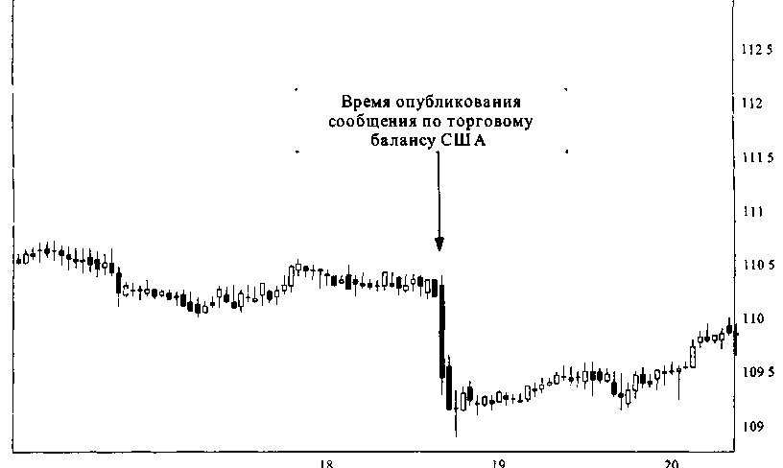
sen 17
2) Длинный цикл.
Длинный цикл жизни длится от нескольких недель до нескольких лет. К фундаментальным факторам с длинным жизненным циклом относятся все факторы, связанные с общим состоянием национальной и мировой экономики (динамика инфляции, безработицы и процентных ставок, другие подобные факторы).
Например, на представленном ниже дневном графике японской йены к доллару США мы видим длинный, более года, тренд ослабления йены. Связано это в первую очередь со слабостью японской экономики и низкими процентными ставками.
Рисунок 1.2
#337 dailv USD/JPY

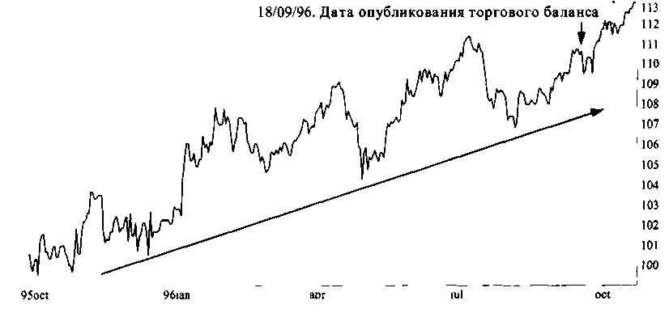
23

NAIMAN NAIMAN
1.4. Основные направления экономической политики правительств развитых стран
Если исходить из того, что любой правительственный чиновник (от президента и премьер-министра до клерка) назначается на свою должность и мечтает либо о повышении, либо, как минимум, остаться на своем месте, единственной возможностью избежать отставки является удовлетворение интересов, в первую очередь, влиятельного меньшинства при возможном наилучшем соблюдении интересов всего населения страны. Это проявляется особенно сильно в периоды перед президентскими выборами.
Но ситуация осложняется разницей в интересах основных групп. Экспортерам выгодно падение национальной валюты, а импортерам - ее повышение. Финансовым институтам (банки, фонды и т.п.) выгодна высокая инфляция, а потребителям заемных денег (промышленные и торговые предприятия) - выгодна политика дешевых денег. Владельцам недвижимости выгоден рост цен на землю, а не имеющим таковой - это невыгодно. Перечислять подобные группы можно до бесконечности. Во взаимном противопоставлении интересов различных групп рождается некое оптимальное равновесие, за соблюдением которого и призваны следить государственные мужи. Чем лучше эти люди будут удовлетворять интересы наиболее многочисленных и сильных групп, тем дольше они будут оставаться у власти. Но здесь проявляется и обратная связь - чем дольше остаются у власти проводники каких-то определенных интересов, тем больше выгоды получают группы, представляющие эти интересы и тем сильнее будут данные группы. Как только мы понимаем неизбежность происходящей обратной связи, мы можем достаточно уверенно сказать, что такая политика обязательно приведет к перекосам в экономической системе государства в сторону некоторых групп. А любой перекос приводит к тому, что процесс развивается циклично, переживая подъем и спад. После прихода к власти проводника определенных интересов, одна из групп начинает получать некоторые преимущества перед другими. От этого группа усиливается и начинает воздействовать на власть с еще большей силой. Государственные чиновники, видя, как одна из групп набирает силу - всячески стараются также получить из этого процесса выгоду, как материальную (деньги), так и нематериальную (остаться у власти). Ситуация доходит до определенной точки, когда интересы одной группы начинают затрагивать все больше и больше интересы других групп, причем не с лучшей стороны. Начинается противостояние. Дальше ситуация может развиваться по двум сценариям. Первый приводит к тому, что правящая группа начинает прислушиваться к интересам других групп, ассимилируясь с ними. Это мирный путь, эволюционный, он не приводит к потрясениям. Второй сценарий, революционный, - это прямая конфронтация интересов правящего меньшинства и интересов большинства. Приводит к полной отставке правящей группы и надолго отбрасывает ее подальше от власти. Характерный пример второго сценария - Россия, от царя Николая II до КПСС.
Сейчас революционные пути решения проблем между различными группами не в моде, поэтому большинство ситуаций разрешается по первому сценарию -путем проведения мирных переговоров и нахождения консенсуса по спорному вопросу.
Зная, какая группа в данной стране сейчас у власти и какие у нее интересы, можно определить и приоритеты в определении основных вопросов экономической и социальной политики.
Общий интерес группы является средним коллективным интересом участников этой группы. Главные интересы среднестатистического участника любой группы -
24
NAIMAN NAIMAN
стабильность и доходность. Отсюда мы получаем средний общий интерес группы -получение высокого дохода при соблюдении максимальной надежности. Это понятие среднего интереса присуще всем группам и лежит в основе постановки цели существования группы. Но при одинаково поставленной цели для любой группы различны средства ее достижения. Этим и отличаются различные группы. Между некоторыми существует коренное, стратегическое различие, между другими различие несущественно и состоит только в решениях тактических вопросов.
Определив основными приоритетами существования любой заинтересованной группы получение дохода при соблюдении высокой надежности, мы можем перейти к рассмотрению вопросов экономической политики развитых стран. Сейчас интересы основных групп в постановке стратегических целей практически совпадают и основное различие накапливается только в тактических путях их решений.
Сначала отметим основные стратегические цели в определении экономической политики развитых стран. Рассмотрим различные градации решения одних и тех же вопросов (что такое хорошо и что такое плохо). На пересечении этих градаций определяется эффективное стратегическое решение конкретной цели.
Инфляция.
Высокая инфляция - это плохо, так как высокие процентные ставки, неизбежные при такой инфляции, снижают эффективность производства и определяют перераспределение капитала от производств к посредникам (торговля и финансовые институты). Промышленные группы будут выступать против высокой инфляции.
Низкая инфляция, или полное ее отсутствие - это плохо, так как начинают страдать интересы посредников. В торговле начинается застой, так как никто не хочет покупать товары, которые практически не растут в цене, а то и падают. Финансовые посредники страдают из-за низких процентных ставок.
Оптимальное значение инфляции - это хорошо, так как при стабильно высокой эффективности производственного сектора остаются возможности для доходного ведения дел и у посредников, особенно у финансовых институтов ("и овцы целы и волки сыты").
Безработица.
Высокая безработица - это плохо. Она способствует социальной напряженности, уменьшению количества людей среднего класса ("опоры демократии") и снижению чистой массы реальных доходов населения.
Низкая безработица - это плохо, так как у работников пропадают стимулы к хорошему труду и начинают страдать интересы работодателей.
Оптимальное значение безработицы находится на пересечении интересов двух крупных групп - работодателей и работников. Неизбежен компромисс между ними, иначе страдающие интересы одной из групп могут привести к революционному решению вопроса.
Бюджетный дефицит.
Представляет собой превышение бюджетных расходов над бюджетными доходами.
Большой бюджетный дефицит приводит к росту государственного долга и может выступить катализатором ускорения инфляции. Вызывается либо значительными расходами, либо небольшими доходами бюджета. Отсюда вытекают два способа решения проблемы бюджетного дефицита - снижение расходов (в первую очередь страдают социальные статьи расходов - на здравоохранение, образование и т.п.), или повышение налогов. В первом случае проблема решается за счет малообеспеченного населения страны, во втором - за счет налогоплательщиков. И в первом и во втором случае решение проблемы бюджетного дефицита затрагивает интересы наиболее влиятельных групп, отсюда вытекает сложность ее решения. С другой стороны, не ре-
25
NAIMAN NAIMAN
шая проблему бюджетного дефицита, правительство подталкивает вверх инфляцию и, как следствие - процентные ставки. А это противоречит интересам большинства населения страны (являющихся покупателями товаров и недвижимости в кредит) и производственного сектора.
Незначительный бюджетный дефицит или даже полное его отсутствие говорит, как правило, или о высоких налогах или о низких расходах государства (в основном за счет небольших военных расходов). В первом случае страдают налогоплательщики, во втором - получатели бюджетных средств (социальные программы и военно-промышленный комплекс). Низкий бюджетный дефицит приводит к снижению инфляции со всеми вытекающими отсюда отрицательными последствиями (см. выше инфляцию). В силу значительного влияния военно-промышленного лобби на политику практически всех развитых государств можно сделать вывод о том, что низкий бюджетный дефицит невыгоден правительствам данных стран.
Эффективный бюджетный дефицит основан на умеренной инфляции при соблюдении интересов всех заинтересованных в бюджете страны групп.
Обменный курс.
Высокий обменный курс (завышенная стоимость национальной валюты) невыгоден экспортерам и внутренним производителям. Постепенно приводит к снижению экспортного потенциала страны. При низких процентных ставках сопровождается вывозом капитала за рубеж (характерный пример: Япония 80-90-х годов нашего столетия).
Низкий обменный курс (заниженная стоимость национальной валюты) невыгоден импортерам и внутренним потребителям. Это приводит к повышению цен на импортные товары и способствует усилению инфляции.
Эффективный обменный курс. Понятие относительное. Определяется как величина, близкая к рыночной, но скорее всего отличающаяся от нее в силу некоторых спекулятивных колебаний. Эффективный обменный курс является стратегическим соглашением между основными группами разных стран по поводу удовлетворения общих интересов.
Учетная ставка.
Высокая учетная ставка приводит к удорожанию кредита и, как следствие, к экономическому застою. Является следствием высокой инфляции и одной из антиинфляционных мер. Невыгодна основной массе населения страны и производственному сектору.
Низкая учетная ставка приводит к дешевизне денег, оттоку капитала из страны и обесцениванию национальной валюты. Она является следствием снижения инфляции и спада деловой активности в стране. Напрямую противоречит интересам финансовых посредников, так как вынуждает их интенсифицировать свою деятельность.
Эффективная учетная ставка. Находится на пересечении интересов всех заинтересованных групп, как непосредственно, так и опосредованно.
Остальные макроэкономические индикаторы либо являются производными от приведенных выше (торговый баланс, платежный баланс, ВНП, национальный доход, денежная масса и т.п.), либо менее значимы (розничные продажи, жилищное строительство и т.п.).
Также необходимо отметить взаимосвязь и взаимозависимость различных стран между собой. Это особенно проявляется в существовании валютных курсов, ведь в их определении участвуют как минимум две валюты. Большинство стран можно разделить на четыре основные зоны - долларовая зона во главе с США (в основном страны Америки), стерлинговая зона во главе с Великобританией (страны — бывшие
26
NAIMAN NAIMAN
колонии великой Британской империи), йеновая зона во главе с Японией (страны Азии) и зона марки во главе с Германией (страны Западной, Центральной и частично Восточной Европы). Объединение стран по принципу ведущей валюты помогает рассматривать одну страну как часть достаточно большого организма, где проблемы в одной части тела (стране) незамедлительно отзываются в другой части (стране). Например, долговые проблемы Мексики, очень сильно ударившие по мексиканскому песо, рикошетом отозвались на долларе США, ослабив его. Объяснение этому достаточно простое. Страны региона, где одна из валют является ведущей (в примере с Мексикой - доллар США), большую часть своих резервов хранят в данной валюте. Национальные проблемы в первую очередь начинают решаться за счет продажи этих резервов, неизбежно вызывая падение курса резервной валюты. Поэтому важно знать не только об интересах правящих групп в анализируемой стране, но и интересы групп, стоящих у власти в зависимых странах. Обычно интересы групп зависимых стран напрямую подчинены интересам групп ведущих стран, но бывают и исключения, складывающиеся из исторических, геополитических и макроэкономических процессов. Иногда даже зависимым странам удается диктовать свои условия ведущим странам, выбивая из них значительные послабления и уступки (в примере с Мексикой, эта страна стала оказывать столь значительное влияние на экономику США, что в некоторые моменты становится непонятно - кто из них больше от кого зависит).
Краткие выводы.
Экономическую политику ведущих стран определяют политики, представляющие интересы разнообразных групп. С течением времени интересы одной из групп становятся наиболее влиятельными, подминая под себя интересы более слабых групп. Это приводит к конфронтации интересов и поиску компромисса между ними. Вариант революционного разрешения противоречий в развитых странах маловероятен. Главные интересы любой группы сводятся к возможности получать доход и не потерять нажитое имущество. На соблюдение этих интересов в макроэкономическом плане наибольшее влияние оказывают понятия инфляции, учетной ставки, безработицы, бюджетного дефицита и обменного курса. От того, насколько разумно и эффективно политики решают проблемы, связанные с перечисленными выше понятиями, зависит удовлетворение интересов разнообразных групп. Ситуация осложняется взаимосвязанностью различных стран между собой. Поэтому на удовлетворение интересов национальной группы может повлиять не только политика правительства своей страны, но и правительств зависимых и влияющих государств.
1.5. Взаимосвязь между фундаментальными факторами и динамикой обменного курса
Прежде чем описывать настоящую зависимость, обратимся к понятию фундаментального фактора. Под фундаментальными факторами здесь мы будем понимать макроэкономические индикаторы состояния экономики (ВВП и ВНП, безработица и занятость, инфляция и денежная масса, национальный доход и т.п.).
Обратим внимание на общее, присущее человеку (как экономическому индивидууму), предприятию (как совокупности работающих на нем людей и машин) и государству.
Целью экономической жизнедеятельности любого человека, также как предприятия и государства, является удовлетворение собственных потребностей. Потребности эти могут быть как самыми примитивными (пища, сон, секс), так и более развитыми (в основном духовные потребности). Хотя в экономической литературе и
27
NAIMAN NAIMAN
утверждается, что целью деятельности предприятий является получение прибыли, можно заметить, что практически все действующие предприятия, при условии, что на них работает хотя бы один человек, не только заняты производством, но и "живут". Поясню это на примере. Представим себе завод по производству автомобилей. Основой этого производства является сотрудничество конструкторов, проектирующих новую модель и отдела маркетинга, владеющего знаниями о потребностях рынка. Так как потребителями продукции этого завода будут являются люди, то простого механического исполнения автомобиля, как самодвижущейся тележки, явно не достаточно. Именно в этот момент и включается потребность предприятия в живом участии каждого его работника, а не только простом исполнении им своих должностных обязанностей. Здесь приведен типичный пример конвейерного производства. На неконвейерных типах производств аналогичная потребность в творческом отношении к делу еще выше.
В рамках государства нематериальные потребности его граждан составляют основу научного и творческого потенциала страны. Невозможно увидеть ни одну процветающую ныне страну, основа для процветания которой не была бы заложена именно в ее творческом потенциале.
Таким образом мы выяснили, что движущей силой развития и производства является стимул в удовлетворении потребностей.
Потребности человека отличаются от потребностей государства скорее количественно, нежели качественно. Это дает нам основание провести следующую параллель, которую отразим в таблице 1.3. Но сначала рассмотрим общие аспекты экономического взаимодействия потребностей и возможностей на государственном уровне, отраженного в следующей схеме:
возможности есть возможностей нет | потребности есть потребностей нет
возможности есть возможностей нет | 1 | 2
возможности есть возможностей нет | 3 | X
где
1 - удовлетворение потребностей за счет собственных возможностей (внутреннее производство для собственных нужд);
2- реализация собственных возможностей для удовлетворения чужих потребностей с целью получения вознаграждения и соответствующего последующего удовлетворения собственных потребностей (экспорт товаров и услуг);
3 - удовлетворение собственных потребностей за счет чужих возможностей, при этом для оплаты используется полученное ранее от экспорта вознаграждение (импорт товаров и услуг).
В зависимости от суммы, которая стоит за той или иной ячейкой, определяется общий размер деятельности исследуемого объекта (государства, предприятия или человека). Примерно также происходит взаимодействие экономических факторов на уровне предприятия и семьи (человека). Сразу отвечу на вопрос, почему семью и человека я рассматриваю на одном уровне. Причиной этого является общность экономических интересов у всех членов семьи.
28
NAIMAN
NAIMAN

Таблица 1.3
Сравнительные параллели экономических потребностей и возможностей основных субъектов макро- и микроэкономики
№ | наименование | семья (человек) | предприятие | государство
п/п

1 | потребности, в т.ч. | - материальные | - капитал | - территория
 |  | - умственные | - менеджмент | - орг. управления
 |  | - духовные | - рабочая сила | - население
1.1 | если есть внутренняя | удовлетворяются: | удовлетворяются: | удовлетворяются:
 | возможность ее | - за счет работы по | -взносы в уставный | - увеличение
 | удовлетворить (за счет | дому; | фонд и прибыль; | транспортной
 | внутреннего | - чтение книг, просмотр | -повышение | доступности (дороги
 | производства или | фильмов, самоанализ и | квалификации | и коммуникации);
 | работы) | т.п.; | менеджеров, | - принятие
 |  | -занятия искусством, | совершенствование | соответствующих
 |  | самокопания и т.п. | систем управления; | Конституции и
 |  |  | -повышение | Законов;
 |  |  | квалификации | - улучшение
 |  |  | персонала, | здравоохранения и
 |  |  | совершенствование | экологии
 |  |  | системы оплаты труда
1.2 | если такой возможности | удовлетворяются: | удовлетворяются: | удовлетворяются:
 | нет (за счет обмена) | - за счет займов и | - за счет получения | - военные завоевания,
 |  | отсрочек платежей; | кредитов и займов | расширение
 |  | - общение, совместная | - найм новых | территории
 |  | работа в коллективе; | руководителей, | экономических
 |  | - общение | использование чужого | интересов путем
 |  |  | опыта в области | капиталовложений;
 |  |  | менеджмента; | - обмен опытом с
 |  |  | - найм новой рабочей | другими
 |  |  | силы | государствами в
 |  |  |  | области
 |  |  |  | государственного
 |  |  |  | управления;
 |  |  |  | - эмиграция
> | возможности, в т.ч. | определяются уровнем | определяются | определяются
 |  | образования, | объемом | национальным
 |  | квалификации, | капиталовложений, | богатством, уровнем
 |  | физическим и | уровнем | развития четырех
 |  | душевным развитием | менеджмента и | властей,
 |  |  | квалификацией | менталитетом и
 |  |  | рабочей силы | развитием нации
2.1 | имеющиеся для | используются на: | используются на: | используются на:
 | удовлетворения | - работу по дому; | - внутреннее | - внутреннее
 | собственных | - самообразование; | производство для | производство
 | потребностей (аналог | - расслабление и | собственных нужд
 | производства для | душевное развитие
 | потребления)
2.2 | имеющиеся для | используются на: | используются на: | используются на:
 | удовлетворения чужих | - работу по найму; | - совместная | - экспорт товаров и
 | потребностей (аналог | - помощь, обучение и | деятельность, | услуг, капиталов;
 | производства для | консультации; | реализация или бартер | - консультации,
 | накопления и | - сотрудничество | произведенной | сотрудничество и
 | последующего обмена) |  | продукции и услуг; | помощь;
 |  |  | - консультации и | - иммиграция
 |  |  | обучение;
3 | Общий результат | зост возможностей и | эост возможностей и | рост возможностей и
 | деятельности | потребностей, | потребностей, | потребностей,
 |  | выражается в росте | выражается в росте | выражается в росте
 |  | >лагосостояния, | объемов | национального
 |  | уровня образования и | производства, | !огатства,
 |  | духовного развития | активов и качества | народонаселения и
 |  |  | продукции | территории
 |  |  |  | экономических
 |  |  |  | интересов
29

NAIMAN NAIMAN
У вас может возникнуть сомнение - на каком основании я провожу подобную параллель между государством, предприятием и семьей (человеком). Объясню это на примере.
Каждый из нас может прожить натуральным хозяйством, производя еду и построив себе жилище. С ростом потребностей (если мы захотим повидать мир, съесть ту пищу, которую сами не можем произвести, либо удовлетворить другие потребности) мы будем вынуждены производить больше, чем сможем потребить, предполагая излишек обменять. Та часть продукции, которая пойдет на обмен, в макроэкономической терминологии будет называться "экспорт". А результат удовлетворения новой потребное-.ти - "импорт". Аналогично в терминах микроэкономики (для предприятия) результатом производства для реализации будет "выручка", а потребления - "себестоимость" и вложения в сторонние предприятия и организации - "депозиты" и т.п.
Положительная разница между выручкой и себестоимостью является прибылью, которая соответствует росту активов предприятия. Но если эта прибыль вкладывается не в собственное предприятие, а, например, в банковские депозиты, то есть уходит "на сторону", то реального роста активов предприятия не происходит. Также в масштабах государства. Положительное сальдо торгового баланса, соответствующее превышению реализации продукции над ее потреблением, еще не означает гарантированного роста национальной экономики. Если отрицательное сальдо платежного баланса (когда ввоз капиталов меньше их вывоза) превышает положительное сальдо торгового баланса, то это означает уменьшение реальных активов государства. Аналогично выглядит ситуация на примере человека. Если человек много зарабатывает и на всем экономит, но все деньги складывает в кубышку, то жизнь свою он закончит как нищий и после его смерти все будут долго удивляться, насколько этот скряга был богат. Ситуация, правда, может быть и обратной. Человек может всю жизнь не работать, но жить как настоящий богач. И если виной этому будет не наследство богатого дедушки, то единственной возможностью для ведения подобного образа жизни могут быть значительные долги (они же - отрицательное сальдо платежного баланса). Среди государств и предприятий мы можем встретить немало примеров богатых наследников прошлого (Великобритания), "нищих" скряг (Россия и Япония), неисправимых должников (США) и других персонажей нашей повседневной жизни.
Денежные средства или их заменители также присутствуют в повседневной жизни государств, предприятий и людей. Попробуйте в своей семье ввести суррогат денег, которыми необходимо расплачиваться за каждую услугу, помощь и подарок. Так вы заметите, что самый активный и полезный член вашей семьи (как правило им окажется жена или мать) будет получать этих "денег" больше других. И если жизнь вашей семьи замкнута, то рано или поздно все "деньги" этого своеобразного "государства" окажутся в руках у одного человека. Теперь он сможет жить как рантье или подавать вам милостыню, соглашаясь работать на вас бесплатно. В последнем случае деньги потеряют свой экономический смысл.
Формула роста
Данная формула рассматривает аспекты роста только материального благосостояния стран, предприятий и людей.
Ее предназначение - сравнительный анализ материального развития исследуемых субъектов по сравнению с базисным или цепным периодом.
Результат расчета определяет не только относительное преимущество одного субъекта анализа над другим в настоящее время и в ретроспективе, но и силу национальных денежных единиц.
30
NAIMAN NAIMAN
Растущей, в материальном плане, семьей можно признать ту семью, доходы которой превышают расходы. Основным мерилом роста благосостояния семьи будет постоянное накопление материальных благ, денежных средств и фондовых ценностей. Более высокие, по сравнению с другими семьями, темпы роста материального состояния сопровождаются ростом возможностей. Возможностей как по удовлетворению собственных потребностей, так и по удовлетворению чужих потребностей. За удовлетворение чужих потребностей анализируемая семья получит дополнительные материальные возможности. Тем самым происходит, как в пословице - "деньги к деньгам идут".
Растущим предприятием, как это признается и экономической наукой, будет являться то, активы которого увеличиваются. Однако активы предприятия можно разделить на собственные и заемные. Неэффективное использование заемных средств приводит к чрезмерному росту активов и последующей расплате - вплоть до банкротства предприятия. Отсюда необходимо более точное определение роста предприятий - растущим признается то предприятие, собственные средства которого действительно прирастают.
По аналогии с предприятиями и семьями, растущим государством можно признать то государство, национальное богатство которого прирастает. В понятие национального богатства входит как государственное имущество, имущество общественных организаций, так и частный и акционерный капитал, нашедший свое применение на территории анализируемого государства. Полученную таким образом величину национального богатства необходимо дефлировать (уменьшить) на величину инфляции.
Если темп роста благосостояния одного государства превышает темп роста другого, то это сопровождается соответствующим усилением национальной валюты первой страны.
Формула роста государства будет выглядеть следующим образом:
РГ = (ВВП + СТБ + СПБ) • (1- И), где
- РГ - величина роста государства;
- ВВП - объем ВВП за период;
- СТБ - сальдо торгового баланса за период;
- СПБ - сальдо платежного баланса за период;
- И - индекс инфляции за период.
Если расчет составных формулы произведен в разных валютах, например, ВВП в немецких марках, а величина сальдо торгового баланса в долларах США, то дефлировать эти данные необходимо на индексы инфляции стран-эмитентов соответствующих валют.
Приведенную выше формулу возможно применять в усеченном варианте, поэтапно сравнивая темпы роста отдельных элементов формулы у разных стран.
Например, можно сравнить темпы роста ВВП одной страны по отношению к темпам роста ВВП за аналогичный период времени другого государства:
РГ(т) = ВВП1 / ВВПО; РГ(п) = ВВП1 / ВВПО, где
- индексы т и п - соответствуют странам А/и N;
- индексы Он 1 - базисный и отчетный периоды сравнения ВВП. Сравнение РГ(т) и РГ(п) позволяет судить о наиболее вероятной динамике курсов национальных валют между собой.
31
NAIMAN NAIMAN
Аналогично можно сравнивать темпы роста суммы сальдо торгового и платежного балансов различных стран. Однако, здесь рекомендуется проводить сравнение товарооборота и оборота платежных средств именно между двумя анализируемыми странами. Иначе вы рискуете переоценить одну валюту по отношению к другой, несмотря на реальные экономические вазимоотношения между ними.
Например, отрицательное сальдо торгового баланса США может сократиться, но против Японии оно, наоборот - вырастет. В данном случае можно ожидать не усиления доллара США против японской йены, а его ослабления, независимо от состояния торгового баланса Японии.
Косвенную оценку полученной таким образом величины роста национального богатства государства можно произвести путем сравнительной оценки длины цикла производства в данном государстве. Ведь не секрет, что чем продолжительнее производственный цикл, тем больше потребность предприятия в заемных средствах, за которые необходимо платить. Тем самым увеличивается величина издержек и уменьшается прибыль. На государственном уровне страны, имеющие сравнительно короткий среднеотраслевой производственный цикл (за счет большого удельного веса сферы услуг, промышленности товаров широкого потребления, нефте- и газодобычи), растут быстрее стран с развитым тяжелым машиностроением и аграрным сектором. Однако рассчитать длину производственного цикла достаточно затруднительно и, если прямых статистических данных об этом у вас нет, то можно использовать оценочный расчет по следующей формуле:
ДПЦ = (ВВП + Э) / А, где
- ДПЦ - длина производственного цикла;
- Э - величина экспорта за период;
- А - средняя за период величина всех активов страны (национального богатства, внешних займов и другого имущества, находящегося в юрисдикции данного государства).
Таким образом, чем выше темпы роста национального богатства страны и короче производственный цикл, тем сильнее национальная валюта данной страны.
1.6. Торговля слухами
"Покупай слухи - продавай факты".
Кто и по какому поводу придумал это утверждение первым история умалчивает, однако применимо оно на всех финансовых рынках.
Стандартная реакция трейдера на слух - успеть первому совершить сделку. В это время некогда думать, главное - это быстрота реакции. В момент появления слуха на рынке зарождается новая достаточно мощная и быстрая волна, которая способна формировать любые самые сильные тренды.
Самым распространенным слухом на фондовом и валютном рынках является ожидание изменения учетной ставки. Если на рынке ожидают повышения процентных ставок, то это грозит фондовому рынку снижением, а валютному - ростом национальной валюты. И, пока этот слух не дошел до самого последнего трейдера - тренд, заданный в самом начале будет продолжаться. Сила тренда будет при этом прямо пропорциональна количеству новых получателей слухов.
32
NAIMAN NAIMAN
Вторая часть утверждения основана на том, что трейдеры заинтересованы в работе на слухе ровно до момента его подтверждения или опровержения. При этом, как правило, происходит обратное движение цен. И здесь уже важно успеть первому "спрыгнуть с поезда". Когда заканчивается один тренд, начинается новый. Иногда по окончании действия слуха начинается флэт. В любом случае -продолжают работать в старом тренде после свершения факта только долгодумаю-щие трейдеры.
Когда слухи оказываются ложными, то слепое следование им может привести к значительным убыткам. При первых признаках нежелания рынка больше доверять полученным слухам прекращайте ими торговать.
Проявляйте осторожность при торговле слухами.
А сейчас давайте рассмотрим несколько примеров появления на рынке слухов.
Рисунок 1.3
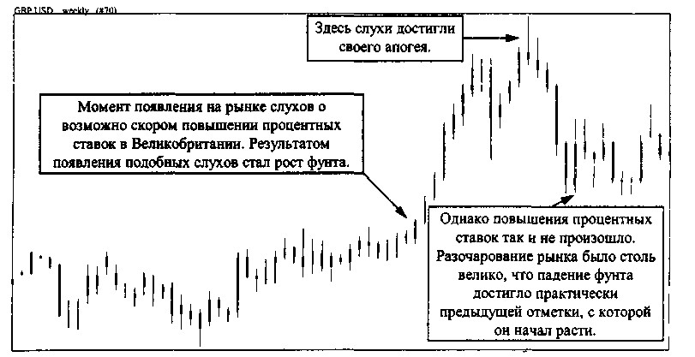
Неизвестно, как отреагировал бы рынок на факт повышения процентных ставок в Великобритании, но скорее всего произошло бы снижение курса фунта. Оно было бы не столь сильным, как произошло на самом деле, но все-таки случилось бы.
На приведенном ниже примере мы можем наблюдать именно такой факт, когда процентные ставки были повышены именно на ту величину, которую ожидал рынок.
Доллар прошел через несколько стадий реакции рынка на слухи вероятного повышения процентных ставок в США. Усиление которых сопровождалось ростом доллара против марки, а ослабление - снижением или стабилизацией. Чем выше забирался вверх доллар, тем меньше оставалось на рынке трейдеров, еще не поверивших в этот слух и не покупавших доллар. За месяц до заседания FOMC доллар начал снижаться, что можно объяснить отсутствием и дальше покупать доллары на основании "старого" слуха.
39-132 33
NAIMAN NAIMAN
Рисунок 1.4.
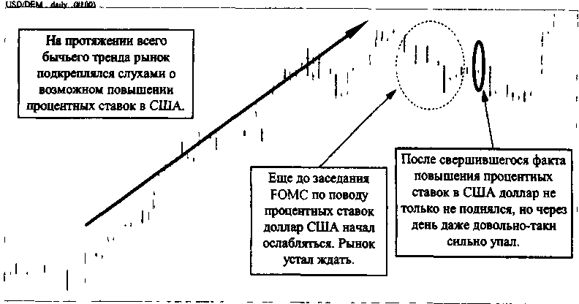
Некоторые экономисты говорят о рыночных спекулянтах как о "санитарах леса". При этом они имеют ввиду действие рассмотренного выше утверждения. По мнению данных экономистов, спекулянты не столько расшатывают рынок, реагируя на самые разнообразные слухи, сколько стабилизируют его, упреждая возможные экстремальные реакции реальных секторов экономики.
34
NAIMAN NAIMAN
2. ТЕХНИЧЕСКИЙ АНАЛИЗ РЫНКА
В данном разделе мы определим основные понятия и правила технического анализа рынка. "Технического" потому, что в данном виде анализа берется в расчет только график движения цены и объема с прошлого до настоящего момента без учета всех прочих факторов.
Исторически классический технический анализ развивался следующим образом.
Первоначально, когда еще в природе не существовало компьютерной техники, а методы математического анализа в силу сложности расчетов никто не пытался применить для анализа динамики цен, трейдеры вручную, используя лишь логарифмические линейки, рисовали графики, на которых откладывали прямые линии. Позже были найдены закономерности в соотношении этих линий и графиков цен. Так возникли трендовые линии, модели и фигуры.
Далее появились потребности для отхода от прямолинейности трендовых линий и моделей и трейдеры, также вручную, начали рассчитывать средние цены, которые и стали с успехом применяться для анализа.
И уже с появлением компьютерной техники появилась возможность для расчета и применения методов осцилляторного анализа рынка (хотя основы для его возникновения были заложены до появления первых компьютеров).
Рассмотрение методов технического анализа мы будем проводить, соблюдая исторические пути развития фондового и валютного рынков.
2.1. Общие принципы технического анализа
1) Курс учитывает все.
Суть этого утверждения заключается в том, что любой фактор, влияющий на цену — экономический, политический или психологический — уже учтен рынком и включен в цену. Поэтому изучение графика цены — это все, что требуется для прогнозирования.
Несмотря на некоторое упрощение реальной ситуации, так как не учитывается сдвиг во времени с момента получения информации до ее влияния на цену, на промежутках времени от нескольких часов и более это положение трудно оспорить.
2) Цена движется в одном направлении.
Это предположение является основой для трендового анализа и служит стержнем всего технического анализа. Выделяются три типа трендов:
- "бычий" тренд — цены движутся вверх. Определение "бычий" возникло по аналогии с быком, поднимающим вверх на своих рогах цену;
- "медвежий" тренд — цены движутся вниз. В данном случае медведь как бы подминает под себя цену, наваливаясь на нее сверху вниз всем своим телом;
- боковой — определенного направления движения цены ни вверх, ни вниз нет. Обычно такое движение называют "флэт" (flat), реже — "yuncoy" (whipsaw). Сразу можно отметить, что долгий флэт является предвестником ценовой бури на рынке — сильного движения цены в одну или другую сторону.
Как правило, цены не движутся линейно вверх или вниз. Однако на бычьем тренде цены растут больше и быстрее, чем падают. То же, с точностью до наоборот, происходит при медвежьем тренде.
Таким образом, если тренды существуют (а практика это показывает на более чем столетнем периоде), то к ним можно применить основные законы движения, как то:
3*9-432 35
NAIMAN NAIMAN
- "действующий тренд с большей вероятностью продлится, чем изменит направление", или
- "тренд будет двигаться в одном и том же направлении, пока не ослабнет".
3) История повторяется.
Суть этого утверждения заключается в неизменности действия законов физики, экономики, психологии в различные периоды истории. Следовательно, те правила, что действовали в прошлом - действуют и сейчас, а также будут действовать и в будущем. Именно это утверждение и дает нам основание проводить технический анализ действительности и, с какой-то, более или менее точной оценкой прогнозировать будущее.
2.2. Цель анализа
1) Оценить текущее направление динамики цены (тренд). Возможные варианты:
а) движение вверх;
б) движение вниз;
в) флэт.
2) Оценить срок и период действия данного направления. Может быть:
а) тренд краткосрочного действия;
б) тренд долгосрочного действия;
в) начало тренда;
г) зрелость тренда;
д) смерть, завершение тренда.
3) Оценить амплитуду колебания цены в действующем направлении (отклонение от текущих котировок).
а) слабое изменение курса (в узком коридоре);
б) сильное изменение курса (как правило, изменение более чем на 1 процент за сутки или более чем 0.3 процента за календарный час).
Определив эти три составляющие динамики цены, мы можем, с определенной долей уверенности, покупать или продавать исследуемый товар.
2.3. Типы графиков и правила их построения
Для человека легче анализировать графическую, нежели текстовую или цифровую информацию. Поэтому ниже я кратко опишу все основные типы графиков, которые примененяются трейдерами.
Графики отражают массовое поведение рыночной толпы за определенный промежуток времени. В каждый момент быки покупают, медведи продают, а выжидающие трейдеры ("квадратные" на слэнге трейдеров) стоят в стороне, мгновенно вступить в сделку. Присутствие последней группы трейдеров, самых многочисленных по составу, оказывает давление и на быков и на медведей. Таким образом, каждая цена является результатом взаимодействия этих трех групп трейдеров.
Самыми популярными среди трейдеров являются линейные графики и графики отрезков (баров). Хотя можно выделить некоторые территориальные предпочтения трейдеров разных стран. Например, американцы также часто используют в своей работе графики в виде "крестиков-ноликов", а японские трейдеры - "японские свечи". Европейцы предпочитают график отрезков (баров)
36
>IAIMAN NAIMAN
1) Линейный график.

Линейный график рекомендуется применять для построения на коротких отрезках от тикового режима до нескольких минут.
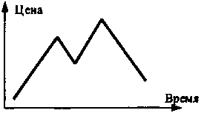

2) График отрезков (бары).
Максимальная цена (High)

Цена закрытия (Close)
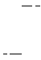
Цена
открытия
(Open)
Минимальная цена (Low)
График отрезков рекомендуется применять для построения на промежутках времени от 5 минут и более.

Самый высокий уровень цен (high) показывает силу быков в течение торгового периода. Самый низкий уровень цен (low) показывает силу медведей в течение торгового периода.
3) Японские свечки.
Максимальная цена (High)

Японские свечки можно применять вместо построения графика отрезков (баров).
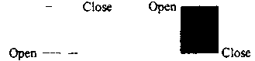

Минимальная цена (Low)

В промежутке между ценами открытия и закрытия рисуется прямоугольник, называемый телом свечи. Вертикальные палочки сверху и снизу тела называются тенями. Если тело свечи черного цвета, то это означает, что цены в течение торгового периода снизились (цена закрытия ниже цены открытия). Если же тело свечи белого цвета, то цены в течение торгового периода повысились.
4) Крестики-нолики.
Специфический график, для практического применения рекомендуется только после освоения всех других методов анализа.
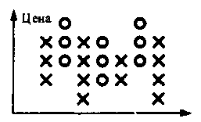
Основное отличие этого представления информации состоит в том, что здесь нет оси времени, а новая колонка цен строится после появления другого направления динамики.
37

NAIMAN NAIMAN
Крестик рисуется, если цены снизились на определенное количество пунктов (например 20). Если же цены повысились, то рисуется нолик.
График крестиков-ноликов позволяет достаточно точно вывести уровни сопротивления и поддержки, речь о которых пойдет ниже.
5) Графики объема.

Обязателен для применения как подтверждающий. Можно строить, начиная с нескольких минут и более. Наиболее информативен, начиная с часа и более. Объем показывает уровень активности рынка.
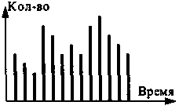

Графическое представление информации раскрывает поведение рыночной толпы в прошлом. Анализ графиков позволяет находить закономерности поведения этой толпы. Когда эти закономерности появляются вновь, трейдеры принимают решения. Люди, которые основывают свои решения о сделке на основе анализа только графиков, называются "чартистами" (от английского chart- график).
На дневном графике USD/DEM мы можем увидеть все вышеперечисленные виды графиков. Они построены по одному и тому же периоду времени, что позволит вам сравнить их между собой.
Рисунок 2.1
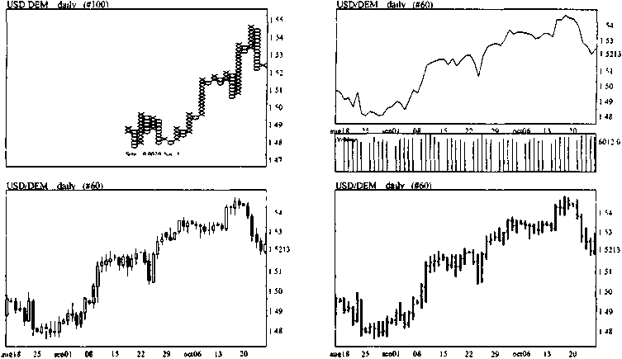
Каждый из представленных видов графиков имеет свое предназначение и свои особенности анализа, на которых мы остановимся ниже.
Трейдер строит графики с использованием следующих концепций:
- определение трендовой динамики цены, состоящей из линий сопротивления и поддержки, трендовых линий и моделей, простых и сложных средних, линий Bollinger, индикатора +/-DM, индикатора ADX, линии РТР, а также линейной MACD;
- противотрендовое движение цены, анализируемое с помощью осцилляторов Momentum, ROC, CCI, RSI, Stochastic slow и fest, MACD-гистограммы и других осцилляторов;
38

NAIMAN NAIMAN
- динамика изменения объема, рассматриваемая на основании анализа показателей объема и его взаимодействия с графиком цены;
- специфические графики изменения иены ("японские свечи", "крестики-нолики", теория циклов, волновая теория Эллиота, лучи и периоды Фибоначчи, лучи Ганна).
Искусство трейдера состоит в умении сочетать как можно больше показателей из различных групп так, чтобы их негативные признаки исключали друг друга, а позитивные сигналы взаимно усиливались и дополнялись.
2.4. Трендовые модели. Правила построения и анализа. Подтверждения
Перед анализом трендовых линий и моделей запомним одно из основных правил работы - "the trend is your friend" ("тренд ваш друг"). Если вы захотели совершить операцию против тренда, то будьте готовы к любым неожиданностям:
не работайте против тренда.
Конечно, ни одно из правил нельзя применять безоглядно. И основное ограничение для вышеуказанного правила заключается в том, что если вы примените его в конце жизненного цикла тренда (ЖЦТ), то рискуете остаться в меньшинстве перед огромным рынком и потерять деньги. Однако, пока тренд окончательно не развернется, вы не потеряете много.
Вашей основной задачей при анализе трендовых линий и моделей будет не только выявление направления тренда, но и его ЖЦТ. Для простоты объяснения я буду производить оценку, характерную для среднего ЖЦТ, понятие которого раскрыто несколько ниже.
Для анализа применим следующую градацию силы тренда:
- сильный тренд, который будет обозначен как три плюса - +++;
- тренд средней силы, который будет обозначен как два плюса - ++;
- слабый тренд, который будет обозначен как один плюс - +;
Сразу отмечу несколько важных правил:
- для сильного тренда подтверждение необязательно;
- для тренда средней силы обязательно получить хотя бы одно подтверждение;
- для слабого тренда обязательно наличие не менее двух подтверждений вашим выводам.
Под подтверждением, в целях настоящего анализа, будем понимать либо аналогичный вывод, полученный в последующий промежуток времени при анализе того же индикатора, либо аналогичный вывод, полученный в этот же промежуток времени при анализе другого индикатора.

" я буду показывать рекомендуемый момент совершения операции
Точкой"
купли-продажи анализируемого товара. Однако необходимо отметить следующее, если мы поторопимся совершить сделку, то есть совершим ее сразу после получении сигнала, то рискуем оказаться в довольно-таки распространенной ситуации, когда цена только коснулась рубежа изменения и отошла назад. Соответственно, вместо прибыли мы получим убытки (такая ситуация называется "ложный пробой").

будет повышаться.

- таким значком я буду обозначать ожидания "бычьего" рынка, когда цена
39

NAIMAN NAIMAN

будет снижаться.

- таким значком я буду обозначать ожидания "медвежьего" рынка, когда цена
Направление динамики тренда можно определить, проанализировав следующие индикаторы:
- классические трендовые линии и модели;
- динамику простых и сложных средних;
- динамику линейной MACD;
- линию РТР;
- линии Bollinger;
- индикатор +/- DM.
Просуммировав все выводы от анализа данных показателей и отбросив ложные сигналы, можно получить чистое направление текущего тренда и оценить, в каком периоде ЖЦТ анализируемая цена на товар сейчас находится.
Сначала рассмотрим по порядку трендовые линии, модели и фигуры.
Сразу отмечу, что для удобства рассмотрения цены при анализе трендовых линий и моделей здесь приведен линейный график, хотя для практического применения эффективнее применять графики отрезков (баров) или японских свечек.
2.4.1. Линии тренда по максимальным ценам ("линии сопротивления" - Resistance)
Линии сопротивления (resistance) и поддержки (support) являются фундаментом классического трендового анализа. Все трендовые линии, модели и фигуры - это лишь комбинации линий сопротивления и поддержки. Возникновение данных линий имеет следующее логическое объяснение.
Линия сопротивления соединяет важные максимумы (вершины, пики) рынка. Она возникает в момент, когда покупатели больше либо не могут, либо не хотят покупать данный товар по более высоким ценам. Одновременно с каждым движением цены вверх нарастает сопротивление продавцов и увеличиваются продажи, что также оказывает понижательное давление на цену. Тренд вверх стопорится и как бы упирается в невидимый потолок, пробить который в настоящий момент не может. Если "быки" соберутся с силами или "медведи" ослабят свою хватку, то цена скорее всего пробьет установленный ранее уровень сопротивления. В противном случае неизбежно обратное движение цены (так называемый "откат").
Линия поддержки соединяет важные минимумы (низы, подошвы) рынка. Возникновение и существование линий поддержки прямо противоположно тому, о чем я говорил про линию сопротивления. Здесь "быки" меняются местами с "медведями". Продавцы являются активными игроками на рынке, которые выталкивают цену вниз, а покупатели при этом - обороняющаяся сторона. Чем активнее будут продавцы и чем пассивнее покупатели, тем выше вероятность того, что уровень линии поддержки будет пробит и цена пойдет дальше вниз.
Если и линия сопротивления и линия поддержки сильные и достаточно долго удерживаются, то в зависимости от их сочетания возникают различные образы и ассоциации, которые и дают название трендовым моделям и фигурам.
Необходимо знать и помнить, что проводить линии сопротивления и поддержки лучше через зоны скопления цен, а не через их максимальные выбросы на вершинах и низах. Массовое скопление цен показывает, что здесь поведение определяющего количества трейдеров меняло свое направление, а максимальные выбросы цен в таких местах свидетельствуют о паническом поведении самых слабых участников рынка, спешно закрывающих свои убыточные позиции.
40

NAIMAN NAIMAN
Метод анализа линий сопротивления и поддержки помогает трейдерам следить за изменением тенденции — ее разворотом или усилением. Эти уровни особенно важны для постановки защитных стоп-приказов.
Существование этих линий основывается на памяти людей. Если трейдер помнит о том, что недавно цена оттолкнулась от какого-либо уровня поддержки и пошла вверх, то в следующий раз он с большой долей вероятности предпочтет на этом уровне производить покупку. Если же цена оттолкнулась от уровня сопротивления и пошла вниз и трейдер об этом помнит, то, скорее всего, в следующий раз на этом уровне он будет продавать.

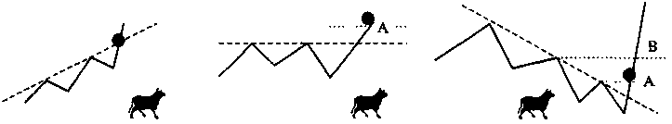

сигнал сильный
+++
хорошая позиция для открытия вверх
сигнал средней силы
++
подтверждение на уровне линии "А"
средняя позиция для открытия вверх
сигнал слабый
+
первое подтверждение на уровне линии "А" второе подтверждение на уровне линии "В"
слабая позиция, лучше получить подтверждение от другого показателя

2.4.2. Линии тренда по минимальным ценам ("линии поддержки" - Support)

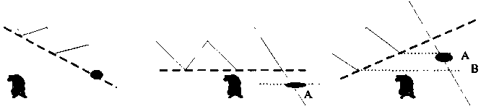

сигнал сильный
+++
хорошая позиция для открытия вниз
сигнал средней силы
++
подтверждение на уровне линии "А"
средняя позиция для открытия вниз
41
сигнал слабый
+
первое подтверждение на-уровне линии "А" второе подтверждение на уровне линии "В"
слабая позиция, лучше получить подтверждение от другого показателя

NAIMAN NAIMAN
Рисунок 2.2

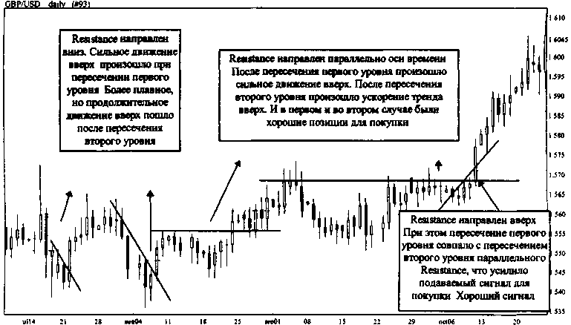

2.4.3. Переход линии поддержки в линию сопротивления и наоборот

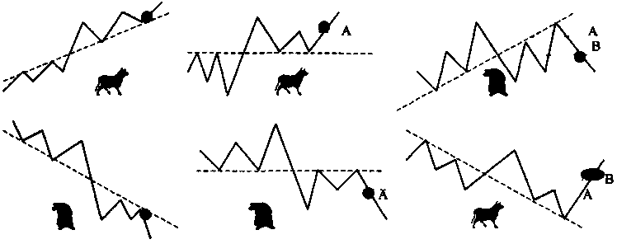

сигнал сильный
+++
хорошая позиция для открытия вверх или вниз соответственно
сигнал средней силы
++
подтверждение на уровне линии "А"
средняя позиция для открытия вверх или вниз соответственно
42
сигнал слабый
+
первое подтверждение на уровне линии "А" второе подтверждение на уровне линии "В"
слабая позиция, лучше получить подтверждение от другого показателя

NAIMAN NAIMAN
Для примера приведем некоторые из приведенных выше вариантов.
Рисунок 2.3

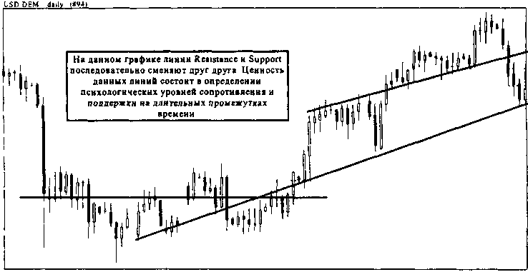

2.4.4. Линии канала

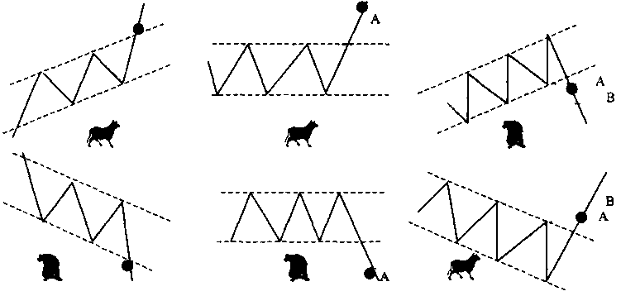

сигнал сильный
+++
хорошая позиция для открытия вверх, вниз соответственно
сигнал средней силы
++
подтверждение на уровне линии "А"
средняя позиция для открытия вверх, вниз соответственно
43
сигнал слабый
+
подтверждение на уровне линий "А" и "В"
слабая позиция, лучше получить подтверждение от другого индикатора

NAIMAN NAIMAN
Рисунок 2.4
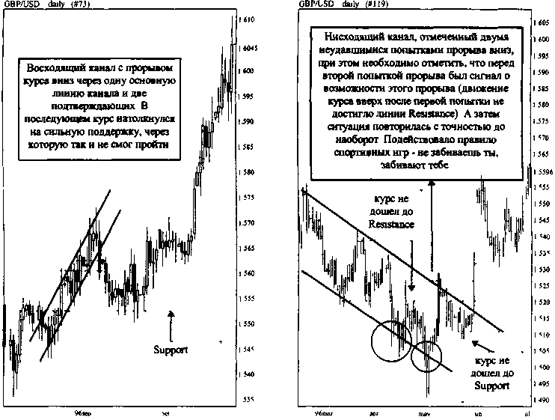
2.4.5. Классические фигуры технического анализа:
а) подтверждающие разворот тренда: - "голова-плечи";
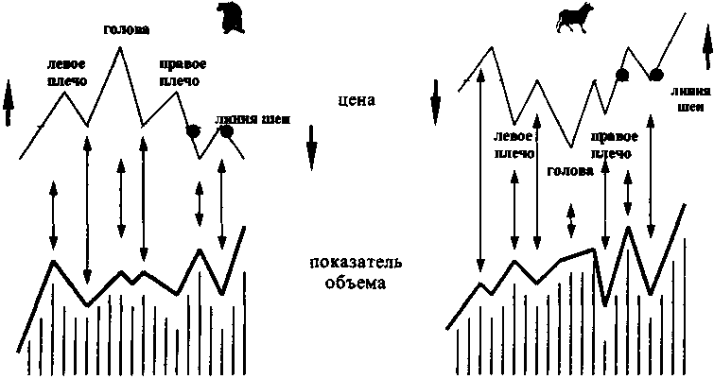

сигнал сильный
+++
хорошая позиция для открытия вверх
сигнал сильный
+++
хорошая позиция для открытия вниз

44

NAIMAN NAIMAN
В дополнение можно отметить следующие особенности фигуры голова-плечи.
Если на медвежьем тренде появляется фигура "перевернутые голова-плечи", то более высокое, нежели первое, второе плечо усиливает общий, подаваемый фигурой, сигнал.
Если же на бычьем тренде у фигуры "голова-плечи" второе плечо ниже первого, то это также говорит о большей вероятности разворота тренда на медвежий.
Часто бывает, что курс при выходе из фигуры "голова-плечи" не возвращается назад, к линии шеи. Но это не означает, что данная конструкция не является фигурой "голова-плечи".
Для данной фигуры существует опасность желания увидеть ее гораздо чаще, нежели она на самом деле существует. Чтобы этого не случилось, обязательно проверяйте свой вывод по фигуре через показатели объема.
Также следует отметить, что, к сожалению, пока вы наконец утвердитесь в своем мнении, что увиденное вами движение цены все-таки укладывается в классическую фигуру "голова-плечи", значительное движение этой цены уже завершилось. Однако при этом вы получили очень ценный вывод по направлению движения нового тренда. Пусть теперь динамика цены будет гораздо спокойнее, но вы знаете направление тренда и более-менее уверены в своей позиции.
Рисунок 2.5
45
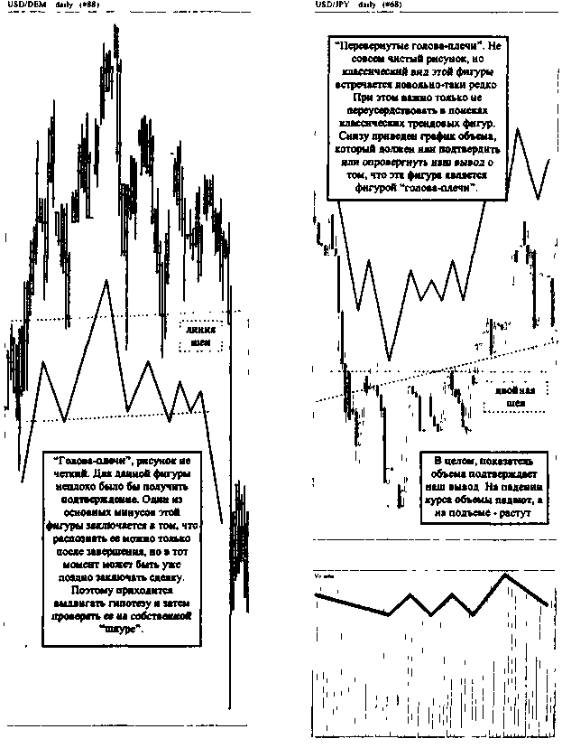
NAIMAN NAIMAN
- тройная и двойная вершина-дно;

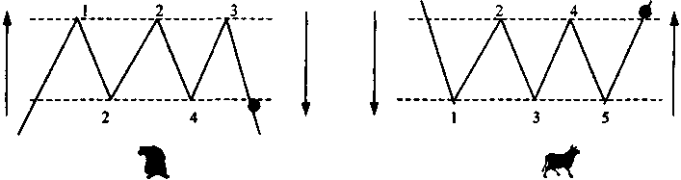

сигнал сильный
+++
хорошая позиция для открытия вниз
сигнал сильный
+++
хорошая позиция для открытия вверх

сигнал средней силы
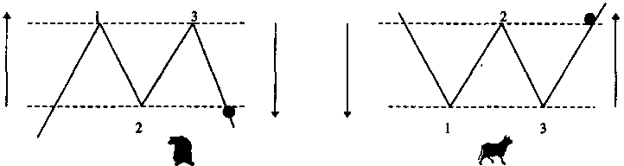
++
средняя позиция для открытия вниз после получения дополнительного сигнала
сигнал средней силы
++
средняя позиция для открытия вверх после получения дополнительного сигнала

Среди тройных и особенно двойных вершин-донышек попадается много ложных сигналов. Отсеять их можно с помощью параллельного анализа схождения/расхождения на примере осциллятора RSI, который мы рассмотрим ниже.
Большинство ложных сигналов проверяется через призму показателя объема, где на первом движении курса к линии сопротивления или поддержки объемы растут, а на последнем падают. Таким образом, в начале этой разворотной фигуры объем растет на старом трендовом движении цены. В завершение же фигуры он начинает расти на противоположном старому тренду движении цены. Этим рынок дает понять, что он не заинтересован в продолжении старого тренда. Схематично это выглядит следующим образом.
46
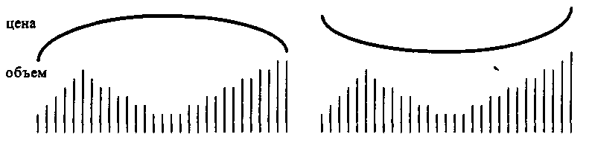

NAIMAN NAIMAN
Рисунок 2.6

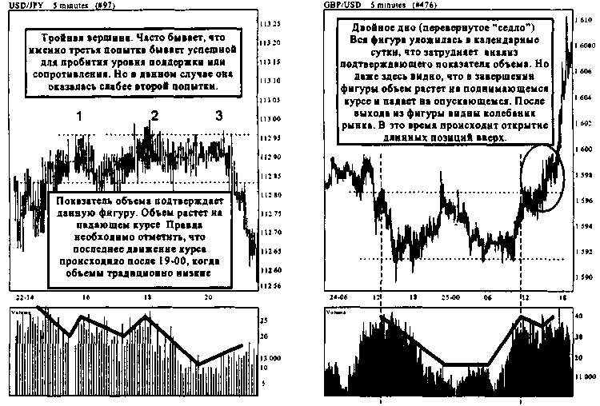

- "бриллиант";

- используется только как сигнал поворота бычьего рынка после получения подтверждения на уровне линии "А". Соответственно хорошая позиция для открытия вниз.
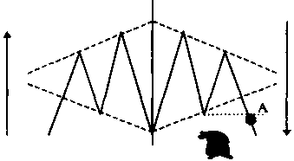

показатель объема
Очень редкая фигура.
47

NAIMAN NAIMAN
Рисунок 2.7.
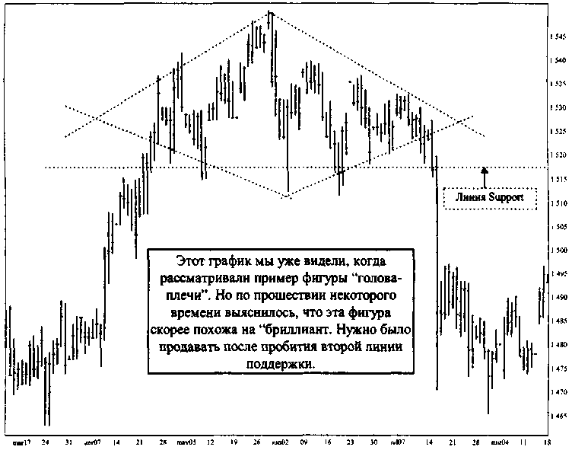
б) подтверждающие продолжение тренда: - "флаг":

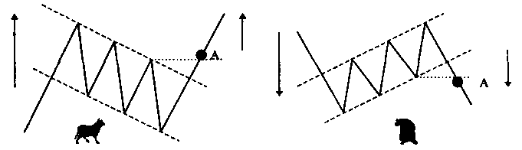

сигнал сильный
+++
хорошая позиция для открытия вверх после получения подтверждения на уровне линии "А"
сигнал сильный
+++
хорошая позиция для открытия вниз после получения подтверждения на уровне линии "А"

48

NAIMAN NAIMAN
- "вымпел";

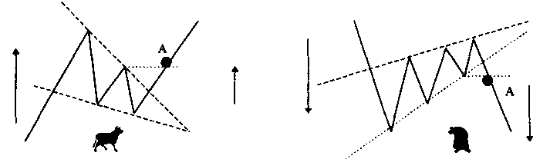

сигнал сильный
+++
хорошая позиция для открытия вверх после получения подтверждения на уровне линии "А"
сигнал сильный
+++
хорошая позиция для открытия вниз после получения подтверждения на уровне линии "А"

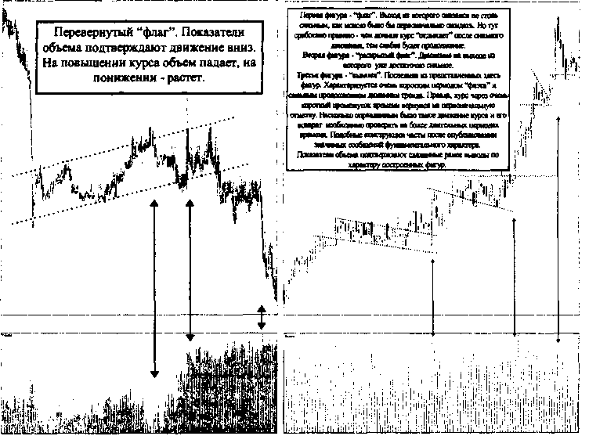
Рисунок 2.8
- "клин":
49

NAIMAN NAIMAN

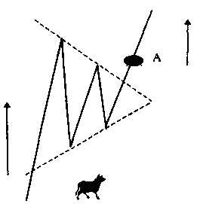
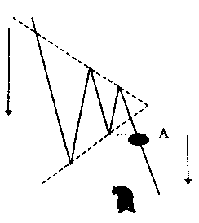

сигнал сильный
+++
хорошая позиция для открытия вверх после получения подтверждения на уровне линии "А"
сигнал сильный
+++
хорошая позиция для открытия вниз после получения подтверждения на уровне линии "А"

Рисунок 2.9

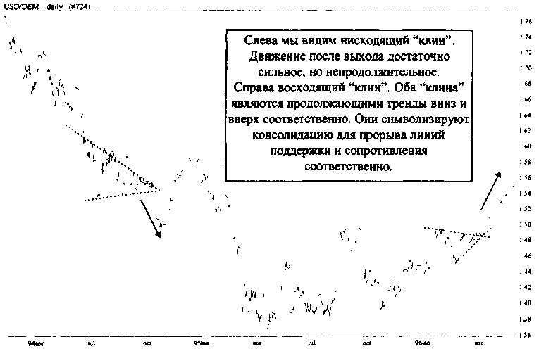
- гэп (Gap) и комбинации гэпов;

комбинация трех последовательных
одиночный гэп
гэпов и следующего за ним одиночного гэпа

50

NAIMAN NAIMAN

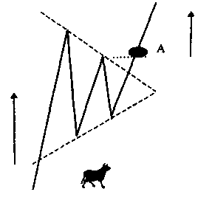
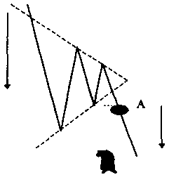

сигнал сильный
+++
хорошая позиция для открытия вверх после получения подтверждения на уровне линии "А"
сигнал сильный
+++
хорошая позиция для открытия вниз после получения подтверждения на уровне линии "А"

Рисунок 2.9

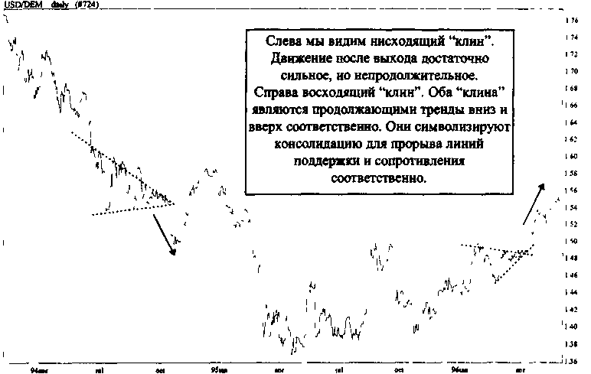

- гэп (Gap) и комбинации гэпов;

комбинация трех последовательных
одиночный гэп
гэпов и следующего за ним одиночного гэпа

50

NAIMAN NAIMAN

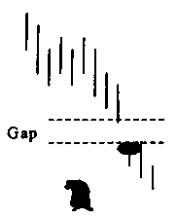
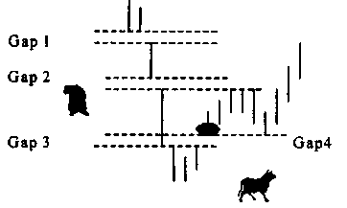

сигнал сильный
+++
хорошая позиция для открытия вниз
сигнал сильный
+++
хорошая позиция для открытия вверх

Гэп возникает, когда предыдущая цена Low оказывается выше последующей цены High, либо с точностью до наоборот - предыдущий High ниже последующего Low.
Гэп возможно увидеть, только применяя график отрезков (бары) или японские свечки.
Отрезок времени при этом лучше применять, начиная с суточных графиков и больше.
На круглосуточных валютных рынках спот появление гэпа достаточно редкое явление, возможное только на переходах из одной недели в другую. На биржевых площадках гэп не редкость.
Рисунок 2.10
51
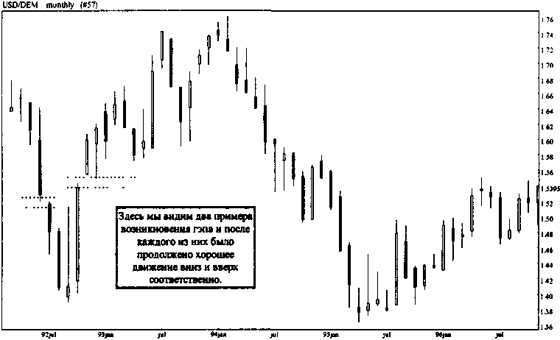

NAIMAN NAIMAN
в) подтверждающие возможность как разворота, так и продолжения тренда: - линии треугольников (схождение и расхождение).
Схождение

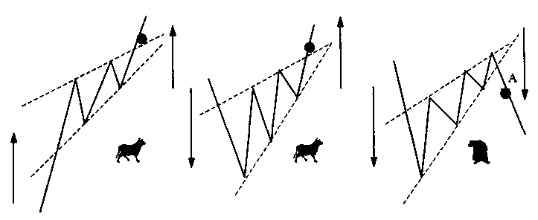

сигнал сильный
+++
хорошая позиция для открытия вверх
сигнал средней силы
++
подтверждение от дополнительного сигнала
средняя позиция для открытия вверх
сигнал средней силы
++
подтверждение на уровне линии "А"
средняя позиция для открытия вниз

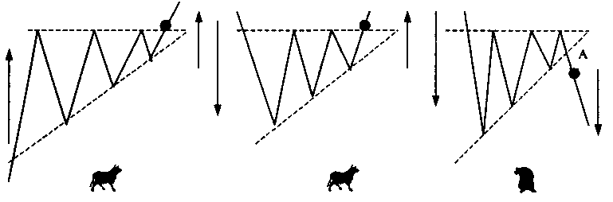

сигнал сильный
+++
хорошая позиция для открытия вверх
сигнал слабый
+
подтверждение от двух дополнительных сигналов
слабая позиция для открытия вверх
сигнал средней силы ++
подтверждение на уровне линии "А"
средняя позиция для открытия вниз

52

NAIMAN NAIMAN

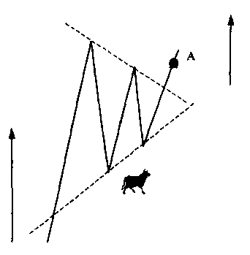
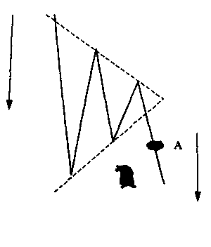

сигнал средней силы
++
подтверждение на уровне линии "А"
средняя позиция для открытия вверх
сигнал средней силы
++
подтверждение на уровне линии "А"
средняя позиция для открытия вниз

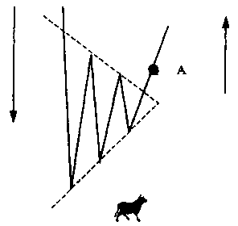
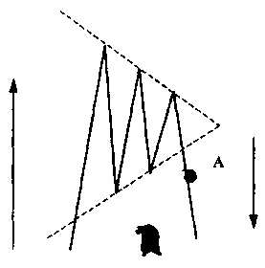

сигнал слабый
+
подтверждение на уровне линии "А" и дополнительного сигнала
слабая позиция для открытия вверх для открытия вниз
сигнал слабый
+
подтверждение на уровне линии "А" и дополнительного сигнала
слабая позиция

53

NAIMAN NAIMAN

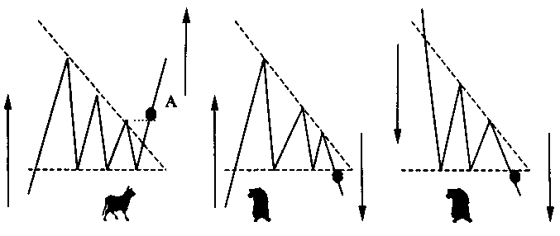

сигнал средней силы
++
подтверждение на уровне линии "А"
средняя позиция для открытия вверх
сигнал слабый
+
подтверждение от двух дополнительных сигналов
слабая позиция для открытия вниз
сигнал сильный
+++
хорошая позиция для открытия вниз

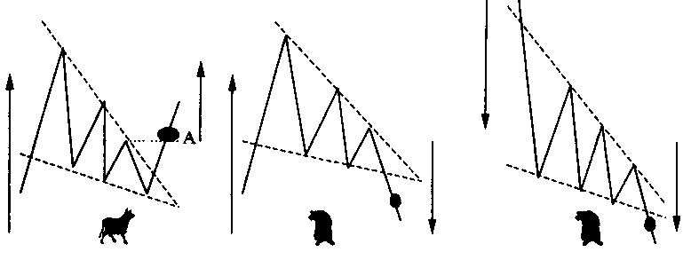

сигнал средней силы
++
подтверждение на уровне линии "А"
средняя позиция для открытия вверх
сигнал средней силы
++
подтверждение от дополнительного сигнала
средняя позиция для открытия вниз
сигнал сильный
+++
хорошая позиция для открытия вниз

54

NAIMAN NAIMAN
Рисунок 2.11

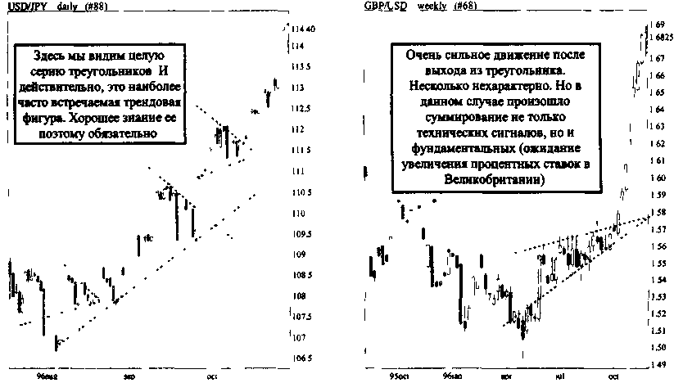

расхождение

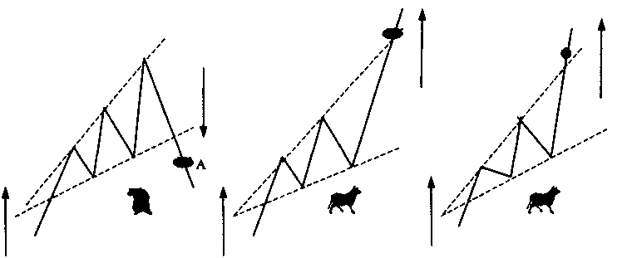

сигнал средней силы
++
подтверждение на уровне линии "А"
средняя позиция дли открытая вниз
сигнал средней силы
++
подтверждение от дополнительного сигнала
средняя позиция для открытия вверх
сигнал сильный
+++
хорошая позиция для открытия вверх

55

NAIMAN NAIMAN

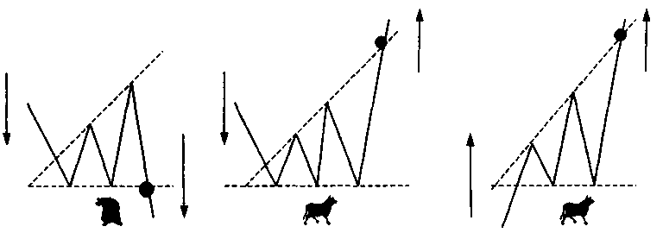

сигнал средней силы
++
подтверждение от дополнительного сигнала
средняя позиция для открытия вниз
сигнал слабый
+
подтверждение от двух дополнительных сигналов
слабая позиция для открытия вверх
сигнал сильный
+++ •
хорошая позиция для открытия вверх

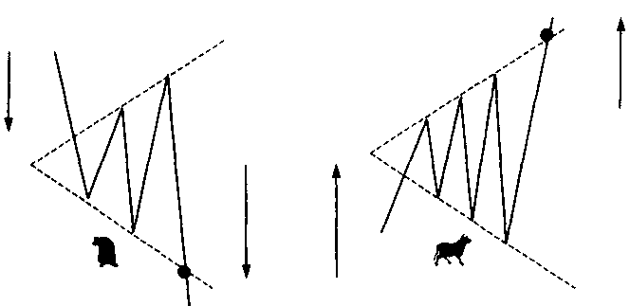

сигнал средней силы
++
подтверждение от дополнительного сигнала
средняя позиция для открытия вниз
сигнал средней силы
++
подтверждение от дополнительного сигнала
средняя позиция для открытия вверх

56

NAIMAN NAIMAN

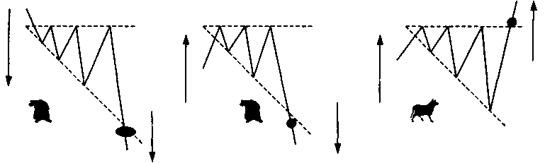

сигнал сильный
+++
хорошая позиция для открытия вверх
сигнал слабый
+
подтверждение от двух дополнительных сигналов
слабая позиция для открытия вверх
сигнал средней силы
++
подтверждение от дополнительного сигнала
средняя позиция для открытия вниз

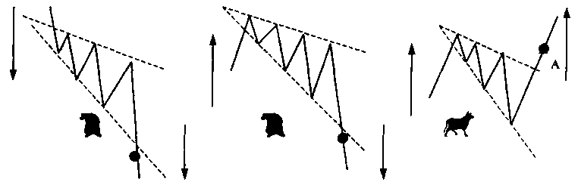

сигнал сильный
+++
хорошая позиция для открытия вниз
сигнал средней силы
++
подтверждение от дополнительного сигнала
средняя позиция для открытия вниз
сигнал средней силы
++
подтверждение на уровне линии "А"
средняя позиция для открытия вверх

57

NAIMAN NAIMAN
Рисунок 2.12
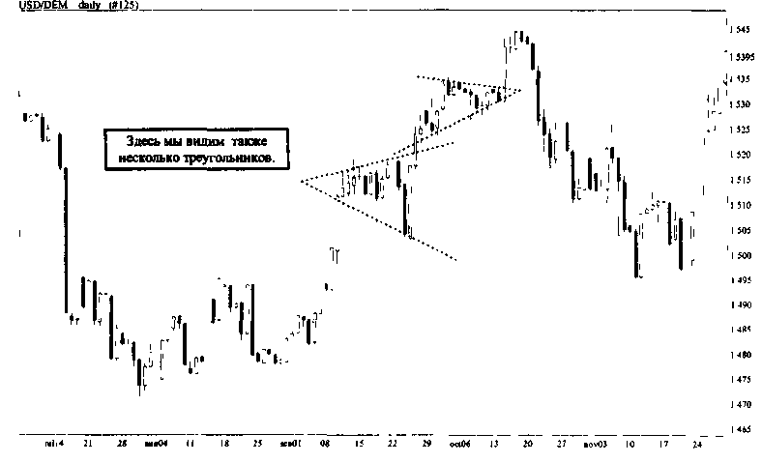
Дополнительным, усиливающим общий вывод, сигналом для любого треугольника является недостижение последним перед выходом из треугольника движением цены линии resistance или support. Например.
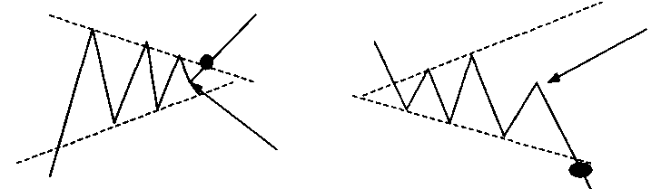
На практическом примере это правило будет выглядеть следующим образом.
58
NAIMAN NAIMAN
Рисунок 2.13
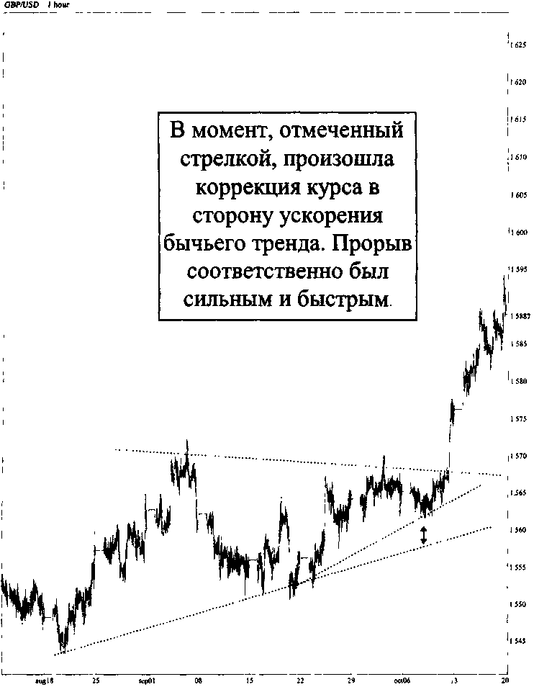
Необходимо выделить следующие общие правила треугольников:
- в классическом треугольнике должно быть пять линий с момента входа в треугольник (три вниз и две вверх или наоборот);
- следите за направлением входа в треугольник. Если цена входит сверху, то сильнее позиции для продолжения движения цены вниз. Если же цена вошла снизу, то скорее всего цена в дальнейшем пойдет вверх;
- следите за общим направлением угла треугольника. Если угол треугольника направлен вверх, то цена пойдет также скорее всего вверх. Если же угол направлен вниз, то цена выйдет скорее всего вниз;
59
NAIMAN NAIMAN
- чем больше линий в треугольнике и чем ближе к концу треугольника выход из него, тем сильнее и значительнее будет динамика цен при выходе, но при условии выполнения следующего правила;
- выделите жизненный цикл треугольника. Целый треугольник начинается в точке входа и заканчивается в точке соединения линий треугольника. Как правило, треугольник заканчивается в первых 3/4 и это является сигналом для хорошего движения цены после выхода из треугольника. Если же выход из треугольника произошел в последней четверти, то последующее движение скорее всего будет вялым и неустойчивым.
2.4.6. Общие черты и противоречия трендовых моделей
К общим чертам трендовых линий, фигур и моделей можно отнести следующие:
- сигнал появляется только при пересечении уровня resistance или support, до этого момента анализ сводится к определению возможного поведения цены в рамках указанных моделей;
- наиболее сильные выводы о предстоящем движении можно сделать в направлении действующего тренда;
- трендовые модели можно разделить на подтверждающие тренд, предупреждающие о развороте тренда и действующие в общем направлении тренда. В последнем случае наиболее качественные выводы будут в направлении, продолжающем тренд;
- на любой, даже самый сильный сигнал желательно иметь дополнительные подтверждающие сигналы любого рода;
- бесполезно искать тренды на малых промежутках времени (как правило до 5 минут). Жизнь тренда в данном случае слишком коротка и может дать столь малую прибыль, что даже приблизительно ее сложно сравнить с возможными значительными убытками. В данном случае вы можете столкнуться с противоречием направления короткого тренда и направления длинного тренда. В данном случае более длинный тренд сильнее;
- вместо прямых линий при построении трендовых моделей можно использовать любые плавно изогнутые линейные образования и даже геометрические фигуры, такие как окружности и овалы.
Противоречия трендовых линий и моделей проявляются в:
- противоречии направления действующего тренда и прогнозируемого направления, полученного в ходе анализа (особенно значимы при развороте тренда);
- сложно оценить цену открытия при обнаружении тренда, исходя только из одной общей фигуры построения (в данном случае помогают линии сопротивления и поддержки);
- противоречия по выводам также могут дать трендовые линии и модели, построенные на различных промежутках времени (например, недельный тренд будет показывать "бычьим", а дневной - "медвежьим").
Когда вы встречаетесь с любым из описанных выше противоречий, остерегайтесь совершать сделки (открываться) до прояснения ситуации.
Отметим на приведенном ниже примере один из вариантов подобного противоречия.
60
NAIMAN NAIMAN
Рисунок 2.14
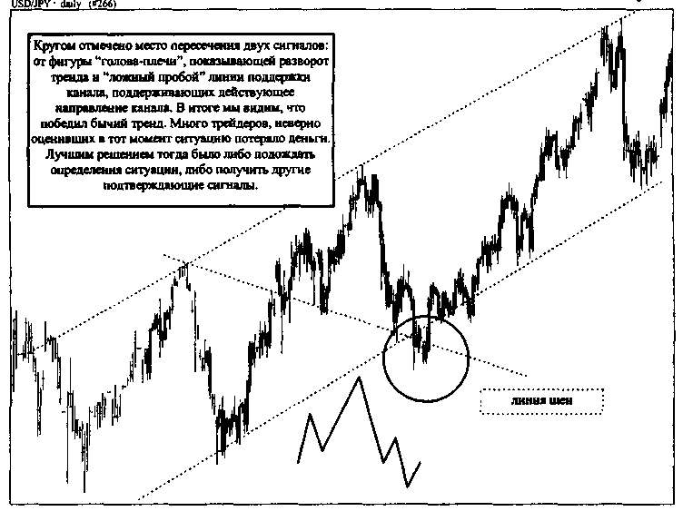
В заключение хотелось бы отметить одно из важнейших правил анализа трендовых линий и моделей:
"Не ищите трендовых фигур там, где их нет. Не выдумывайте. Никто не сомневается в способностях вашей фантазии."
2.4.7. Срок жизни тренда и его жизненный цикл:
а) краткосрочный тренд;
б) среднесрочный тренд;
в) долгосрочный тренд.
Все тренды имеют различный срок жизни, который также еще различается и по периоду времени, за который производится анализ.
Долгосрочный тренд продолжается более 1 года. Средняя продолжительность долгосрочного тренда 2 - 2.5 года.
Среднесрочный длится от 3-6 месяцев до года.
К краткосрочным относятся тренды сроком от 1 дня до 3 месяцев.
Определить срок жизни тренда можно, воспользовавшись анализом ЖЦТ. При этом очень важно точно определить длину цикла и его амплитуду.
Распознавание жизненного цикла тренда (ЖЦТ):
а) начало жизни - рождение, детство и юность;
б) середина срока - зрелость;
в) конец тренда - старость и смерть.
Начало жизни тренда вы можете не успеть распознать, да это и не самое главное. Гораздо важнее попасть хотя бы в середину тренда, которая в силу спекулятивного разогрева обычно намного прибыльнее первой фазы тренда. Но осторожнее открывайтесь в любую сторону, когда тренд умирает. Вы рискуете не успеть не только
61
NAIMAN NAIMAN
заработать, но и понесете значительные убытки, если не успеете среагировать на смену тренда.
В целом, при анализе трендов можно выделить следующие правила распознавания жцт.
Начало цикла характеризуется увеличением количества сделок (объемов операций или открытого интереса - open interest - для биржевых торгов). В это время осцилляторы, о которых мы будем говорить позже, начинают вас обманывать. В целом, начало тренда будет занимать около одной трети общей длины цикла. За первый период начала ЖЦТ цены в среднем изменяются от 1/4 до 1/3 от общего колебания и откатываются от 1/5 до 1/4 соответственно. Новый тренд формируется переливами капиталов между странами. В середине первого цикла к фундаментальному движению, связанному с изменением режима инвестирования в различных странах присоединяются первые спекулятивные капиталы.
В середине ЖЦТ начинают появляться первые признаки усталости рынка. Рынок "перегрет" и желает "отдохнуть". Происходит некоторый спад активности, но это, как правило, не сопровождается возвратом к предыдущим котировкам. Как я уже отметил выше, в середине цикла зачастую бывает более резкое изменение цены, чем в начале ЖЦТ. Это связано с тем, что именно в этот момент к первопроходцам нового тренда начинает присоединяться огромная по количеству и по массе средств армия спекулянтов. И перегрев рынка, в связи с этим, бывает намного значительнее, чем в первом периоде ЖЦТ. Это в конце второго периода приводит к снижению котировок до уровня, близкого к тому, с которого он начинался. Как правило, котировки за второй период изменяются от целой до 3/4 всей суммы колебаний, а затем откатывают от 3/4 до 1/2 соответственно.
В последний период ЖЦТ сумма свободных спекулятивных капиталов начинает снижаться. Это отражается на снижении количества заключаемых сделок. Резких колебаний цен (по сравнению со вторым периодом) практически не происходит. Цены, достигая своего экстремума (максимума или минимума), незначительно и на короткий промежуток времени там остаются, и последние колебания происходят возле максимума. В завершение последнего ЖЦТ на рынке возрастает нервозность, выражающаяся в резких разнонаправленных колебаниях цен. Начинается подготовка к новому тренду.
Заключать долгосрочные сделки рекомендуется, начиная со второго ЖЦТ, захватывая первую половину последнего ЖЦТ.
Рисунок 2.15
62
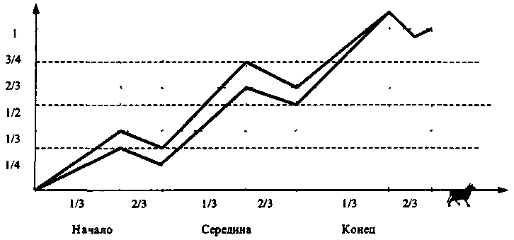
NAIMAN NAIMAN
Объемы сделок будут выглядеть соответственно следующим образом.
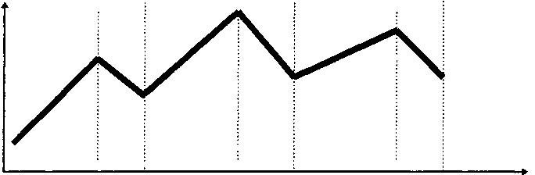
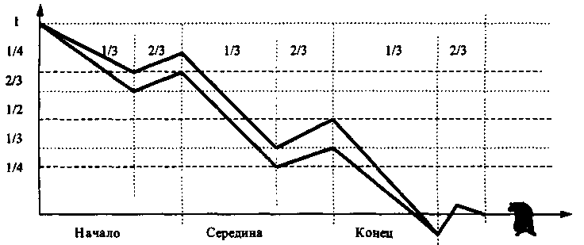
Например.
Рисунок 2.16
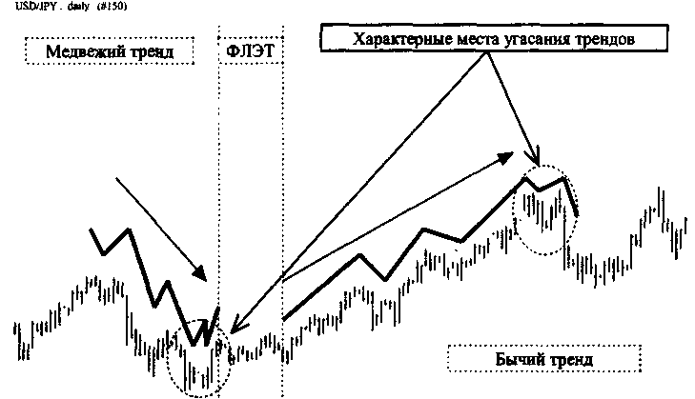
Более подробно теорию циклов мы рассмотрим в пункте 2.15.
Рассмотрев трендовые линии, фигуры и модели, можно сделать вывод о кажущейся простоте данного метода анализа, и это действительно так. Но за этой простотой скрывается очень много информации.
63
NAIMAN NAIMAN
Недостаточное внимание при проведении трендового анализа способно привести к весьма плачевным последствиям. Если вы "не заметите" прорыва пены через ключевой уровень, то весь ваш последующий анализ будет строиться на ложных впечатлениях о рынке. Ситуация уже коренным образом изменилась и ваши потери могут оказаться безграничными. Эти моменты характерны при разворотах тренда и его ускорениях. В это время линия поддержки переходит в линию сопротивления, и наоборот.
Трендовые линии и модели дают вам представление о горе, на которую пены поднимаются (бычий тренд) или с которой цены спускаются (медвежий тренд). Они вам могут показать тропинки, по которым эта цена может пройти. Ваша цель -придерживаться след в след динамики цены, иначе вы рискуете сорваться с горы или заблудиться. Поднимайтесь орлом над горой, осматривайте ее, выискивайте всевозможные пути, по которым может пройти цена.
2.4.8. Ускорение и замедление трендов
Ускорение тренда выражается в увеличении угла наклона динамики цены на бычьем тренде или уменьшении угла наклона на медвежьем тренде. Ускорение является характеристикой сильного тренда, при появлении которого следует ожидать его продолжения.
Графически ускорение тренда будет проявляться, как это представлено на рисунке 2.17. На бычьем тренде ускорение и замедление предпочтительно проверять по линии, построенной по низам цены. На медвежьем тренде эту линию лучше строить по верхним пикам цены.
Рисунок 2.17
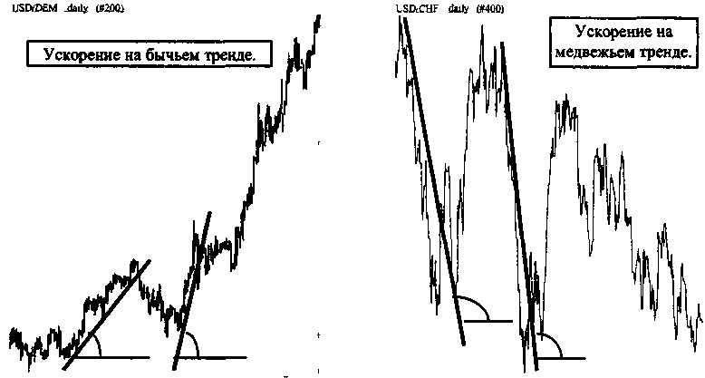
Замедление тренда выражается в уменьшении угла наклона динамики цены на бычьем тренде или увеличении угла наклона на медвежьем тренде. Замедление означает возможность входа тренда во флэт или даже его разворот (см. рисунок 2.18).
64
Как вы могли заметить, при замедлении динамики тренда цена на обратном движении достигает нового низа на бычьем тренде или более высокого на медвежьем тренде (точки "А" на обоих графиках рисунка 2.18.).
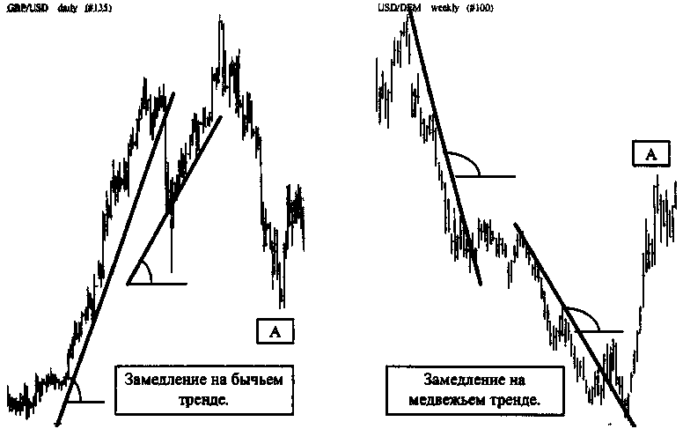
NAIMAN NAIMAN
Рисунок 2.18.
Ускорение и замедление трендов является хорошим подтверждением при анализе жизненного цикла тренда. Этот вид анализа рекомендуется применять на любых временных промежутках анализа.
2.5. Простые средние 2.5.1. Правила построения и их виды
Анализируя динамику цен, мы сталкиваемся с тем фактом, что то изображение рынка, которое мы видим на текущем графике цены, является одномоментным и слабо отражает настроение участников рынка за анализируемый промежуток времени. Поясню это на примере, очень похожем на создание мультфильма.
Предположим, что отдельно взятая цена является фотографией одного персонажа мультфильма "Взлеты и падения рынка". Сумма фотографий за некоторый промежуток времени дает нам возможность увидеть движущееся изображение этого персонажа и попытаться предугадать, что он будет делать дальше. Если мы на фотографии видим, что пес Плуто стоит с удочкой в руках, то мы можем понять, что эта фотография связана с рыбалкой, но абсолютно непонятно - идет он на рыбалку и уже возвращается с нее (даже наличие у Плуто пустого ведра не всегда помогает, ведь в этот день просто могло не быть клева). Но если мы рассмотрим несколько последовательных фотографий, то сможем оценить, куда идет пес Плуто - на рыбалку или с рыбалки. Здесь я привел пример динамики цены одного трейдера. Рынок же - это совокупность действий многих трейдеров. Он объединяет все действия в групповой портрет, составляющий сюжет для полнометражного мультфильма "Взлеты и падения рынка". Средняя в данном понимании и будет отображением основной линии сюжета мультфильма - вот персонажи сидят за праздничным столом и поедают
5 9-432 65
NAIMAN NAIMAN
рождественский пирог, а здесь они уже все вместе на огороде пропалывают грядки. Наша главная цель в анализе средних - определить сюжет разыгрывающегося действия и попытаться предугадать дальнейшее его развитие.
Технический анализ с помощью трендовых линий и моделей практически не поддается компьютеризации и при этом страдает присущим ему субъективизмом. Простые средние в этом смысле гораздо удобнее и надежнее в использовании. Однако возникает одна важная проблема - проблема выбора порядка для построения средней (сколько последовательных значений цен необходимо взять для построения средней). Неправильный выбор порядка средней не только не даст вам нужный сигнал, но может привести к разорению.
При построении средней важно помнить несколько существенных правил:
- чем длиннее период времени, на котором вы строите среднюю, тем меньший порядок самой средней вам следует выбирать (например, для периода времени в день не рекомендуется применять средние с порядком более 89, для недельного графика -не более 21). То есть, чем больше период времени, тем меньше порядок средней. Хотя короткие средние можно применять без ограничений;
- чем длиннее средняя, тем меньше будет ее чувствительность на изменения цен;
- средняя очень маленького порядка будет давать много ложных сигналов;
- средняя очень большого порядка будет постоянно опаздывать;
- при боковом тренде применяйте средние с большим, чем обычно, порядком.
Среди простых средних выделяют три основных типа:
- простые скользящие средние;
- взвешенные скользящие средние;
- экспоненциальные скользящие средние.
Основной для применения рекомендуется экспоненциальная скользящая средняя.
Способ построения простых скользящих средних ("Moving Average - MA) сводится к формуле простой арифметической средней:
МА = (Сумма цен за период времени) / порядок средней.
Таким образом, мы видим, что это самая простая формула средней, с которой знаком человек. Соответственно она дает самые приближенные сигналы, как правило незначительно запаздывающие.
При расчете взвешенных скользящих средних (Weighted Moving Average - WMA) каждой из цен анализируемого промежутка времени придается "вес", увеличивающийся в направлении к текущему дню. Формула для расчета будет выглядеть так:
WMA = (Сумма произведения цен и весов) / (Сумма весов).
Считается, что придание более поздним значениям цен большего веса дает лучшую, чем у простой средней, информативность для выводов. Можно по этому поводу заметить, что для длительных промежутков времени (день и неделя) для анализа рекомендуется применять простую среднюю МА. При анализе коротких промежутков времени (менее часа) возможно применение ЕМА или WMA. На средних промежутках времени (час и три часа) рекомендуется применение как МА, так и ЕМА и WMA.
При расчете экспоненциальной средней (Exponentially Moving Average - ЕМА) также производится присвоение весов различным ценам, наибольший вес присваивается
66
NAIMAN NAIMAN
при этом последним значениям цены. Ее отличительной особенностью от взвешенной средней является то, что она включает в себя все цены предыдущего периода, а не только отрезок, заданный при установке периода. Формула будет выглядеть так:
ЕМА(т) = ЕМА(т-1) + ( К • [ Цена(т) - ЕМА (т-1) ] ), где
- индекс (т) означает сегодняшний, а (т-1) - вчерашний день;
- К = 2 / (n+1), где n - период средней.
Таким образом, происходит сглаживание кривой скользящей средней относительно графика цен.
МА реагирует на одно изменение курса два раза. Говорят, что простая средняя "лает" как собака - первый раз при получении нового значения и второй раз при выбытии этого значения из расчета средней. По сравнению с простой средней ЕМА реагирует на изменение одного значения курса один раз - при его получении. Поэтому ЕМА является более предпочтительной для применения.
Выбор конкретной средней производится в зависимости от ваших возможностей для построения различных средних. Но ЕМА дает больше возможностей для открытия позиции вовремя, без опоздания.
Что касается конкретных предложений по построению средних, то могу порекомендовать вам для начала использовать следующие порядки средних. При анализе 6-дневного графика цен - 8, 13, 21 порядки средних. При анализе 1-дневного графика цен - 8, 13, 21, 55 и 89 порядки средних. При анализе 3-часового графика цен - 8, 34, 55, 89,144 порядки средних. При анализе 1-часового графика цен - 8, 34, 55, 89, 144 порядки средних. При анализе менее чем 15-минутных графиков цен - 34, 55, 144 порядки средних.
2.5.2. Правила анализа:
К общим правилам анализа простых средних можно отнести следующие:
- находите точки пересечения средней и графика цены;
- находите точки, следующие за максимумом или минимумом средней (поворотные моменты);
- находите точки наибольшего расхождения средней и графика цены;
- следите за общим направлением движения средней. Это самый важный сигнал, показывающий направление тренда.
Ниже мы рассмотрим на примерах все возможности, предоставляемые анализом средней. Важно при этом помнить, что данные правила будут хорошо работать только на правильно подобранных порядках средних. Правильность выбора порядка средней проверяется на просмотре исторических данных - насколько информативной была данная средняя на предыдущем периоде времени, и обязательно практикой. Но если вы все сделали правильно, то результаты не замедлят себя показать. Метод анализа средних можно соотнести по значимости с анализом трендовых линий и моделей, если не больше. Вы будете получать выводы по направлению тренда, его силе и амплитуде, а также о ЖЦТ тренда. При этом метод анализа средних имеет очень важное преимущество перед анализом трендовых моделей, заключающееся в том, что средняя покажет вам раньше об изменениях, происходящих с трендом. Но старайтесь не строить свои решения на основе обычного анализа средних, когда тренд вялый или боковой. Запаздывание средних сведет на нет все ваши усилия по извлечению
5*9-412 67
NAIMAN NAIMAN
прибыли, в данном случае воспользуйтесь возможностью увеличить порядок средней.
Для анализа различных видов средних (ЕМА, MA, WMA) применяются одни и те же методы, которые дают одинаковые сигналы. Поэтому будем рассматривать средние безотносительно, какой вид конкретной средней мы применяем.
а) Точки пересечения с графиком цены (цена обозначена сплошной линией, средняя — пунктирной):
- цена пересекает среднюю снизу вверх:

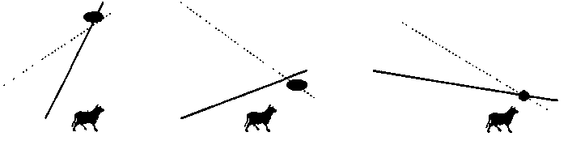

сигнал сильный
+++
хорошая позиция для открытия вверх
сигнал средней силы
++
подтверждение от дополнительного сигнала
средняя позиция для открытия вверх
сигнал слабый
+
подтверждение от двух дополнительных сигналов
слабая позиция для открытия вверх

Данная конструкция характерна для усиления бычьего тренда либо разворота медвежьего.
- иена пересекает среднюю сверху вниз:

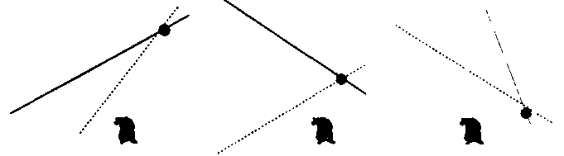

сигнал слабый
+
подтверждение от двух дополнительных сигналов
слабая позиция для открытия вниз
сигнал средней силы
++
подтверждение от дополнительного сигнала
средняя позиция для открытия вниз
сигнал сильный
+++
сильная позиция для открытия вниз

68

NAIMAN NAIMAN
Данная конструкция характерна для усиления медвежьего тренда либо разворота бычьего. Для примера приведу несколько графиков.
Рисунок 2.19

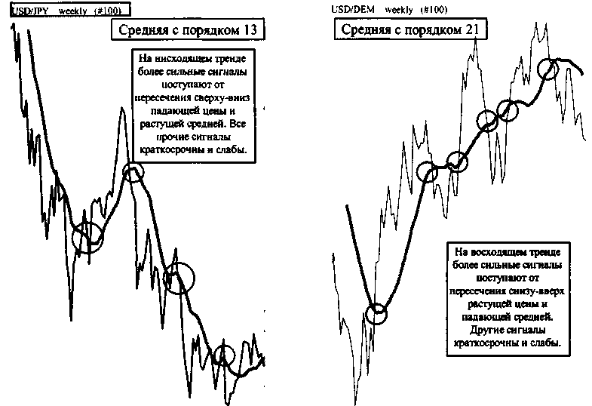

б) Поворотные моменты (цена обозначена сплошной линией, средняя — пунктирной):
- разворот средней на минимальном значении:

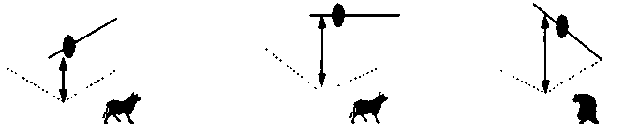

сигнал средней силы
++
подтверждение от дополнительного сигнала средняя позиция для открытия вниз
сигнал слабый
+
подтверждение от двух дополнительных сигналов слабая позиция для открытия вниз
сигнал очень слабый
подтверждение от трех дополнительных сигналов очень слабая позиция для открытия вниз

69

NAIMAN NAIMAN
Такой разворот характерен для усиления бычьего тренда.
- разворот средней на максимальном значении:

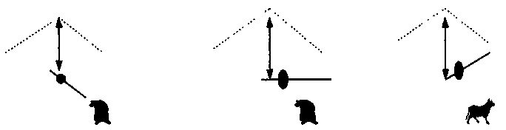

сигнал средней силы
++
подтверждение от дополнительного сигнала
средняя позиция для открытия вверх
сигнал слабый
+
подтверждение от двух дополнительных сигналов
слабая позиция для открытия вверх
сигнал очень слабый
подтверждение от трех дополнительных сигналов
очень слабая позиция для открытия вверх

Сигналы от подобного разворота характерны для усиления медвежьего тренда.
Рисунок 2.20
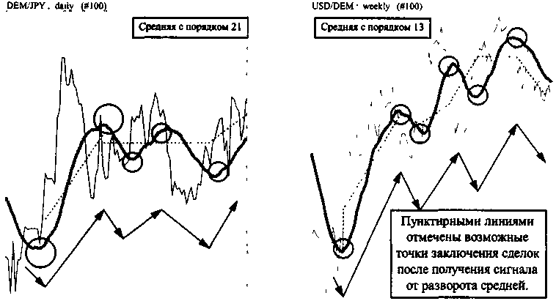
На графике видно, что практически все сигналы опаздывают, а некоторые подаются как раз тогда, когда пора уже заключать прямо противоположные сделки. Уменьшить такое запаздывание можно, уменьшив порядок средней. Также необходимо при работе со средними следить за общим направлением тренда. Сигналы, подаваемые средними в рамках действующего тренда, гораздо сильнее, нежели противоречащие тренду.
70

NAIMAN NAIMAN
в) Максимальное расхождение с графиком цены (цена обозначена сплошной линией, средняя пунктирной):
- иена снизу, средняя сверху:

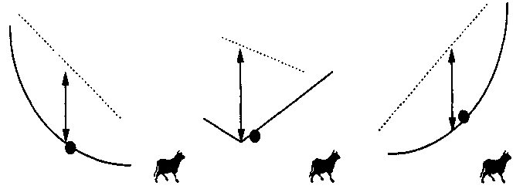

сигнал очень слабый
подтверждение от трех дополнительных сигналов
очень слабая позиция для открытия вверх
сигнал слабый
+
подтверждение от двух дополнительных сигналов
слабая позиция для открытия вверх
сигнал средний
++
подтверждение от дополнительного сигнала
средняя позиция для открытия вверх

- средняя снизу, иена сверху.

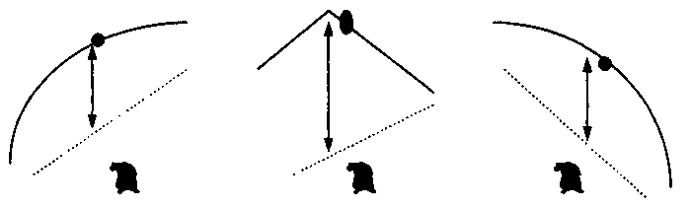

сигнал очень слабый
подтверждение от трех дополнительных сигналов
очень слабая позиция для открытия вниз
сигнал слабый
+
подтверждение от двух дополнительных сигналов
слабая позиция для открытия вниз
сигнал средний
++
подтверждение от дополнительного сигнала
средняя позиция для открытия вниз

71

NAIMAN NAIMAN
Рисунок 2.21

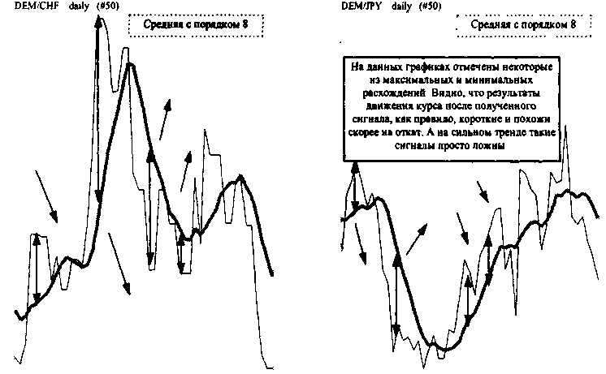

г) Общее направление средней.
Осторожно и коротко работайте против направления движения средней. Средняя в данном случае - аналог трендовой линии со всеми вытекающими отсюда последствиями.
Старайтесь совершать сделки в направлении действующего тренда по цене, максимально приближенной в настоящий момент к средней или даже выгоднее этой цены. Если вы совершили такую сделку далекой от средней цены, то это означает, что вы совершили сделку только для того, чтобы что-то сделать.
Рисунок 2.22
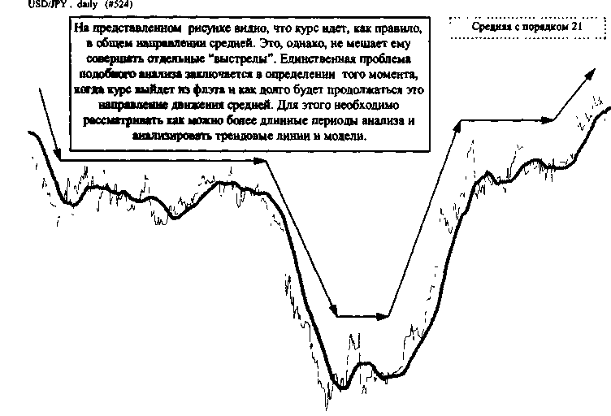

72

NAIMAN NAIMAN
2.6. Сложные средние
2.6.1. Построение и анализ двух средних на одном графике и комбинации пар средних.
Логично предположить, что построение двух средних с различными периодами на одном графике цены будет давать нам ту же информацию, что и анализ одной средней относительно графика цены. Единственное и довольно значимое отличие при этом состоит в том, что результаты анализа пар средних будут либо запаздывать относительно анализа одной средней, либо опережать события. Это зависит от того, насколько точно вы приблизились в построении средних к циклу колебаний курса. Чем точнее вы угадаете цикл, тем раньше и точнее будут ваши выводы. Но если вы построите среднюю со значительным сдвигом от цикла курса, вы можете столкнуться с явлением, когда правила анализа средних не только вам не помогают, но и дают прямо противоположные результаты.
Конкретно можно порекомендовать вам для начала использовать следующие комбинации средних (при этом под средней с порядком 1 имеется в виду собственно график цены).
Комбинации даны в порядке очередности получения сигналов. Если вы наблюдаете прямое противоречие в полученных сигналах, то лучше подождите до получения чистого, непротиворечивого сигнала.
При анализе 6-дневного графика цен - 1-8; 8-13; 8-21; 1-21;
противоречия в сигнале могут быть при пересечении - 55-144 и 89-144.
При анализе 1-дневного графика цен - 8-13; 8-21; 1-55; 1-89;
противоречий не наблюдается.
При анализе 3-часового графика цен - 34-55; 1-89; 1-144; 8-89;
противоречия в сигнале могут быть при пересечении - 13-144 и 21-144.
При анализе 1-часового графика цен - 1-34; 34-55; 1-144; 8-89;
противоречия в сигнале могут быть при пересечении - 55-89.
При анализе менее чем 15-минутного графика цен - 34-144; 1-144; 1-55.
Анализ других комбинаций средних может давать вам большое количество ложных сигналов. Однако вы должны помнить, что финансовые рынки не закостеневшая система, правила здесь меняются достаточно часто. Поэтому важно знать общие принципы построения и расчетов, чтобы быть готовым вовремя среагировать на такие изменения.
К общим правилам анализа комбинации средних можно отнести следующие:
- находите точки пересечения средних;
- находите точки наибольшего расхождения средних;
- следите за общим направлением движения средних и старайтесь не работать против них. При этом медленная средняя будет показывать вам желательное направление работы, а более быстрая - давать сигналы покупки/продажи в заданном направлении.
Графически эти правила будут выглядеть аналогично представленным в пп.а) и в) п.2.5.2. графикам, где графику цены будет соответствовать одна из более быстрых средних (с меньшим порядком).
Для примера приведу несколько рисунков.
73
NAIMAN NAIMAN
Рисунок 2.23
Рисунок 2.24
74
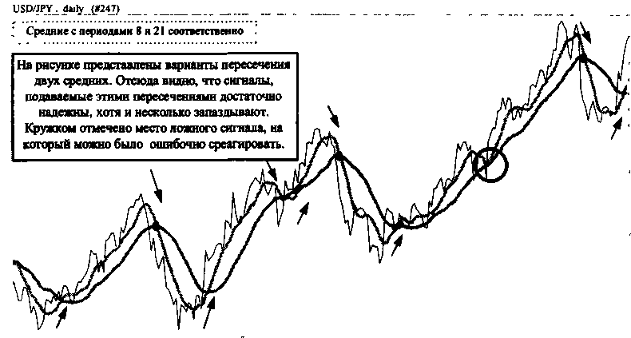
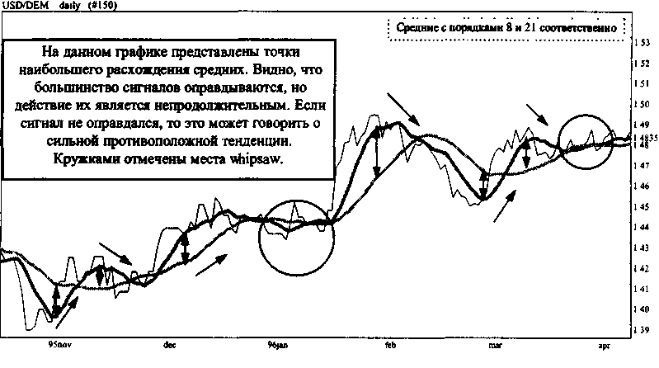
NAIMAN NAIMAN
Рисунок 2.25
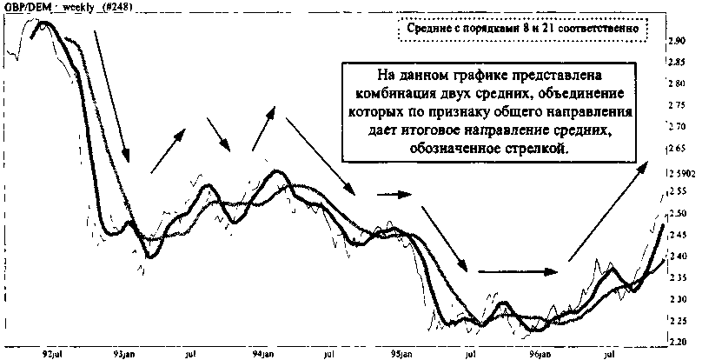
2.6.2. Каналы изменения цен
Каналы изменения цен основываются на принципе изменчивости цены.
Важным элементом изучения поведения цен является анализ отклонений цены от ее скользящей средней, т.е. исследование случайной компоненты изменения курса. Величина, характеризующая отклонения, называется "изменчивостью" (volatility). Изменчивость разные авторы определяют по-разному: как наибольший размах колебаний, как средние отклонения или как среднеквадратичные отклонения. Здесь мы рассмотрим определение изменчивости как среднеквадратичное отклонение цены от скользящей средней SMA.
В качестве SMA может быть выбрано любое из скользящих средних (SMA, WMA, ЕМА, МЕМА).
Цены, испытывая колебания вокруг своего закономерного движения, образуют так называемый канал изменения цен. Ширина канала цен определяется их изменчивостью.
Простейший (и старейший) из таких индикаторов, определяющих изменчивость цен - Канал цен (Price Channel Upper - PCU). Для построения канала цен в данном индикаторе рассчитывается простое скользящее среднее SMA и строится полоса вокруг него. Верхнюю границу полосы получают, отступая от SMA вверх на величину, рассчитываемую как определенный процент и от SMA, и нижнюю - отступая вниз на процент d от SMA.
U = { 1 + и / 100} * SMA (Р,п) и L = { 1 - d / 100} * SMA (P,n), где
- U - верхняя полоса канала цен;
- L - нижняя полоса канала цен;
- и - установленный трейдером процент отклонения верхней полосы от скользящей средней;
- d - тоже самое для нижней полосы;
- SMA(P,n) - скользящая средняя.
75
NAIMAN NAIMAN
Предполагается, что при удачном выборе параметров индикатора, построенный канал будет соответствовать равновесному состоянию рынка, и, следовательно, все выходы цены за его пределы, должны сопровождаться ее возвращением назад. Поэтому сигналом к покупке или продаже является подъем или снижение текущей цены за полосу. Параметрами, подбираемыми пользователем, является период усреднения я и ширина полосы сверху и и снизу v.
Рисунок 2.26
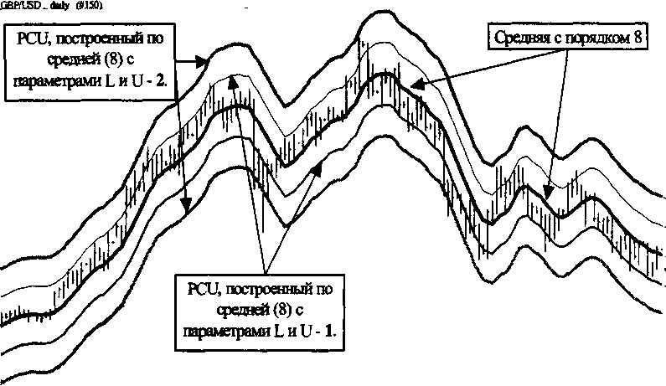
На рисунке 2.26 мы видим два канала цен - один узкий, со значениями U и L - 1, а другой широкий, со значениями U и L - 2. На медвежьем тренде цена движется между нижней линией PCU и средней. При слабом понижающем движении цены уровнем поддержки для нее является узкий канал. При ускорении медвежьего тренда цена выходит за узкий канал и находит поддержку в более широком канале. Аналогично происходит взаимодействие индикатора PCU с ценой на бычьем тренде. Здесь верхние линии узкого и широкого каналов являются уровнями сопротивления для цены.
Основным индикатором изменчивости является Полоса Боллинджера (Bollinger Band - ВВ). Перед рассмотрением ВВ необходимо отметить, что он не относится к собственно трендовым индикаторам и представляет собой совершенно самостоятельный вид анализа. Этот индикатор характеризует ненормально резкое отклонение цены от действующего тренда. Под трендом здесь имеется ввиду скользящая средняя. Линии ВВ строятся как полоса вокруг средней. Ширина полосы пропорциональна среднеквадратичному отклонению от скользящей средней за анализируемый период времени. При этом, в отличие от PCU, полосы Боллинджера не параллельны средней.
Графически Bollinger представляет собой две линии, ограничивающие динамику цены сверху и снизу соответственно. Это своеобразные линии поддержки и сопротивления, которые большую часть времени находятся на удаленных от цены уровнях. Основным правилом при построении линий Bollinger является следующее утверждение - около 5% цен должно находиться за пределами этих линий, а 95% внутри.
76
NAIMAN NAIMAN
Решение на основе анализа Bollinger принимается, когда цена либо поднимается выше верхней линии сопротивления, либо опускается ниже нижней линии поддержки. Если же график цены колеблется между этими двумя линиями, то надежных сигналов о покупке и продаже на основе анализа Bollinger не подается. При этом надо иметь ввиду, что решение об открытии позиции принимается только тогда, когда график цены пересекает линию Bollinger для возврата в нормальное состояние.
Рисунок 2.27

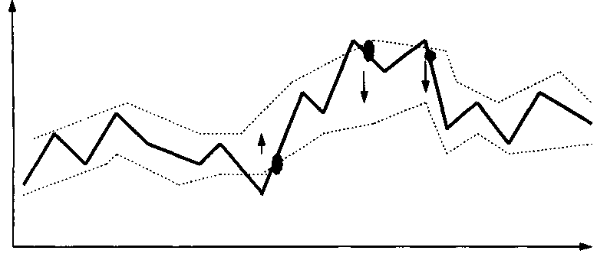

При выходе за границу Bollinger можно даже сработать против тренда. Однако необходимо учитывать, что сделки против тренда - это игра профессионалов. И если вы себя таковым еще не чувствуете, то лучше воздержитесь.
Иногда выход за линию Bollinger означает "фальшивый пробой", т. е. когда цены только попробовали новый уровень и сразу же вернулись назад. В данном случае у вас также появляется возможность для работы против тренда, но внимательно оцените - а правда ли "пробой" является "фальшивым". Хорошим подтверждением в таких случаях является показатель объема, который при "фальшивом пробое" должен резко снизиться.
Дополнительно можно выделить следующие сигналы, которые мы можем получить с помощью линий Bollinger. При этом отметим, что все нижеуказанные сигналы являются слабыми и подтверждающими по отношению к другим сигналам.
а) Схождение линий Bollinger.
Схождение Bollinger наблюдается, когда рынок успокаивается и на нем не видны значительные колебания. Происходит консолидация к продолжению действующего или появлению нового тренда.

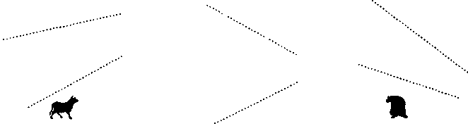

слабый сигнал вверх
слабый сигнал продолжения тренда
слабый сигнал вниз

77

NAIMAN NAIMAN
Рисунок 2.28
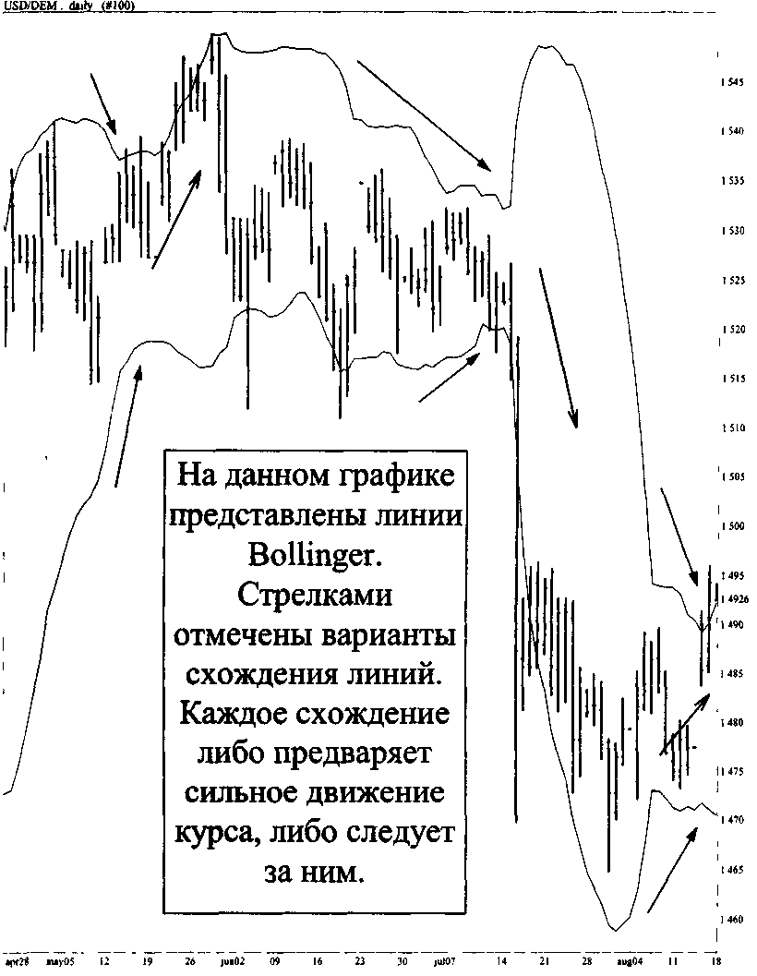
б) Расхождение линий Bollinger.
Расхождение линий Bollinger наблюдается при усилении действующего тренда или начале нового. Расхождение при возросших объемах сделок является хорошим подтверждением тренда.
78
NAIMAN NAIMAN

слабый сигнал прорыв скорее вверх
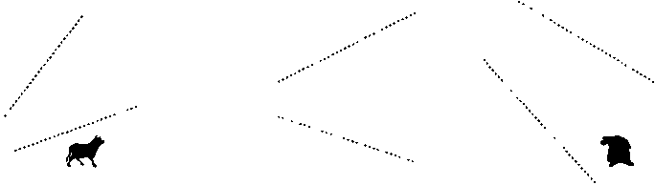
Рисунок 2.29
слабый сигнал
прорыв в продолжение тренда
слабый сигнал прорыв скорее вниз

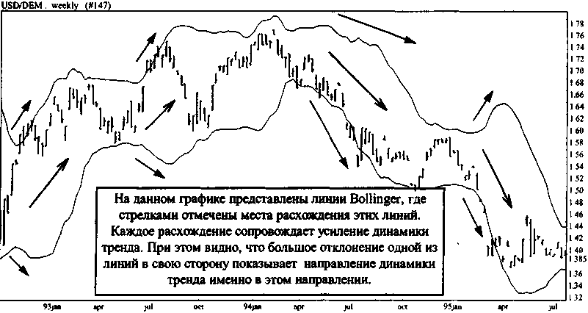
Общий анализ линий Bollinger можно представить на следующем рисунке.
Рисунок 2.30

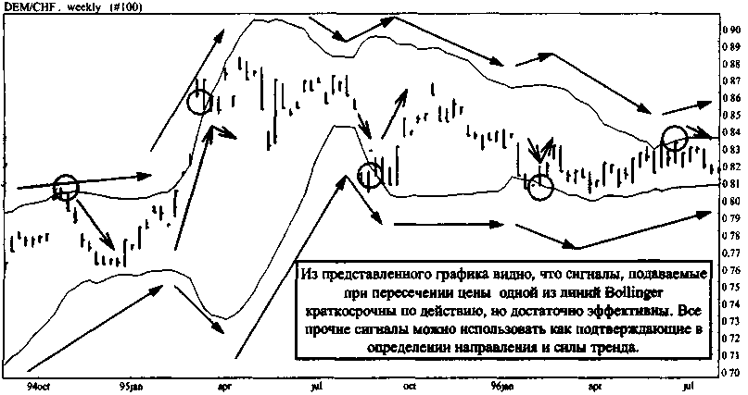
79

NAIMAN NAIMAN
Анализ Bollinger хорошо сочетается с графиком средней. Как правило, на растущем рынке, когда цена больше времени проводит вблизи верхней линии Bollinger, нижний ее уровень находит свою поддержку возле средней. При медвежьем тренде цена колеблется от нижней линии Bollinger до средней, являющейся своеобразной линией сопротивления. Например.
Рисунок 2.31
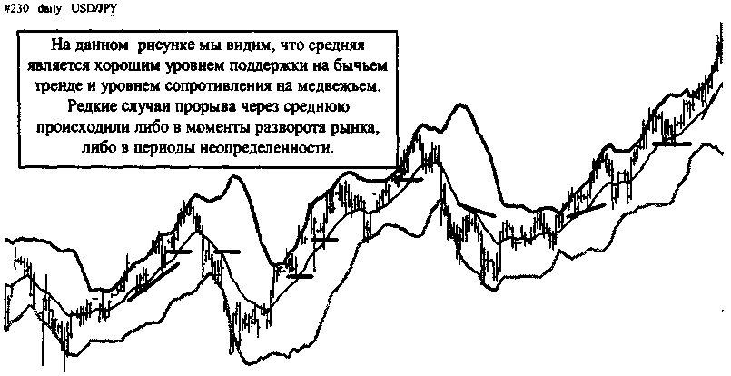
2.6.3. Построение и анализ MACD (метод конвергенции-дивергенции -схождения-расхождения)
MACD относят к классу осцилляторов, но строится этот показатель на основе средних, поэтому мы смело можем рассмотреть его в главе сложных средних.
По своей сути - это улучшенное зрительное восприятие анализа двух средних.
Выделяются два способа построения и анализа MACD, имеющих разное назначение:
- MACD линейная, больше подходящая для анализа трендов;
- MACD-гистограмма, по способу анализа и значению скорее относится к классу осцилляторов.
а) Анализ MACD-гистограммы.
При расчете MACD из экспоненциальной средней с меньшим периодом (авторы данного метода предлагают использовать среднюю с порядком 12) вычитается экспоненциальная средняя с большим периодом (с порядком 26), и результаты еще раз сглаживаются при помощи ЕМА для устранения случайных колебаний:
MACD = ЕМА(9) [А], где
- А = ЕМА(12) [1] - ЕМА(26) [ij;
- i - цена.
Наглядность и эффективность данного метода анализа двух средних и позволила завоевать большую популярность этого показателя у современных аналитиков.
80
NAIMAN NAIMAN
Наилучшие результаты MACD-гистограмма показывает при анализе ее на отрезках времени от суток и более. Больше осторожности необходимо проявлять при анализе MACD-гистограммы на периодах менее суток. Периоды менее часа хотя и несут информацию, но могут давать вам много ложных сигналов.
К общим правилам анализа MACD-гистограммы можно отнести следующие:
- находите точки пересечения MACD с серединой ("О" на оси времени х);
- находите точки пересечения MACD с заданной границей значений (граница расчетная);
- находите точки, следующие за максимумом или минимумом значений MACD (поворотные моменты).
При анализе MACD-гистограммы следует учитывать, что все сигналы, полученные при ее использовании, нуждаются хотя бы в одном подтверждении.
Все сигналы можно разделить на три категории по степени их значения.
К первой категории относятся сигналы, подаваемые значением, следующим за максимумом или минимумом значений MACD. Это сигнал-предупреждение. Реагировать на него можно только при получении не менее двух дополнительных сигналов. "Поспешишь - людей насмешишь".
Ко второй категории относятся сигналы, возникающие при пересечении MACD с заданной границей значений. Самое время принимать решение об открытии. Золотая середина сигналов.
К третьей категории можно отнести сигналы, поступающие при пересечении MACD с серединой. Последняя категория, открываясь на основе которой можно опоздать. Особенно это характерно будет при смене или затухании тренда. Убытки тогда будут довольно значительны. Поэтому также, как и при получении сигналов первой категории, необходимо получить не менее двух дополнительных сигналов.
Ниже рассмотрим пример анализа MACD-гистограммы без дополнительных сигналов.
Рисунок 2.32
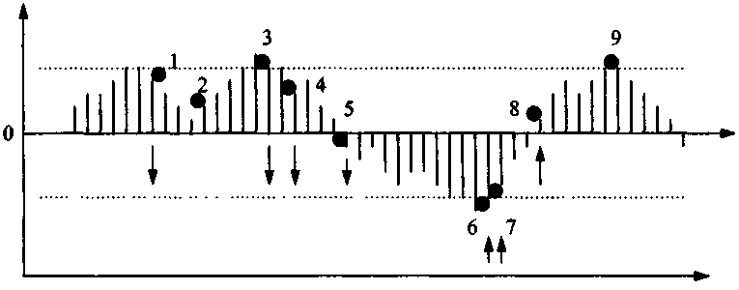
1. Сигнал возник как сочетание двух сигналов - следующее за максимумом значение MACD и пересечение сверху вниз границы значений. Очень хорошая позиция для открытия вниз.
2. Закрываем ранее открытые позиции, т.к. MACD начал повышаться в неопределенной ситуации. Это сигнал усиления тренда (в данном случае - "бычьего").
3. Получили первый сигнал для открытия вниз. Ожидаем времени для продажи, когда MACD пробьет заданную границу.
*4з: 81
NAIMAN NAIMAN
4. Хорошая позиция для открытия вниз. Производим сделку.
5. Получен сигнал третьей категории - пересечение с серединой. Можно закрыть часть открытых ранее на продажу позиций.
6. Получен сигнал первой категории для открытия вверх. Закрываем все оставшиеся от ранее открытых позиций вниз. Ждем поступления подтверждающего сигнала для открытия вверх.
7. Хорошая позиция для открытия вверх. Производим покупку.
8. Часть открытых вверх позиций закрываем.
9. Закрываем все ранее открытые вверх позиции.
Очень хорошими подтверждениями для сигналов MACD-гистограммы служат показатели объема, но их влияние мы рассмотрим позже.
При принятии решения об открытии вверх или вниз на основе сигналов, полученных с помощью MACD-гистограммы, очень важно смотреть также, как изменяются цены в тот период, когда мы хотим совершить конкретную сделку. Ведь анализ мы производим по графику цен, который уже наступил. А в период принятия решения по конкретной сделке мы находимся в реальной обстановке постоянно изменяющихся котировок.
В данной ситуации обычно советуют дождаться действительного изменения котировок в ту сторону, которую вы спрогнозировали. Даже если при этом вы недополучите какую-то сумму прибыли, это спасет вас от возможных значительных убытков при преждевременном открытии.
Обязательно необходимо отметить следующие особенности MACD-гистограммы:
- если значения MACD-гистограммы близки, но не достигли экстремальных линий максимума или минимума и при этом уже начали снижаться (повышаться соответственно), то это также является сигналом к развороту рынка, только более слабым по сравнению с сигналом, возникающим после пересечения линий экстремумов. Если подобный сигнал подается в направлении действующего тренда, то данный сигнал считается достаточно сильным, чтобы совершить сделку;
- при смене направления анализируемой MACD-гистограммы, противоречащего полученным ранее сигналам, необходимо закрыть часть или все открытые в соответствии с полученными ранее сигналами позиции;
- если следующая максимальная вершина MACD-гистограммы ниже предыдущей, то это говорит об ослаблении бычьего тренда или возможной его смене. То же самое с точностью до наоборот при минимальных значениях MACD;
- если следующая максимальная вершина MACD-гистограммы выше предыдущей, то это говорит об усилении бычьего тренда. Снижение минимальных значений показывает на усиление медвежьего тренда.
Последние две особенности требуют дополнительного их рассмотрения на графике, причем эти же особенности можно и нужно применять при анализе осцилляторов. Важно отметить то, что на бычьем тренде основное внимание уделяется максимальным значениям показателя, а на медвежьем тренде - минимальным значениям. Если тренд не выражен или является боковым, то и максимальные, и минимальные значения показателя являются при данном подходе к анализу равноправными.
Верхний график - это график цены.
Нижний график - график MACD-гистограммы, относящийся к тому же временному периоду, что и график цены.
Левый график относится к бычьему тренду, а правый - к медвежьему.
Рассматривать два графика - график цены и график MACD-гистограммы - нужно параллельно.
82
NAIMAN NAIMAN

Бычье расхождение (строится по верхам)
Медвежье схождение (строится по низам)

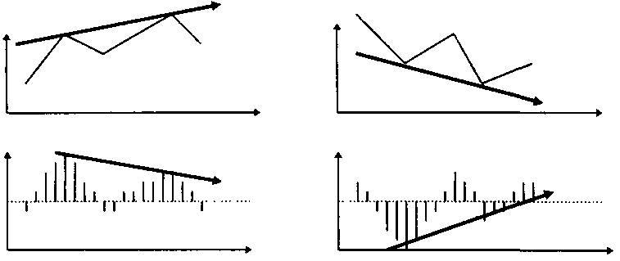

Здесь мы наблюдаем сигнал либо о развороте бычьего тренда, либо о его временном затухании
Здесь мы наблюдаем сигнал либо о развороте медвежьего тренда, либо о его временном затухании

Например.
Рисунок 2.33.
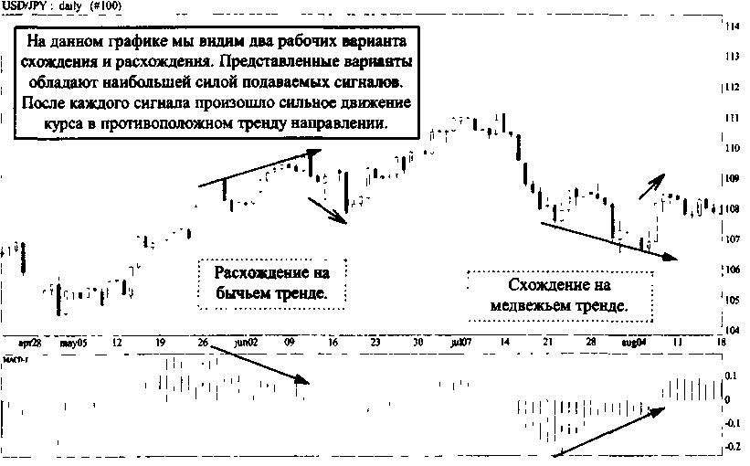
Зачастую неважно, пересекла MACD-гистограмма нулевую границу своих значений между двумя пиками или нет. Вывод будет один - совершать сделки в направле-
6-9-432 83

NAIMAN NAIMAN
4. Хорошая позиция для открытия вниз. Производим сделку.
5. Получен сигнал третьей категории - пересечение с серединой. Можно закрыть часть открытых ранее на продажу позиций.
6. Получен сигнал первой категории для открытия вверх. Закрываем все оставшиеся от ранее открытых позиций вниз. Ждем поступления подтверждающего сигнала для открытия вверх.
7. Хорошая позиция для открытия вверх. Производим покупку.
8. Часть открытых вверх позиций закрываем.
9. Закрываем все ранее открытые вверх позиции.
Очень хорошими подтверждениями для сигналов MACD-гистограммы служат показатели объема, но их влияние мы рассмотрим позже.
При принятии решения об открытии вверх или вниз на основе сигналов, полученных с помощью MACD-гистограммы, очень важно смотреть также, как изменяются цены в тот период, когда мы хотим совершить конкретную сделку. Ведь анализ мы производим по графику цен, который уже наступил. А в период принятия решения по конкретной сделке мы находимся в реальной обстановке постоянно изменяющихся котировок.
В данной ситуации обычно советуют дождаться действительного изменения котировок в ту сторону, которую вы спрогнозировали. Даже если при этом вы недополучите какую-то сумму прибыли, это спасет вас от возможных значительных убытков при преждевременном открытии.
Обязательно необходимо отметить следующие особенности MACD-гистограммы:
- если значения MACD-гистограммы близки, но не достигли экстремальных линий максимума или минимума и при этом уже начали снижаться (повышаться соответственно), то это также является сигналом к развороту рынка, только более слабым по сравнению с сигналом, возникающим после пересечения линий экстремумов. Если подобный сигнал подается в направлении действующего тренда, то данный сигнал считается достаточно сильным, чтобы совершить сделку;
- при смене направления анализируемой MACD-гистограммы, противоречащего полученным ранее сигналам, необходимо закрыть часть или все открытые в соответствии с полученными ранее сигналами позиции;
- если следующая максимальная вершина MACD-гистограммы ниже предыдущей, то это говорит об ослаблении бычьего тренда или возможной его смене. То же самое с точностью до наоборот при минимальных значениях MACD;
- если следующая максимальная вершина MACD-гистограммы выше предыдущей, то это говорит об усилении бычьего тренда. Снижение минимальных значений показывает на усиление медвежьего тренда.
Последние две особенности требуют дополнительного их рассмотрения на графике, причем эти же особенности можно и нужно применять при анализе осцилляторов. Важно отметить то, что на бычьем тренде основное внимание уделяется максимальным значениям показателя, а на медвежьем тренде - минимальным значениям. Если тренд не выражен или является боковым, то и максимальные, и минимальные значения показателя являются при данном подходе к анализу равноправными.
Верхний график - это график цены.
Нижний график - график MACD-гистограммы, относящийся к тому же временному периоду, что и график цены.
Левый график относится к бычьему тренду, а правый - к медвежьему.
Рассматривать два графика - график цены и график MACD-гистограммы - нужно параллельно.
82
NAIMAN NAIMAN

Бычье расхождение (строится по верхам)
Медвежье схождение (строится по низам)

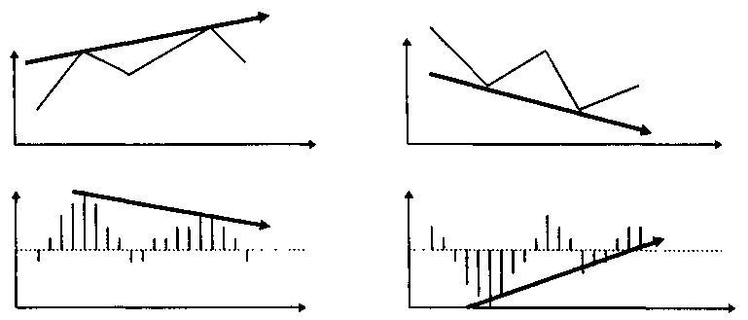

Здесь мы наблюдаем сигнал либо о развороте бычьего тренда, либо о его временном затухании
Здесь мы наблюдаем сигнал либо о развороте медвежьего тренда, либо о его временном затухании

Например.
Рисунок 2.33.
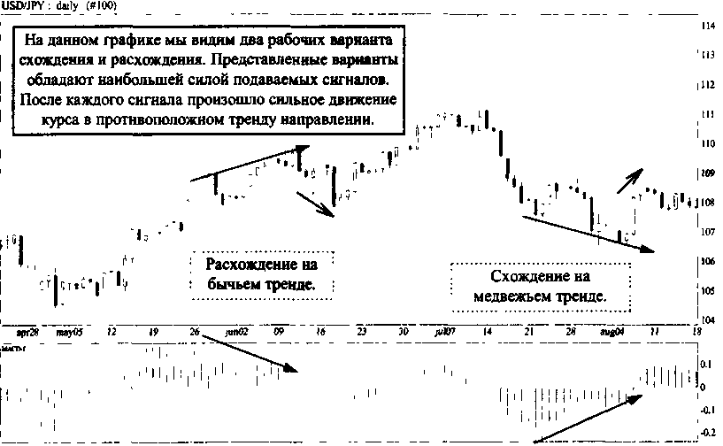
Зачастую неважно, пересекла MACD-гистограмма нулевую границу своих значений между двумя пиками или нет. Вывод будет один - совершать сделки в направле-
6-9-432 83

NAIMAN NAIMAN
нии тренда поздно и опасно, но против тренда также работать еще рано и не менее опасно. В данном случае лучше всего будет оценить ЖЦТ и подождать формирования нового тренда или продолжения старого. Если же вы нетерпеливы, да и ждать подчас приходится долго, то рекомендуется применить такую же тактику, как для работы на боковом тренде на коротких временных интервалах с обязательной постановкой стоп-лосс (stop-loss) приказов.
Немного другая ситуация возникает, когда цена остается на месте, а MACD-гистограмма (или другой осциллятор) отходит к середине, т.е. "отыгрывает" к нормальным значениям. В этой ситуации с очень большой долей вероятности продолжится действовавший до этого тренд.
б) Анализ линейной MACD.
Линейная MACD представляет собой две линии, одна из которых сглаженная величина А (разница между ЕМА(12) и ЕМА(26) - см. расчет MACD-гистограммы), а другая - простая, не сглаженная А. Данные линии повторяют движения цены и поэтому являются достаточно точной копией трендовой динамики цены на исследуемый товар.
К общим правилам анализа линейной MACD можно отнести следующие:
- находите точки пересечения двух линий MACD между собой - наиболее значимый сигнал;
- находите точки пересечения линий MACD с заданной границей значений (граница расчетная);
- находите точки, следующие за максимумом или минимумом значений самой "быстрой" (с меньшим порядком) линии MACD.
Эти сигналы можно разделить на три категории по степени их значения.
К первой категории относятся сигналы, поступающие при пересечении обоих линий MACD. При этом, если быстрая линия пересекает медленную сверху вниз, то это сигнал к продаже и игре вниз. Если же быстрая линия пересекает медленную снизу вверх, то это сигнал к покупке и игре вверх.
Ко второй категории относятся сигналы, подаваемые значением, следующим за максимумом или минимумом значений быстрой линии MACD. Это сигнал-предупреждение. Реагировать на него можно только при получении следующего сигнала в виде пересечения обоих линий MACD.
К третьей категории можно отнести сигналы, поступающие при пересечении линейной MACD с расчетными границами значений. Последняя категория, открываясь на основе которой можно опоздать. Необходимо получить не менее двух дополнительных сигналов.
Также необходимо отметить, что пересечения линий MACD, происходящих вдали от ноля, показывает, что рынок уже развернулся в обратном предыдущему тренду направлении. Если же пересечение произошло вблизи нулевой линии, то это свидетельствует о безразличном поведении толпы, отсутствии рыночных эмоций и потому редко может указывать на какое-то продуктивное изменение цены.
84
NAIMAN NAIMAN
Рисунок 2.34
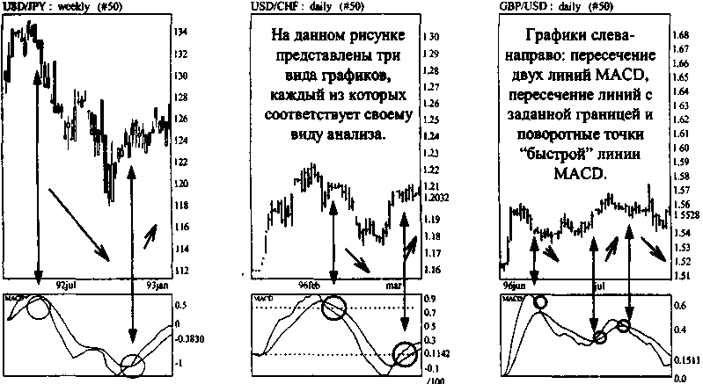
. Более значимые сигналы линейная MACD будет давать, если сигнал на покупку будет получен при значениях MACD ниже ноля, а сигнал на продажу соответственно выше ноля.
Сравнивая две близлежащие вершины или низины, можно получать сведения о силе действующего тренда подобно тому, как мы проводили это сравнение для MACD-гистограммы.
Ниже на графике представлены оба вида MACD и вы можете наглядно убедиться в преимуществах и недостатках каждого из них.
Рисунок 2.35
85
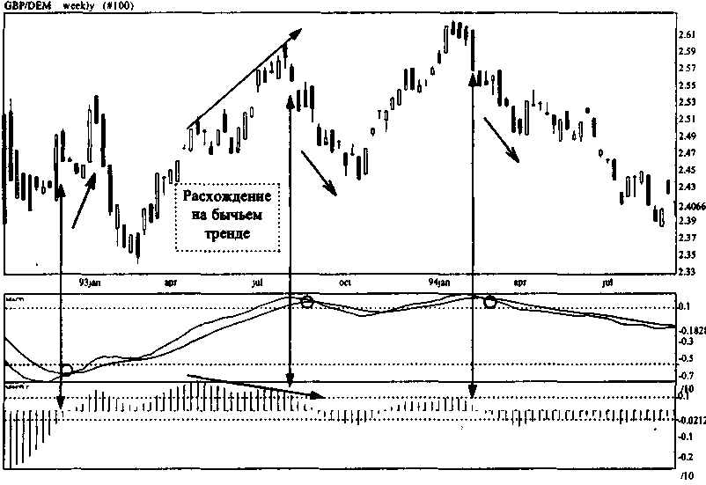
NAIMAN NAIMAN
Будьте осторожны, если ценовая тенденция на более коротком периоде (например день) анализа сделала поворот, а линейная MACD на более длинном (соответственно неделя) опаздывает. Можно много заработать, но с большим риском.
2.7. Прочие трендовые индикаторы
2.7.1. Построение и анализ линии PTP (Parabolic Time Price System)
Индикатор FTP был разработан и описан в 1976 году Уэллесом Уилдером. Изначально название данного индикатора было SAR как комбинация заглавных букв "stop and revers" - "остановка и разворот". В силу сложности расчета РТР нашел активное применение в эпоху господства в техническом анализе компьютерной техники. В русской транскрипции данный индикатор иногда также называют как систему Пара-болик. Названа она так потому, что сигналы к закрытию, подаваемые по ходу изменения цен, вычерчивают подобие параболы.
Данный индикатор представляет собой линию, которая находится выше или ниже графика цены и сигнализирует о понижательном или повышательном трендах соответственно. Для его построения используется одна из программ по техническому анализу. Общий принцип, который применяется для расчета РТР, можно изобразить как систему "стоп и разворот". Когда график цены пересекается с линией РТР, то происходит разворот последней в прямо противоположную предыдущему направлению сторону. Отправной точкой для этого будет использована максимальная или минимальная цена за предыдущий этому развороту период.
Основная задача индикатора РТР - показывать основной тренд и при этом определить момент закрытия открытых ранее позиций в период разворота тренда.
Цена закрытия устанавливается индикатором РТР ежедневно по формуле:
Stop(завтра) = Stop(сегодня) + AF * [ ЕР(сегодня) - Stop(сегодня) ], где
- Stор(сегодня) - текущая цена закрытия;
- Stoр(завтра) - цена закрытия завтрашнего дня;
- ЕР(сегодня) - экстремальный уровень торгов на текущий день: при открытой позиции в покупку - это верхняя цена с момента покупки (high), если открыта позиция в продажу - это самая маленькая цена с момента продажи (low);
- AF - фактор усреднения - определяет скорость, с которой следует сдвигать в направлении открытой позиции цену закрытия. Он зависит от числа новых вершин с момента покупки или количества низов с момента продажи. В первый день AF, как правило, принимается 0.02. Увеличение или уменьшение стартовой величины AF позволяет либо соответственно увеличить или уменьшить чувствительность линии РТР.
Если при открытой позиции в покупку 5 раз достигались новые верхи, то
AF = (0.02 + (0.02*5)) = 0.12.
При количестве новых high 2 AF = (0.02 + (0.02*2)) = 0.06.
У AF есть ограничение в 0.2, которое соответствует 9 новым вершинам или низам.
В начале фактор ускорения мал и равен 0.02. С увеличением количества котировок и общим оживлением рынка цены начинают достигать новых вершин и низов. Фактор ускорения начинает расти, достигая своего локального максимума в момент разворота тренда.
В компьютерном варианте построения линии РТР под открытой позицией понимается соответствующая динамика тренда. То есть на бычьем тренде подразумевается, что вы совершили покупку, а на медвежьем - продажу.
86
NAIMAN NAIMAN
Поэтому классическим сигналом для совершения сделки на основании линии РТР является факт пересечения графика цены с линией РТР. Этот момент сигнализирует либо о развороте тренда, либо о его временной стабилизации.
Также при анализе РТР можно выделить следующие моменты:
- следите за направлением движения РТР, движение вверх будет означать бычий тренд, а движение вниз - медвежий. При этом, чем больше будет угол наклона РТР от оси времени, тем сильнее было первое движение действующего тренда;
- если график цены сильно отклонился от линии РТР, то возможно их сближение несмотря на направление движения РТР;
- можно выделить два периода жизни линии РТР - зрелость и старость. В зрелом периоде график цены, как правило, идет параллельно линии РТР, а в старости эти графики начинают сближаться вплоть до пересечения. Соответственно и полученные сигналы можно разделить на правильные (в зрелом периоде) и ложные (в старости).
Таким образом, линия РТР является хорошим подтверждающим индикатором для определения действующего тренда.
Ниже приведен пример линии РТР.
Рисунок 2.36
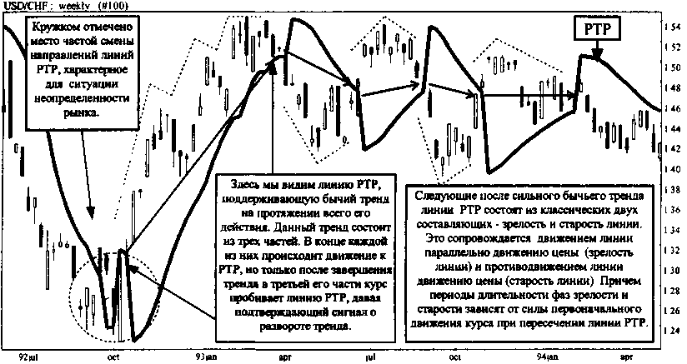
Внимательно посмотрев на рисунок, можно увидеть, что угловые точки РТР соответствуют минимальным или максимальным значениям цены за анализируемый период, а первое движение линии практически параллельно аналогичной по времени динамике цены. Сближение и пересечение линии РТР и графика цены может произойти по причине резкого разворота тренда или постепенного его затухания. Быстрый разворот тренда сопровождается резким сближением цены с линией РТР и коротким циклом жизни последней.
2.7.2. Построение и анализ индикатора "направленного изменения" (Directional Movement - +/- DM)
Этот индикатор был разработан Дж.Уилдером в развитие индикатора РТР и выполняет две роли - идентифицирует долговременную тенденцию рынка и показывает, в какой степени направленности находится конкретный рынок.
Индикатор "направленного изменения" измеряет, насколько сегодняшний диапазон максимума-минимума цены выходит за пределы вчерашнего. Если большая
87
NAIMAN NAIMAN
часть сегодняшнего диапазона цен по отношению ко вчерашнему выше, то величина DM является отрицательной, а если ниже - то положительной.
Directional movement (+/-DM) - строится в виде двух взаимопротивоположных линий. Первая линия идет в направлении динамики цены, вторая - в противоположном направлении. Тесное переплетение этих двух линий говорит о незначительных колебаниях курса. Чем больше отклонение линий друг от друга, тем сильнее был действовавший в тот момент тренд.
Формулы для расчета линий +/-DM:
+DM = (High - Highl) / (High - Low), если High > Highl;
-DM = (Lowl - Low) / (High - Low), если Low < Lowl, где
- High - максимальное значение;
- Highl - предыдущее максимальное значение;
- Low - минимальное значение;
-Lowl - предыдущее минимальное значение.
Сигналы при анализе DM поступают следующие:
- пересечение с линиями экстремума. При недостижении линий экстремума сигналы поступают от разворота линий с максимальных или минимальных значений вниз или вверх соответственно. Как правило, такие сигналы будут одновременно поступать и от линии 1 и от линии 2. Вывод от таких сигналов соответствует классическому анализу;
- пересечение линии 1 и линии 2. Подобное пересечение обычно предшествует сильным колебаниям цены при появлении нового тренда, усилении действующего тренда или сильном откате курса. Это очень сильный сигнал;
- если линия 1 находится выше линии 2, то это говорит об общей повышательной динамике тренда. Если же линия 1 находится ниже линии 2, то на рынке присутствует понижательный тренд;
- если линии расходятся, то динамика тренда усиливается, если же линии сходятся, то тренд затухает (временно или готовится к развороту).
Рисунок 2.37
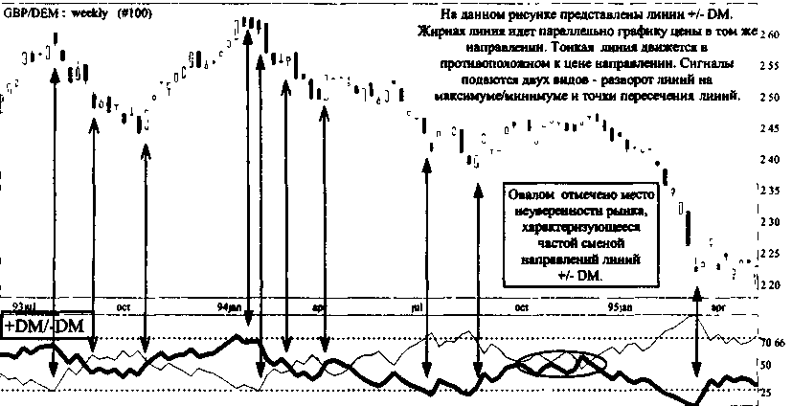
Основные правила анализа индикатора "направленного изменения":
-покупай и удерживай, пока +DM (здесь жирная линия) находится выше -DM (тонкая линия);
- продавай и удерживай, пока - DM находится выше +DM.
88
NAIMAN NAIMAN
2.7.3. Построение и анализ среднего индикатора вероятной направленности (ADX)
Индикатор вероятной направленности ADX рассчитывается как абсолютная по модулю разница между линиями +/-DM. Таким образом, чем значительней расхождение линий +/-DM, тем больше будет значение ADX, независимо от направления движения цены.
Данный индикатор способствует выяснению характера вероятного пути продолжения тенденции. Когда ADX поднимается, это показывает, что рыночная тенденция становится сильнее. В такое время желательно заключать сделки только в направлении тенденции. Когда ADX падает, это означает, что тенденция под вопросом. В этом случае важны сигналы, подаваемые осцилляторами.
Рисунок 2.38
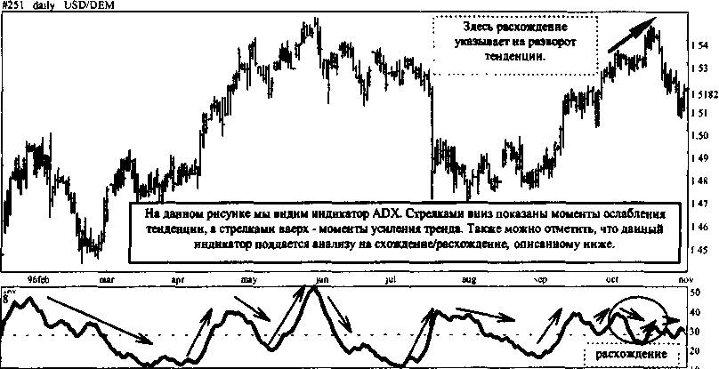
В целом рекомендуется одновременное использование индикаторов +/- DM и ADX. Их взаимодействие выражается в следующих правилах:
- покупаем, когда +DM находится выше -DM и продаем, когда - DM находится выше +DM;
- когда ADX очень мал, то тренд слаб и следовать за ним не стоит;
- когда ADX снижается - тенденция ослабевает. Рынок находится в стадии коррекции, разворота или перехода в спокойную фазу после завершения тенденции. При снижении ADX ложные сигналы - обычное явление. Делать сделки в направлении тенденции не следует;
- когда ADX поднимается - тенденция усиливается, предлагается совершать сделки в направлении тенденции. Если +/-DM находится в зоне максимальных (минимальных) значений, то рекомендуется совершать краткосрочные сделки;
- если ADX развернулся снизу вверх, то это говорит об оживлении рынка и рождении нового тренда. Можно совершать операции согласно сигналов, полученных от +/- DM;
- когда ADX вышел в зону максимальных значений, то стоит внимательно следить за возможной сменой направленности тренда. Если вы в это время открыты, то стоит взять прибыль хотя бы с части своих позиций;
- когда ADX разворачивается сверху вниз, это говорит о том, что рынок перегрет и желает "спустить пар".
89
NAIMAN NAIMAN
2.8. Общие выводы по трендовому анализу рынка
Проведя анализ рынка по трендовым линиям и моделям, по средним, линейной MACD и РТР, а также оценив ЖЦТ мы получаем общее представление о:
- направлении тренда (вверх, вниз или флэт);
- силе тренда (наблюдается резкий подъем или вялый);
- в каком периоде ЖЦТ этот тренд находится (рождение, зрелость, старость или смерть);
- следует сейчас ожидать усиление, ослабление или даже откат тренда (под "откатом" здесь подразумеваем кратковременное движение цены в противоположном тренду направлении).
Такой анализ позволяет нам принять решение о стратегии работы с данным товаром. При этом самое главное знать следующие "не":
- не покупать при ярко выраженном "медвежьем" рынке и не продавать при ярко выраженном "бычьем" рынке, если вы, конечно, не закрываете ранее открытые и уже выигравшие позиции;
- не открывать длинных позиций на флэтовом рынке и готовиться к любому сильному движению цены (еще раз напомним, чем дольше длится флэт, тем сильнее будет выход из него);
- не открывать длинных позиций на слабеющих и "старых" трендах;
- не совершать сделок, если вы не понимаете, какой сейчас тренд или в какой стадии ЖЦТ он находится, найдите другой товар;
- никогда не открывайте длинных позиций против тренда, да и короткие будьте всегда готовы закрыть при первых признаках возобновления предыдущей динамики тренда.
Все остальное, но только в направлении действующего тренда делать можно.
К стратегии можно отнести также следующие шаги. Если вы открыли позицию по тренду и начали зарабатывать, то будьте готовы закрыть все или часть позиций при появлении первых признаков усталости тренда. Лучше потом открыться еще раз. Скорее всего, это вам удастся сделать по более выгодной цене.
Общие правила определения силы тренда:
- чем тренд дольше длится - тем он сильнее, однако у всего есть предел;
- со временем тренд имеет свойство ослабевать;
- чем тренд круче и быстрее - тем он сильнее;
- продолжительный пологий тренд имеет большие шансы на свое продолжение;
- очень крутой тренд может также круто и перевернуться.
Истина находится в разумном сочетании этих правил. Общим мерилом в определении, какое правило действует сейчас сильнее всего, является время - время действия этого правила.
2.9. Осцилляторы 2.9.1. Общие принципы построения и расчетов, виды осцилляторов
По образному выражению одного из технических аналитиков осцилляторы напоминают резиновый мячик. Если этот мяч погрузить рукой под воду, то он будет стремиться выпрыгнуть наружу. Мы не знаем, как долго останется мяч под водой и насколько глубоко он опустится, однако рано или поздно он поднимется на поверхность воды. Если же резиновый мяч подбросить в воздух, то он обязательно упадет,
90
NAIMAN NAIMAN
хотя заранее известно, как высоко он перед этим взлетит. Так и осцилляторы - они неизбежно возвращаются в нормальное состояние, соответствующее средним значениям индикаторов. На этом принципе и основывается анализ осцилляторов.
1) Momentum, ROC и CCI.
Самый простой способ построения осцилляторов являет собой индикатор Momentum. Каждое значение Momentuma вычисляется как разница между значениями цены через определенный временной интервал. Получившиеся отрицательные и положительные значения изображаются на графике с опорной нулевой линией.
Общая формула выглядит так:
М = Р1 - РО, где
- Р - цена закрытия;
- индекс 1 обозначает текущий день, а индекс 0 - заданное количество дней назад. Как и в случае со средними, более чувствительными к движению цены линиями Momentuma будут те, у которых порядок меньше.
Производной Momentuma будет показатель Индекса Торгового Канала {Commodity Channel Index - CCI). который нормализует график Momentuma, деля его значения на наибольшую достигнутую амплитуду. Таким образом, CCI будет изменяться от -100 до +100. Приближаясь к верхней или нижней границе, он сигнализирует о том, что предстоит либо консолидация, либо спад (подъем соответственно). Рекомендуемый порядок CCI - 8 на любом временном периоде анализа. Создатель CCI Дональд Ламберт (Donald Lambert) с целью приведения значений индикатора к интервалу от +100 до -100 рекомендовал делить индекс на коэффициент 0.015:
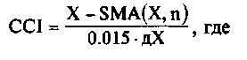
- X = (1/3) • (Close + High + Low), где
- Close - цена закрытия;
- High - максимальная цена за анализируемый период;
- Low - минимальная цена за анализируемый период;
- дХ = (1/n) - e [X(i) - SMA(X,n)], где
- п - длина анализируемого периода;
- X(i) - значение цены в момент времени i;
- SMA(X,n) - скользящая средняя за период времени п.
Хотя CCI создан как "канальный" индикатор, но, по своей сути, он является осциллятором, поэтому я рискнул включить его именно в данный пункт анализа.
Норма изменения (Rate of Change - ROC) - по своей сути является суррогатом Momentuma. Его отличие состоит в том, что значения вычисляются не как разница, а как частное от деления цены закрытия текущего дня на цену закрытия предыдущего периода. Значения ROC будут один в один изменяться с Momentum, за исключением того, что опорной линией будет не 0, а 100.
Для получения четких сигналов используется производная Momentuma - CCI, который мы дальше будем использовать как Momentum.
91
NAIMAN NAIMAN
Рисунок 2.39
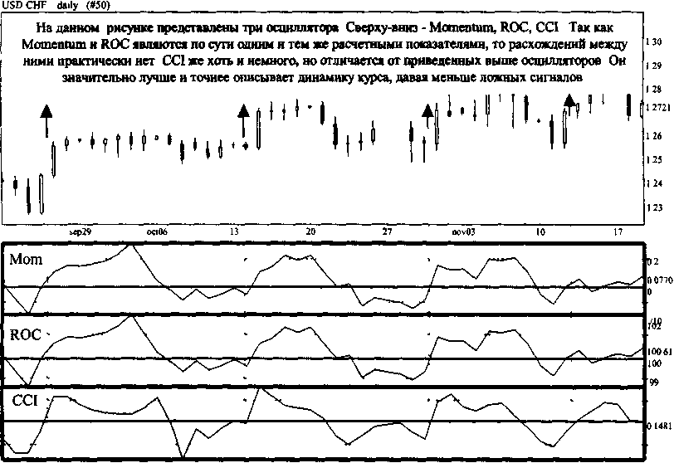
2) RSI (Индекс относительной силы).
Индикатор RSI был разработан Дж.Уилдером Мл. (Welles J.Wilder Jr.) и опубликован в 1978 году в его одной из самых важных в истории технического анализа книг "Новые концепции в технических торговых системах". Необходимость создания индикатора RSI автор обосновывал значительными недостатками ведущего в то время индикатора Momentum.
Индекс относительной силы является сегодня одним из самых популярных осцилляторов. Формула для расчета RSI выглядит следующим образом:
RSI = 100 - [ 100 / ( 1 + RS ) ] ; RS = AUx / Adx, где
- индекс х обозначает количество дней в периоде анализа (порядок RSI);
- AU - сумма положительных изменений цены за период;
- AD - сумма отрицательных изменений цены за период.
Как можно заметить, основным принципом для расчета'RSI является теория вероятности. На основании применения этой теории можно сказать, что не может цена подниматься бесконечно долго, также как и опускаться. Можете проверить это положение на абсолютно случайном процессе - подбрасывании монетки с двумя исходами такого подбрасывания "орлом" и "решкой".
Хотя факт изменения цены не является абсолютно случайным процессом, тем не менее он подчиняется некоторым элементам теории вероятности.
Еще одной основой для применения RSI является знание психологии поведения человека, ведь принимают решение о покупке или продаже именно люди. А людям присуще возбужденное состояние в период значительных изменений цен. Это выра-
92
NAIMAN NAIMAN
жается в проявлениях перекупленности или перепроданности товара с неизбежным последующим откатом цен к более низкому (высокому соответственно) уровню. Основное значение осцилляторных методов анализа состоит как раз в том, чтобы показывать такие моменты перепродажи и перепокупки.
Подробное применение этого осциллятора мы будем рассматривать ниже, здесь заметим только, что RSI обязателен для применения в анализе на любых временных интервалах. Рекомендуемый порядок RSI - 8, на любом временном периоде анализа (хотя создатель описываемого индикатора использовал в своих расчетах порядок 14, так как основное его применение он видел на дневных графиках, исходя из трех пятидневных без одного дня рабочих недель).
Рисунок 2.40
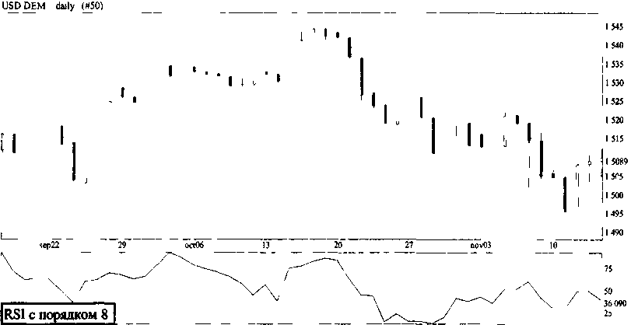
3) Stochastic (Стохастичекие линии), Stochastic slow (PKS), Stochastic fast (PKF).
Стохастик был разработан Ч. Лайном много лет назад, но получил широкое распространение только с появлением компьютерной техники.
Целью стохастика является идентификация ценовых тенденций и поворотов путем слежения за размещением цен закрытия внутри последней серии пиков и низов. Этот метод основан на наблюдении следующего факта. Когда цены растут - дневные их уровни закрытия имеют тенденцию быть поближе к значению максимума, заканчивающего их последнюю серию. Если цены продолжают изменяться полого, или растут, а цены закрытия ежедневных торгов начинают падать в пределах диапазона последней серии, это сигнализирует о внутренней слабости рынка и готовности его тенденции к повороту.
Обратная картина возникает на стадии падения рынка: снижающиеся тенденции подтверждаются, когда цены закрытия находятся близко к низу последней серии минимумов. Когда они поднимаются выше в пределах диапазонов серии, они показывают внутреннюю силу рынка.
К стохастическим линиям относят - %К. %D. %R.
Построение линий %К и %D основано на том, что при повышении цен торговый день обычно закрывается на уровнях, лежащих ближе к максимальным ценам, достигнутым в течение его. При понижающемся тренде происходит обратный эффект.
93
NAIMAN NAIMAN
Формула для вычисления стохастических линий отражает расположение текущей цены закрытия относительно выбранного временного периода. Обычно линию %К рассчитывают на отрезке в 5 дней:
%К = 100 • [ ( С1 - L5 ) / ( Н5 - L5 ) ], где
- С1 - текущая цена закрытия;
- L5 - самый низкий уровень за последние 5 дней;
- Н5 - самый высокий уровень за последние S дней.
%К более чувствителен, чем %D. Формула для расчета %D:
%D = 100 • CL3 / HL3, где
- CL3 - трехдневная сумма (Cl - L5);
- HL3 - трехдневная сумма (Н5 - L5).
Построенные таким образом стохастические линии называют быстрыми, порядки данных линий 5 и 3.
Расчет %R представляет собой модифицированную формулу для % К.
Рекомендуется обязательно применять стохастические линии в анализе на любых временных промежутках.
Кроме классических, общих для всех осцилляторов методов анализа для стохастических линий можно выделить некоторые особенности:
- пересечение линий %К и %D. Такое пересечение может являться одним из основных сигналов для принятия решения о сделке;
- два подряд разнонаправленных пересечения линий %К и %D говорит о том, что первый сигнал был преждевременным и возможно возобновление предыдущего движения цены, причем более сильного;
- границы перекупленности и перепроданности для линий %К и %D устанавливаются в пределах от 70-80 до 30-20 соответственно, а для линии %R - 90 и 10.
Stochastic slow (PKS) и fast (PKF) - это стохастические линии, медленные и быстрые соответственно. Для более осторожных трейдеров рекомендуется применять PKS в силу меньшего, по сравнению с просто стохастикой и PKF, количества ложных сигналов. Но PKF очень хорош для графиков от однодневных и выше, так как он подаст сигнал намного раньше, чем PKS.
Сигналы, подаваемые стохастическими линиями:
- если быстрая линия пересекает медленную снизу вверх, то это сигнал покупки;
- если быстрая линия пересекает медленную сверху вниз, то это сигнал продажи;
- направление движения стохастических линий показывает динамику тренда;
- если сигналы PKS и PKF взаимно противоположны, то в данной ситуации следует разобраться дополнительно, с углубленным анализом других индикаторов;
- сигналы стохастических линий будут гораздо сильнее, если будут подаваться из зон перекупленности или перепроданности.
Ниже приведу пример построения вышеперечисленных осцилляторов.
94
Стохастические линии являются одними из лучших осцилляторов и рекомендуются для обязательного применения при анализе любых рынков.
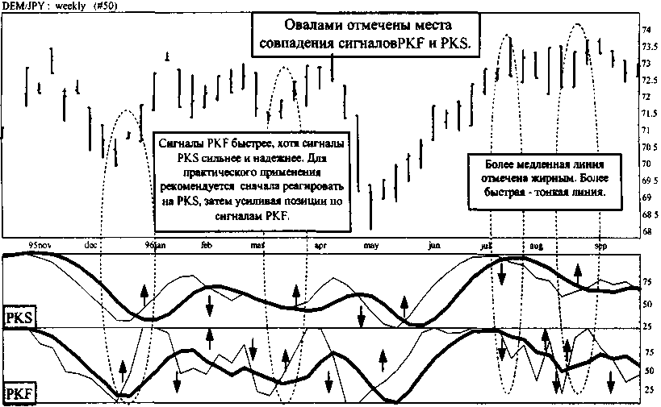
NAIMAN NAIMAN
Рисунок 2.41
4) Построение средних по RSI.
Построение средних по RSI возможно применять по той причине, что RSI является загнанной в определенные границы (от 0 до 100) ценой. Цена же по своей сути беспредельна, a RSI выступает ограничителем динамики цены и своеобразным макетом этой динамики. Это дает нам право строить средние по RSI и проводить анализ построенных средних.
Для анализа средних, построенных по RSI, действуют те же методы, что и при анализе средних, построенных по графику цены. Преимущества предложенного здесь подхода анализа заключаются именно в ограниченности колебаний RSI и появлении возможностей опережения сигналов от средних по RSI по сравнению с сигналами, полученными от средних, построенных по графику цены.
5) Построение RSI и Momentum по средней.
Такой подход в анализе рекомендуется применять на коротких промежутках времени (не более часа).
Причиной построения осцилляторов по средней является устранение случайных колебаний цен наиболее сильно влияющих на расчет осцилляторов именно на коротких промежутках времени. Случайные колебания цен необходимо устранять, так как они могут давать, при включении их в расчет осцилляторов, ложные сигналы, которые, соответственно, могут привести к значительным убыткам.
95
NAIMAN NAIMAN
6) Другие виды осцилляторов.
Aleksanders filter (ALF) - похож в расчете и применении на Momentum. Рекомендуемый порядок - 8. Анализ ALF можно проводить практически на любом временном периоде. ALF колеблется около 0. ALF анализируется также, как и Momentum.
Рисунок 2.42
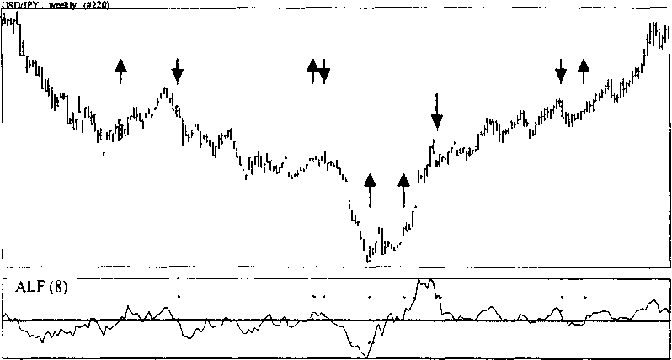
Метод Каири (Kairi - KRI) - ближе по способу применения к Momentum. Колеблется около 0, но при более широкой амплитуде колебаний. Рекомендуемый порядок - 13. KRI можно применять на любом отрезке времени. Это один из самых простых осцилляторов. При построении данного индикатора рассчитывается отклонение цены от ее простого скользящего среднего, а результат выражается в процентах от среднего.
Формула индикатора KRI:
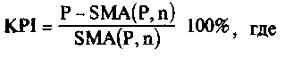
- Р - значение цены;
- SMA(P,n) - скользящая средняя с порядком п.
В том случае, когда движение цен не имеет ярко выраженного тренда, большая положительная величина индикатора KRI свидетельствует о завышенной цене и дает рекомендацию к продаже. Большая отрицательная величина - это рекомендация к покупке.
При выраженном тренде в силу отставания по времени скользящей средней от текущего значения цены, величина KRI будет принимать устойчивые положительные значения при тренде вниз, и устойчивые отрицательные - при тренде вверх. Следовательно, если значения метода долгое время не меняют знака, его можно использовать как индикатор тренда.
96
NAIMAN NAIMAN
Рисунок 2.43
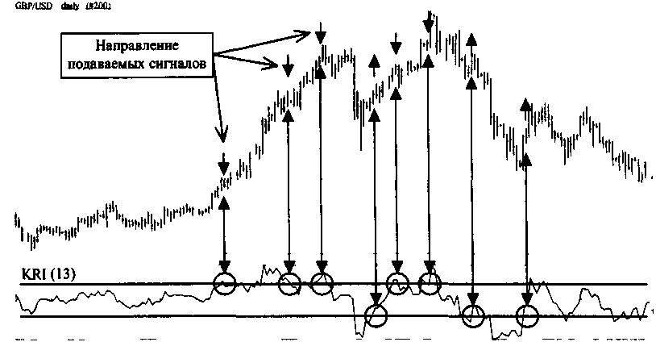
Сигналы возникают при выходе индикатора за значения выше 1 (зона перекупленности) и ниже -1 (зона перепроданности) и последующем развороте KRI из этих зон к середине.
Дополнительным сигналом является также бычье расхождение и медвежье схождение индикатора с ценой.
Осциллятор <Oscillator - OSC). Один из самых распространенных методов технического анализа. С помощью данного метода выявляются движения цен с заданным периодом. Для этого вычисляются две простые скользящие - короткая и длинная, и вычитается из средней с коротким периодом средняя с длинным периодом:
OSC = SMA(P,m) - SMA(P,n), где
- SMA(P,m) - скользящая средняя с порядком m - длинная;
- SMA(P,n) - скользящая средняя с порядком п - короткая.
Таким образом, мы, с одной стороны, устраняем все краткосрочные колебания цен и, с другой стороны — удаляем долгосрочные тенденции. Например, если мы желаем торговать на часовых колебаниях цен, мы выбираем в качестве короткого периода усреднения один час, чтобы не следить за более краткосрочными колебаниями. В качестве длинного периода в этом случае может служить, например, интервал времени в один день. Вычитая длиннопериодическое среднее, мы теряем информацию о том среднем уровне, который отличал один день от другого. Это, однако, окупается большей наглядностью индикатора. Большие положительные значения индикатора OSC означают завышенные цены по отношению к долгосрочной тенденции, и дают сигнал к покупке. Большие отрицательные значения подают сигнал к продаже.

NAIMAN NAIMAN
Рисунок 2.44.
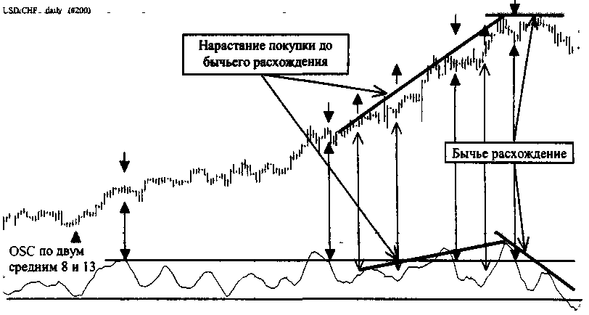
Классическими сигналами OSC являются бычье расхождение и медвежье схождение. При этом на явном подтвержденном бычьем тренде пересечение OSC снизу-вверх линии ноля является сигналом для покупки (более ранним сигналом будет разворот OSC в направлении динамики тренда, находящегося ниже линии ноля). На медвежьем тренде наоборот, пересечение OSC линии ноля сверху вниз будет сигналом для продажи. Более ранний сигнал - разворот индикатора, находящегося выше линии ноля, сверху вниз. Это сигналы по тренду.
Сигналы против тренда - разворот OSC из зон перекупленности и перепроданности.
Окончательный осциллятор (Ultimate Oscillator - UOS). Этот индикатор предложил в качестве развития идеи, заложенной в ACD, Ларри Уильяме (Larry Williams). Данный индикатор измеряет давление со стороны покупок или продаж по трем различным периодам и вычисляет среднее по этим периодам значение. Давление рассчитывается по тому, насколько цена закрытия близка к наибольшей или наименьшей цене в данный интервал времени.
Формула для расчета UOS выглядит следующим образом:
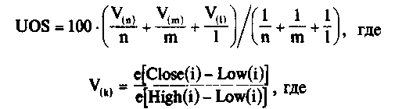
- Close(i) - цена закрытия;
- Low(i) - минимальная цена за анализируемый период k;
- High (i) - максимальная цена за анализируемый период k.
Основным сигналом данного индикатора является расхождение в тенденции индикатора UOS с динамикой цены. Это свидетельствует о перенасыщении рынка и служит сигналом к покупке или продаже.
98
NAIMAN NAIMAN
Рисунок 2.45
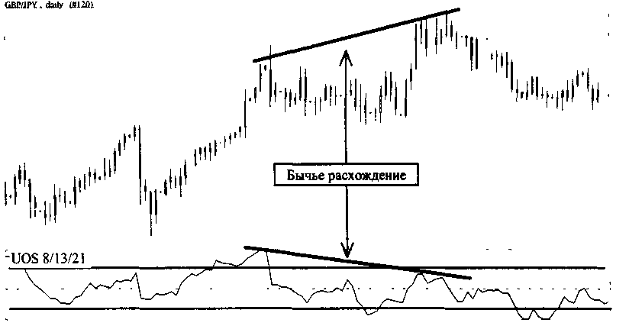
Процент сопротивления (Percent of Resistance - РСR. Этот индикатор основан на понятиях об уровнях поддержки и сопротивления, когда считается, что раз достигнутый максимум или минимум служит психологическим барьером при дальнейшем движении цен. Метод PCR использует это представление. В нем рассчитывается, насколько цена близка к наивысшей (наинизшей) цене за анализируемый период времени. Степень близости представляется в процентах от размаха цен за данный период.
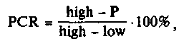
где:
- high - наивысшая цена за анализируемый период п;
- low - минимальная цена за анализируемый период п;
- Р - последнее значение цены.
При величине PCR, близкой к 100%, дается сигнал к продаже, близкой к 0 -сигнал к покупке. Разработчики метода советовали использовать в качестве границы overbought (перепокупки) значение PCR, равное 80%, и в качестве границы oversold (перепродажи) - 20%. В качестве параметра, который необходимо подбирать для лучшей работы метода остается период времени п, на котором отслеживаются максимумы и минимумы курса.

Практически все время индикатор PCR находился ниже средней линии (50), что подавало сигнал к покупке. Краткосрочные пики индикатора соответствовали периодам продажи и при развороте давали сигналы покупки.
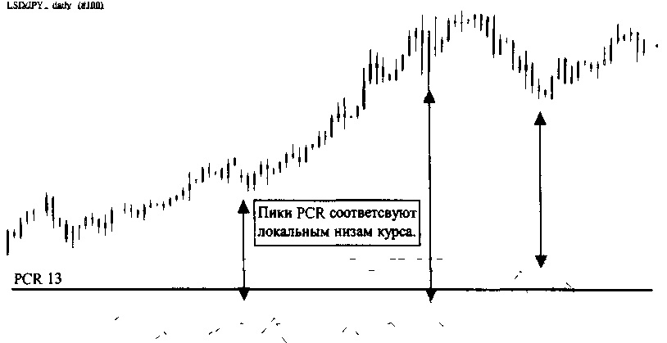
NAIMAN NAIMAN
Рисунок 2.46
Индекс силы (Force Index Short Term - FI). FI был разработан Ал.Элдером как осциллятор, но учитывающий еще и показатель объема. Это его выгодно отличает от других осцилляторов. Индекс силы рассчитывается как разница между ценами закрытия текущего и предыдущего дня, умноженная на объем текущего дня. Формула для расчета индекса силы выглядит следующим образом:
FI = Volumeсегодня * (Closeсегодня - Closeвчера) / С1оseевчера, где
- Volumeсегодня - объем заключенных сегодня сделок или контрактов;
- Closeсегодня - цена закрытия сегодня;
- Closeвчера - цена закрытия вчера.
При этом для короткой игры лучше использовать усредненный FI с порядком 2, а для длинной - усредненный с порядком 13.
Основные сигналы, подаваемые индикатором - направление движения FI и соотношение минимальных и максимальных значений индекса. Направление движения FI показывает нам общее направление предполагаемых сделок, а соотношение максимумов и минимумов - силу действующего тренда. Характерными сигналами будут здесь бычье расхождение и медвежье схождение индикатора FI и графика цены. Если индекс выше ноля, то это говорит о силе быков. Если он отрицательный, то на рынке господствуют медведи. Сигнал на покупку поступает, когда значение средней по индикатору ниже ноля, а на рынке господствует бычий тренд. Если же средняя по индикатору находится выше ноля на медвежьем тренде, то поступает сигнал на продажу.
Индекс денежного потока (Money Flow Index - MFI). Данный индикатор является взвешенным по объему индексом относительной силы (RSI) и используется аналогичным способом. С помощью MFI измеряют денежные потоки, входящие и уходящие с рынка. Формула для расчета индекса:
100
NAIMAN NAIMAN
MFI = 100 - [ 100 / (1 +MF) ], где
- MF - отношение суммарного оборота за периоды роста цен к суммарному обороту за дни падения цен. Здесь периодом будет соответствующее значение анализируемого графика. Для дневных графиков - день, для недельных - неделя, минутных - минута и т. д.
Рассмотрим индекс MFI на примере 15-минутного графика GBP/USD.
Рисунок 2.47
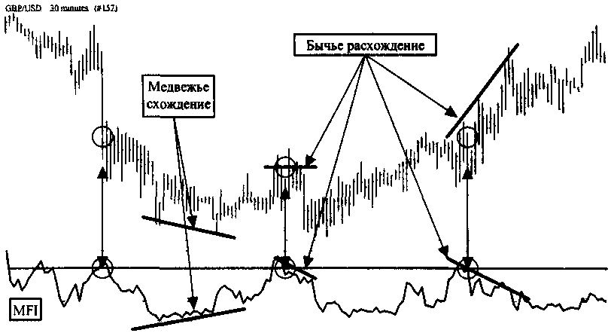
На представленном выше рисунке мы видим как классические сигналы осцилляторов (выход в зоны перекупленности и перепроданности), так и сигналы схождения/расхождения.
2.9.2. Правила анализа
1) Обшие правила анализа осцилляторов.
В целом правила анализа осцилляторов совпадают с правилами анализа MACD, но ниже мы все-таки рассмотрим анализ осцилляторов, имея целью как повторить пройденное, так и выявить какие-то новые моменты, которые не удалось рассмотреть прежде.
К общим правилам анализа осцилляторов можно отнести следующие:
- находите точки пересечения осцилляторов с серединой (для Momentum и CCI -О, для RSI, PKS и PKF - 50, для ROC - 100);
- находите точки пересечения осциллятора с заданной границей значений (для RSI верхняя граница находится в интервале от 60 до 80, а нижняя — от 20 до 40; для PK.S и PKF - верхняя около 90, нижняя — около 10; для остальных границы расчетные). Здесь необходимо заметить, что на флэтовом рынке границы RSI 30 и 70, на бычьем рынке - 40 и 80, на медвежьем - 20 и 60. Это же правило будет действовать и для других осцилляторов. Поднимайте границы на выраженных бычьих рынках и снижайте - на явных медвежьих трендах;
- находите точки, следующие за максимумом или минимумом значений осциллятора.
Хорошие результаты анализа осцилляторов будут проявляться при спокойном рынке (тренд либо вялый, либо отсутствует).
На сильном действующем тренде отрицательный результат анализа осциллятора является также хорошей информацией, подтверждающей действие тренда. Как пра-
101
NAIMAN NAIMAN
вило, если при сильном тренде вверх (вниз) осциллятор будет показывать вниз (вверх) и цена не пойдет в указанном осциллятором направлении, то тем сильнее в дальнейшем будет тенденция вверх (вниз).
При смене тренда осциллятор может как обмануть вас сильнее всего, так и первым предупредить вас о смене тренда. Поэтому будьте начеку в конце ЖЦТ.
Все сигналы можно разделить на три категории по степени их значения.
К первой категории относятся сигналы, подаваемые значением, следующим за максимумом или минимумом значений осциллятора. Сигнал-предупреждение. Заключайте сделку только при получении не менее двух дополнительных сигналов.
Ко второй категории относятся сигналы, возникающие при пересечении осциллятора с заданной границей значений. Самое время заключать сделку. Но при этом не повредит иметь в подтверждение хотя бы один сигнал.
К третьей категории можно отнести сигналы, поступающие при пересечении осциллятора с серединой. Открываясь в данной точке, можете опоздать. Для заключения сделки необходимо получить не менее двух дополнительных сигналов.
Ниже рассмотрим классический анализ осциллятора безотносительно какого вида этот осциллятор.
Рисунок 2.48
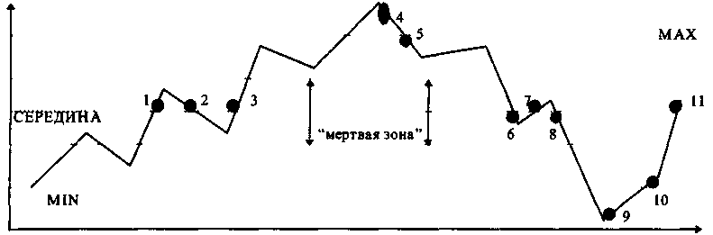
1. Сигнал возник при пересечении снизу вверх осциллятором середины значений. Если у нас была позиция, открытая вверх, можно частично ее закрыть
2. Возврат осциллятора в область значений ниже середины. Возможна короткая продажа.
3. Повторный сигнал пересечения снизу вверх. Я не отметил сигнал пересечения сверху-вниз, т.к. он возник в то время, пока осциллятор находился в "мертвой зоне" и не выходил из нее после поступления сигнала №1.
4. Получили первый сигнал для открытия вниз. Ожидаем, когда осциллятор пробьет заданную границу.
5. Хорошая позиция для открытия вниз. Производим сделку на продажу.
6. Получен сигнал третьей категории - пересечение с серединой. Можно закрыть часть позиций.
7. Возврат осциллятора в область значений выше середины. Возможна короткая покупка.
8. Повторный сигнал третьей категории. Ожидаем дальнейшего развития событий.
9. Получен сигнал первой категории для открытия вверх. Закрываем все оставшиеся от ранее открытых позиций вниз. Ждем поступления сигнала для открытия вверх.
10. Хорошая позиция для открытия вверх. Производим сделку на покупку.
11. Часть открытых вверх позиций закрываем.
102
NAIMAN NAIMAN
2) Взаимодействие вышеуказанных осцилляторов с графиком цены.
Линии схождения, расхождения и параллельности рисуются с помощью трендовых линий сопротивления и поддержки RSI (или длинных средних) и графика цены. Целью выявления таких линий является определение направления движения цены и осциллятора и силы этой динамики.
а) медвежье схождение (цена сверху, осциллятор снизу).

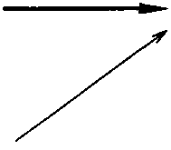
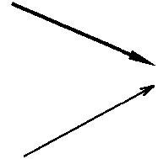
средний сигнал
следует ожидать изменения цены (если конец осциллятора близок к верхней границе, то возможно понижение; если конец осциллятора ближе к середине значений, то возможна стабилизация курса)
слабый сигнал
следует ожидать стабилизации цены с последующим изменением тренда
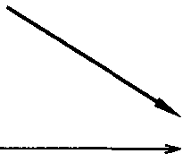
средний сигнал
следует ожидать
изменения тренда
(если конец осциллятора
близок к верхней
границе.то
возможно усиление тренда;
если конец осциллятора
близок к нижней границе,
то скорее произойдет
повышение;
если конец осциллятора
ближе к середине
значений.то
равновероятно и падение и
стабилизация цены)

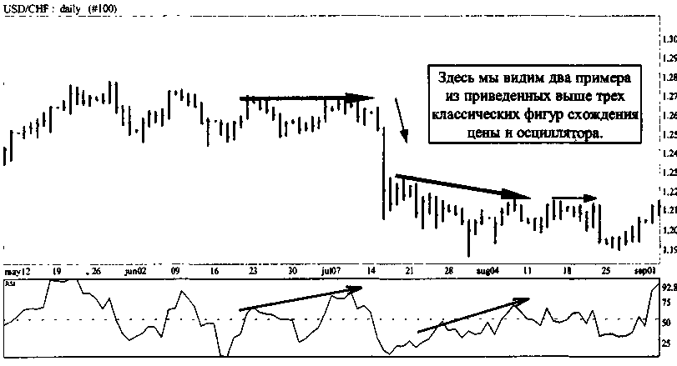
Рисунок 2.49
103

NAIMAN NAIMAN
б) бычье расхождение (цена сверху, осциллятор снизу).

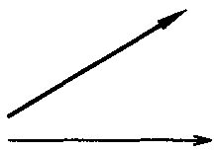
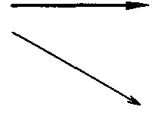
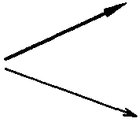

средний сигнал
следует ожидать изменения цены (если конец осциллятора близок к нижней границе, то возможно повышение; если конец осциллятора ближе к середине значений то скорее произойдет понижение)
сильный сигнал
следует ожидать стабилизации цены с последующим изменением тренда
средний сигнал
следует ожидать изменения тренда (если конец осциллятора близок к нижней границе, то возможно усиление тренда; если конец осциллятора близок к верхней границе, то возможна стабилизация курса;
если конец осциллятора ближе к середине значений, то равновероятен и рост и стабилизация цены)

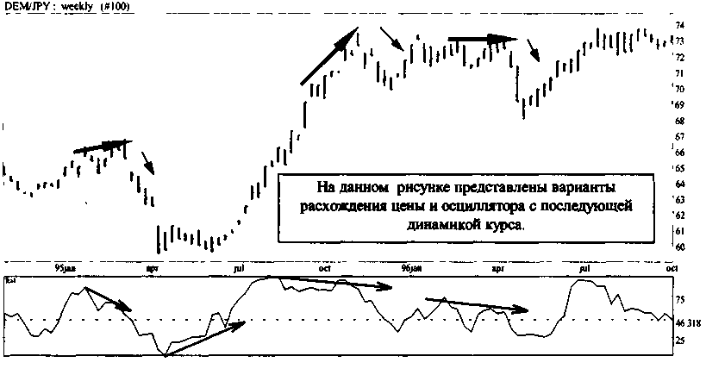
Рисунок 2.50

104

NAIMAN NAIMAN
в) параллельность (цена сверху, осциллятор снизу).

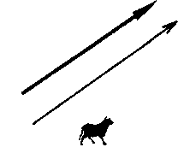
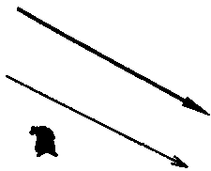
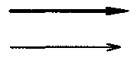

средний сигнал сильный тренд вверх
средний сигнал
следует ожидать изменения тренда
средний сигнал сильный тренд вниз
Рисунок 2.51

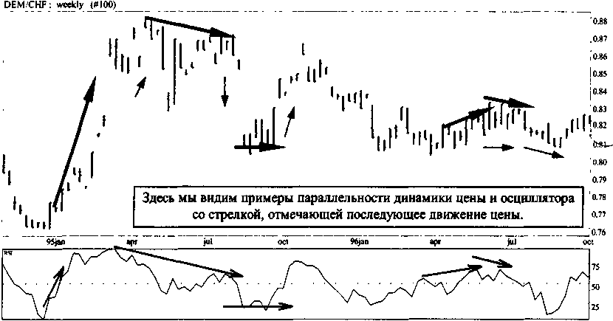
3) Анализ средних по RSI.
Правила анализа средних по RSI такие же, как и при анализе средних по графику цены, т.е:
- находите точки пересечения средней и графика RSI;
- находите точки, следующие за максимумом или минимумом средней (поворотные моменты);
- находите точки наибольшего расхождения средней и графика RSI;
- следите за общим направлением движения средней.
При этом необходимо учитывать то, что усреднение по RSI будет запаздывать не только на порядок самой средней, но и на порядок RSI. Поэтому рекомендуется строить среднюю с порядком, меньшим на порядок RSI. Например, вы хотите построить среднюю по RSI с порядком 21. Порядок самого RSI 8. Тогда средней необходимо будет присвоить порядок 21-8 = 13.
Данная разновидность анализа осцилляторов способствует трендовому анализу. Средняя с большим порядком (например 34) при этом будет находиться выше середины на бычьем тренде и ниже - на медвежьем.
105

NAIMAN NAIMAN
4) Анализ RSI и Momentum по средней.
Плюс данного анализа - устранение случайных колебаний цены, возможных при исполнении единичных сделок. График осциллятора, полученный с помощью средней, будет иметь довольно приятный плавный вид. Вы будете лучше видеть тренд изменения осциллятора.
Минус - суммирование отставания осциллятора с отставанием средней. Частично этого можно избежать, применив ту же тактику построения, что была описана в предыдущем пункте. При этом рекомендуется строить осциллятор по средней, с порядком средней не выше 3.
При этом необходимо учитывать то, что усреднение осцилляторов будет запаздывать не только на порядок самого осциллятора, но и на порядок средней. Поэтому рекомендуется строить осциллятор с порядком, меньшим на порядок средней. Например, вы хотите построить осциллятор по средней с порядком 8. Порядок средней 3. Тогда осциллятору необходимо будет присвоить порядок 8-3 = 5.
5) Дополнения к анализу осцилляторов.
Очень важно знать и помнить, что осцилляторы могут часто вас обманывать на сильном тренде. Поэтому, если вы работаете в сильно действующем тренде, то осторожно относитесь к сигналам осцилляторов. Если сигналы, подаваемые осцилляторами, ложны, то это скорее говорит об обратном - усилении действующего тренда. В данном случае работу следует вести именно в направлении этого тренда.
Начинающие трейдеры совершают много ошибок, применяя только классические методы анализа осцилляторов и забывая о возможных противоречиях направлений трендов и сигналов осцилляторов.
Если тренд повышательный, то осцилляторы будут большую часть времени находится в зоне перекупленности. Если же тренд понижательный, то осцилляторы будут находиться скорее в нижней половине графика. Это необходимо иметь ввиду при принятии решений на основе анализа осцилляторов.
Рисунок 2.52
106
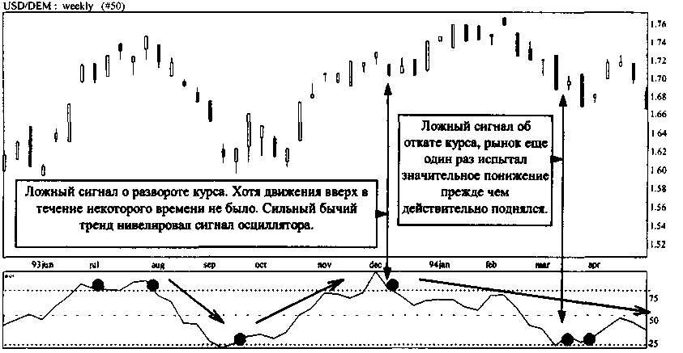
NAIMAN NAIMAN
2.10. Анализ показателей объема
2.10.1. Правила построения и расчета показателей объема
Показатели объема в чистом виде на круглосуточном рынке FOREX отсутствуют. Мы только знаем, что минимальная сумма одной сделки эквивалентна не менее 5 миллионам USD.
Но в этом есть и свое преимущество. Мы избавляемся от влияния единичных сделок на большие суммы, которые, как правило, проводятся по нестандартным (только приближенным к рыночным) курсам. Тем более, что именно количество сделок дает нам более-менее полную картину настроений на рынке, ведь одна сделка это не только 5 млн. долл., но и один голос за данное движение цен.
Таким образом, наблюдая количество сделок как суррогат показателя объема, мы присутствуем на голосовании, где все голоса равны независимо от количества акций (суммы сделки) им принадлежащих.
Для биржевых товаров (валютный срочный рынок, фондовый рынок, товарный рынок и т.д.) показатели объема сделок приводятся в двух разрезах:
- количество купленных и проданных контрактов в течение одной (текущей или прошедшей) биржевой сессии;
- показатель общего количества открытых контрактов на конец дня (условное название "открытый интерес" - "open interest").
2.10.2. Анализ показателей объема
Показатели объема имеют большое значение не только при принятии решения о моменте открытия позиции, но и при анализе общего настроения рынка - рынок "бычий" или "медвежий".
К основным правилам, которые можно применять при рассматривании показателей объема, можно отнести следующие:
1) График объема на биржах в течении торговой сессии обычно выглядит в виде буквы V:

Время торгов в течение рабочего дня
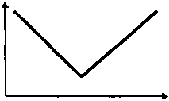
Объем

В начале торгов выполняются заявки, накопленные брокерами за ночь и сделки, заказанные вынужденными торговцами (импортеры и экспортеры и т.п.), поэтому количество сделок в начале торговой сессии сначала велико. Затем оно спадает, достигая в обед локального минимума. К концу торгов уже профессиональные игроки начинают заключать все больший объем сделок, формируя тем самым цены закрытия рынка.
2) График объема на валютном рынке спот-контрактов выглядит прямо противоположно биржевому с вершиной от 11 до 14 часов по среднеевропейскому времени.
3) Понижение объема показывает нам уменьшение интереса к данной динамике курса. Это может привести к изменению тренда, либо к временной стабилизации цен.
107

NAIMAN NAIMAN
4) Повышение объема показывает увеличение заинтересованности участников рынка в данной динамике цены. Появляются предпосылки для усиления существующей динамики на рынке, либо к появлению нового направления изменения цены.
5) Иногда постепенное снижение объемов сопровождается резким изменением динамики цены. Это возможно при прекращении борьбы одной из сторон, фактической их капитуляции перед новым трендом.
6) Внимательно следите за изменением объемов в обеденное (в крупных биржевых центрах, особенно Западной Европы) и в ночное время, когда не работает основная масса операторов рынка (в основном Западной Европы - Лондон, Франкфурт, Париж). В это время даже самые небольшие суммы могут приводить к значительным колебаниям курса, рынок становится малопредсказуемым. Снижение объема в это время - не обязательно снижение интереса к сделкам при данной динамике курса. Бойтесь рынка после 17 часов по среднеевропейскому времени.
7) Необходимо отметить существование также сезонного фактора, оказывающего заметное влияние как на динамику показателя объема, так и на динамику цен. Для срочного рынка фьючерсов и опционов существенной является дата окончания срока действия ближайшего контракта (как правило конец каждого квартала). Для всего рынка существенно также окончание финансового года и календарного года. Объемы совершаемых операций, как правило, в это время падают, а открытый интерес падает до минимальных значений.
8) Пики объемов, выделяющиеся на общем фоне, сигнализируют о возможном развороте тренда.
Рисунок 2.53
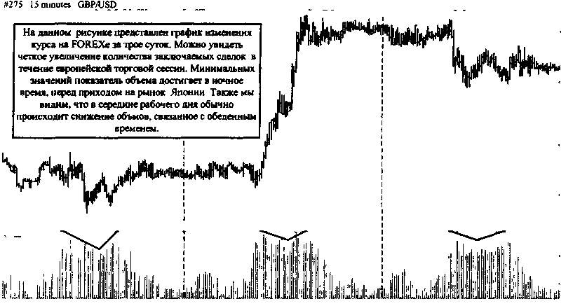
Анализ проводится в двух разрезах:
- бар к бару, когда производится сравнение прошедшего значения цены и объема (прошедшее, т.к. текущее находится еще в процессе изменения) к предыдущему прошедшему,
- рассматривается общая динамика изменения объема и адекватного отображения динамики цены.
Применение первого метода анализа позволяет нам делать конкретные выводы по анализу общей ситуации на рынке. Анализ же по второму методу дает нам воз-
108
NAIMAN NAIMAN
можность оценить общую активность на рынке и степень презентативности показателей объема для анализа.
Конкретно можно выделить следующие варианты развития событий на рынке и интерпретацию их с помощью показателей объема с использованием первого метода анализа.
медвежье схождение (сверху цена, снизу объем)

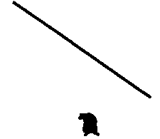
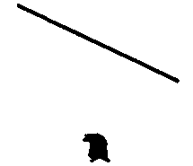
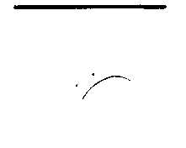

Очень слабый тренд
Усиление предыдущего вывода
Сильный тренд
Сильное подтверждение тренда вниз
Средний тренд
Хорошее подтверждение тренда вниз

Как правило, схождение является характеристикой медвежьего тренда, а расхождение - бычьего тренда.
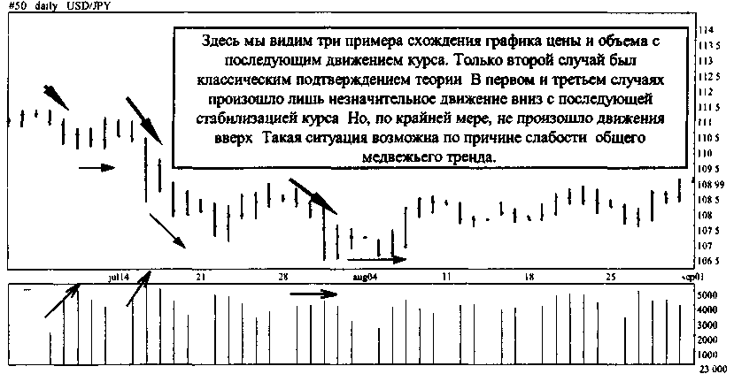
Рисунок 2.54
Важным дополнением показателей схождения/расхождения является факт, что если цены падали, а объем рос, и цены затем прекратили свое падение при продолжающемся росте объемов, то ожидайте роста цены. Если цены поднимались, а объем достиг максимума и цены при этом прекратили свой подъем - ожидайте падения цен.
109

NAIMAN NAIMAN
бычье расхождение (сверху цена, снизу объем)

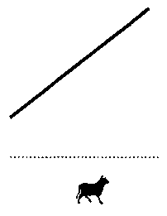
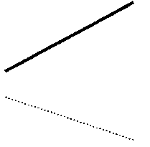
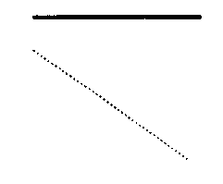

Очень слабый тренд
Усиление предыдущего вывода
Слабеющий тренд
Сильное опровержение тренда вверх
Средний тренд
Хорошее подтверждение тренда вверх

Как правило, расхождение является характеристикой бычьего тренда.
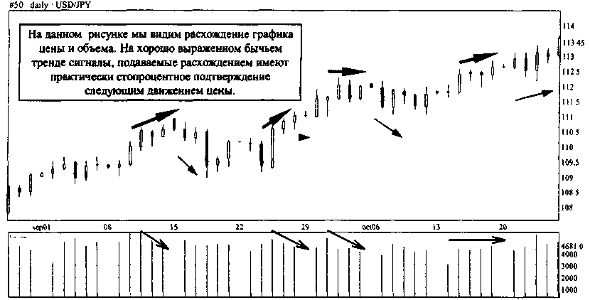
Рисунок 2.55
Если цены падали, а объем рос и затем падение цен прекратилось при растущем объеме, то ждите повышения цены.
Район, где был недавний высокий объем, будет являться точкой опоры при очередном снижении цен. Здесь можно покупать. Это район наибольшего скопления интересов продавцов и покупателей, поэтому он так значим. Например:
ПО

NAIMAN NAIMAN
Рисунок 2.56

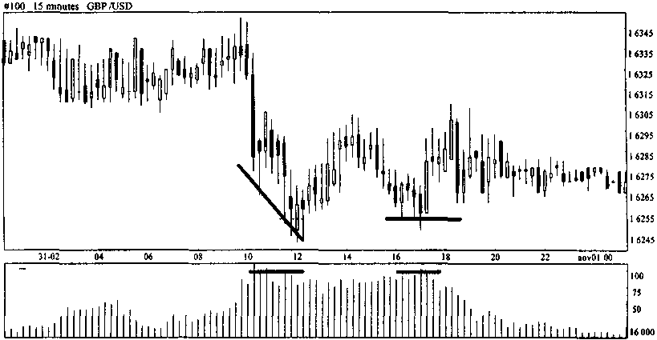

параллельность (сверху цена, снизу объем)

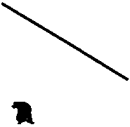
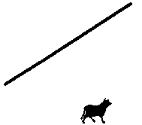
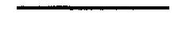

Сильный тренд
Сильное подтверждение тренда вверх
Очень слабый тренд
Усиление предыдущего подтверждения объемом
Слабеющий тренд
Сильное опровержение тренда вниз

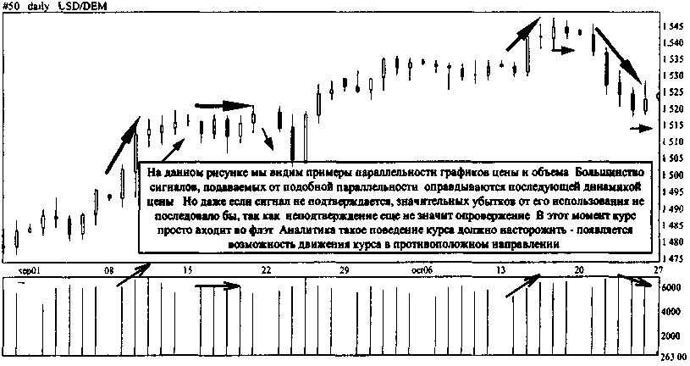
Рисунок 2.57
111

NAIMAN NAIMAN
2.10.3. Интерпретации показателя объема
Индикатор OBV- On Balance Volume - равновесный объем.
Разработан и популяризован Джозефом Грэнвиллем в 1963 году. OBV Представляет собой линию, следующую за трендом, построенную на основании пересчета объема через соответствующее изменение цен.
Например.
Рисунок 2.58
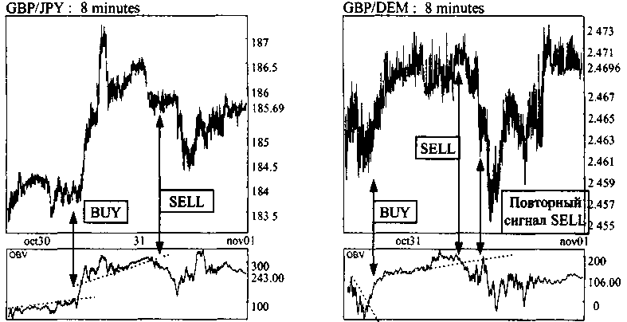
Анализ индикатора OBV проводится аналогично трендовому анализу при пробитии уровней сопротивления и поддержки. Дополнительно следует отметить следующие сигналы покупки-продажи:
а) когда ОВV достигает нового низа - это подтверждает силу медведей и говорит о возможном дальнейшем снижении цен, что дает нам основание произвести продажу;
б) когда OBV достигает нового верха - это подтверждает силу быков и говорит о возможном дальнейшем повышении цен, что дает нам основание произвести покупку;
в) сильные сигналы данный индикатор дает, когда он расходится с ценой. Если цена поднимается на новый верх, a OBV при этом не достигает предыдущего своего максимума или достигает, но с меньшей силой, то это создает бычье расхождение и дает сильный сигнал продажи. Если цена опускается на новый низ, a OBV достигает нового минимума своего значения с еще большей силой, нежели цена, то это говорит о медвежьем схождении и дает сигнал покупки.
При этом долгосрочное расхождение более важно, чем краткосрочное.
Индикатор Чайкина аккумуляции/распределения (Volume Accumulation - VA) - накопленный объем.
Этот индикатор является альтернативой индикатора OBV и был разработан сразу двумя авторами - Марком Чайкиным и Д.Б Ламбером. Формула для расчета VA:
VA = {[(С - L) - (Н - С)] / (Н - L)} • V, где С - цена закрытия; L - минимальная цена; Н - максимальная цена; V - объем.
112
NAIMAN NAIMAN
Действие этого индикатора основано на том, что при сильно растущем тренде цены закрытия находятся ближе к максимальной цене за день (неделю, месяц, час), а объем торговли превышает среднее значение. На сильном медвежьем тренде будет наблюдаться противоположная картина - цена закрытия будет близка к минимальной цене за период при также больших значениях показателя объема.
Сигналами применения индикатора VA будут подтверждающие сигналы роста тренда - однонаправленность динамики индикатора и цены на бычьем тренде и расхождение на медвежьем тренде, а также опровергающие тренд сигналы - бычье расхождение и медвежье схождение индикатора с графиком цены.
На основании индикатора Чайкина можно рассчитать также Индекс Чайкина, который представляет n-дневный индикатор денежного потока. Он равен сумме значений индикатора Чайкина за п дней, деленной на сумму объемов за эти п дней:
Индекс VA = e VA / e V.
Если индекс Чайкина больше ноля и растет, то это сигнал бычьего рынка. Если же индекс ниже ноля и снижается - то вы наблюдаете характеристику медвежьего рынка. На увеличивающихся объемах это сигналы соответственнно покупки и продажи.
Применяя к рассчитанной величине VA те приемы, которые были разработаны в методе OSC, мы получаем показатель Осциллятора Чайкина (Chaikin Oscillator - СНО):
СНО = SMA(VA,m) - SMA(VA,n), где
- m - больший порядок средней;
- п - меньший порядок средней.
Правила анализа осциллятора Чайкина аналогичны анализу классического осциллятора OSC.
Индикатор A/D - Accumulation / Distribution - накопление / распределение.
Разработан в 1972 году Ларри Уильямсом и представляет собой накопление разницы между всеми движениями вверх (накопление) в те дни, когда к моменту закрытия цена повысилась и вниз (распределение) в те дни, когда она понизилась:
A/D = [(С - О) / (Н - L)] • V, где
С - цена закрытия;
L - минимальная цена;
О - цена открытия;
Н - максимальная цена;
V - объем.
Анализ индикатора A/D аналогичен анализу осцилляторов. Самыми¹ сильными сигналами этого индикатора будут сигналы от схождения/расхождения A/D с ценой.
113
NAIMAN NAIMAN
Рисунок 2.59
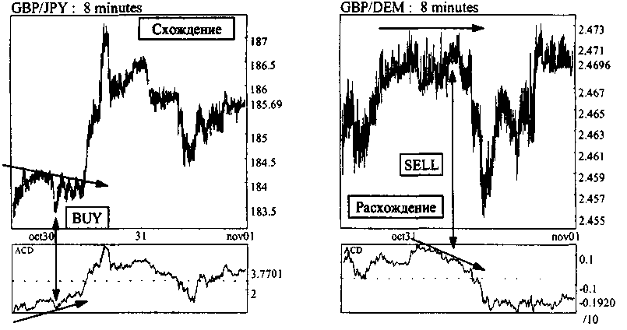
В отличие от OBV, другой индикатор - Тренд иены-объема (Volume Price Trend -VPT) старается учесть не только направление изменения цены, но и величину этого изменения.
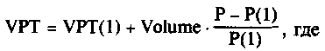
- VPT(l) - предыдущее значение индикатора VPT;
- Volume - объем, количество изменений;
- Р - текущее значение цены;
- Р(1) - предыдущее значение цены.
В последнем методе большое положительное значение индикатора свидетельствует о overbought (перекупленном) состоянии рынка, и большие отрицательные о oversold (перепроданном) состоянии рынка соответственно. Границы overbought и oversold, как и во всех остальных методах подбираются вручную аналитиком, исходя из его собственного опыта, или являются предметом компьютерной оптимизации.
2.11. Пример проведения комплексного анализа
В данном пункте мы рассмотрим примерный порядок проведения комплексного анализа, включающего в себя все основные методы и подходы технического анализа финансовых рынков.
Для анализа будем использовать график USD/DEM на 01/12/96г. Курс анализа -1.5395.
114
NAIMAN NAIMAN
Рисунок 2.60
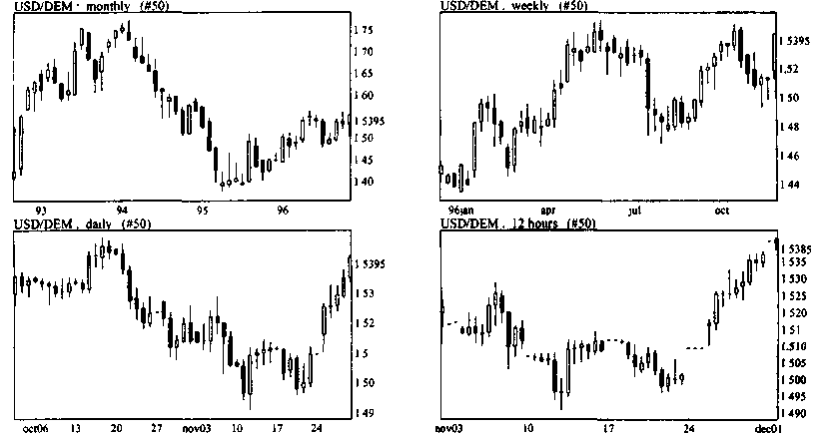
Анализ проводим в трех разрезах - выявление направления и силы тренда, анализ осцилляторов и специфический анализ.
Временные периоды анализируемых графиков - месяц, неделя, сутки и 12 часов.
2.11.1. Выявление тренда
1) Выявление направления динамики тренда.
Для выявления направления динамики тренда используем:
- трендовые линии и модели;
- простые и сложные средние;
- трендовые линии и модели по RSI;
- линейная MACD;
- линия РТР;
- линии +/- DM;
- индикатор ADX.
Анализ месячного графика наиболее значим в начале нового и конце старого месяцев. Выводы от анализа можно использовать в качестве справочного материала для определения общей динамики тренда, его силе и границах действия, возможных отклонениях. Обязателен для использования на срочном биржевом рынке фьючерсов и опционов.
115
NAIMAN NAIMAN
Рисунок 2.61
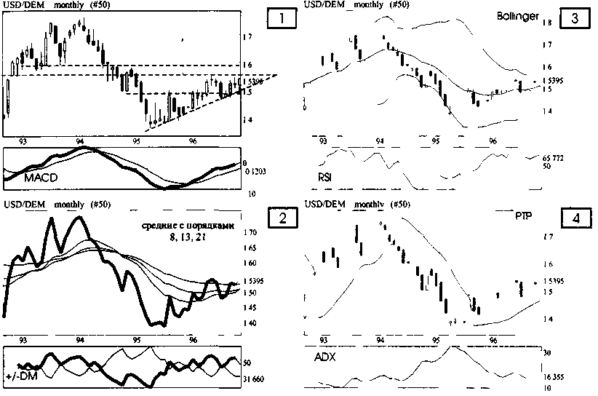
График 1. Здесь мы видим четкий сходящийся треугольник. Сейчас курс находится в последней трети треугольника, поэтому выход из него будет вялым и противоречивым. Вход в треугольник был сверху, но конец его направлен вверх, поэтому однозначно предположить о направлении выхода курса из треугольника нельзя. Обе линии линейной MACD направлены вверх и находятся возле 0, что говорит о сильном тренде вверх. Выделим уровни сопротивления - 1.55 и 1.58, и поддержки - 1.50 и 1.47.
График 2. Анализ средних показывает, что все средние направлены вверх. Средняя с порядком 8 пересекла среднюю с порядком 13. Все это говорит о сильном тренде вверх. Но значение средних с порядками 8 и 13 - возле 1.5050, что говорит о возможности отката курса на уровень этих средних. Показатель +/-DM сходится, причем это уже третья попытка подряд +DM (жирная линия) приблизиться для пересечения сверху вниз с -DM. Это говорит об ослаблении бычьего тренда.
График 3. Обе линии Bollinger поднимаются вверх с незначительным расхождением. При такой динамике Bollinger курс может двигаться между средней (1.5050) и верхней линией ВВ (1.5750). По RSI трендовых моделей нет. Единственно можно предположить образование фигуры голова-плечи, но такая фигура подтвердится только при недостижении текущих значений RSI предыдущего максимума (81.5) и возврата к линии шеи (58.5).
График 4. Линия РТР направлена вверх, но уже достаточно долго. Поэтому по ней нельзя однозначно сказать, что тренд бычий. Индикатор ADX растет и говорит об усилении бычьего тренда, но ADX достаточно мал, поэтому безоглядно верить в усиление тренда нельзя.
Японская свеча. Предпоследняя свеча показала, что желания усиливать бычий тренд у рынка нет. Последняя свеча показала, что и вниз рынок не хочет идти и даже неплохо пошел вверх. Ожидания на следующую свечу - белая свеча или додж, что говорит о бычьем ожидании рынка.
116
NAIMAN NAIMAN
Итоговые выводы по месячному графику. Тренд бычий, но слабый. Сильного движения ни вверх, ни вниз не ожидается. Покупку лучше производить в случае пробития линий сопротивления (1.55 и 1.58) и на уровнях ниже 1,5250. Продавать от 1.58. Если курс не сможет пробить 1.55, то можно продавать от этого уровня.
Анализ недельных графиков производится, как правило, в начале новой рабочей недели и служит справочным материалом для работы на данной неделе. Обязателен для использования на всех рынках со всеми видами товаров. Зачастую задает тон работы на неделю.
Рисунок 2.62
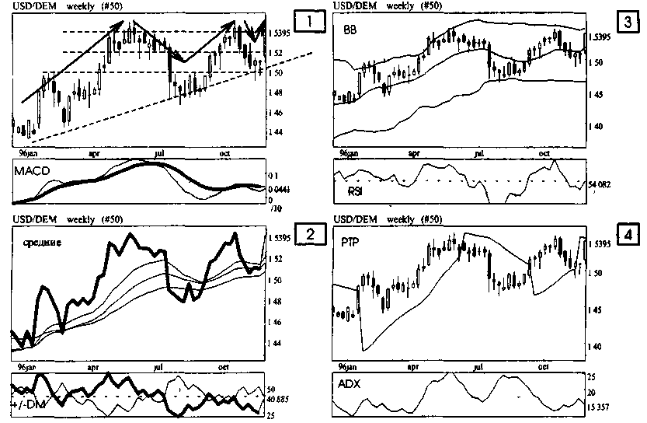
График 1. Здесь мы также, как и на месячном графике, видим сходящийся треугольник. Сейчас формируется пятая линия этого треугольника, что может сигнализировать о выходе из последнего в направлении движения этой линии. Также можно отметить сильное последнее движение в рамках треугольника и это также провоцирует нас на вывод о бычьем выходе из треугольника. Но нельзя забывать о том, что сейчас курс находится в последней трети треугольника - сигнал слабого и противоречивого выхода. Обе линии линейной MACD направлены вверх и находятся немного выше 0. Быстрая линия готовится пересечь снизу вверх медленную линию (отмечена жирным). Отметим также параллельность линий MACD и графика курса, где двойное дно MACD соответствует двойному дну курса. Это усиливает сигналы, подаваемые MACD. Выделим уровень сопротивления - 1.54 и поддержки - 1.50.
График 2. Все средние направлены вверх. Это говорит о сильном бычьем тренде. Среднее значение средних находится возле 1.51, что говорит о возможности отката курса на уровень этих средних. Показатель +/-DM сходится. +DM приближается для пересечения снизу вверх с - DM. Это говорит об ослаблении медвежьего тренда и возможном его развороте на бычий.
117
NAIMAN NAIMAN
График З. Линии Bollinger незначительно расходятся в разных направлениях. Это сигнал усиления динамики курса. Но определенного бычьего тренда нет. При такой динамике линий курс может двигаться между средней (1.5150) и верхней линией ВВ (1.55). По RSI трендовых моделей нет. Только можно отметить параллельность динамики RSI и курса - в данной интерпретации это сигнал бычьего рынка.
График 4. Линия РТР направлена вниз и находится в самом начале своего жизненного цикла. Но курс очень быстро приближается сверху вниз к линии РТР с возможностью ее пересечения. Поэтому по индикатору РТР нельзя однозначно сказать, что тренд медвежий. ADX снижается и достаточно мал, поэтому однозначных сигналов он не дает.
Японская свеча. Предпоследняя свеча показала, что желания продолжать медвежий тренд у рынка нет (повышение low при практически неизменном high и теле, находящемся около high). Последняя свеча показала сильное движение вверх. Ожидания на следующую свечу - белая свеча или додж, что говорит о бычьих ожиданиях рынка.
Итоговые выводы по недельному графику. Тренд бычий с возможностями усиления и прорыва треугольника. Покупку лучше производить в случае пробития линии сопротивления в 1.54. Продавать в случае выхода курса из треугольника вниз по курсу от 1.50. Совершать операции внутри треугольника не рекомендуется.
Анализ дневных и 12-ти часовых графиков производится в начале нового рабочего дня и определяет стратегию работы на день. Отход от выбранной стратегии производится только при изменении существенных условий рынка (поступление неожиданных новостей фундаментального характера) или признании ее ошибочной.
Рисунок 2.63
118
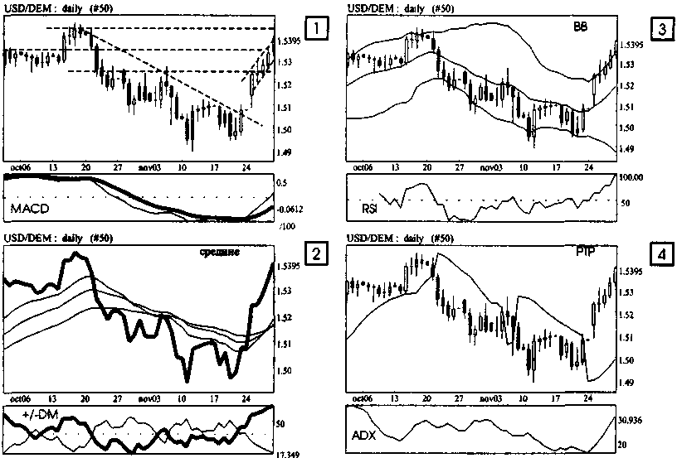
NAIMAN NAIMAN
График 1. В последние дни сформировался сильный повышательный канал с очень узкими границами колебаний. Движению этого канала не смог помешать и хороший уровень сопротивления в 1.5350. Обе линии линейной MACD сильно поднимаются вверх и находятся возле 0 - это говорит о сильном бычьем движении. Уровни сопротивления - 1.54 и 1.5450. Уровни поддержки - 1.5350, 1.53, 1.5250 и 1.52.
График 2. Все средние направлены вверх. Как раз за несколько дней до дня анализа было комплексное пересечение средних. Все это говорит о сильном бычьем тренде. Значение средних находится возле 1.52, но в ближайшее время на таком сильном движении вверх мала вероятность отката курса на уровень средних. Показатель +/-DM расходится и достиг в своем движении максимальных значений за анализируемый период. Это говорит о сильном бычьем тренде и возможности ослабления этого движения.
График 3. Линии Bollinger достаточно значительно расходятся. Курс вышел за верхнюю линию ВВ (1.5350). При такой динамике Bollinger курс может двигаться между средней (1.52) и верхней линией ВВ (1.54). По RSI трендовых моделей нет.
График 4. Линия РТР направлена вверх, и находится примерно в середине своего жизненного цикла, поэтому возможно обратное движение курса на сближение с индикатором РТР, но сейчас по этому индикатору можно однозначно сказать, чтс тренд бычий. Индикатор ADX растет и находится в зоне максимальных значений Он показывает очень сильное бычье движение рынка.
Японская свеча. Предпоследняя свеча показала сильное бычье движение при незначи-гельном откате с максимальных значений дня (короткая верхняя тень). Могли появиться ожидания некоторой стабилизации курса, но последняя свеча опровергла эти ожидания Продолжилось и даже усилилось движение рынка вверх. Комплексное рассмотрение этих свеч позволяет сделать вывод, что следующая свеча будет короткой белой или додж.
Итоговые выводы по дневному графику. Сильный бычий тренд. Большая вероятность продолжения движения, но после некоторой стабилизации или даже отката Покупать лучше на уровнях, близких к средним (1.52, а с учетом динамического сильного движения средних -1.53). От продажи лучше вообще воздержаться.
phcvhok 2.64
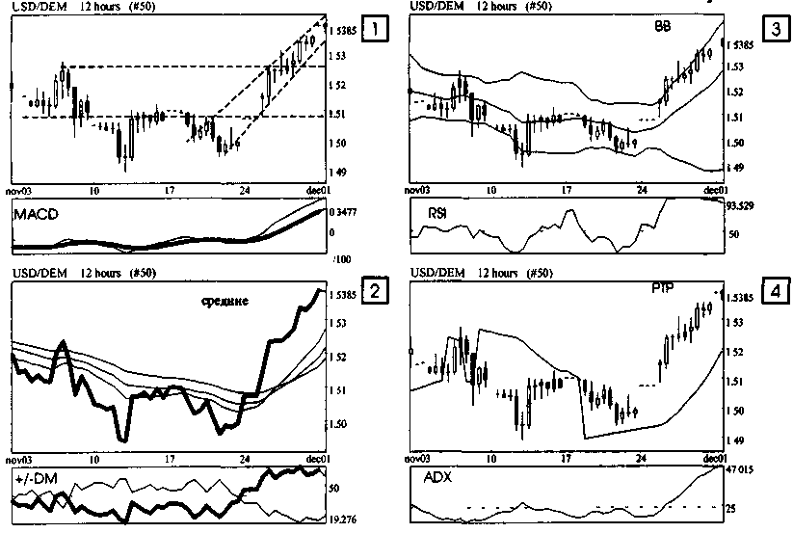

119

NAIMAN NAIMAN
График 1. Всю неделю курс движется в сильном повышательном канале. Обе линии линейной MACD направлены вверх и находятся в зоне максимальных значений, что говорит о сильном движении вверх. Уровень сопротивления - 1.54. Уровни поддержки - 1.53, 1.5250, 1.52, 1.51.
График 2. Анализ средних показывает, что все средние направлены под большим углом вверх. Недавно произошло пересечение короткими средними более медленной. Все это говорит о сильном тренде вверх. Значение средних колеблется от 1.53 до 1.52, но при такой динамике средних они быстро доберутся до значений в 1.54-1.53. Показатель +/-DM сходится с максимальных своих значений. Это говорит об ослаблении бычьего тренда.
График 3. В линиях Bollinger наблюдается значительное расхождение. При такой динамике Bollinger курс может двигаться между средней (1.53) и верхней линией ВВ (1.5450). По RSI трендовых моделей нет.
График 4. Линия РТР направлена вверх, но уже достаточно долго. Поэтому по ней нельзя однозначно сказать, что тренд бычий. Индикатор ADX растет и находится в зоне максимальных значений, поэтому скоро возможно ослабление этого движения вверх.
Японская свеча. Предпоследняя свеча была достаточно сильно бычья. Последняя свеча показала некоторую стабилизацию курса. Ожидания на следующую свечу -практически любая, от черной до белой.
Итоговые выводы по 12-часовому графику. Сильный тренд вверх с появлением первых признаков усталости. Ожидания в продолжении тренда неопределенные. Четких рекомендаций по совершению операций дать нельзя.
При получении сигналов от анализа месячного и недельного графиков мы должны учитывать следующее:
- работа идет в очень длинной позиции, поэтому не мешает иногда закрываться и открываться позднее вновь;
- сумма прибыли, на которую мы расчитываем при открытии позиции довольно значительна;
- мы можем себе позволить оставлять незначительные суммы открытыми и в ночное время;
- игра на основе месячного и недельного графиков ежедневно работающими дилерами практически не производится;
- самая полезная информация подобного анализа заключается в предостережении - очень осторожно открывайтесь против длинных трендов;
- в целом, информацию от анализа месячного и недельного графиков скорее можно рассматривать как справочную или подтверждающую.
Анализ однодневных и 12-ти часовых графиков - один из основных для работы, и в целом ему присущи те же черты, что и месячному и недельному графикам, за исключением:
- работа против однодневного тренда намного более рискована;
- позиция должна быть короче;
- сумма возможной прибыли менее значительна;
- информация от анализа является основой для принятия решения о стратегическом направлении работы с данным товаром.
Используемые в анализе порядки показателей:
- средние с порядками 8, 13 и 21.;
120
NAIMAN NAIMAN
- RSI и CCI - 8;
- линейная MACD - порядок 8-13-21;
- линия PTP - 0,2;
- индикатор ADX - 8;
- линии +/- DM - 8;
- линии ВВ - 21.
2) Выявление ЖЦ тренда.
Для анализа ЖЦТ рассмотрим недельный график.
Рисунок 2.65
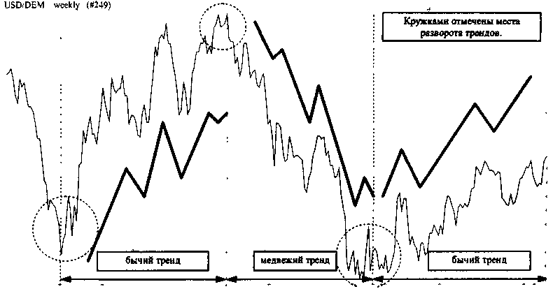
По двум характерным признакам (протяженность тренда и количество характерных циклов спад-подъем) мы видим, что сейчас курс находится на последнем этапе своего жизненного цикла бычьего тренда - старости. Этот период жизни тренда характеризуется большой неопределенностью рынка по вопросу будущего направления движения. По прошествии некоторого времени может также выясниться, что это уже разворот тренда. Но пока ничего определенного сказать нельзя. Отметим следующие правила работы в различные периоды жизненных циклов трендов. Кстати, отмечу следующий момент - бычий тренд не всегда меняется на медвежий, и наоборот.
В начале ЖЦТ действуйте осторожно, постепенно наращивая количество открытых позиций по мере получения новых подтверждений. Смело и решительно действуйте в первый период середины ЖЦТ, не забывая периодически закрывать позиции ("скальпировать" прибыль). К моменту спекулятивного перегрева изменения цены постарайтесь закрыть все свои позиции в предыдущем направлении с тем, чтобы заново их открыть в начале нового подъема. Будьте более всего осторожны в конце ЖЦТ, нельзя списывать со счетов возможность того, что тренд перевернется быстро и неожиданно для вас.
121
NAIMAN NAIMAN
После получения результатов анализа длинных графиков обязательно получите подтверждение своим выводам в объеме. Это же касается и всего предыдущего анализа. Если объем не подтверждается, но и не противоречит полученным вами выводам, то доверять этим выводам также можно.
3) Анализ осцилляторов.
Первым делом проанализируем осцилляторы на месячном графике.
Рисунок 2.66
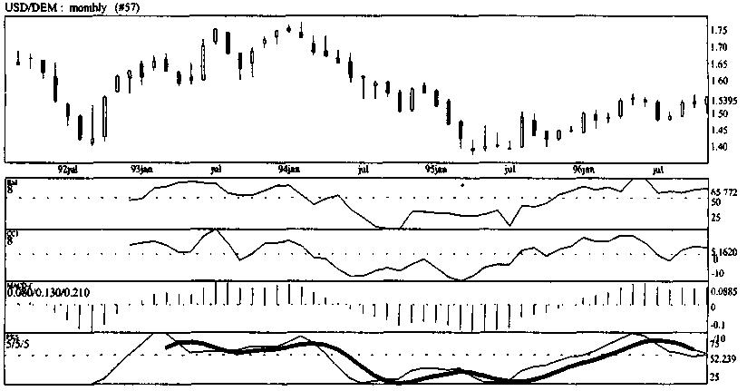
RSI направляется вверх, но достаточно низок (66), чтобы подавать какие-либо четкие сигналы.
CCI направлен вниз. Сигналов также не подает.
MACD-гистограмма направлена вверх и сигналов о развороте движения сверху вниз не подает.
Быстрая линия PKS пытается пересечь медленную в своем текущем движении, что говорит о хорошей возможности не только в течение текущего, но и последующего месяцев продолжить бычий тренд.
Анализ осцилляторов на месячном графике показывает бычий потенциал рынка.
Анализ осцилляторов на недельном графике.
122
NAIMAN NAIMAN

Рисунок 2.67

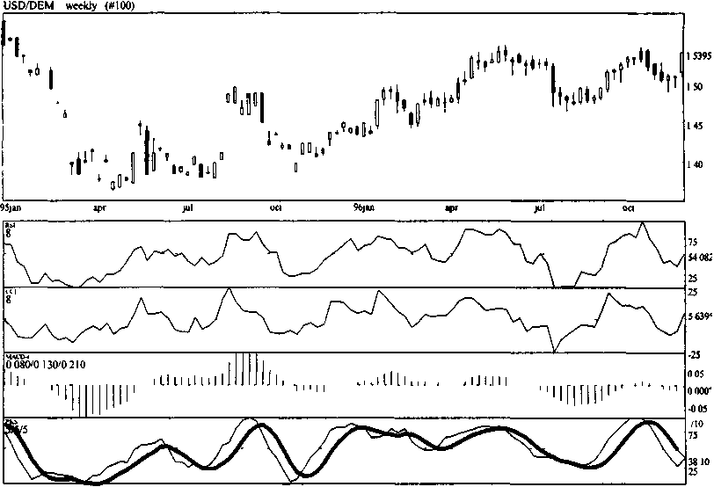

RSI направлен вверх и подает сигнал о развороте короткого недельного медвежь его тренда.
CCI подтверждает сказанное нами о RSI.
MACD-гистограмма также направляется снизу вверх и готовится к пересечению с линией ноля. Также можно отметить тот факт, что второе дно гистограммы оказалось меньше первого, параллельно графику курса. Это говорит о достаточно уверенном тренде вверх.
PKS подает бычий сигнал (быстрая линия пересекает медленную линию).
Осцилляторы на недельном графике в целом подтверждают бычий тренд.
Анализ осцилляторов на дневном графике.
рисунок 2 .68
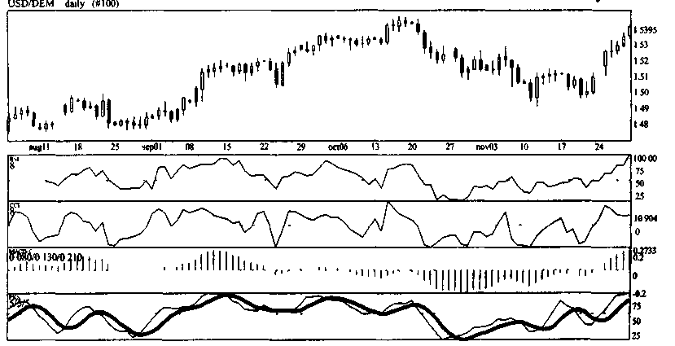

123

NAIMAN NAIMAN
Анализ дневного графика показывает, что:
- RSI достиг максимальной отметки (100) и его значение находится в зоне пере-купленности, но сигналов о развороте рынка пока не дает;
- CCI также находится в зоне максимальных значений, но не так сильно, как RSI. Данный индикатор просто направлен вверх и пока еще далек от предыдущего максимума. В данном случае мы наблюдаем классическую ситуацию, когда курс некоторое время оставался во флэте или даже поднимался вверх, а осциллятор отыгрывал назад. Такой факт только усиливает выводы о сильных бычьих настроениях рынка;
- MACD-гистограмма уверенно идет вверх, достигнув максимальных за анализируемый период значений. Это говорит о хорошем движении вверх;
- обе линии PK.S направлены вверх. Быстрая линия готовится к развороту вниз и говорит о возможно скором развороте рынка. Но сейчас сигналов вниз нет.
Итогом анализа осцилляторов дневного графика является вывод о том, что несмотря на то что курс находится в зоне перекупленности, сигналов для отката осцилляторы еще не дают.
Анализ осцилляторов на 12-часовом графике.
Рисунок 2.69
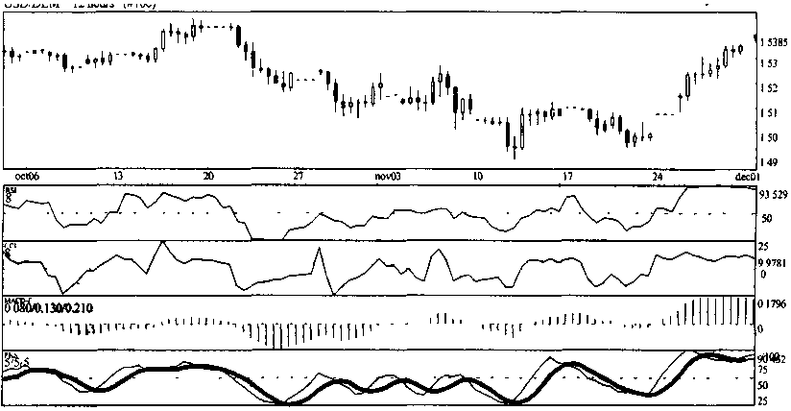
Анализ осцилляторов 12-часового графика:
- RSI достиг максимальной отметки и развернулся вниз, чем подает первый сигнал о развороте рынка вниз;
- CCI также находится в зоне максимальных значений и развернулся сверху вниз. Это говорит о возможном откате рынка;
- MACD-гистограмма начинает снижаться, предварительно достигнув максимальных за анализируемый период значений. Индикатор подает сигнал об откате;
- обе линии PK.S направлены слабо вверх. Быстрая линия готовится к развороту вниз и говорит о возможно скором развороте рынка. Но сейчас сигналов вниз нет.
Обобщая анализ осцилляторов 12-часового графика, отметим, что курс находится в зоне перекупленности и осцилляторы начинают подавать сигналы о развороте рынка, что обозначает возможность отката или временной стабилизации.
Итогом осцилляторного анализа может являться следующее обобщение.
Длинные графики (месяц и неделя) подтверждают бычьи настроения рынка, дневной график говорит о приближении возможного отката или стабилизации курса, а 12-часовой график уже дает первые сигналы отката курса после сильного бычьего движения. В целом, чтобы получить некоторые достоверные выводы по рынку, необходимо объединить выводы, полученные от анализа трендов и анализа осцилляторов.
124
NAIMAN NAIMAN
4) Итоговые результаты анализа.
Результатом анализа будет создание следующей таблицы.
Таблица 2.1
 | Тренд |  | Осциллятор |  | Специфический анализ |  |  | Итого
 | направление | сила | направление | сила | "японские свечи" | resistan се | support
месяц | вверх | слабо | вверх | средне | белая или  ДОДЖ | 1.55 и 1.58 | 1.50 и 1.47 | ВВЕРХ
неделя | вверх | сильно | вверх | средне | белая | 1.54 | 1.50 | ВВЕРХ
день | вверх | сильно | вверх | слабо | белая | 1.54 и 1.5450 | 1.53, 1.525 и 1.52 | ВВЕРХ
12 часов | вверх | сильно | вниз | средне | любая | 1.54 | 1.53, 1.525 и 1.52 | СКОРЕЕ ВВЕРХ
Всего | ВВЕРХ | СИЛЬНО | ВВЕРХ | СРЕДНЕ | БЕЛАЯ | 1.54 и 1.55 | 1.53 и 1.52 | ВВЕРХ

Таким образом мы получили итоговую оценку рынка, основанную на трех различных методах анализа (трендовый, осцилляторный и специфический) и используя 12 индикаторов. В данном примере индикаторы были удивительно единодушны, но так бывает не всегда. В таких случаях необходимо сравнивать силы различных показателей с выводом итоговой оценки. Если же проявляется противоречие в выводах по различным временным периодам, то необходимо помнить, что наиболее сильными будут сигналы, полученные на более длинных графиках, но проявиться они могут позже, чем более короткие. Поэтому реагируйте сначала на короткие графики, но держа постоянно в голове другой сценарий развития событий. Вы должны будете в любой момент среагировать на изменения ситуации, ведь план у вас уже есть.
А теперь посмотрим, как развивались события на следующей неделе и насколько правы или не правы мы оказались.
Рисунок 2.70
125
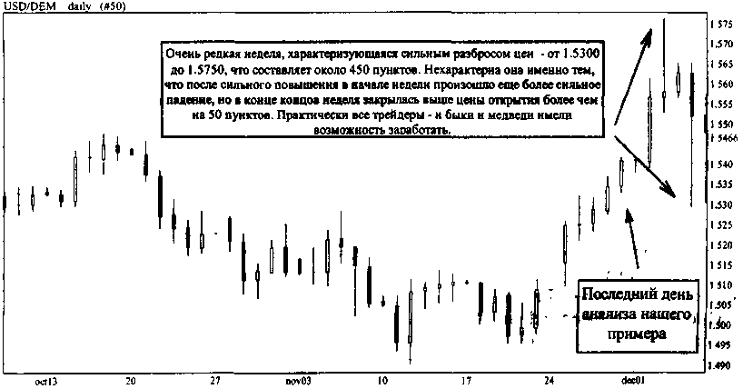

NAIMAN NAIMAN
В целом можно отметить, что наш прогноз оправдался - неделя оказалась повышательной, а первое движение рынка вверх при выходе из треугольника выглядело как вылетающая пробка шампанского. Но рынок так и не смог закрепиться на достигнутых рубежах (очень короткое белое тело в указанный день максимума). На падение курса доллара против немецкой марки подействовали причины фундаментального характера, но даже они не смогли сломать сильный бычий тренд. Причем нижней точкой падения курса был тот уровень сопротивления, который мы отметили как ближайший - 1.S300.
В более длинной перспективе динамика курса USD/DEM выглядела следующим образом (захватим период до 01/03/97г.).
Рисунок 2.71.
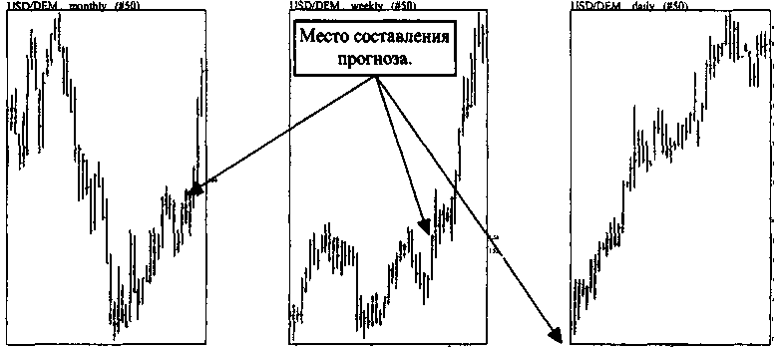
Выводы по японским свечам на всех периодах анализа оказались верными. Выход из треугольника оказался первоначально слабым и нерешительным, но позднее произошло сильное движение в продолжение тренда. Уровень сопротивления в 1.58 был пройден достаточно быстро и курс некоторое время колебался в интервале от 1.58 до 1.60. Жизненный цикл тренда по своему характеру похож на второй этап ЖЦТ, значит предыдущий вывод о том, что курс находится в третьем этапе ЖЦТ - неверен. В целом результаты анализа USD/DEM на длительном периоде можно считать удовлетворительными.
2.11.2. Выявление момента заключения сделки
После того, как вы оценили направление, силу и ЖЦТ, определив тем самым стратегию работы, настала пора тактических решений. Вы начинаете выбирать момент открытия позиции.
Очень важно точно войти в рынок именно в тот момент, когда это наиболее выгодно. Это может вам помочь закрыться с минимальными убытками, если вы ошиблись с направлением тренда (а вероятность ошибки существует всегда, даже если вы гений). Если же вы не ошиблись с трендом, то и тогда вы должны использовать моменты для "скальпирования" полученной прибыли, ведь на любом, даже очень сильном движении всегда есть "откат" курса на 20-30 пунктов. Также вы можете занимать короткие по времени позиции для открытия их против тренда или при отсутствии тренда. В данном случае умение находить момент для заключения сделки просто незаменимо.
Проведем примерный анализ динамики GBP/DEM за период с 29/10/96 по 01/ 11/96г. с целью выявления моментов открытия позиции. Здесь мы специально будем работать с другой валютой, а не с той, которую проанализировали выше. Это
126
NAIMAN NAIMAN
реально даст возможность ощутить недостаток использования в практической деятельности только "коротких" графиков (до часа).
Для выбора момента заключения сделки используем:
- анализ простых и сложных средних;
- осцилляторы (применяем классический анализ) - PKS, RSI, CCI, MACD-гистограмма;
- линейная MACD;
- линии Bollinger;
- линия РТР;
- индикатор +/-DM;
- индикатор ADX;
- показатели объема.
Временной интервал для анализа коротких трендов выбираем от 15 до 5 минут (возможно использование одного временного интервала в 8 минут).
При получении сигналов при анализе текущих цен мы должны учитывать следующее:
- вашим основным желанием в данной позиции будет являться совершение более выгодной сделки по сравнению с той, которую вы совершили бы просто потому, что надо что-то сделать;
- если вы решили сыграть очень коротко ("скальпировать" рынок рекомендуется при отсутствующем либо вяло текущем тренде), то не держите открытой такую позицию более 3 часов. Такой метод работы активно используется опытными трейдерами.
Рекомендуемые порядки показателей:
- простые и сложные средние - порядок средних 55, 89,144;
- PKS с порядком 5/5/5;
- RSI и CCI с порядком 8;
- линейная MACD и MACD-гистограмма - 8/13/21;
- индикатор ADX и +/-DM - 8;
- линия РТР - 0.2;
- линии Bollinger -21.
Рисунок 2.72
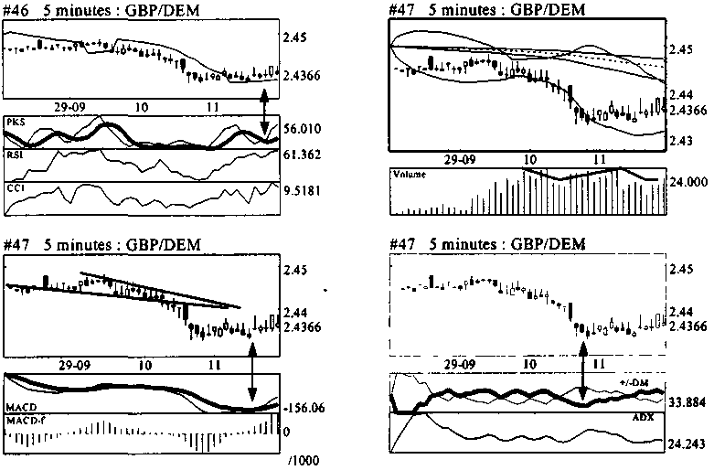
127
NAIMAN NAIMAN
На данном рисунке мы видим стандартную ситуацию, когда после сильного движения курс на некоторое время остановился и даже совершил незначительный откат. Насколько возможно достаточно уверенно заключить какую-либо сделку в данной ситуации? Постараемся ответить на данный вопрос.
Покупка после такого сильного движения вниз стоит под большим вопросом, а последние движения индикаторов +/- DM и ADX полностью отвергают такую возможность (первый пошел на очередное пересечение +DM с -DM, а второй своим снижением не подтверждает бычьих попыток рынка). Показатель объема подтверждает наш вывод о том, что рынок сейчас не хочет или не может идти вверх (расхождение на движении вверх).
Для продажи пока также нет сигналов. Осцилляторы еще не подают сигналов для открытия вниз, только MACD-гистограмма начинает разворачиваться сверху-вниз.
Исходя из всего вышесказанного, можно сделать вывод, что следует искать момент для продажи, но с заключением сделки следует подождать.
Прошло 10 минут (две свечи по пять минут). Ситуация очень сильно изменилась.
Рисунок 2.73
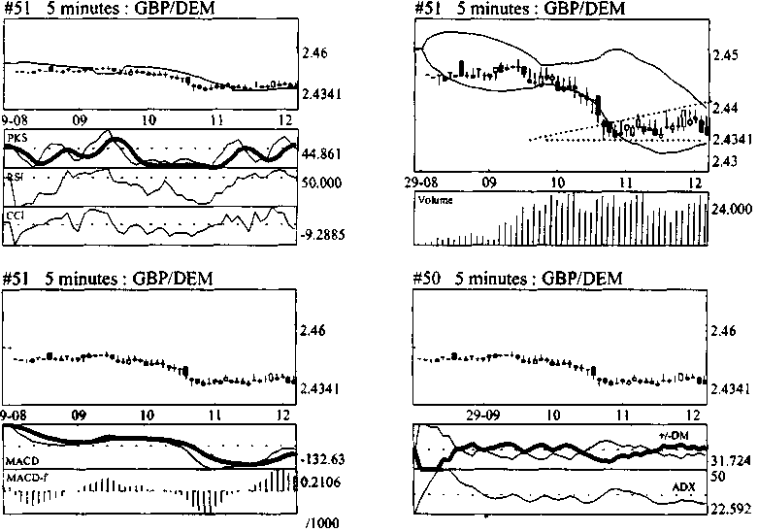
Можно отметить расходящийся треугольник со входом сверху и уже сформировавшимися пятью линиями внутри треугольника. Это предполагает скорее выход вниз, нежели вверх. Курс вплотную приблизился к линии РТР для пересечения сверху вниз. Быстрая линия стохастика пересекла медленную. Быстрая линия MACD развернулась вниз. MACD-гистограмма уже достаточно уверенно пошла вниз. В целом все индикаторы либо дают сигнал для продажи, либо не опровергают его. Объем подтверждает движение вниз. В данный момент можно принять решение продать фунт против марки. Но чисто технически продажу лучше осуществить после выхода из расходящегося треугольника и пробития уровня сопротивления в 2.4340. Сейчас курс как раз находится на этой линии.
128
NAIMAN NAIMAN
Рисунок 2.74
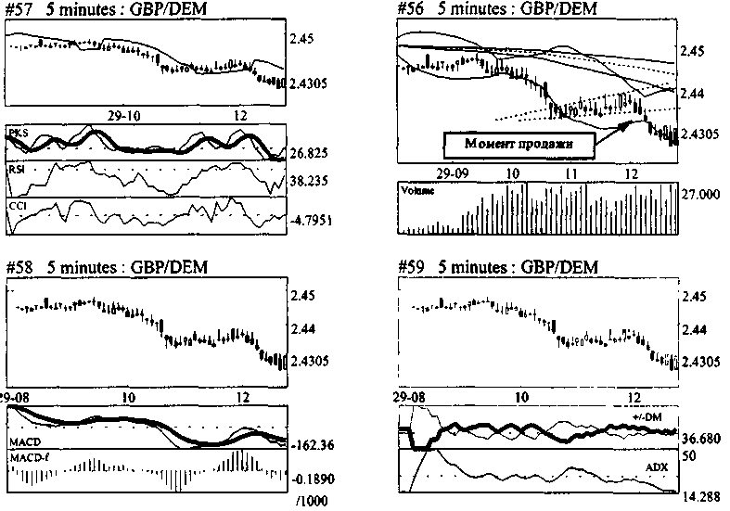
На правом верхнем графике данного рисунка мы видим отмеченный стрелкой момент продажи фунтов против марки. Теперь перед нами стоит задача своевременно закрыть позицию, чтобы не потерять уже полученную прибыль и попытаться взять из данной сделки максимум.
Сейчас курс достиг отметки в 2.43 и есть возможность, закрыв позицию, получить прибыль около сорока пунктов (2.4340 - 2.43). В данный момент было бы лучше закрыть позицию по текущей котировке, т.к. и осцилляторы, и MACD-гистограмма уже развернулись снизу вверх, а индикатор ADX снизился до минимальных значений. Все это говорит о трудностях в продолжении движения вниз. В данной позиции можно даже подумать о покупке, единственным ограничением для данного действия является факт сильного медвежьего тренда.
Рассмотренный здесь пример проведения сделки является примером с положительным результатом. Но в вашей практике будут и убыточные сделки. Правила выхода из убыточной позиции аналогичны правилам закрытия прибыльных позиций.
2.11.3. Установление плана поддержания и закрытия позиции
При открытии позиции вы должны в обязательном порядке иметь план своих действий (желательно в письменном виде), т.е. вы должны будете четко представлять:
- курс, по которому вы хотели бы закрыться (+/- 5 пунктов) - тейк-профит;
- время, в течение которого вы хотели бы держать эту позицию открытой;
- курс, по которому вы закроетесь, если будете нести убытки - стоп-лосс.
Отклонения от заранее намеченного плана возможны только при достаточной уверенности в положительном для вас изменении курса, иначе вы рискуете не только недополучить прибыль, но и оказаться в больших убытках.
129
NAIMAN NAIMAN
Дополнения к плану поддержания позиции.
1) Если в течение отведенного вами в плане времени до закрытия позиции цена оказывается выгоднее той, по которой вы открылись, т.е. вы получаете прибыль - и при этом:
- анализ на том же временном периоде продолжает вам подтверждать сделанный первоначально при открытии вывод по направлению тренда - оставайтесь открытыми;
- анализ уже ничего не подтверждает, но и не противоречит - закройте большую часть открытой позиции;
- если же анализ начинает противоречить сделанным ранее выводам - то лучше закройте все позиции вплоть до прояснения ситуации.
2) Если цена держится на том же уровне, когда вы открывались, и при этом:
- анализ продолжает вам подтверждать сделанный первоначально при открытии вывод по направлению тренда - закройте часть позиций;
- анализ уже ничего не подтверждает, но и не противоречит - лучше закройте большую часть или все открытые позиции;
- если же анализ начинает противоречить сделанным ранее выводам - то закройте все позиции вплоть до прояснения ситуации.
3) Если изменение цены приводит к убыткам, и при этом:
- анализ продолжает вам подтверждать сделанный первоначально при открытии вывод по направлению тренда - закройте часть позиций;
- анализ уже ничего не подтверждает, но и не противоречит - закройте все открытые позиции;
- если же анализ начинает противоречить сделанным ранее выводам - то закройте все позиции и оцените возможность игры против первоначально выбранного вами направления;
- если цена изменилась ниже порогового значения, ниже которого вы уже не хотите нести убытки, то закройте все позиции независимо от того, какие выводы дает вам анализ.
Еще раз нужно отметить, что анализ должен противоречить или подтверждать только на том же промежутке времени, на основании анализа которого вы производили открытие.
2.11.4. Особенности определения момента закрытия
Закрывайте открытые позиции:
- по истечении расчетного времени - пользуйтесь при этом правилами для выявления момента открытия;
- при получении расчетной прибыли - просто закрывайте позицию по желаемому курсу, но обязательно используя правила для выявления момента открытия;
- при получении расчетных убытков - действуйте как при получении расчетной прибыли;
- при достижении максимума прибыли - но сначала оцените, а правда ли это максимум прибыли;
- закрывайте позицию, если видите, что сможете позже заключить сделку по более выгодной цене, это избавит вас от лишних переживаний и сэкономит деньги и нервы.
130
NAIMAN NAIMAN
2.12. Специфический анализ 2.12.1. Японские свечи (Candlesticks)
Самый старый из известных методов технического анализа, возникший в XVIII веке в Японии для прогнозирования будущей цены риса нового урожая. Обрел вторую молодость в 80-е годы нашего столетия с бурным ростом срочного биржевого рынка фьючерсов и опционов.
Можно выделить следующие основные одиннадцать видов свечей:
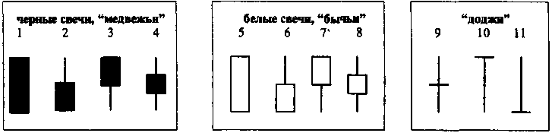
Все остальные свечи являются своеобразным видоизменением этих, за счет удлинения или укорачивания тел и теней.
Если брать каждую из свечей в отдельности, то можно выделить некоторые при-сущие им особенности, которые необходимо обязательно использовать в практической деятельности.
Таблица 2.2
Вид свечи | Желание (тренд) | Возможности (сила тренда) | Итого ожидания на следующую свечу
1  2 3 4 | Тренд вниз, "медведи" | отличная сила хорошая сила слабая сила сила не определена | любая черная свеча черная свеча или додж свеча № 4, 8 или додж любая из возможных
5 6  7 8 | Тренд вверх, "быки" | отличная сила слабая сила хорошая сила сила не определена | любая белая свеча свеча № 4, 8 или додж белая свеча или додж любая из возможных
9 10 И | Тренд не определен | сила не определена сила скорее вверх сила скорее вниз | любая из возможных скорее белая свеча скорее черная свеча
Анализ свечей строится на следующих трех принципах:
- сила отрицания - если рынок не пошел в ожидаемом направлении, то тем увереннее он пойдет в противоположном. Много классических комбинаций свечей строится именно на подобном принципе, но при этом обязательно его практическое подтверждение на следующей свече;
- сила тела - чем длиннее тело, тем сильнее желание идти в выбранном направлении. Для белой свечи - идти вверх, а для черной - вниз;
- сила тени - чем короче тень с какой-либо стороны, тем больше возможностей для продолжения движения именно в эту сторону.
Комбинация этих принципов дает возможность самостоятельно вывести не один закон анализа японских свеч.
131
NAIMAN NAIMAN
Рисунок 2.75
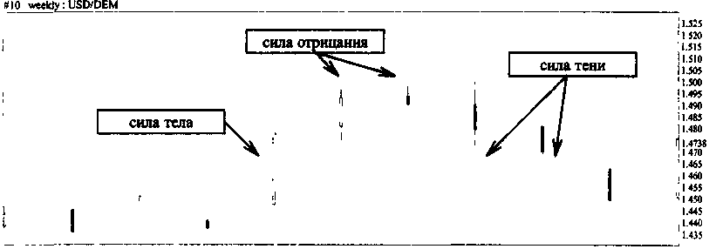
В Приложении к книге приведены основные комбинации свечей, соответствующие общепринятым стандартам. Для более углубленного анализа японских свечей рекомендую вам изучить специальную литературу по этому вопросу.
Для примера приведу несколько графиков, использующих японские свечи с кратким описанием их анализа.
Рисунок 2.76
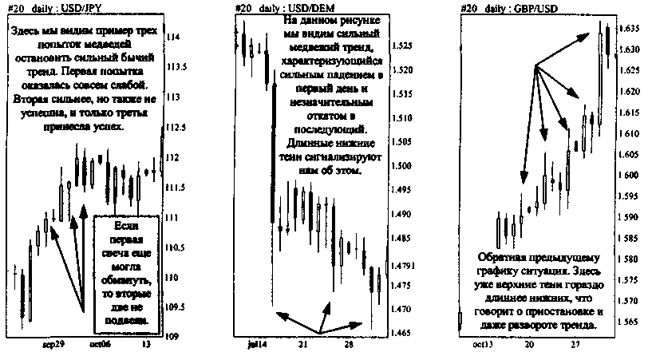
2.12.2. Построение и анализ линий и периодов Фибоначчи и линий Ганна
1) Анализ линий Фибоначчи.
Леонардо Фибоначчи был одним из лучших математиков своего времени и жил между 1100 и 1200 годами нашего столетия. Он выдвинул ряд новых математических идей, одной из которых был ряд натуральных чисел. Каждое число этого ряда представляло собой сумму двух предыдущих чисел: 1+1=2; 1+2=3; 2+3=5 и т.д. Это в итоге приводило к следующему числовому ряду-1,2,3,5,8,13,21,34,55,89,144 и т.д. Фибоначчи вывел свой ряд, наблюдая за совершенством пропорций великих египетских пирамид.
Деление двух любых стоящих рядом чисел из ряда Фибоначчи приводило в среднем к числу 0.618, которое считалось числом золотого сечения в древнегреческой и древнеегипетской культурах. Именно это число и стало основой для применения в техническом анализе линий Фибоначчи, где 0.618 превратилось в 61,8%.
132

NAIMAN NAIMAN
Угловые линии Фибоначчи представляют собой три линии, построенные на основе отложенной на графике цены линии [А-В]. Линия [А-В] проводится от ключевых точек графика, его поворотных моментов - максимумов и минимумов цен. Для лучшего применения линий Фибоначчи рекомендуется проводить указанную линию [А-В] при развороте бычьего тренда от максимума к минимуму, а при развороте медвежьего тренда от минимума к максимуму. Следует также учитывать, что построенные таким образом линии Фибоначчи являются неподвижными и при резком изменении ситуации возможно потребуют построения заново, на основе новой линии [А-В]. Как видно на приведенных ниже рисунках линия [А-В] является диагональю прямоугольника (пунктирные линии), внутри этого прямоугольника откладываются параллельные оси времени линии на уровне 61,8%, 50% и 38,2% от общей величины квадрата. Точки пересечения данных линий с правой вертикальной стороной прямоугольника (отмечены кружками) и дадут нам основание провести линии Фибоначчи. О чем же говорят построенные таким образом линии Фибоначчи.
Линии Фибоначчи показывают сильные уровни сопротивления и поддержки. На медвежьем рынке это как правило линии resistance, а на бычьем - линии support. Причем можно заметить, что свое действие эти линии продолжают гораздо дольше тренда, на основании которого они были построены. Есть один существенный недостаток линий Фибоначчи - они подают четкие и хорошие сигналы по уже прошедшему рынку, чего нельзя сказать по будущему. Также следует отметить присущий линиям Фибоначчи субъективизм, ведь однозначного закона рынка, говорящего, что цена обязательно найдет свою поддержку или сопротивление на одной из линий Фибоначчи, в природе не существует.
На первом рисунке мы видим линии Фибоначчи, построенные на недельном графике японской йены к доллару США. Самая нижняя линия Фибоначчи была очень хорошим уровнем сопротивления на медвежьем тренде. Но когда тренд закончился, а именно в этот момент мы и построили указанные линии, самая нижняя линия Фибоначчи не смогла оказать достойное сопротивление сильному бычьему движению курса. Тем не менее, вторые две линии в целом явились некоторыми линиями resistance.
Рисунок 2.77
133
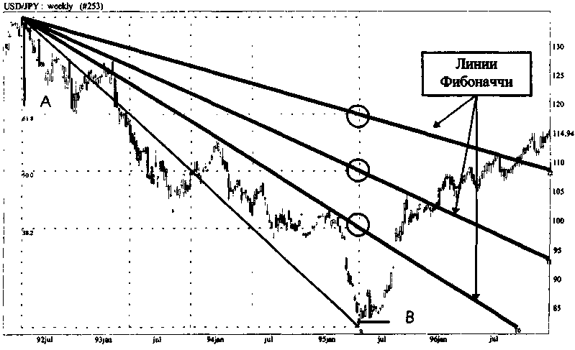
NAIMAN NAIMAN
На втором рисунке (дневной график немецкой марки к доллару США) построены две разновидности линий Фибоначчи - для медвежьего тренда и для сменившего его бычьего тренда.
Нижние две линии Фибоначчи, построенные на медвежьем тренде, явились неплохими уровнями сопротивления для будущего рынка, а верхняя линия - уровнем поддержки после быстрого ее пробития.
После выхода из прямоугольника построения линий Фибоначчи на основе бычьего тренда можно заметить, что курс в последующем двигался в рамках данных линий Фибоначчи. Здесь мы видим пример построения линий Фибоначчи на еще не закончившемся тренде. На самом деле, когда мы строим линии Фибоначчи, мы ведь еще не можем знать - произошел перелом тренда или это всего лишь временный откат.
Рисунок 2.78
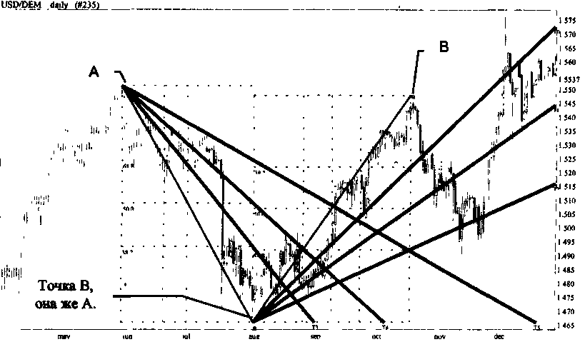
2) Анализ периодов Фибоначчи.
Периоды Фибоначчи представляют собой целый ряд вертикальных линий, соответствующих числовому ряду Фибоначчи. Эти линии символизируют ключевые моменты в динамике курса. Это может быть либо разворот тренда, либо его ускорение, либо просто временное сильное движение.
При построении периодов Фибоначчи используется правило числового ряда Фибоначчи, где расстояние между указанными вертикальными линиями является суммой предыдущих двух расстояний (аналогично числам Фибоначчи, где 5+8=13, 8+13=21 и т.д.).
При анализе периодов Фибоначчи обычно первые три линии игнорируются.
Для того, чтобы построить период Фибоначчи, необходимо отметить на графике один из ключевых, по вашему мнению, моментов (на наших рисунках такие моменты отмечены жирной сплошной линией). Дальнейшее построение периодов Фибоначчи произойдет автоматически для тех, у кого в распоряжении есть программа, позволяющая строить периоды Фибоначчи. У кого такой программы нет, построение периодов Фибоначчи затруднительно.
На рисунке 2.79. представлен недельный график японской йены к доллару США, где сплошной жирной линией отмечено начало построения периодов Фибоначчи. Пунктирными линиями отмечены первые три периода Фибоначчи, для анализа иг-
134
NAIMAN NAIMAN
норирующиеся. Кружками отмечены места хорошего сигнализирования индикатора о развороте рынка. Во всех прочих случаях периоды Фибоначчи не совпали со значительными движениями курса, но в целом давали хотя бы краткосрочные сигналы.

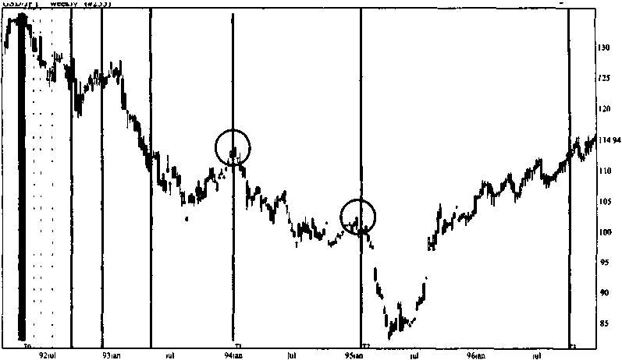
На втором рисунке построены две группы периодов Фибоначчи.
Жирными сплошными линиями отмечены места начала указанных групп периодов. Менее жирные сплошные линии - это места совпадения периодов из двух групп. Тонкие сплошные линии построены по периоду одной группы. Кружками отмечены места совпадения ключевых моментов в динамике курса с периодами Фибоначчи.
В целом можно отметить, что периоды Фибоначчи хорошо сигнализируют о возможности ключевого момента, начиная с третьего периода, иногда со второго периода.
Рисунок 2,80
135
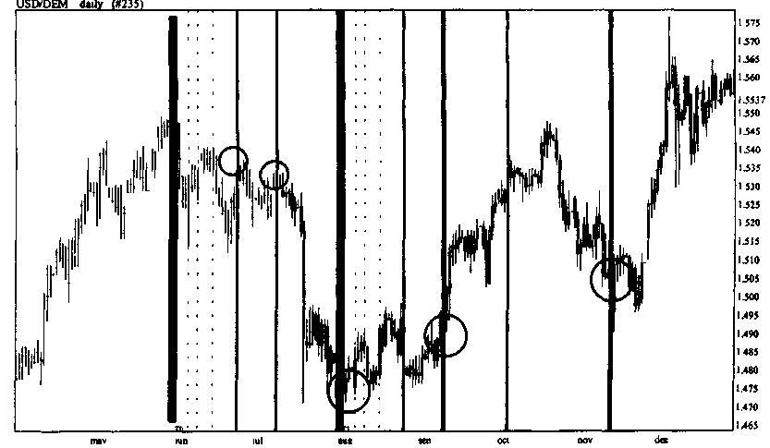
NAIMAN NAIMAN
3) Анализ и построение линий Ганна.
Уильям Д. Ганн (1878-1955) являлся легендарным трейдером на рынках акций и товаров. Он одним из первых для анализа стал использовать принципы математики и геометрии, что способствовало успехам его практической деятельности.
Взаимосвязь между временем и ценой служит основой в работе Ганна. Самой важной в построении линий Ганна является 45-градусная линия (соотношение между ценой и временем 1 к 1, отмечена на рисунках жирной сплошной линией). Любое пересечение графика цены этой линии сигнализирует о сильном изменении тренда. Полный комплекс линий Ганна включает в себя следующие 9 линий:
Таблица 2.3
TIME |  | PRICE |  | ЛИНИЯ, в градусах
1 | X | 8 | = | 82 1/2
1 | X | 4 | = | 75
1 | X | 3 | = | 71 1/4
1 | X | 2 | = | 63 3/4
1 | X | 1 | = | 45
2 | X | 1 | = | 26 1/4
3 | X | 1 | = | 18 3/4
4 | X | 1 | = | 15
8 | X | 1 | = | 7 1/2
Самыми важными линиями являются средние пять - от [71 1/4] до [18 3/4] включительно.
При построении линий Ганна необходимо, также как и при построении периодов Фибоначчи, выбрать ключевой момент, от которого и будут построены вышеуказанные линии. Линии Ганна являются хорошими линиями сопротивления и поддержки, хотя при их построении естественно проявляется субъективизм аналитика. На ниже приведенных рисунках можно увидеть некоторые примеры построения и анализа линий Ганна.
На рисунке 2.81. видно, что курс в целом находится внутри линий Ганна, постоянно в течение действия одного тренда стремясь к 45-градусной линии.
Рисунок 2.81
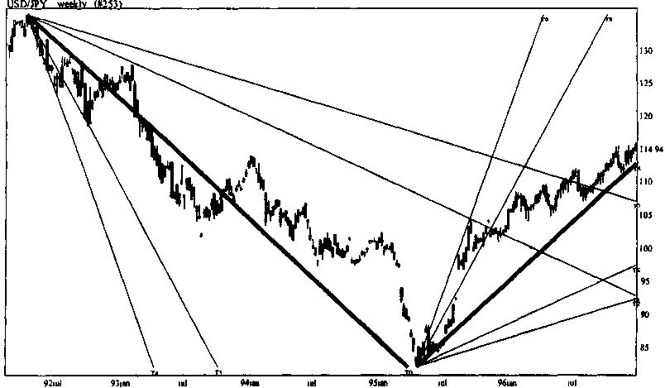

136

NAIMAN NAIMAN
На рисунке 2.82 приведены две группы линий Ганна и также мы видим стремление курса к 45-градусной линии. Самое трудное при построении линий Ганна -определить ключевой момент. Как правило, если курс выходит за пределы линий Ганна, то была допущена ошибка в выборе точки отсчета. Хотя возможны и краткосрочные сильные колебания цены, которые могут на короткое время выбить курс из обычной колеи изменений.
Рисунок 2.82
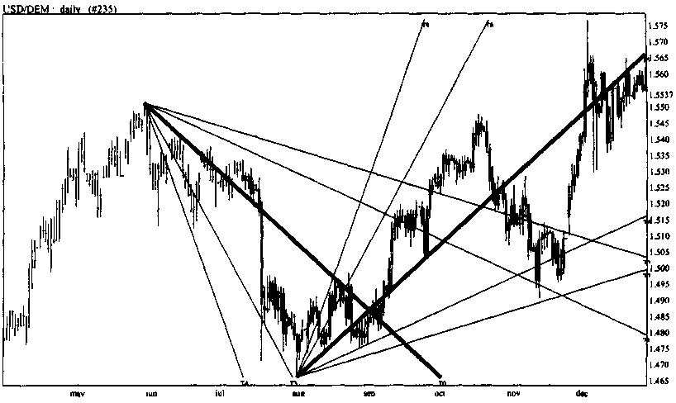
2.12.3. Построение и анализ "крестиков-ноликов"
Автором построения графика в виде крестиков-ноликов (points & figures) является Чарльз Доу (основатель известного индекса Доу-Джонса).
Впервые примененный в 1886 году, начиная с 1901 года, этот метод анализа движения цен начал приобретать известность в США и на сегодня остается одним из самых популярных среди американских трейдеров.
При построении данного графика учитывается только абсолютное изменение цены (например на 10 пунктов) независимо от того, через какой промежуток времени оно произошло.
137
NAIMAN NAIMAN
Рисунок 2.83
138
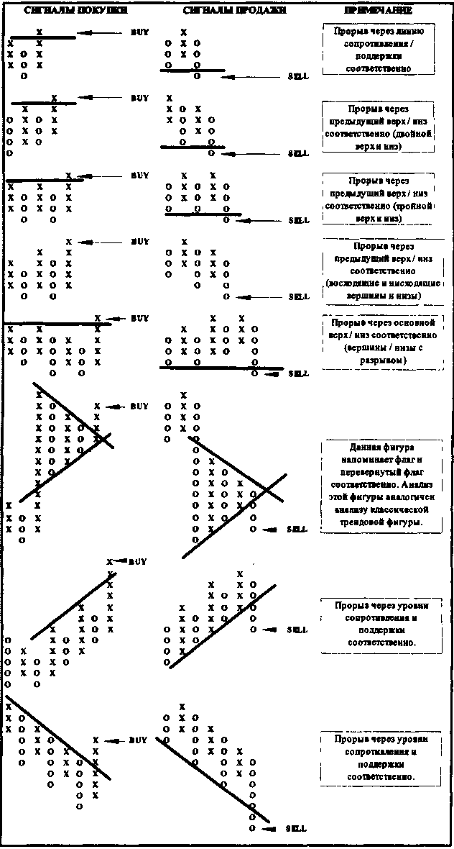
NAIMAN ' NAIMAN
А теперь давайте посмотрим на несколько практических примеров:
Рисунок 2.84
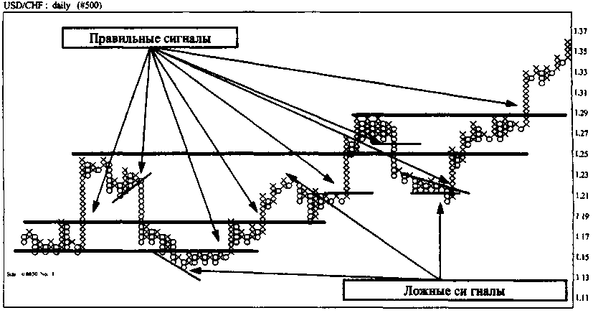
на данном рисунке мы видим, что наряду с правильными сигналами крестики-нолики" подают и ложные сигналы, хотя их количество сравнительно невелико. Жирными сплошными линиями отмечены сильные уровни сопротивления и поддержки. С помощью графика крестиков-ноликов иногда бывает гораздо лучше увидеть сильный уровень сопротивления или поддержки, чем на простом линейном графике или графике отрезков.
Рисунок 2.85
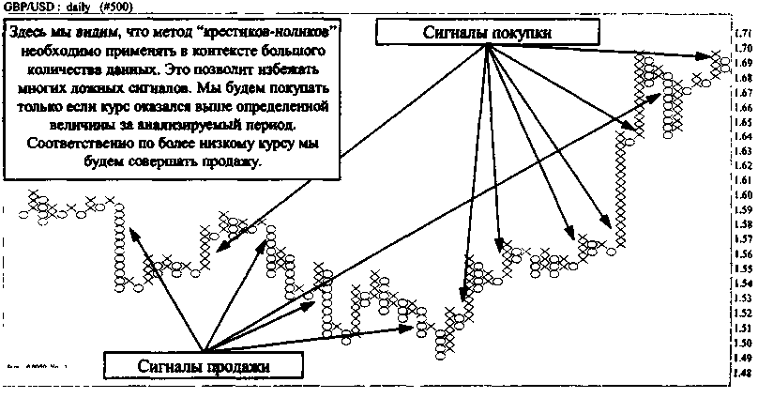
Таким образом, мы можем выделить два положительных качества подобного отображения информации - в целом достаточно надежные сигналы покупки и продажи и получение хороших уровней сопротивления и поддержки.
139
NAIMAN NAIMAN
2.13. Динамический технический анализ 2.13.1. Истоки динамического технического анализа
Практически весь, описанный в предыдущих главах, технический анализ является по своей сути статическим, так как он проводится на основе последней цены и не учитывает текущую динамику цен. Как правило, пока проводится такой технический анализ, ситуация меняется и возникает необходимость уточнять только что полученные выводы, и так до бесконечности. Статический технический анализ идеально подходит для анализа биржевых товаров после закрытия биржи, когда торги не проводятся, но он страдает ограниченностью для круглосуточного рынка валют FOREX и в течение биржевых сессий. Поэтому возникает необходимость дополнить его динамическим техническим анализом.
Основой для проведения динамического анализа служит принцип, который Дж. Сорос в своей книге "Алхимия финансов" назвал законом рефлексивности. Суть его состоит в том, что любое изменение цены влияет на поведение участников рынка и подталкивает их действия в том или ином направлении, провоцируя тем самым последующее изменение цен.
Полная схема действия динамического анализа выглядит следующим образом.
Первые мысли о рынке.
1) На рынке есть исходное состояние цены И.
2) У каждого из участников рынка в ходе проведенного статического технического анализа, фундаментальных исследований или исходя из других соображений возникают собственные мысли насчет того, куда, возможно, будет изменяться эта цена в будущем. Отметим сразу, что не всегда даже верные мысли подтверждаются действиями рынка, поэтому будем избегать определений "верные"-"неверные" мысли.
3) В зависимости от силы этих мыслей, уверенности в своих силах или общей нетерпеливости у участника рынка возникает желание заключить сделку или остаться "квадратным".
4) Желание трансформируется соответственно в действие или бездействие.
5) В то время, пока его желание трансформировалось, цена уже изменилась (кто-то был более нетерпелив либо более уверен в себе при совершении действия).
6) Это изменение цены либо подтверждает мысли участника, либо не подтверждает, а, возможно, даже опровергает.
7) Таким образом, мысли участника подверглись внешнему воздействию новой информации.
Если мысли участника не были опровергнуты рынком, то желание участника трансформируется в реальность - заключение сделки или пассивное наблюдение за рынком.
Пассивный анализ рынка возвращает нас к началу данного цикла до тех пор, пока не оформится желание участника рынка заключить сделку.
После заключения сделки.
8) Фактом заключения сделки участник выразил, что он думает о будущем состоянии данной цены. Это его действие, тем самым оказав пусть незначительное, но воздействие на цену, оказало воздействие на других участников рынка. Правда, нельзя забывать о параллельности действий участников рынка - если один продал, то другой
140
NAIMAN NAIMAN
обязательно купил. Поэтому в расчет принимается факт изменения цены: чем значительнее такое изменение в результате заключения сделки, тем было сильнее желание одной из сторон заключить эту сделку. Если сравнивать с предыдущей ценой, то один совершит сделку по более выгодной цене (что естественно), а другой по более невыгодной. Что же должно было спровоцировать второго участника к заключению сделки по невыгодной цене, ответим сразу - только его большое желание к ее заключению. Перечислим факторы, влияющие на усиление желания данного участника:
- психологический фактор - затянувшееся пассивное наблюдение за рынком. Чем дольше человек остается «квадратным», тем больше его желание заключить сделку. Но это показатель непрофессионализма трейдера, поэтому такой человек либо становится профессионалом и контролирует свои эмоции, либо уходит с рынка. Непрофессиональных трейдеров на рынке мало и влияние на рынок действия этого фактора незначительно;
- сознательный фактор - анализ ситуации таким образом, что цена сделки через короткий промежуток времени будет выгодной. Самая многочисленная группа сделок заключается на основе действия данного фактора;
- вынужденные обстоятельства - участник рынка в силу некоторых обстоятельств вынужден заключить сделку.
9) Таким образом, одно действие участника рынка произвело сразу два последствия - показало всему рынку его мысли о будущем состоянии цены и изменило предыдущую цену в направлении этой мысли. То есть, если я думаю, что цена пойдет вверх, то я должен играть на повышение и покупаю. Тем самым я поднимаю цену и задаю, пусть на короткий промежуток времени, нужное мне направление динамики цены, а также я показываю, что играю на повышение. Чем сильнее я поднял цену относительно предыдущей котировки - тем значительнее общее воздействие этой сделки на рынок.
10) По совокупности действий отдельных участников рынка образуется общее направление динамики цены. Чем больше общее совокупное желание играть в одну определенную сторону, тем значительнее будет действие им производимое и общее воздействие производимых сделок на рынок. Таким образом мы будем наблюдать самоусиливающийся процесс. Все, что будет от нас при этом требоваться, это оценить направление действия желания и его силу (как их оценить, мы рассмотрим позже), а затем войти в рынок в нужном направлении.
11) Теперь отметим, как воздействуют на рынок уже совершенные действия. Если участник рынка получает подтверждение своим мыслям, то это усиливает его желание и подталкивает его к совершению сделки, усиливая тем самым процесс движения цены. Уже "открытый" трейдер либо будет оставаться таковым, либо заключит еще сделку в выбранном им ранее направлении. Поэтому он, по крайней мере, не будет мешать этому движению, а то и по возможности помогать. Тот же трейдер, который до этого оставался "квадратным", будет выбирать момент для заключения сделки.
12) Если же трейдер оказался "открытым" в противоположную сторону и первоначально не получает подтверждения своим мыслям, а затем и вообще наблюдает опровержение им, то по прошествии некоторого времени он попросту закроет свою позицию с убытком. Таким образом, он первое время не будет противоречить этому движению, но затем даже поможет ему, когда будет закрывать свою сделку. Если действия первого и второго трейдера в этот момент совпадут, то можно ожидать обязательное ускорение динамики цены. Общее количество участников рынка, первоначально "открытых" в "неправильном" направлении, будет со временем сокращаться, но будучи заменяемым другими участниками.
141
NAIMAN NAIMAN
Закрытие сделки.
13) Перед заключением сделки каждый из участников рынка ясно себе представляет цену закрытия сделки с прибылью - так называемый стоп-профит. Чем больше одинаковых на этот счет представлений у всех участников рынка, тем выше вероятность остановки цены именно на этой отметке. До достижения этого курса процесс будет либо обратным (идти в прямо противоположном направлении и приносить убытки), либо самоусиливающимся. Лишь незадолго до достижения данной отметки самоусиление приостановится и перейдет в ослабленное и вялое продолжение тренда.
14) В случае обратного (противоположного) движения цены трейдер до определенного им самим момента ждет изменения ситуации к лучшему. Если ситуация не улучшается, то он закрывает сделку с убытком. Чем больше участников рынка определило одинаковый уровень цен для закрытия убыточных позиций, тем выше вероятность самоусиления движения цены именно в этот момент с возможным выталкиванием цены выше этого уровня, принося данным трейдерам дополнительные убытки.
Самоусиление процесса движения цены.
15) Самоусиление происходит при:
- присоединении новых единомышленников. Причем первоначально приток происходит из своих рядов, а потом и из стана противомышленников;
- на уровне одного трейдера - заключение новых сделок, как правило приводит к перемещению цены стоп-профита в большую от первоначального уровня сторону;
- нежелании противомышленников заключать сделки по текущим ценам при данной динамике цены (бездействие - это тоже действие);
- массовом закрытии убыточных позиций противомьгшленниками.
16) Самоусиливающийся процесс характеризуется резким однонаправленным изменением котировок при увеличении количества заключаемых сделок.
Исходя из всего выше сказанного, перед нами стоит задача оценить направление действия желания большинства участников рынка и его силу.
2.13.2. Анализ желания рынка, его направления и силы
Цель анализа - определить направление желания действия рынка и силу этого желания.
Объектами анализа для нас являются скорость изменения цены, измеряемая количеством сделок, и масса изменения, определяемая как разница между предыдущей и текущей котировкой.
В первоначальной позиции flat желания всех участников рынка пропорционально равны, т.е. количество трейдеров, желающих покупать, равно количеству трейдеров, желающих продавать. Чем дольше длится flat, тем уже пределы колебания цены и границы получения стоп-профита.
Но с течением времени это соотношение начинает меняться. Расширяются границы колебаний и увеличиваются границы получения стоп-профита. Также увеличивается общее количество сделок.
Через некоторое время проявляется общее направление динамики цены и начинается самоусиливающийся процесс.
Дальше этот процесс ослабевает, происходит откат и цена входит в очередной flat.
142
NAIMAN NAIMAN
В ходе всего вышеописанного движения рынка на него одновременно воздействуют желания и активные действия быков и медведей. Пассивные действия "квадратных" трейдеров сильного воздействия на рынок не оказывают, да и рассчитать их не представляется возможным. Таким образом мы постоянно наблюдаем своеобразное перетягивание каната между быками и медведями.. Остается только рассчитать - кто из них в настоящий момент сильнее тянет этот канат на себя и не ослабевает ли его хватка. Точкой отсчета в движении каната является предыдущая последняя котировочная цена. Каждое следующее движение каната в ту или иную сторону показывает одномоментное усилие одного из участников рынка по перетягиванию этого каната на себя. Сумма этих усилий дает возможность оценить не только одномоментное, но и общее направление тренда, а также его силу.
Один тик изменения цены дает представление о рыночных предпочтениях только двух участников рынка. Очередная последовательность этих тиков уже показывает настроение всех участников рынка. Но только подключив к последовательности тиков эффект обратной связи (подробно описанный в п.2.12.1) мы сможем действительно оценить динамическое изменение желаний трейдеров. Индикатор, рассчитанный на основе изложенного выше материала, я называю "Канат". Схематично "канат" выглядит следующим образом:
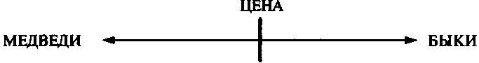
Расчет "каната" состоит из следующих последовательных этапов.
1) Оценка силы быков и медведей, в том числе:
- расчет статической силы быков и медведей на последний соответствующий тик;
- сравнение статической силы быков и медведей для выявления наиболее сильной партии в данный момент (находим направление усилия и силу его действия в заданном направлении);
- расчет динамического изменения силы быков и медведей, что дает нам возможность оценить - не слабеет ли кто из них;
- сравнение динамического изменения силы быков и медведей для выявления наиболее сильной партии на длительном промежутке времени.
Но быть физически сильнее еще не означает, стать победителем. Более шустрый противник может добиться лучших практических результатов за счет скорости ударов. Это выглядит как бой боксера-тяжеловеса с маленьким каратистом. Отсюда встает необходимость расчета и сравнения подвижности партий.
2) Оценка подвижности быков и медведей, в том числе:
- расчет частоты ударов партий быков и медведей по противнику (под ударом быка или медведя здесь понимается соответственно положительное или отрицательное тиковое изменение курса);
- сравнение частоты ударов;
- расчет динамического изменения частоты ударов;
- сравнение динамического изменения частоты ударов.
Подвижный и сильный боец может проиграть более профессиональному, поэтому одного измерения силы и быстроты "ударов" рынка по цене мало, его необходимо подкрепить расчетом мастерства.
3) Оценка профессионализма (мастерства) быков и медведей, в том числе:
- расчет мастерства быков и медведей;
- сравнение статического мастерства;
- расчет динамического изменения мастерства;
143
NAIMAN NAIMAN
- сравнение динамического изменения мастерства; 4) Итоговая оценка быков и медведей, в том числе:
- статическая оценка;
- динамическая оценка;
- общая оценка быков и медведей.
Оценка силы быков и медведей.
Силу быков и медведей в статическом состоянии рассчитаем, используя следующие формулы.
Сб = СПИi, где
Сб - сила быков;
СПИi - сумма положительных изменений за анализируемый период времени.
См = СОИi, где
См - сила медведей;
СОИi - сумма отрицательных изменений за анализируемый период времени.
Сравнив между собой полученные величины Сб и См, мы получим, какая из двух партий в последнее время сильнее - быки или медведи.
Если Сб > См, тогда быки сильнее медведей.
Если Сб < См, тогда медведи сильнее быков.
Сравнив между собой изменение величин Сб и См во времени, мы получим данные об усилении и ослаблении наблюдаемых противников. Если текущая величина Сб (См) больше предыдущей, то это говорит об усилении быков (медведей), в обратном случае - об их ослаблении.
Проанализировав одновременно статическое состояние быков и медведей, а также динамическое изменение этого состояния мы можем получить итоговую оценку силы быков и медведей.
Если Сб > См и (Сб1 - СбО) > (См1 - СмО), то это говорит об общей нарастающей силе быков (здесь индексом 1 отмечено текущее значение величины силы, а индексом 0 - предыдущее значение).
Если Сб > См и (Сб1 - СбО) < (См1 - СмО), то это говорит об общей, но падающей силе быков.
Если Сб < См и (Сб1 - СбО) > (См1 - СмО), то это говорит об общей, но падающей силе медведей.
Если Сб < См и (Сб1 - СбО) < (См1 - СмО), то это говорит об общей нарастающей силе медведей.
Оценка подвижности быков и медведей.
Подвижность быков и медведей в статическом состоянии рассчитаем по следующим формулам.
Пб = КПИi, где
Пб - подвижность быков;
КПИi - количество положительных изменений за анализируемый период времени.
Пм = КОИi, где
Пм - подвижность медведей;
КОИi - количество отрицательных изменений за анализируемый период времени.
Сравнив полученные величины Пб и Пм между собой, получим аналитическую оценку, какая из рыночных партий - быки или медведи - подвижнее и, соответственно этому оказывает большее влияние, на ситуацию на рынке.
Далее динамический анализ производится аналогично рассмотренному нами выше при анализе силы с соответствующими выводами.
Оценка мастерства быков и медведей.
144
NAIMAN NAIMAN
Мастерство быков и медведей в проведении своей политики на рынке проявляется в следующих формулах:
Мб= СПИ1/КПИ1;
Мм = COH1 / КОИ1.
Весь последующий статический и динамический анализ мастерства проводится аналогично рассмотренному нами выше при анализе силы и подвижности с соответствующими выводами.
Итоговая оценка быков и медведей.
Итоговая оценка быков и медведей складывается из суммирования итогов анализа силы, подвижности и мастерства быков и медведей.
Если Сб > См, Пб > Пм и Мб > Мм (при соблюдении динамических соотношений, которые были приведены выше), то быки гораздо предпочтительней в своем движении, нежели медведи и стоит рассматривать только варианты покупки.
Если хотя бы одно из приведенных выше неравенств имеет обратный знак (<), то движение быков не настолько уверенно, как может показаться с первого взгляда. В данном случае можно также рассматривать варианты продажи.
Если Сб < См, Пб < Пм и Мб < Мм (при соблюдении динамических соотношений), то медведи гораздо предпочтительней, чем быки. Желательна только продажа.
Если хотя бы одно из приведенных выше неравенств имеет обратный знак (>), то движение медведей не настолько сильно и можно рассматривать также варианты покупки.
В приведенном ниже реальном примере динамики GBP/USD за период с 25/11/ 96г. по 27/12/96г. мы рассмотрим полный комплекс анализа индикатора "канат".
Таблица 2.4
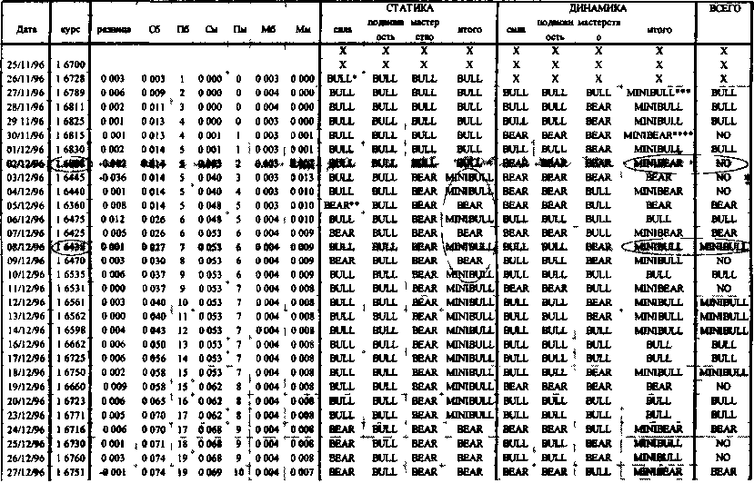
BULL - бычий рынок;
** - BEAR - медвежий рынок;
*** - MINIBULL - слабый бычий рынок;
**** - MINIBEAR - слабый медвежий рынок.
145
NAIMAN NAIMAN
В данном примере мы видим первый отмеченный цветом и овалом разворот бычьего тренда на медвежий. Это сопровождалось колебаниями общего индикатора от бычьего до отсутствующего тренда (см. крайнюю правую колонку) и подтверждалось динамической частью индикатора (см. колонки под заголовком "ДИНАМИКА"), который начал колебаться от слабого бычьего до слабого медвежьего тренда. На втором выделенном месте можно увидеть разворот медвежьего рынка в бычью сторону. Хотя сигнал, полученный в данный момент от индикатора, был нечеткий и для практического применения не подходил.
Здесь мы видим, что статическая часть индикатора более стабильна и изменяется только после долговременных изменений рынка. Так, в приведенном примере статический индикатор в период со 02/12/96г. по 08/12/96г. колебался от слабого бычьего до медвежьего тренда, затем перейдя в продолжительный слабый бычий тренд. Динамическая часть индикатора более подвижна и гораздо быстрее реагирует на изменение тренда, хотя возможно также возникновение ложных сигналов из-за частой изменчивости.
Ниже рассмотрим пример графического анализа индикатора "канат".
Для человеческого восприятия этот метод анализа гораздо понятнее и удобнее, поэтому уделим ему особое внимание.
Рисунок 2.86
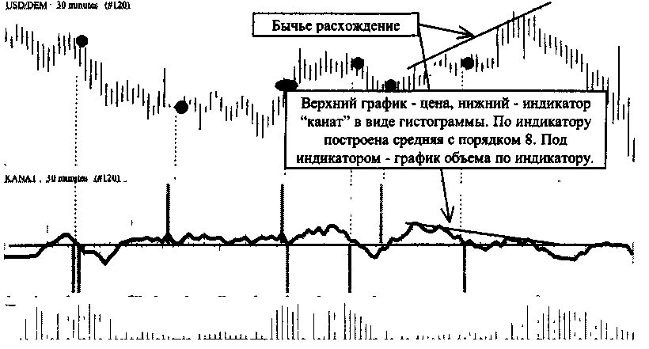
Получасовой график USD/DEM дает нам возможность наблюдать как сигналы, поступающие от самого индикатора, так и сигналы, подаваемые средней.
В первую очередь отмечу следующие правила графического анализа индикатора "канат".
А) Сигналы, подаваемые средней, построенной по индикатору (порядок 8).
1) Бычье расхождение и медвежье схождение. На представленном выше рисунке мы можем наблюдать классический сигнал бычьего расхождения, когда вторая вершина средней по индикатору оказалась ниже, чем первая, а вторая вершина цены - выше чем первая.
2) Параллельность, однонаправленность динамики средней и цены. Подтверждает действующий тренд.
146
NAIMAN NAIMAN
3) Положение средней выше линии ноля говорит о бычьем настрое рынка, когда лучше искать места для покупки.
4) Положение средней ниже линии ноля говорит о господстве на рынке в данный момент медведей. В это время лучше будет совершать продажу.
5) Когда средняя находится долгое время возле линии ноля, то на рынке появляется возможность резкого выхода в ту или иную сторону. Будьте готовы совершить сделку. Схождение средней к линии ноля после резких колебаний вверх и вниз также предупреждает о возможности изменения уровня цен.
6) Пересечение средней с линией ноля. Подает сигналы покупки, если средняя пересекает линию ноля снизу вверх, и сигналы продажи - если средняя пересекает линию ноля сверху вниз.
Б) Сигналы, подаваемые собственно индикатором.
1) Находим ключевые точки, соответствующие максимальным значениям индикатора "канат" (отмечены на графике индикатора жирными вертикальными линиями, а на графике цены - черными кружками). Если индикатор занял крайнее верхнее положение, то оптимизм быков находится на пике своих возможностей. Это сигнал продажи. Если же "канат" находится в крайней нижней точке, то это может служить сигналом для покупки. Наилучшие сигналы "канат" дает на сильном тренде, предупреждая о крайних точках, соответствующих, в терминологии осцилляторов, зонам перекупленности и перепроданности. Это правило не работает на флэтовом рынке, когда небольшие изменения цен оказывают значительное воздействие на динамику индикатора.
2) Бычье расхождение и медвежье схождение. Проверяется при рассматривании двух рядом стоящих значений индикатора и цены. Как правило, данный сигнал предвосхищает динамику цен на короткий промежуток времени.
В) Сигналы, подаваемые взаимодействием "каната" и средней по индикатору.
1) Если динамика средней и собственно индикатора разнонаправленны, то это характеристика слабеющего тренда.
2) Положение индикатора длительное время ниже средней говорит о силе медвежьего тренда. Но если после этого индикатор поднимается над средней, то будьте готовы к развороту тренда. Настала пора покупать.
3) Если "канат" длительное время находится выше средней, то силен бычий тренд. При первом падении индикатора ниже средней приготовьтесь к продаже - возможен скорый разворот тренда.
4) Покупайте, когда и средняя и "канат" движутся вверх, а средняя кроме этого имеет положительное значение. Продавайте , когда средняя и "канат" снижаются при значениях средней ниже ноля.
Г) Сигналы от пересечения двух средних ( на коротких графиках - средние с порядками 8 и 34).
1) Сигнал на покупку возникает при пересечении короткой средней с более длинной снизу вверх.
2) Продавать следует после пересечения короткой средней длинную сверху вниз.
Давайте рассмотрим, как работают вышеописанные правила на пятиминутном графике USD/DEM.
147
NAIMAN NAIMAN
Рисунок 2.87
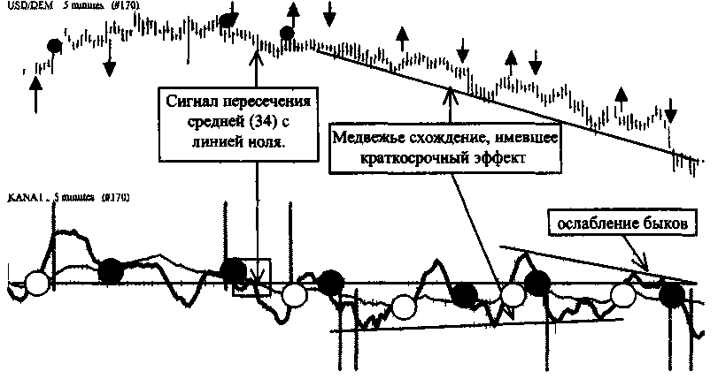
Здесь мы видим сигналы пересечения двух средних. Белыми кружками отмечены сигналы покупки, черными - продажи. Эти сигналы действительны в течение получаса.
Медвежье схождение дважды подавало сигналы о приостановке или развороте медвежьего тренда. Но оба раза эффект расхождения был краткосрочен. В заключении произошел важный прорыв линии поддержки, основанный на ослаблении быков.
Самым сильным сигналом была динамика средней с порядком 34. Факт пересечения средней (34) с линией ноля сверху вниз отмечен квадратом. Это был сигнал длительного медвежьего тренда.
Рисунок 2 88
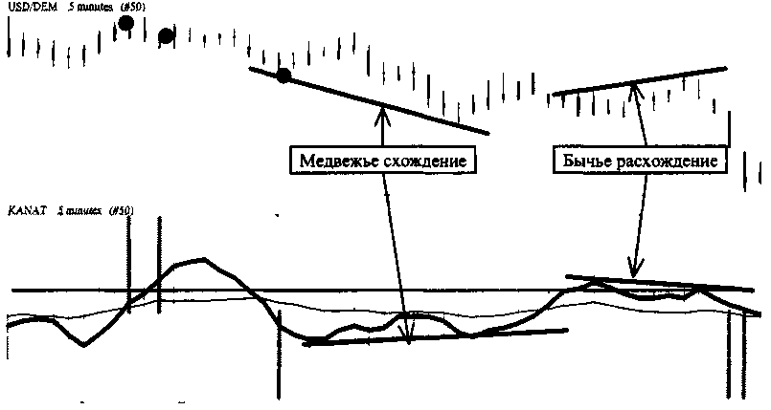
На данном пятиминутном графике видно, что рынок практически все время был медвежьим (средние и индикатор находились преимущественно ниже ноля). Сигналы медвежьего схождения и бычьего расхождения были верны, но немного запаздывали.
148
NAIMAN NAIMAN
Экстремальные значения индикатора достаточно хорошо показывали крайние моменты движения цены.
На предыдущих рисунках было уделено большое внимание анализу средних, а сейчас мы рассмотрим анализ собственно индикатора.
Рисунок 2.89
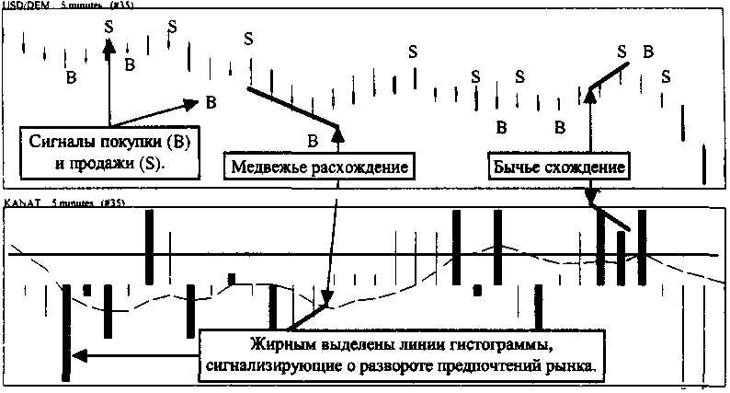
Здесь учтен только один вид сигнала "каната" - его разворот. В целом, он достаточно уверенно подавал сигналы покупки и продажи. Хотя необходимо учесть еще тот факт, что сигнал появляется только по окончании анализируемого периода времени и решение о сделке придется принимать на следующей "свече" (имеется в виду следующий период времени). Но этот минус условен. Во-первых, сигнал на покупку (продажу) может предостеречь вас от продажи (покупки соответственно) и следующих за этим убытков. И, во-вторых, именно на следующей "свече" вы можете получить подтверждение предыдущему сигналу.
Необходимо отметить, что рассматриваемые на примере рисунка 2.89 индикатор "канат" и построенная по нему средняя (8) практически все время находились ниже ноля, что говорило о силе медвежьего тренда. Поэтому предпочтительней были сигналы на продажу, а покупку нужно было применять только как "скальпирование" прибыли (закрытие ранее открытых прибыльных позиций).
2.13.3. Правила расчета и анализа индикатора Быков/Медведей (Bullish-Bearish Indicator - ВВП
Под BBI понимается комбинация четырех цен - минимальной, максимальной, средней и текущей - одного трейдера (One BBI - OBBI) или нескольких трейдеров (собственно BBI) за некоторый фиксированный промежуток времени. Схематично BBI будет выглядеть так:
Для расчета OBBI рекомендуется использовать котировки данного трейдера за последние 10-30 минут.
149
NAIMAN NAIMAN
Для расчета BBI предлагается использовать последние котировки трейдеров, обновивших их не позже, чем пять минут назад.
Таким образом, можно отметить разницу в принципах OBBI и BBI. OBBI строится на основе динамического изменения котировок одного трейдера, a BBI - на основе динамического изменения котировок группы трейдеров.
Например.
OBBI.
В целях упрощения предположим, что котировки трейдера обновляются регулярно один раз в две минуты, хотя на практике такие изменения могут происходить в рваном темпе и обновляться как чаще, чем один раз в минуту, так и реже.
Таблица 2.5
Время изменения котировки | Расчетные котировки за период анализа (20 минут) |  |  | Последняя котировка трейдера | Порядковый номер OBBI
 | минимальная котировка | максимальная котировка | средняя котировка | USD/DEM
14:20 | X | X | X | 1.5048 | X
14:22 | X | X | X | 1.5055 | X
14:24 | X | X | X | 1.5053 | X
14:26 | X | X | X | 1.5050 | X
14:28 | X | X | X | 1.5050 | X
14:30 | X | X | X | 1.5055 | X
14:32 | X | X | X | 1.5058 | X
14:34 | X | X | X | 1.5060 | X
14:36 | X | X | X | 1.5065 | X
14:38 | X | X | X | 1.5055 | X
14:40 | 1.5048 | 1.5065 | 1.5055 | 1.5058 | 1
14:42 | 1.5050 | 1.5065 | 1.5056 | 1.5060 | 2
BBI.

Таблица 2.6
Трейдер | Средняя котировка между BID и ASK | Время изменения последней котировки | Комментарий
1 | 1,5050 | 14:30
2 | 1,5060 | 14:31
3 | 1,5060 | 14:32 | текущая котировка
4 | 1,5048 | 14:29
5 | 1,5045 | 14:26 | в расчет не берется
6 | 1,5055 | 14:30
7 | 1,5047 | 14:30
8 | 1,5053 | 14:31
9 | 1,5038 | 14:15 | в расчет не берется
10 | 1,5062 | 14:31
Итого BBI: минимальная котировка - 1,5045; максимальная котировка -1,5062; средняя котировка - 1,5054; текущая котировка (принимается последняя измененная) - 1,5060.
150
NAIMAN NAIMAN
Правила анализа OBBI.
Данные правила являются условными и подлежат применению только после комплексной оценки.
1) Если П1 > ПО, то тренд вверх, иначе - вниз, где П1 - последняя котировка трейдера, ПО - предпоследняя котировка трейдера.
2) Если средняя котировка ближе к максимальной на тренде вверх, то это подтверждает тренд, иначе - опровергает.
3) Если средняя котировка ближе к минимальной на тренде вниз, то это подтверждает тренд, иначе - опровергает.
4) Если (СРО - MINO) > (СР1 - MIN1), где
MINO и MIN1 - минимальная котировка, соответственно предыдущая и текущая,
СРО и СР1 - средняя котировка, предыдущая и текущая соответственно,
то это подтверждает тренд вниз и опровергает тренд вверх.
5) Если (МАХО - СРО) > (МАХ1 - СР1), где
МАХО и МАХ1 - максимальная котировка, соответственно предыдущая и текущая,
то это подтверждает тренд вверх и опровергает тренд вниз.
6) Если (МАХО - MINO) > (MAX1 - MIN1),
то это подтверждает ослабление тренда, обратное подтверждает усиление тренда. Просуммировав все выше перечисленные правила, можно получить информацию о направлении движения OBBI, его силе и динамике этой силы.
Правила анализа BBI.
Данные правила являются условными и подлежат применению только после комплексной оценки.
1) Если П1 > ПО, то тренд вверх, иначе - вниз, где Ш - последняя котировка, ПО - предпоследняя котировка.
2) Если средняя котировка ближе к максимальной на тренде вверх, то это подтверждает тренд, иначе - опровергает.
3) Если средняя котировка ближе к минимальной на тренде вниз, то это подтверждает тренд, иначе - опровергает.
Просуммировав все вышеперечисленные правила, можно получить информацию о направлении движения BBI, его силе и динамике этой силы.
Посмотрим на следующий практический пример расчета приведенных выше индикаторов OBBI и BBI. На примере USD/DEM за 27/12/96г.
151
NAIMAN NAIMAN
Таблица 2.7
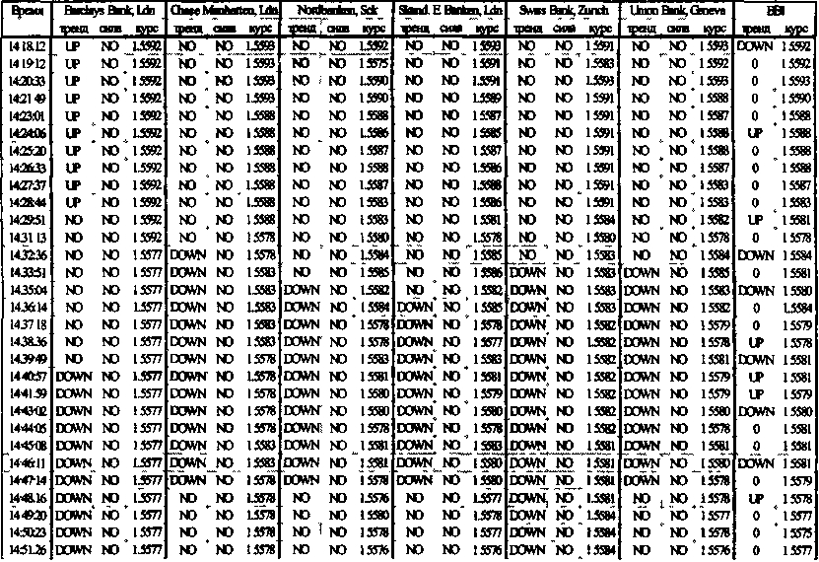
В представленной таблице мы можем увидеть динамику котировок за 30 минут шести банков, а также суммарную динамику котировок этих банков, рассмотренных через индикатор BBI. Приблизительно в 14:35 большинство банков предпочло продажу долларов за марки, что незамедлительно отразилось на индикаторе BBI - он начал давать сигнал "DOWN". Курс с момента подачи первого медвежьего сигнала до момента появления первого бычьего сигнала понизился с 1.5584 до 1.5578. В целом можно отметить, что рассматриваемый обобщающий индикатор BBI подает много сигналов и практически каждый из них сопровождается соответствующим последующим движением курса. OBBI банков более стабильны, но также достаточно уверенно показывают настроение данных банков.
Графически описанные выше индикаторы OBBI и BBI будут выглядеть следующим образом.
Для начала рассмотрим индикатор OBBI, построенный на основании котировок USD/DEM Harlow Buttler (London).
Индикатор OBBI может принимать только два значения - "1" или "-1". Положительное значение индикатора сигнализирует о том, что в данный момент времени анализируемый трейдер покупает, а отрицательное - продает. Так как эти значения скорее индикативны, для анализа преимущественно используется средняя, построенная по индикатору.
152
NAIMAN NAIMAN
Рисунок 2.90
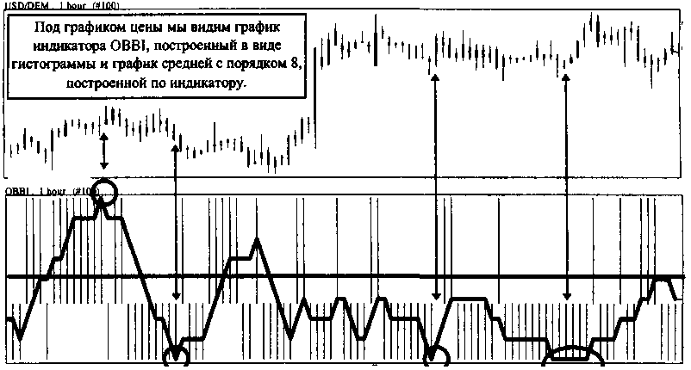
На представленном выше рисунке часового графика USD/DEM кружками отмечены места экстремальных значений средней. Эти значения являются хорошими сигналами для заключения сделок.
В целом, средняя практически все время находится ниже ноля. Это говорит о том, что Harlow Buttler преимущественно продавал. Покупка же производилась эпизодически. Но рынок тем не менее повышался. Поэтому следует предостеречь от практического использования этого индикатора при анализе только одного трейдера. Он вам поможет оценить рынок в целом, если вы проанализируете подобным образом не менее десяти маркетмейкеров.
Основными сигналами на минутном графике индикатора OBBI являются направление движения средних, построенных по индикатору, и их общее положение -выше или ниже линии ноля. В целом правила анализа минутного графика идентичны с анализом индикатора OBBI, проведенным выше на часовом графике. Можно выделить также дополнительный сигнал - плотность расположения вертикальных линий индикатора, напоминающих штрих-код. Если их плотность уменьшается, то ожидается ослабление тренда. И, наоборот, при повышении плотности линий индикатора следует усиление тренда.
153
NAIMAN NAIMAN
Рисунок 2.91.

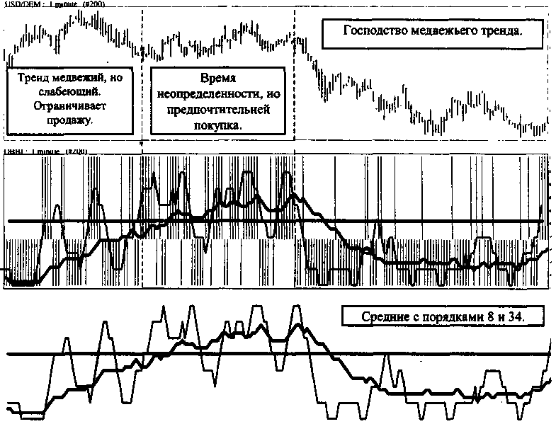

А теперь давайте рассмотрим графический анализ наиболее интересного, на мой взгляд, индикатора BBI.
За основу для расчета данного индикатора взяты котировки USD/DEM 31 банка и брокерских контор, являющихся маркетмейкерами на FOREX-рынке.
Сначала проанализируем часовой график цены и индикатора.
Рисунок 2.92
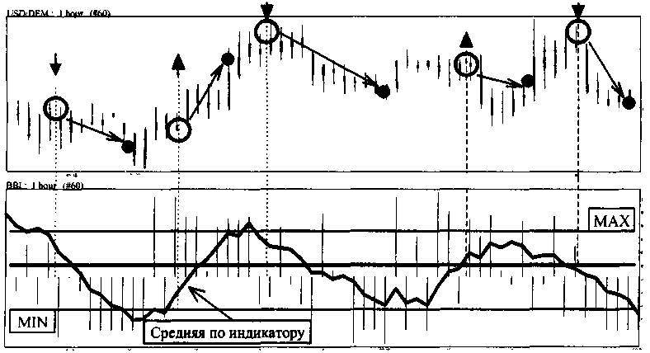

154

NAIMAN NAIMAN
Индикатор BBI на рисунке построен в форме гистограммы и находится под графиком цены. По значениям индикатора рассчитана средняя с порядком 8.
Каждое значение индикатора больше ноля соответствует сигналу покупки. Чем это значение выше, тем сильнее данный сигнал. Аналогично рассматриваются отрицательные значения индикатора, соответствующие продаже. Часто максимальные пики индикатора предваряют последующее бычье движение рынка, а минимальные низы -медвежью динамику. Но если эти верхи следуют друг за другом подряд, то можно ожидать ослабления динамики действующего тренда вследствие общей усталости рынка. Это правило можно сравнить с анализом гэпов.
Графически средняя, построенная по индикатору BBI напоминает осциллятор.
Полыми кружками отмечены места покупки или продажи, стрелкой при этом отмечается направление совершения операции. Закрашенными кружками отмечены места закрытия сделки.
Основные сигналы при анализе индикатора BBI:
- разворот средней, построенной по индикатору, от экстремальных линий ("MIN" и "МАХ") - отмечены вертикальными пунктирными линиями. Если средняя пересекла линию "МАХ" сверху вниз, то это хороший сигнал продажи. Если средняя пересекла линию "MIN" снизу вверх, то это хороший сигнал покупки;
- пересечение средней с линией ноля. Является подтверждением для предыдущего сигнала, либо основным сигналом при развороте средней от экстремальных линий, не пересекая их - отмечены вертикальными штриховыми линиями. Более слабый, по сравнению с предыдущим, сигнал;
- направление движения средней. Понижательная динамика средней соответствует медвежьему тренду. Повышательная динамика средней - бычьему тренду;
- положение средней относительно ноля. Если средняя находится выше ноля, то ищите возможность для покупки. Если же ниже ноля - попытайтесь продать.
Давайте теперь посмотрим на тридцатиминутный график динамики цены и индикатора и проверим на новом интервале времени, как работают вышеописанные сигналы.
Рисунок 2.93
155
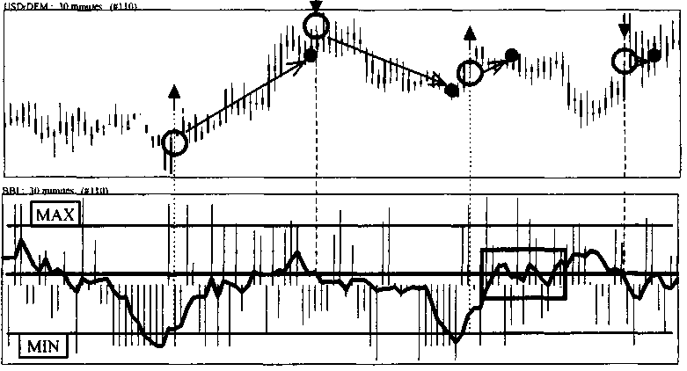
NAIMAN NAIMAN
Последний период динамики цены, отмеченный прямоугольником, характеризуется большим количеством попеременных пересечений средней линии whipsaw). Здесь сигналы не подаются, так как средняя все это время колебалась возле ноля, не отходя от нее далеко. В целом можно отметить, что сигналы, поступающие при пересечении средней экстремальных линий качественнее, нежели сигналы от пересечения линии ноля.
Рисунок 2.94.
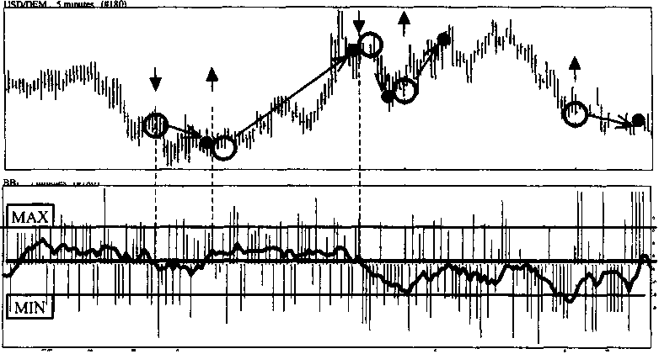
Средняя на пятиминутном графике построена с порядком 13. Здесь сигналы, поступающие от пересечения средней, построенной по индикатору, с линией ноля и экстремальными линиями достаточно правильны.
Рисунок 2.95
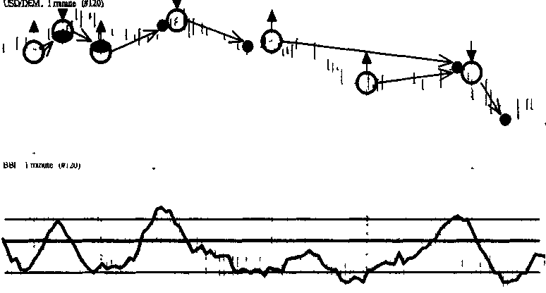
Минутный график по своему характеру аналогичен пятиминутному. Средняя по индикатору здесь построена с порядком 8.
156
NAIMAN NAIMAN
В заключение анализа ВВI можно привести дополнительно следующие типы поступающих сигналов:
- сигнал средней будет надежнее, если он подтвердится аналогичным движением самого индикатора BBI;
- рассмотрите пересечения двух средних. Правила анализа такие же, как и при классическом анализе взаимодействия средних.
2.14. Временные зависимости в анализе и принятии решений 2.14.1. Короткие, средние и длинные позиции
Короткой позицией считается сделка, заключаемая на срок не более трех часов.
Короткие позиции держат обычно при боковых или вялых трендах, перед объявлениями фундаментального характера, при игре на "откатах" курса, а также при неясности общей ситуации. В последнем случае, при прояснении ситуации возможен перевод сделки в более долгосрочную позицию, либо ее закрытие. В остальных же случаях не затягивайте с закрытием позиций, иначе вы рискуете потерять деньги. Также при открытии короткой позиции не расчитывайте на большие доходы. Основным помощником при работе на коротких позициях для вас будут осцилляторные методы технического анализа - используйте правила выбора момента открытия. Возможности для успеха у маркет-мейкеров несоизмеримо больше, чем у мелких игроков, поэтому не обольщайтесь небольшим выигрышем, полученным такой работой. Вы рискуете проиграть быстро все, что долго и большим количеством сделок зарабатывали.
Средней позицией считается сделка, заключаемая на срок от трех часов до суток.
Средние позиции более стабильны для получения прибыли, хотя анализ при принятии решений для такой игры несколько более сложный. При этом качество работы также сильно зависит и от способностей вести краткосрочную игру (правильно выбрать момент открытия и закрытия позиции). При открытии средних позиций производится не только технический анализ, но и внимательно просматривается - не будет ли каких сообщений фундаментального характера до времени закрытия позиции, нет ли закрытия какого-либо регионального рынка в это же время. Количество сделок при среднесрочной игре в несколько раз меньше, чем при краткосрочной, но эта работа более стабильна и безопасна с точки зрения качества анализа и вашей уверенности в своих выводах. Психологический фактор игры уходит на второй план. Но при всей внешней стабильности, обязательно следите за рынком, ведь он способен преподнести любые сюрпризы в самое неподходящее время. Если вы ведете среднесрочную игру, основываясь на фундаментальных факторах, то внимательно следите также за тем, чтобы технический анализ, по крайней мере, не противоречил вашим позициям.
Длинной позицией считается сделка, заключаемая на срок более одного рабочего дня.
При работе на длинных позициях не менее важным, чем технический анализ, является анализ фундаментальный. Профессиональные крупные спекулянты используют долгосрочную работу для наращивания открытых позиций в направлении длинного тренда, при этом они конечно же не забывают и более коротких вариантов поддержания позиций. Для более мелких спекулянтов наращивание открытых позиций не по карману, да и не представляет практического смысла. Ведь зачем нести, пусть хоть и краткосрочные, но убытки. Это время лучше или переждать, или даже
157
NAIMAN NAIMAN
использовать для получения дополнительной прибыли. В любом случае длинные позиции могут использоваться в практической работе трейдера, но их доля не должна превышать 15 % от суммы залоговых средств. Также анализ для открытия длинных позиций будет помогать вам при более короткой работе, а именно:
- определять долгосрочные уровни сопротивления и поддержки;
- сильный длинный тренд будет предостерегать вас при работе против него на коротких позициях;
- у вас появится психологическая уверенность при игре на коротких позициях в направлении длинного тренда.
2.14.2. Географическое время работы (США, Европа, Япония). Различия и особенности
Большая часть сделок на FOREX-рынке как по количеству, так и по сумме совершается на Европейском рынке. С окончанием рабочего дня в Лондоне (около 19-00 по Киевскому времени) объемы сделок резко падают. Колебания котировок, как правило, также снижаются. Оживляется рынок обычно во время ухода или прихода на FOREX-рынок нового регионального рынка, а также в ожидании, во время объявления и сразу после объявления новости фундаментального характера.
На срочных биржевых рынках фьючерсов и опционов большая часть сделок заключается в период работы рынков США, традиционно являющимися лидерами в этой области.
Уходя с рынка на ночь, на выходные или праздники, многие трейдеры предпочитают закрыть все или большую часть своих позиций, приводя этим в движение весь рынок. Маркет-мейкеры часто пользуются этим, двигая цены таким образом, чтобы вынудить закрывающихся трейдеров совершать сделки по невыгодным ценам. И движение цен при этом возможно в любую сторону, даже против тренда. Вы можете пользоваться этим, также как и игрой на "откатах", но только после получения достаточного опыта практической работы. В противном случае будьте готовы закрывать открытые в подобные моменты сделки с минимальной прибылью или даже убытками. В целом, при закрытии какого-либо рынка, и особенно европейского, играйте по правилам коротких позиций. Активная рабочая неделя закрывается, как правило, в 21-00 в пятницу по киевскому времени, вместе с уходом последних европейцев с рынка. Рынок США менее ликвиден, поэтому можно порекомендовать закрывать все свои позиции до наступления 20-21 часов вечера в пятницу.
При открытии нового регионального рынка будьте готовы к усилению тренда, ведь к работе присоединились новые трейдеры. Хотя возможно и наоборот - приостановка динамики тренда. Необходимо учитывать и то, что новую рабочую неделю начинает Япония (Австралию и Новую Зеландию мы не рассматриваем в силу незначительности данных регионов), поэтому в понедельник часто бывает задано новое направление динамике цен, которое продлится всю неделю.
2.15. Теория циклов 2.15.1. Классическая теория циклов
Основой классической теории циклов стало предположение о том, что все вокруг подвержено циклам - рождение, жизнь и смерть, смена времен года, вращение планет и движение комет, моменты осеннего и весеннего равноденствия, ночь и день и т.д.
На финансовых рынках мы также сможем увидеть определенный порядок в периодической смене подъемов и падений. Ни у одного из вас, конечно же, не мелькнет и
158
NAIMAN NAIMAN
мысли, что бычий или медвежий тренд будет продолжаться вечно. Поэтому среди трейдеров начало появляться желание рассчитать зависимость однотрендовой динамики цены от срока продолжительности этого движения. Тем самым они пытались найти не только закономерности движения цен, но и поймать соответствующие верхи и низы цен.
В общих чертах рыночные циклы выглядят следующим образом.
Рисунок 2.96
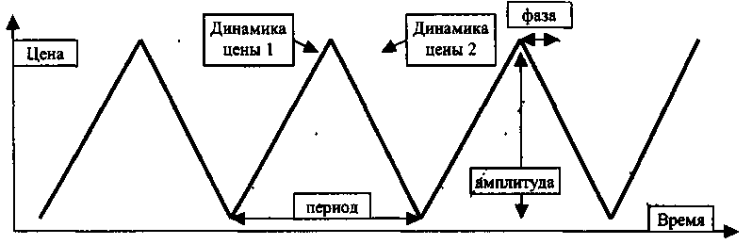
Полным циклом считается движение цены от одного низа до другого.
Выделяют три основные характеристики любого цикла - амплитуда, период и фаза. Амплитуда является высотой волны цикла и рассчитывается как разница между верхом и низом одного цикла. Величина амплитуды измеряется в денежной составляющей или в пунктах. Период волны измеряется по шкале времени и является длиной цикла от одного низа до следующего низа одного цикла. Фаза цикла - это разница между двумя волнами цен 1 и 2. Знание этих трех составляющих цикла позволит нам сделать предположение о будущем положении верха и низа по шкале времени и цены.
Для циклов отмечают также четыре основных принципа - суммирования, гармонизации, синхронизации и пропорциональности.
Принцип суммирования показан на следующем рисунке.
Рисунок 2.97
159
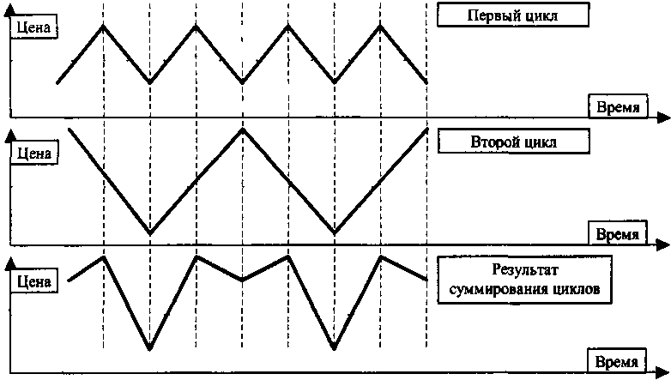
NAIMAN NAIMAN
Принцип суммирования работает как простое суммирование двух циклических волн. Из них наибольшее влияние на результат суммирования оказывает самый большой цикл.
Принцип пропорциональности заключается в том, чтобы период и амплитуду короткой волны привести в соответствие с периодом и амплитудой более длинного цикла. Так, если выявленный период длинного цикла равен 40 дням, а короткого -20, то амплитуда короткой волны должна быть в два раза меньше амплитуды длинной волны (40 / 20 = 2). Тем самым производится условное соотнесение веса разных циклов по их продолжительности.
Принцип гармонизации обычно используется при сравнении двух циклов. С его помощью более короткий цикл приводят в гармоничное состояние по отношению к более длинному циклу. Подобная гармонизация необходима для работы принципа вложенности циклов, когда короткий цикл можно соотнести по своей длине с более длинным.
Принцип синхронизации призван совместить ключевые низы предварительно гармонизированных короткой и длинной волн. Впоследствии можно эти волны просуммировать и получить общий цикл, исходя из выявленных двух.
Работа принципов гармонизации и синхронизации будет выглядеть следующим образом.
Рисунок 2.98
160
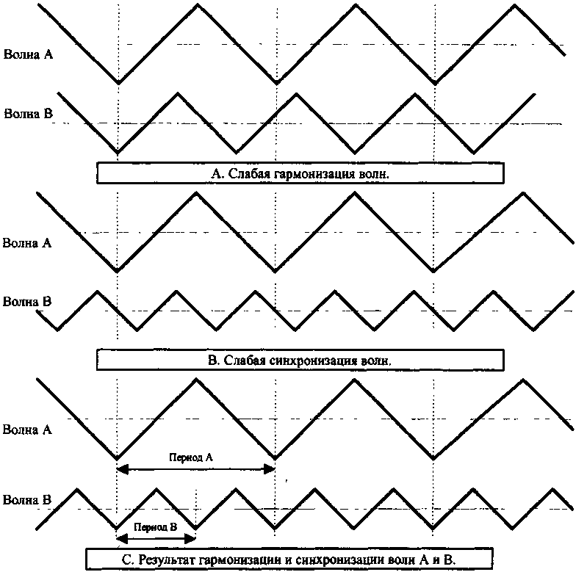
NAIMAN NAIMAN
Классическая теория выделяет еще два принципа цикличности - принципы изменчивости и номинальности.
Принцип изменчивости является развитием других циклических принципов - суммирования, гармонизации, синхронизации и пропорциональности. Он говорит о возможности изменения найденных тенденций и приближает нас к реальному миру.
Принцип номинальности базируется в основном на принципе гармонизации циклов. Существует так называемая номинальная циклическая модель, изображенная в таблице 2.8.
Таблица 2.8
Год | Месяц | Неделя | День
18

9

 | 54
 | 18 | 77.94
 | 9 | 38.97
 |  | 19.48
 |  | 9.74 | 68.2
 |  | 4.97 | 34.1
 |  |  | 17.0
 |  |  | 8.5
 |  |  | 4.3
Здесь отображен 18-летний цикл с постепенно снижающимся периодом. Уменьшение периода происходит с соблюдением принципа пропорциональности - каждый более короткий цикл в два раза меньше предыдущего.
Часто в практическом использовании применяют видоизмененную номинальную циклическую модель (см. таблицу 2.9).
Таблица 2.9
Год | Месяц | Неделя | День
18

9

 | 54
 | 18
 |  | 40
 |  | 20
 |  |  | 80
 |  |  | 40
 |  |  | 20
 |  |  | 10
 |  |  | 5
Очень редко в рамках одного цикла цена возвращается на тот же уровень, с которого цикл начинался. Как правило выделяют доминирующий тренд, когда на бычьем тренде низы растут (как в повышательном канале), а на медвежьем - падают (как в понижательном канале).
В рамках доминирующего тренда существует следующая циклическая модель, отображенная на рисунке 2.99.
161
NAIMAN NAIMAN
Рисунок 2.99
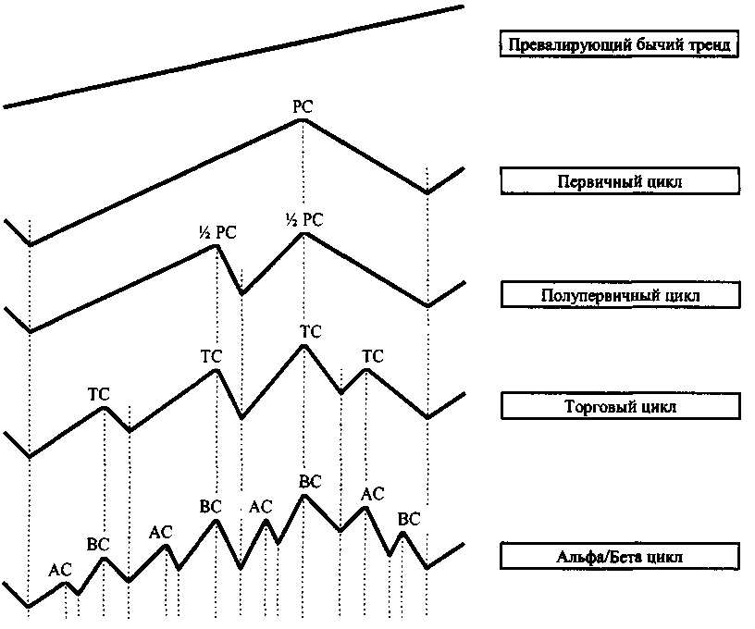
Представленная выше классификация циклов имеет следующую временную зависимость:
- долгосрочный цикл имеет период от двух и более лет;
- превалирующий тренд - период один год;
- первичный цикл (он же среднесрочный тренд) - период от 9 до 26 недель;
- торговый цикл - 4 недели;
- полупервичный цикл имеет период, средний по продолжительности между первичным и торговым циклами;
- альфа/бета цикл - 2 недели.
Практически описанная выше модель может быть представлена, как это показано на рисунке 2.100.
162
NAIMAN NAIMAN
Рисунок 2.100
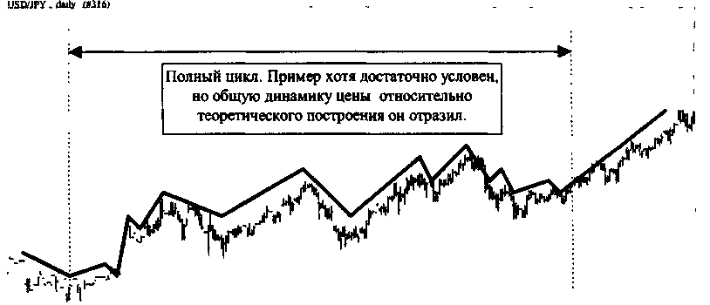
Необходимо отметить также еще одно правило построения и анализа циклов -левую и правую трансляцию.
Правая трансляция заключается в том, что в первой фазе цикла (повышательной) импульсивные линии имеют правый наклон по отношению к оси времени.
Левая трансляция происходит во второй (понижательной) фазе цикла, когда импульсивные линии имеют левый наклон.
Графически это будет выглядеть следующим образом.
Рисунок 2.101
163
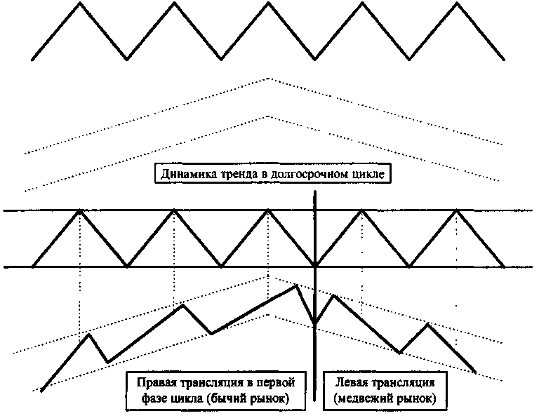
NAIMAN NAIMAN
На практике мы часто можем увидеть похожие ситуации динамики цены. Например, на помесячном графике USD/DEM можно проследить как левую, так и правую трансляцию цен в соответствующие периоды циклов.
Рисунок 2.102
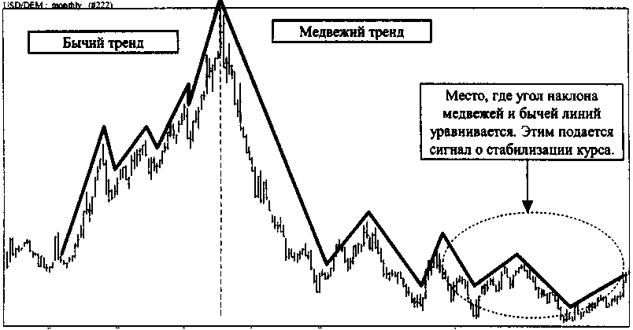
Самый интересный вывод от применения правой и левой трансляции заключается в том наблюдении, что на бычьем тренде рост происходит медленнее, нежели падение (откат на тренде). На медвежьем тренде рост (откат на тренде) будет происходить быстрее, нежели падение. Если вы замечаете подобную динамику цены, то вы можете точнее интерпретировать тренд и наблюдать за его разворотом.
Классическая теория циклов выделяет следующие пять фаз одного цикла:
- предварительная фаза (введение);
- рост;
- зрелость;
- насыщение;
- снижение, откат.
Графически расположение этих фаз будет выглядеть следующим образом.
Рисунок 2.103
164
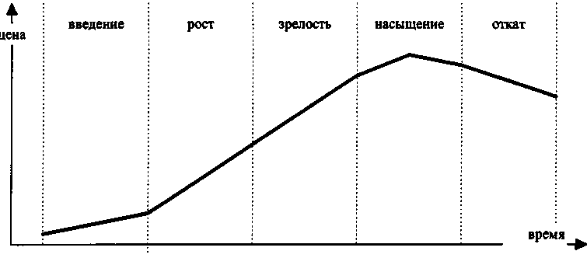
NAIMAN NAIMAN
Для медвежьего тренда этот график будет выглядеть с точностью до наоборот.
Предварительная фаза характеризуется незначительными колебаниями цены относительно средней и началом неуверенного движения в направлении будущего тренда.
По окончании фазы введения начинается фаза роста. В это время происходит первое сильное движение цены в направлении развивающегося тренда.
Фаза зрелости продолжает с набранной в предыдущей фазе цикла скоростью рост цены, хотя возможно даже некоторое ускорение тренда.
Насыщение рынка предшествует откату и характеризуется нервными движениями рынка вокруг средней с разнонаправленной краткосрочной (по сравнению с общей продолжительностью цикла) динамикой цены.
Откат - заключительная фаза цикла. Как правило, длится до достижения ценой уровня очень длинной средней (с порядком от 34).
Рассмотрим пример дневного графика GBP/USD.
Рисунок 2.104
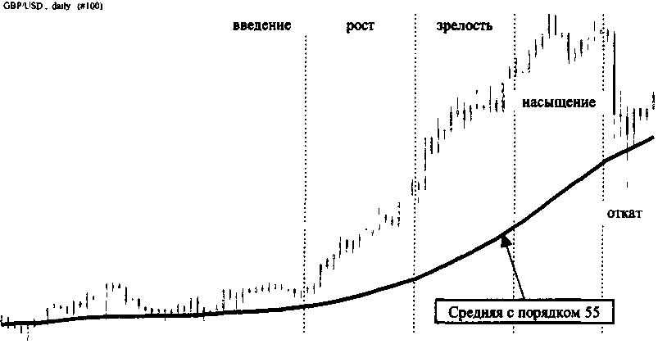
2.15.2. Криволинейная модель динамики цены Белла ("Bell curve model")
Рассматриваемая в настоящем пункте модель движения цены применяется финансовыми и техническими аналитиками более 30 последних лет.
Основой построения данной циклической модели стало рассмотрение трех основных определяющих ритмов динамики рынка:
- долгосрочный тренд;
- среднесрочный тренд;
- краткосрочный тренд.
Долгосрочный тренд согласно этой модели длится от 4 до 4.5 лет. Из них 28 месяцев плюс/минус один месяц дюрации продолжается бычья фаза цикла. Медвежья фаза длится в течение 15 месяцев плюс/минус один месяц дюрации. Для выявления долгосрочного тренда рекомендуется применять помесячные графики. Долгосрочные тренды в своей работе используют в основном инвесторы, осуществляющие реальные инвестиции.
165
NAIMAN NAIMAN
Длительность второй циклической волны - среднесрочный тренд - 20 недель плюс/минус неделя дюрации. Из них 12 недель плюс/минус неделя приходится на бычью фазу, а 8 плюс/минус неделя - медвежий рынок. В целом получается, что среднесрочный тренд мы видим два раза в год. Бычья фаза среднесрочного тренда три-четыре раза совпадает с бычьей фазой долгосрочного тренда. Медвежьи фазы среднесрочного и долгосрочного трендов совпадают от одного до трех раз за полный цикл. Большинство трейдеров предпочитают заключать свои сделки именно в периоды однонаправленности динамики этих двух трендов. Для выявления среднесрочного тренда рекомендуется применять недельные графики. Результаты анализа среднесрочных циклов важны для трейдеров, имеющих значительные инвестиционные ресурсы под достаточно длинные позиции.
Третья волна рассматриваемого цикла - краткосрочный тренд. Полный краткосрочный цикл продолжается в течение 39 дней +/- день (исходя из 240 торговых дней в календарном году). За один календарный год мы можем наблюдать от 5 до 7 краткосрочных трендов. Для выявления краткосрочного тренда рекомендуется применять дневные графики. Анализ краткосрочных трендов используют в своей работе как трейдеры, так и краткосрочные спекулянты. Наилучшей позицией для совершения сделок является совпадение направления движения цены в среднесрочном и краткосрочных трендах.
Графически криволинейная модель Белла будет выглядеть следующим образом.
Рисунок 2.105
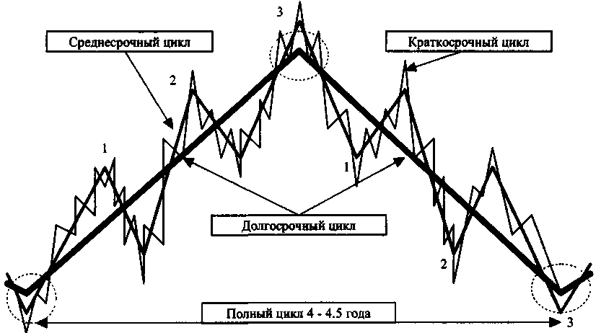
Кружками отмечены места разворотов долгосрочного тренда. В это время происходит значительная консолидация сил для прорыва в новом направлении.
166
NAIMAN NAIMAN
Рисунок 2.106
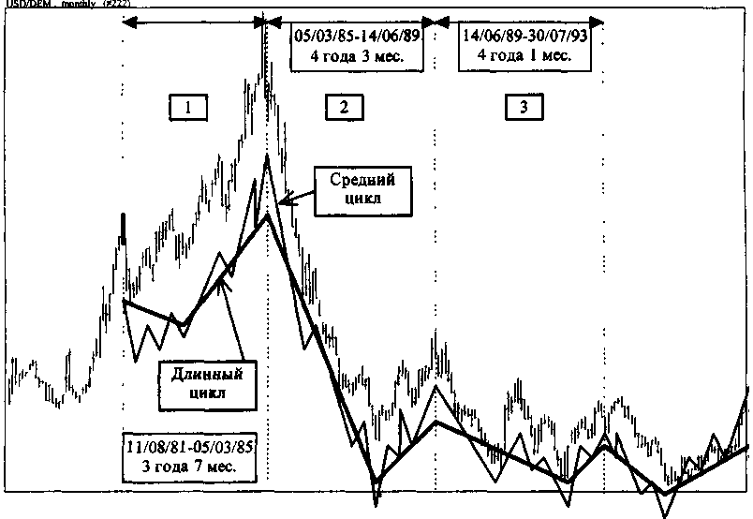
Для построения циклической модели Белла были соединены вершины. Это допускается при анализе валютного рынка, но противоречит общим принципам построения модели на фондовых рынках.
Здесь мы видим, что первая медвежья фаза на бычьем тренде (полный цикл 1) вторая половина длинного цикла. Для медвежьего тренда (полные циклы 2 и 3) наоборот, первая медвежья фаза длиннее, нежели вторая бычья. Для незавершенного цикла, изображенного в правой части рисунка, можно уже сказать, что бычья фаза оказалась длиннее, чем медвежья, поэтому полный цикл можно назвать бычьим.
Рассмотрим полный цикл № 3 на предмет выявления коротких трендов.
Рисунок 2.107
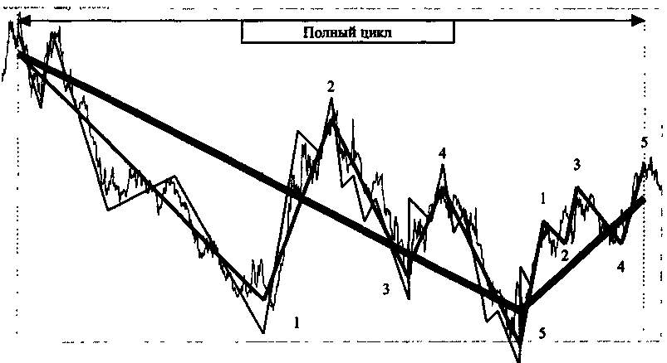

167

NAIMAN NAIMAN
Общая продолжительность длинного тренда составила 4 года 1 месяц. Из них медвежья фаза - 42 месяца, а бычья - 8.
Большая продолжительность первой фазы длинного тренда была вызвана затяжным среднесрочным трендом в начале полного цикла, общая длина которого составила 107 недель (87 медвежьих и 20 - бычьих недель). Длительность других среднесрочных трендов колебалась от 37 до 7 недель.
Краткосрочные тренды в целом достаточно точно описали все основные колебания цены вокруг среднесрочных трендов. Количество краткосрочных трендов, совпадающих с направлением динамики долгосрочного тренда, равно трем. На откате можно выделить два основных краткосрочных тренда, как и описывает теория. В силу незначительности второй фазы полного цикла краткосрочные тренды трудно отделить от среднесрочных.
Я специально рассмотрел здесь не самый хрестоматийный пример построения циклов. Жестких, раз и навсегда утвержденных правил нет. Поэтому нельзя принимать на веру чье бы то ни было мнение об анализируемом объекте - оно может быть излишне субъективно. Проверьте все тщательно сами. В теории циклов важно хоть иногда снова и снова возвращаться к анализу прошлого и смотреть на найденные вами ранее закономерности по новому. Одним из лучших лекарств против субъективизма является правило зеркала. Оно заключается в том, что любой цикл должен наглядно подтверждаться не только с обычной точки зрения, но и с прямо противоположной. Отраженной как бы в зеркале. Сделать это достаточно просто. Переверните лист с нанесенными циклами и посмотрите - видите ли вы теперь эти циклы. Можно также посмотреть на зеркальное отражение рисунка с циклами.
Основная проблема всех циклических теорий заключается в легкости нахождения закономерностей в прошлом, больших сомнений в настоящем и практически полном неведении будущего.
Выдвигайте гипотезы о циклах. Если рынок их подтверждает, то вы можете некоторое время основывать свои практические действия на данных гипотезах. Если же нет, то будьте готовы к подобному повороту событий.
Помните, если неверна теория, то в ваших силах отказаться от ее использования.
Криволинейную модель Белла можно применять не только для анализа динамики цены, но и при анализе фундаментальных факторов. Наибольшего успеха при этом можно достичь, анализируя параметры изменения инфляции, процентной ставки и ВВП.
2.15.3. Волновая теория Эллиотта
Волновая теория была выдвинута Ральфом Нельсоном Эллиоттом в монографии "Волновой принцип", опубликованной в 1938 году Чарльзом Коллинзом.
Для математического изложения своей теории Эллиотт использовал принцип чисел Фибоначчи, который мы рассмотрели в п.2.11.2. При этом он показал на 80-летнем периоде анализа существование 8 волн, 5 из которых принадлежат бычьему тренду (цифровая фаза - на рисунке волны 1-5) и 3 - принадлежат медвежьему тренду (буквенная фаза - на рисунке волны А,В,С).
168
NAIMAN NAIMAN
Рисунок 2.108
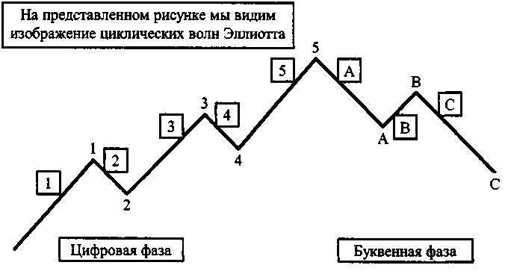
Здесь волны 1, 3 и 5 (взяты в квадраты) - повышательные волны основного бычьего движения. Профессиональное название этих волн - волны импульса.
Волны 2 и 4 - корректирующие фазы волн 1 и 3 соответственно. Это волны корректировки.
Волны А, В, С - три корректирующие волны основного бычьего тренда. Из них волна В является коррекцией волны А, а волны А и С - волны импульса.
Одна из трех волн импульса является самой продолжительной и состоит из девяти волн меньшего размера. Обычно такой растянутой волной бывает средняя, третья волна импульса. Продолжительность такой волны, как правило, на 1.618 больше длительности обычной волны импульса (это число является отношением чисел Фибоначчи).
Корректирующая волна С заканчивается обычно на уровне 4 волны импульса.
Отношение размеров всех волн друг к другу может принимать значения 0.382, 0.50, 0.618, 1.618. Здесь можно рассчитывать отношения как высот, так и продолжительности волн.
Необходимо отметить один из основных принципов вложенности волн - каждая волна импульса состоит из пяти волн меньшего размера, а каждая волна корректировки - из трех волн.
Самый длинный цикл согласно теории Эллиотта, называется Большим Суперциклом, который состоит из 8 волн суперцикла (аналогичных изображенным на рисунке), каждая из которых состоит из 8 волн меньшего цикла. Волны меньшего цикла, в свою очередь, тоже разбиваются на 8 волн еще меньшего цикла. Тем самым формируются Главные, Промежуточные, Минутные, Секундные и Субсекундные волны.
169
NAIMAN NAIMAN
Рыночный цикл, включающий в себя три основных цикла волновой теории Эллиотта, будет выглядеть следующим образом, как это изображено на рисунке 2.109.
Рисунок 2.109
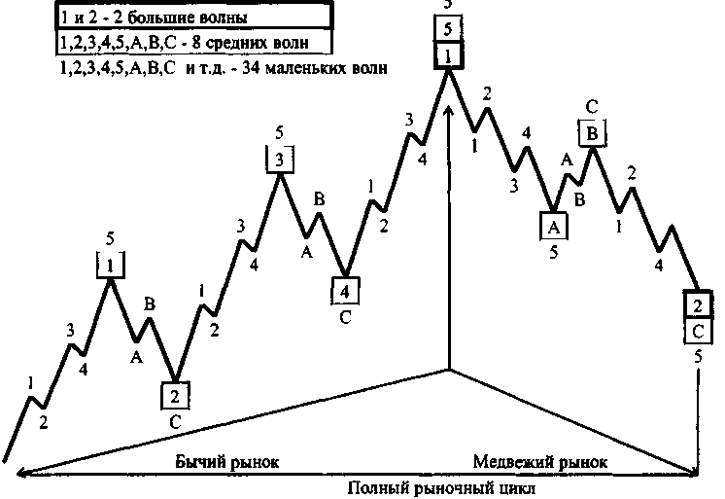
Полный рыночный цикл состоит из двух больших волн, 8 средних волн и 34 маленьких волн. Далее идут 144 очень маленьких волны и т.д. согласно ряда чисел Фибоначчи.
Бычий рынок состоит из одной большой волны, 5 средних волн и 21 маленькой волны. Если продолжить этот список, то следующим числом волн будет 89 и т.д.
Медвежий рынок состоит из одной большой волны, 3 средних волн и 13 маленьких волн. Этот список можно продолжить 55 очень маленькими волнами и т.д.
Как правило, волны Эллиотта очень хорошо просматриваются на уже прошедшем рынке и плохо видны при анализе будущего. Поэтому хочу предостеречь вас от практического использования волновой теории Эллиотта без тщательной подготовки. Хотя существуют специальные аналитические фирмы, которые основывают свои прогнозы только на описанной выше теории. Практические успехи этих фирм не разглашаются, но, по информации некоторых пользователей анализов подобных фирм, они не впечатляют.
Необходимо отметить также тот факт, что свою теорию Эллиотт вывел на основе анализа фондового рынка. Для валютного рынка волны Эллиотта могут, очевидно, иметь как прямое их сопоставление, так и обратное. Это будет выражаться в том, что 8 волн (5 бычьих и 3 медвежьих), характерных для анализа фондового рынка, на валютном рынке могут иметь свою противоположность - 5 медвежьих и 3 бычьих волны. Связано это с тем, что любая из котировок валют имеет как прямое свое обозначение, так и обратное. Например, USD/DEM или DEM/USD. Поэтому то, что нам покажется бычьей волной для USD/DEM будет являться медвежьей волной для DEM/USD. Из этого факта можно сделать следующий вывод: будьте вдвойне осторожны в применении циклических волн Эллиотта на валютном рынке.
170
NAIMAN NAIMAN
А теперь рассмотрим волновую теорию Эллиотта на примере дневного графика GBP/USD.
Рисунок 2.110
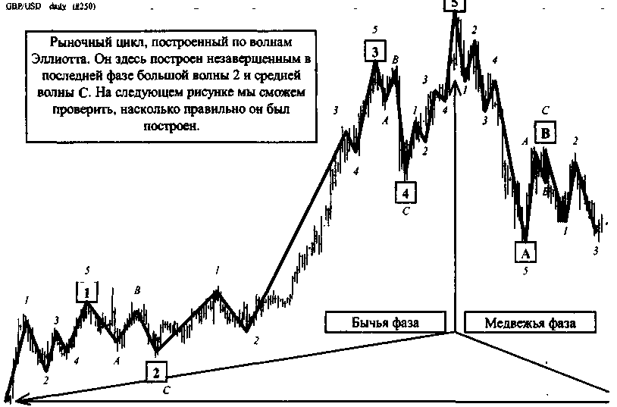
Здесь мы видим, что третья средняя волна оказалась самой сильной по высоте и продолжительности. Первая средняя волна при этом была самой слабой. Возможно, именно слабость первой волны предопределила очень сильное движение в третьей. Также можно заметить пропорциональность волн импульса и следующих за ними волн коррекции. Чем сильнее волна импульса, тем сильнее волна коррекции, и наоборот.
Отметим следующие правила пропорций построения волн Эллиотта. Эти правила помогают правильно определить моменты начала построения волн и их длительность. Длины волн измеряются от high до low соответствующей волны.
Таблица 2.10
Волна | Классическое отношение волн | Фактическое отношение (на примере)
1

 |  | X
2 | 0.382 (или 0.5 или 0.618) длины волны 1 | 0.561
3 | 1.618 (или 0.618 или 2.618) длины волны 1 | 2.911
4 | 0.382 (или 0.5) длины волны 3 | 0.518
5 | 0.382 (или 0.5 или 0.618) длины волны 3 | 0.682
А | 1.0 (или 0.618 или 0.5) длины волны 5 | 1.140
В | 0.382 (или 0.5) длины волны А | 0.423
С | 1. 618 (или 0.618 или 0.5) длины волны А | 0.496
171
NAIMAN NAIMAN
Вышеприведенные классические отношения волн между собой подтверждаются фактическими с погрешностью до 10%. Такую погрешность можно объяснить краткосрочным влиянием некоторых технических или фундаментальных факторов. В целом данные соотношения достаточно условны.
Дополнительным, усиливающим общие выводы сигналом будет взаимная пропорциональность всех волн согласно отношений чисел Фибоначчи (0.382, 0.5, 0.618 и т.д.).
Результат проведенного выше анализа согласно волн Эллиотта можно считать достаточно успешным. Это видно из приведенного ниже рисунка.
Рисунок 2.111
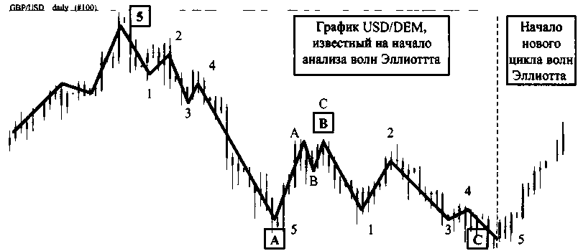
2.16. Индикаторы фондового рынка 2.16.1. Индекс новых верхов-низов (NH-L)
Индекс новых верхов-низов рассчитывается как разность между количеством акций, достигших новых пиков за определенный период (например, месяц), и количеством акций, достигших новых низов за этот же период.
Его достаточно легко рассчитать вручную по данным, обязательно публикуемым в ежедневных экономических газетах и распространяемых по Интернету.
В порядке значимости можно выделить три типа подаваемых NH-L сигналов:
- схождение-расхождение графика индикатора с графиками цен на акции. Здесь схождение на медвежьем тренде будет означать возможный его разворот, также как и расхождение на бычьем тренде. Если при этом высота второго пика превысит 100, то разворот тренда маловероятен и бычьи тенденции на рынке еще сильны. Аналогично для глубины падения на медвежьем схождении - если новый низ опустился ниже -100, то медвежий тренд силен и вряд ли готов развернуться. При этом бычья тенденция развивается на рынке быстрее, нежели медвежья, поэтому покупайте быстрее, а продавайте медленнее;
- направление динамики индикатора NH-L. Растущий индекс подтверждает бычий тренд, а падающий - медвежий. Если же на бычьем тренде индекс падает, то возможен разворот цены. Рост индекса на медвежьем тренде также предупреждает о возможном развороте тренда. При росте индикатора и стабильности цены подается сигнал покупки. Если индикатор падает, а цена не изменяется - это сигнал продажи;
- положение индикатора NH-L относительно середины (линия ноля). Если NH-L находится выше линии ноля, то рынок контролируют быки. Если NH-L расположен
172
NAIMAN NAIMAN
ниже середины - на рынке господствуют медведи. Если индикатор на протяжении некоторого времени остается выше линии ноля, а затем опускается ниже нее - это сигнал возможного изменения бычьего тренда на медвежий. Обратная ситуация при смене медвежьей динамики индикатора на бычью.
Аналитики обычно применяют индикатор NH-L, сглаженный по скользящим средним с порядками 10 и 20. Пересечение короткой средней с порядком 10 более длинной (порядок 20) снизу вверх подает сигнал к покупке. Пересечение сверху вниз -сигнал продажи.
Этот индикатор хорошо применять на рынках с большим количеством котируемых акций. Избегайте "узких" рынков, где доминируют несколько акций.
2.16.2. Индекс трейдера (TRIN)
TRIN является опережающим индексом фондового рынка. Он измеряет степень оптимизма доминирующих на рынке групп участников и показывает возможные моменты смены главных подъемов и спадов.
Степень крайнего оптимизма соответствует выходу рынка на пик (аналогично зоне перекупленности у осцилляторов). При опускании цены на крайний низ на рынке начинает преобладать степень крайнего пессимизма (зона перепроданности рынка).
Формула для расчета индекса TRIN:
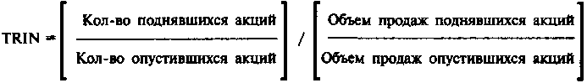
TRIN может резко меняться изо дня в день. Поэтому рекомендуется его сгладить средней с порядком от 8 до 20. А для лучшей наглядности на графике TRIN лучше строить инверсно (прямо противоположно) по отношению к графику цен. Тогда вершины графика (низы индекса) будут показывать приближение пика на графике цен, и аналогично впадины графика (пики индекса) - впадины цен.
Снижение средней, построенной по индексу TRIN, происходит, когда объем продаж поднимающихся в цене акций несообразно велик по сравнению с их числом и показывает при этом нарастающий оптимизм быков. Если средняя превысила экстремальную линию (для бычьего рынка - 0.65 или 0.70, для медвежьего - 0.70 или 0.75), то следует готовиться к пресыщению рынка предыдущей динамикой цен. Аналогично пересечение средней нижней экстремальной линии (для бычьего рынка -0.90 или 0.95, для медвежьего - 1.00 или 1.05) сигнализирует о возможном развороте тренда. Если средняя, построенная по индексу TRIN, находится в диапазоне от 0.75 до 0.85, то это означает безразличие рынка к какому-нибудь определенному тренду.
Чисто механических сигналов индекс TRIN не дает. Поэтому применять его нужно осторожно, после прохождения определенной практики использования.
Отмечу некоторые из стандартных сигналов TRIN:
- покупать, когда индекс выходит из зоны перепроданности;
- продавать, когда индекс выходит из зоны перекупленности;
- схождение на медвежьем рынке и расхождение на бычьем рынке дают сигнал о возможности разворота тренда.
Рекомендуется применять индекс TRIN в сочетании с индикатором NH-L:
- если TRIN вошел в зону перепроданности, но NH-L достигает своего нового низа, то это сигнал того, что медведи еще в силе и медвежий тренд, скорее всего, еще продолжится. Аналогично работает сочетание перекупленности индекса TRIN и нового верха NH-L;
173
NAIMAN NAIMAN
- если TRIN вошел в зону перепроданности, а на NH-L наблюдается медвежье схождение, то поступает сигнал покупки. Если же TRIN вошел в зону перекупленно-сти, а на NH-L наблюдается бычье расхождение, то поступает сигнал продажи.
Индекс TRIN можно применять как на дневных графиках, так и в течение торговой сессии.
2.16.3. Другие индикаторы фондового рынка
Индикатор подъем-падение (линия A-D).
Этот индикатор призван оценить массовость участия в тренде.
Для расчета A-D необходимо вычесть количество акций, упавших в цене, из количества акций, поднявшихся в цене. Разность добавляется к предыдущему значению A-D и таким образом строится кумулятивная линия A-D.
Если новый бычий подъем сопровождается ростом линии A-D, это означает поддержку данной динамики цены большим количеством торгуемых акций. Аналогично происходит подтверждение медвежьего тренда снижением линии A-D.
Медвежье схождение A-D и цен приводит в конечном итоге к ослаблению и развороту тренда. Бычье расхождение линии A-D и цен предупреждает о возможности разворота бычьего тренда. Эти сигналы, по оценке специалистов, могут предвосхищать момент разворота на недели и даже месяцы. Хотя это скорее недостаток, чем достоинство.
Индекс коротких продаж (ST1X).
Этот индекс является 21-дневной экспоненциальной скользящей средней, построенной по индексу Ad:
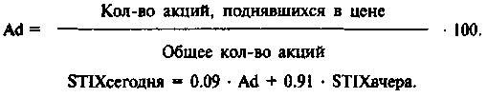
Осциллятор Макклелана.
Представляет собой разность между двумя экспоненциальными скользящими средними (19-дневной и 39-дневной), построенными по индексам Ad и dc, где
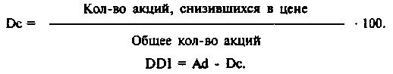
Этот осциллятор мало отличается от Индекса коротких продаж.
Индикатор перенасыщенности покупками / продажами.
Это 10-дневная экспоненциальная скользящая средняя от DDL Также мало отличается от STIX.
Куммулятивный индекс DDL
Строится последовательным суммированием значений индекса DDI:
KИ_DDI = (Ad - dc) / (Ad + dc). 174
NAIMAN NAIMAN
Для лучшего восприятия куммулятивного индекса DDI, по нему рекомендуется построить стохастик.
Индикатор самых активных акций (MAS).
Это линия A-D, рассчитанная по 15 самым активным акциям. MAS - это индикатор "больших денег". Он показывает, к чему они склонны в данный момент - к бычьим или медвежьим настроениям.
Если MAS повышается на бычьем рынке - это подтверждает рост цен и означает поддержку тренда со стороны "больших денег". Аналогично проявляет себя однонаправленность динамики тренда и MAS на медвежьем тренде.
Схождение на медвежьем рынке и расхождение на бычьем рынке предупреждают о возможно скором развороте тренда.
2.17. Механические торговые системы 2.17.1. Общие принципы
С появлением персональных компьютеров среди трейдеров появилось много желающих свести разрозненные правила технического анализа в единые торговые системы. Целью создания подобных систем было определение сигналов на покупку и продажу без вмешательства человека. Это снижает риск психологического влияния на действия трейдера и повышает устойчивость торговли. Единственным недостатком этих систем является отсутствие интуиции, о значении которой будет рассказано ниже.
Общим для всех механических торговых систем (МТС) является жесткость установленных правил торговли и однозначность подаваемых сигналов. На сегодня существует достаточно специализированного программного обеспечения - от самых простых программ по техническому анализу, которые по своей сути не являются механическими торговыми системами, до нейросетевых пакетов, использующих в своей работе не только методы технического анализа. Последние уже в полной мере можно отнести к МТС. Самые сложные из данных пакетов имеют стоимость от сотен тысяч долларов и помогают трейдерам не только принимать решения о покупке и продаже, но и контролируют все финансовые потоки своих пользователей. Это помогает эффективнее использовать свободные средства и перераспределять активы с учетом надежности и доходности вложений. Некоторые программы по техническому анализу позволяют каждому трейдеру самостоятельно спроектировать и составить механическую торговую систему.
Эффективность МТС оценивается долей положительных сигналов (принесших трейдеру прибыль) в общем количестве поданных сигналов и разницей между доходами и убытками от ее применения. По общему признанию, если доля положительных сигналов стабильно превышает 60 %, то такую систему можно применять на практике. Меньший удельный вес неизбежно приведет вас к разорению. Естественно, если сумма убытков от применения МТС больше, чем сумма прибыли, то работать по такой системе невозможно. Но даже если превышение прибыли над убытками незначительно, то стоит ли эту систему использовать.
Ниже мы рассмотрим принципы строения некоторых механических торговых систем.
175
NAIMAN NAIMAN
2.17.2. Торговые системы Ал.Элдера
1) Система "трех экранов"
Торговая система "тройной экран" получила свое название от трех экранов, последовательно производящих тесты рынка.
Первый экран определяет главную тенденцию. Это он делает на основании недельного графика MACD-гистограммы. Если гистограмма снижается, то рассматривайте только варианты на продажу. Сигнал на продажу будет сильнее, если MACD находится ниже ноля. Когда гистограмма делает повышательное движение, по сравнению с предыдущим - покупайте. Покупка будет надежнее при значении MACD выше ноля. По определению автора торговой системы "три экрана" Ал.Элдера тенденция, определенная на первом экране, подобна приливу. А против волн прилива лучше не плыть (помните - "тренд ваш друг").
Второй экран определяет среднесрочную тенденцию с помощью осцилляторов. Осцилляторами являются стохастик, RSI и другие индикаторы, построенные на дневном графике. Если первый экран указывает на бычий рынок и осцилляторы находятся в зоне перепроданности, то это хороший сигнал для покупки. И наоборот, на недельном медвежьем тренде при перекупленности осцилляторов мы рассматриваем возможность продажи. Сигналы осцилляторов на втором экране являются рыночными волнами, которые могут идти как против волн прилива, так и по волнам. Но торговая система "три экрана" рассматривает только те рыночные волны, которые не противоречат волнам прилива.
Третий экран определяет краткосрочную тенденцию, фиксируя прорывы цен за максимумы или минимумы предыдущего дня. Если цена делает новый максимум по сравнению с предыдущим днем, недельная тенденция растет, а дневные осцилляторы опустились в зону перепродажи, то поступает сигнал покупки. Если же цена делает новый минимум по сравнению с предыдущим днем, недельная тенденция снижается, а дневные осциляторы поднялись в зону перепокупки, то пора отдавать приказ о продаже. Третий экран определяет "зыбь" рынка.
Таким образом, первый экран показывает на направление прилива, второй определяет волну, идущую по приливу, а третий помогает вступить в сделку в моменты выхода цены из направления прилива. Этот последний экран также призван оберегать трейдеров от преждевременных сделок.
Если вы совершили сделку с использованием торговой системы "трех экранов", но прибыль не получаете - внимательно посмотрите на ситуацию. Вполне возможно, что изменились фундаментальные условия. В данном случае рекомендуется быстро выйти из позиции до прояснения ситуации.
Осторожным трейдерам рекомендуется держать открытыми прибыльные позиции, пока недельная тенденция не сделает разворот. Для агрессивных же трейдеров возможно дополнительное открытие позиций при каждом новом сигнале покупки/продажи со второго экрана до момента разворота тенденции. Это напоминает построение торговой пирамиды.
Также необходимыми условиями МТС "три экрана" является система управления рисками. Правило гласит - размещайте защитные стоп-приказы, ограждающие от потерь и направленные на сохранение потенциальных прибылей ниже на несколько пунктов самой минимальной цены текущего дня, если вы купили, или выше на те же несколько пунктов самой максимальной цены текущего дня, если вы продали.
176
NAIMAN NAIMAN
Рисунок 2.112
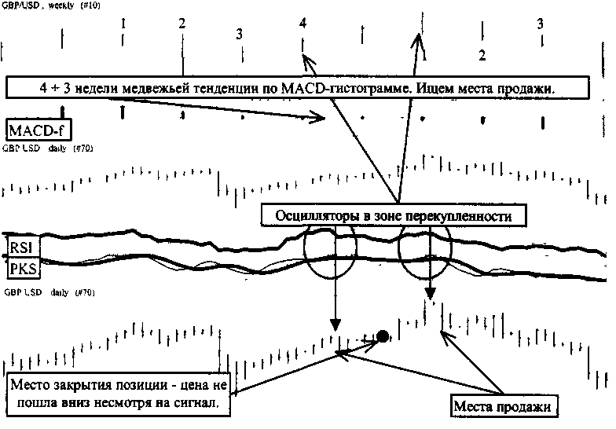
2) "Луч Элдера" (Elder-ray).
Луч Элдера является развитием системы "трех экранов" и использует заложенные в ней принципы.
Название этой торговой системы произошло по аналогии с рентгеновским лучом (Х-ray), пронизывающим насквозь человеческое тело для исследования внутренних процессов. Так и эта система позволяет трейдеру наблюдать за процессами, происходящими под внешней оболочкой рынка.
Луч Эдцера является системой, которая призвана измерять силу быков и медведей в каждый конкретный момент времени. Для этого он объединяет первостепенные качества двух основных групп индикаторов - трендовых индикаторов и осцилляторов.
Расчет луча Эдцера базируется на четырех основных принципах:
- цена является соглашением о стоимости между тремя группами трейдеров -продавцом, покупателем и свободными трейдерами;
- скользящая средняя является осредненным соглашением о стоимости;
- наивысшая цена является максимумом силы быков за анализируемый период;
- наинизшая цена является максимумом силы медведей за анализируемый период.
Луч Эдцера состоит из трех горизонтальных панелей, на первой из которых изображен график цены с потроенной по нему экспоненциальной средней с порядком 13. Когда средняя растет - это сигнал бычьего тренда. При снижающейся средней подается сигнал медвежьего тренда. На втором графике строится индикатор силы быков в виде гистограммы. Формула для расчета силы быков:
Сила быков = High - ЕМА, где
- High - максимальная цена за анализируемый период времени;
- ЕМА - экспоненциальная средняя.
177
NAIMAN NAIMAN
Когда максимум цены находится выше средней, то индикатор силы быков находится выше ноля, что является подтверждением бычьего тренда. В противном случае быки слабы.
На третьем графике определяется сила медведей (также в виде гистограммы):
Сила медведей = Low - ЕМА, где
- Low - минимальная цена за анализируемый период.
Если минимальная цена находится ниже экспоненциальной средней, то это сигнал сильного медвежьего тренда. В обратном случае сила медведей минимальна.
Луч Элдера объединяет результаты анализа трех горизонтальных панелей и выдает пять типов решений
Период покупки. Экспоненциальная средняя должна расти, а индикатор силы медведей находиться ниже ноля. Лучшим временем для покупки является период, когда индикатор силы медведей сначала опустился ниже ноля, а затем сразу поднялся. Если вершины цены подтверждаются новыми вершинами индикатора силы быков, то это является хорошим подтверждением бычьего тренда. Сильным сигналом покупки будет медвежье схождение.
Период продажи. Продавайте, когда средняя снижается, а индикатор силы быков находится выше ноля. Медвежья тенденция подтверждается параллельным снижением низов цены и индикатора силы медведей. Сильным сигналом продажи является бычье расхождение.
Период короткой продажи Этот момент наступает, когда экспоненциальная средняя снижается. Но при этом индикатор силы быков должен находиться выше ноля. Еще лучше будет, когда индикатор силы быков сначала поднимется выше ноля, а затем снова опустится.
Период закрытия короткой продажи. Закрывайте короткую продажу, когда медведи начали ослаблять свою хватку, а это вы сможете увидеть по индикатору силы медведей.
Главный результат анализа луча Элдера - определение господствующей тенденции и ее силы. Использование сигналов этой торговой системы может вам существенно облегчить работу в период принятия решений.
Ниже мы рассмотрим один пример применения луча Элдера на дневном графике USD/DEM.
Рисунок 2.113
178
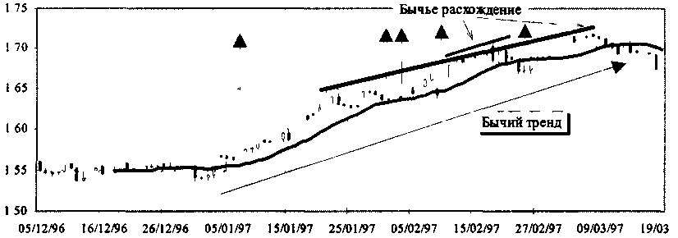
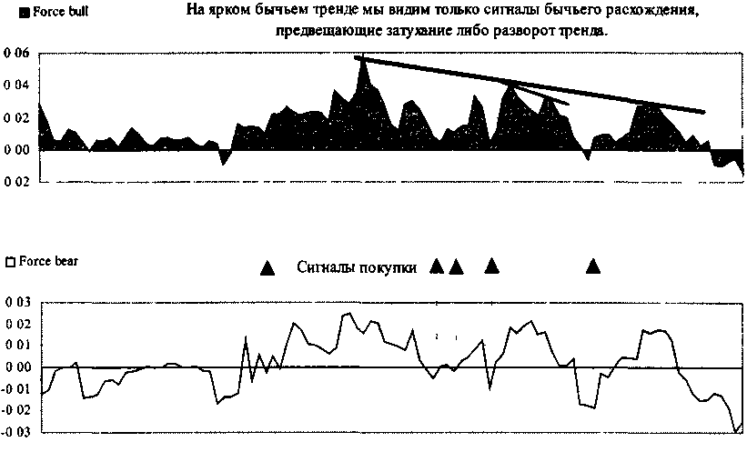
NAIMAN NAIMAN
Здесь мы видим, что на ярко выраженном бычьем тренде ни один сигнал МТС "Луч Элдера" не обманул. Однако, необходимость применения трех окон явно преувеличена, так как для получения аналогичных сигналов было бы достаточно первого графика (кроме, разве что, сигналов бычьего расхождения и медвежьего схождения). Направление движения средней подскажет нам стратегию работы, а приближение цены к средней - момент заключения сделки.
2.17.3. Торговая система "FOREX-94"
Торговая система "FOREX-94" была создана специалистами Уралвнешторгбанка (Россия). Свои сигналы она основывает на индикаторе "Радуга рынка - Market Rainbow". Название обусловлено тем, что в компьютерной системе этот индикатор реализован в виде цветной полоски, приобретающей все более и более красный оттенок при подходе рынка к состоянию перепроданности и все более и более желтый - по мере приближения состояния перекупленности на рынке.
По описанию авторов индикатора "радуга рынка" он представляет из себя нейронную сеть, на входы которой автоматически поступают заключения наиболее распространенных и, как следствие, оказывающих наибольшее воздействие на настроения рынка методов анализа. Эти заключения взвешиваются по определенной методике, вследствие чего формируется окончательный показатель - RNBW.
В систему "FOREX-94" заложены нейросетевые технологии, предназначенные для обработки информации, поступающей от методов технического анализа и динамики цены. Термин "нейронные сети" используется для обозначения совокупности элементов - нейронов, связанных между собой и обменивающихся сигналами. В данном случае нейроны и сигналы между ними моделируются компьютером. Простейшая из нейросетей - так называемый персептрон - получает в качестве входной информации набор тех сигналов "Buy" или "Sell", которые вырабатывают методы технического анализа. Сравнивая набор полученных сигналов с теми наборами, кото-
179
NAIMAN NAIMAN
рые имелись в прошлом, а также учитывая, как после этого вела себя цена, персепт-рон выдает некоторый обобщенный сигнал, который, как показало тестирование, всегда был более достоверен, чем сигнал наилучшего из методов технического анализа. Нейросети принимают решения о покупке или продаже товара на основе наблюдения за ценой в течение некоторого временного периода и сопоставления произошедших изменений курса с изменениями, имевшими место за эквивалентный период времени в прошлом.
Прежде чем анализировать текущие изменения цены, нейросеть обучается на историческом материале. Если нейросеть совершает ошибки в прогнозах, то соответствующие ситуации запоминаются для того, чтобы подобные ошибки не совершались в будущем.
2.17.4. Торговая система О/Т (Oscillator/Trend)
Данная МТС была разработана автором на основании желания облегчить труд трейдера по принятию решений о покупке/продаже. Достаточная ясность и четкость подаваемых О/Т сигналов позволяет избавиться от постоянного психологического воздействия рынка на трейдера. Это освобождает эмоциональную, психологическую и умственную энергию на более глубокий анализ фундаментальных факторов и выявление долгосрочных тенденций.
Ключевыми принципами, на которых строится система О/Т, являются следующие предположения:
- если мы видим тренд, то не факт, что этот тренд продолжится еще;
- на сильном тренде первый сигнал осцилляторов обязательно будет преждевременным, поэтому необходимо дождаться второго сигнала;
- в целом, сигналы осцилляторов поступают реже, но они сильнее, чем тренд, хотя и краткосрочнее;
- сигналы осцилляторов и трендов подтверждаются системой только при одновременном их поступлении на трех временных промежутках;
- предназначение О/Т - помощь в краткосрочном, самом рутинном анализе и принятии решений о покупке/продаже.
Процесс анализа в торговой системе О/Т происходит следующим образом.
Во-первых, определяется направление действующего краткосрочного тренда. Здесь важно помнить, что большинство сигналов краткосрочных трендов поступают поздно. Поэтому простой линейной экстраполяции - сейчас было повышение, значит и позже будет рост - не получится. Для решения этой задачи используется метод скользящих средних и специального трендового индикатора "канат".
Во-вторых, производится квалификация состояния рынка. Рынок может находиться в пяти различных фазах - бычий тренд, медвежий тренд, перекупленность, перепроданность или неопределенность. Осцилляторы (в программе используются три индикатора - RSI, Momentum, Stochastic) достаточно точно определят состояния перекупленности и перепроданности на рынке.
Результатом работы механической торговой системы будут следующие сигналы -"buy", "sell" и "О", соответствующий отсутствию прямых сигналов. Каждому сигналу присваивается вероятность его исполнения. Эта величина хотя достаточно условна, но она несет информацию о силе подаваемого сигнала. Соответственно, более осторожный трейдер имеет возможность самостоятельно установить границы реакции на поступающие сигналы. Высокие значения силы сигнала бывают редко, но они более качественны. Агрессивный трейдер может попытаться действовать на ос-
180
NAIMAN NAIMAN
новании каждого сигнала, что неизбежно снизит качество совершаемых сделок, хотя это представляется не очевидным.
Для помощи трейдеру система О/Т показывает также цель движения цены (ЦЦ). ЦЦ рассчитывается по нормативным значениям осцилляторов, соответствующим для RSI и Stochastic 50, а для Momentum - 0.
Если подан сигнал покупки и ЦЦ выше, чем текущая цена, то покупайте с закрытием позиции на уровне ЦЦ.
Если на сигнале покупки ЦЦ находится ниже, чем текущая цена, то следует покупать по цене, максимально приближенной к ЦЦ.
Если подан сигнал продажи и ЦЦ ниже, чем текущая цена, то продавайте с закрытием позиции на уровне ЦЦ.
Если на сигнале продажи ЦЦ находится выше, чем текущая цена, то рекомендуется совершить сделку по цене, максимально приближенной к ЦЦ.
А теперь немного рассмотрим, как производится расчет в МТС О/Т.
Сигналы осцилляторов, определяющие качественное состояние рынка считаются определяющими только при одновременном их поступлении от всех трех рассматриваемых индикаторов на всех временных промежутках времени (также три - 5,10 и 15 минут). Тем самым снижается риск преждевременности сигнала, его краткосрочности и случайности.
Основным назначением сигналов трендовых индикаторов является определение действующей динамики цены в период отсутствия сигналов осцилляторов. Как правило, на сильном движении цены сигналы тренда будут противоречить сигналам осцилляторов. В программе заложен приоритет сигналов осцилляторов, так как они подаются после подъема или падения цены на достаточную величину за анализируемый промежуток времени. Практика показывает, что после поступления сигналов осцилляторов движение тренда либо приостанавливается (как правило на 15-30 минут), либо совершает "откат". Покупка/продажа в продолжение тренда будет в данный период нежелательна. По прошествии некоторого времени, когда рынок привыкает к новому уровню цен, возможно продолжение движения, однако это будет после, хотя может вообще не быть.
Диалоговое окно МТС О/Т выглядит следующим образом.
Таблица 2.11
13:27:07 GMT | PRICE | TREND |  | OSCILLATOR |  |  | RECOMMENDATI ON
13:27:07 GMT | PRICE | TOTAL | FORCE | U/D | FORCE | GOAL | B/S | FORCE
USD/DEM | 1.6404 | UP | 38% | 0 | 54% | 1.6406 | BUY | 38%
USD/CHF | 1.4297 | 0 | 8% | 0 | 65% | 1.4301 | 0 | 0%
USD/ JPY | 118.86 | 0 | 15% | 0 | 48% | 118.85 | 0 | 0%
GBP/USD | 1.6553 | UP | 77% | 0 | 49% | 1.6553 | BUY | 77%
GBP/DEM | 2.7162 | 0 | 38% | 0 | 30% | 2.7151 | 0 | 0%
GBP/JPY | 196.78 | 0 | 54% | 0 | 41% | 196.70 | 0 | 0%
GBP/CHF | 2.3663 | 0 | 15% | 0 | 52% | 2.3666 | 0 | 0%
DEM/JPY | 72.45 | UP | 38% | 0 | 52% | 72.45 | BUY | 38%
DEM/CHF | 0.8715 | 0 | 0% | 0 | 55% | 0.8716 | 0 | 0%
Здесь представлены девять курсовых соотношений - четыре основных и пять кроссов.
181
NAIMAN NAIMAN
В двух колонках под заголовком "TREND" отображаются результаты расчетов программы О/Т - направление тренда и его сила.
В следующих трех колонках под заголовком "OSCILLATOR" мы видим результаты расчета осцилляторов - подаваемый сигнал (если есть), его сила и цель движения по осциллятору.
Заключительными и самыми интересными будут последние две колонки под заголовком "RECOMMENDATION" - рекомендации покупки или продажи для соответствующей валюты ("buy" или "sell") и сила, вероятность данных рекомендаций. Следует отметить, что поданные рекомендации проверяются на соответствие текущих котировок курса значению цели движения цены по осциллятору.
Под основной таблицей находится результирующая строка, показывающая из множества рекомендаций самую сильную и наиболее вероятную для исполнения.
По результатам практической проверки МТС О/Т можно отметить следующие моменты:
- сигналы осцилляторов надежнее, поэтому имеют приоритет, над сигналами трендов;
- сигналы трендов имеют потенциал опаздывать, поэтому их использование рекомендуется в сочетании с ЦЦ, как это было описано ранее;
- успешность сигналов осцилляторов колеблется в интервале от 80 до 95 процентов в зависимости от силы длинного дневного тренда;
- вероятность исполнения сигналов трендов в силу своей частоты колеблется от 55 до 75 процентов;
- поданный осциллятором сигнал на покупку (продажу) принимается к рекомендации только при наличии отрицательной (положительной соответственно) разницы между текущей ценой и целью движения цены по осциллятору (как правило, принимается от 10 до 20 пунктов). Эта разница дает нам основание надеяться на получение аналогичной прибыли;
- поданный трендом сигнал на покупку (продажу) принимается к рекомендации только при наличии положительной (отрицательной соответственно) разницы между текущей ценой и целью движения цены по осциллятору.
На представленных ниже рисунках можно увидеть графическое воспроизведение основных частей программы О/Т - "сила тренда", "цель цены", "сила осциллятора".
Рисунок 2.114
182
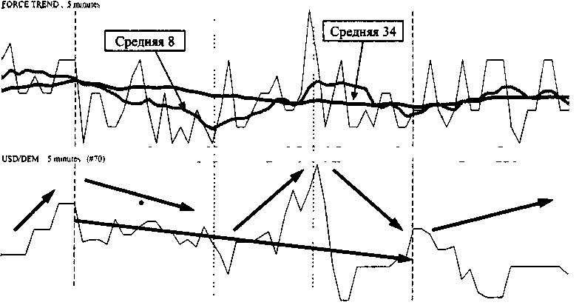
NAIMAN NAIMAN
"Сила тренда", как видно на приведенном выше рисунке, была усреднена с порядками 8 и 34. Направление динамики средних уверенно показывает общее направление динамики цены, как это и было отмечено стрелками. Чем круче средняя снижается или повышается, тем сильнее действующий медвежий (бычий соответственно) тренд.
Рисунок 2.115
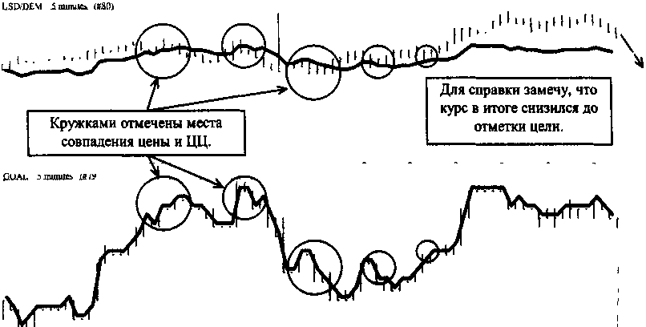
График "цели цены" был перенесен на график цены (жирная сплошная линия). Основное назначение этого графика - определить моменты заключения сделок, это моменты наиболее безрискового вхождения в рынок. Однако направление заключения сделки ЦЦ не показывает.
Рисунок 2.116
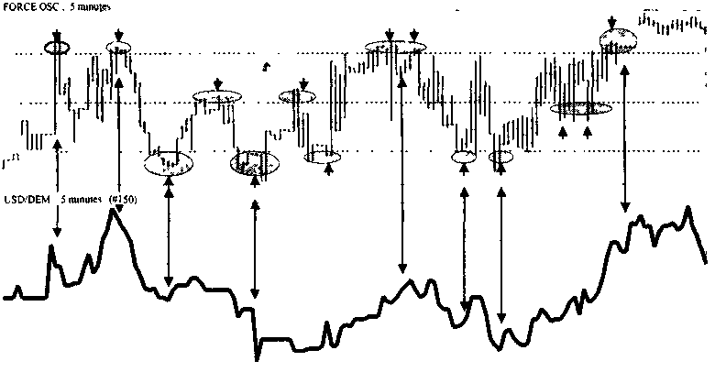
Последним графическое представление имеет "сила осциллятора" (на рисунке -верхний график), рассчитанная как средняя трех осцилляторов по трем временным промежуткам времени. Правила анализа данного индикатора аналогичны правилам
183
NAIMAN NAIMAN
анализа осцилляторов. Выход "силы осциллятора" в зоны перекупленности/перепро-данности соответствовал либо приостановке тренда, либо его откату. Каждый раз это были достаточно хорошие сигналы для открытия сделок. Закрытие сделок рекомендуется осуществлять при откате "силы осциллятора" к средней линии (50). Далее, при движении индикатора от середины возможно совершение очередных сделок.
Результаты работы программы можно увидеть на следующем рисунке, где отображена минутная динамика USD/DEM.
Рисунок 2.117
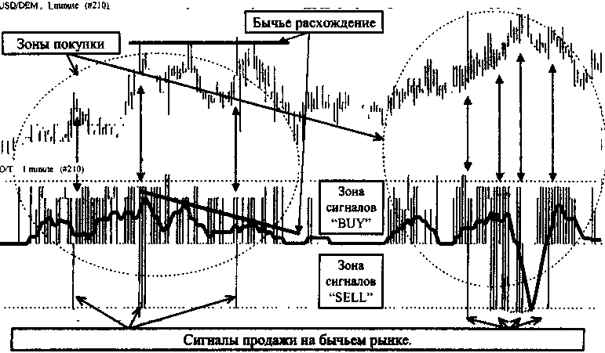
Положительные значения в системе ОД соответствуют сигналам "BUY", а отрицательные - "SELL".
Длительное положение значений О/Т выше ноля, сопровождающееся ростом средней (на графике системы построена с порядком 8), означает бычий тренд. Все это время предпочтительна покупка. Появление в данной обстановке сигналов на продажу может быть вызвано только осцилляторами. Это будет соответствовать тому, что действующий тренд вошел в зону перекупленности и настала пора совершения короткой продажи.
Аналогично можно рассматривать длительное положение значений О/Т ниже ноля.
С помощью средней можно видеть нарастание силы тренда и последующее его ослабление. Наиболее сильными сигналами ослабления тренда являются бычье расхождение и медвежье схождение.
На следующем рисунке мы сможем рассмотреть минутную медвежью динамику USD/JPY.
184
NAIMAN NAIMAN
Рисунок 2.118
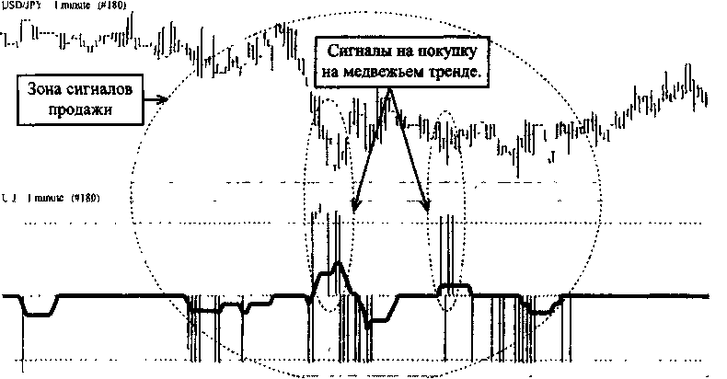
На пятиминутном графике USD/DEM видны характерные зоны перекупленности и перепроданности цены.
Рисунок 2.119
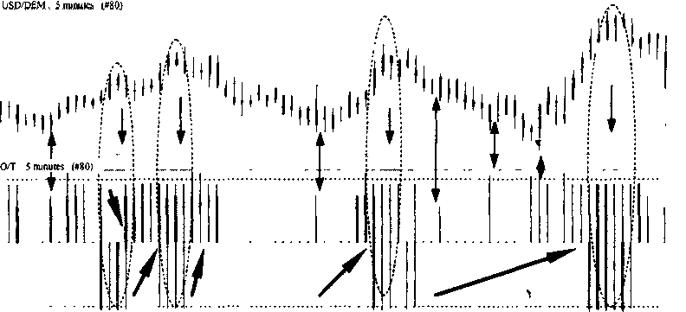
В заключение стоит отметить, что ни одна самая лучшая механическая торговая система не способна заменить человеческого восприятия ситуации. Развивайте собственный аппарат мышления и интуиции.
Программы - это лишь инструмент в руках профессионала. Как вы будете использовать этот инструмент - зависит только от вас.
185
NAIMAN NAIMAN
3. СИСТЕМА УПРАВЛЕНИЯ РИСКАМИ
Не считайте себя гением рынка, даже если это действительно так, так как даже гений может утром проснуться "не с той ноги" и натворить массу глупостей. А если даже гений не застрахован от убытков, то надо быть к ним готовым. Для этого вам понадобится изучить систему управлениями рисками, которую вы в дальнейшем измените и дополните своими правилами, мы же здесь можем вам дать только примерное ее описание.
Знание основ технического и фундаментального анализа влияет только на процент удачных сделок в общем объеме операций. Но вы можете иметь великолепный результат по соотношению удачных и неудачных сделок и при этом быть постоянно в убытке.
Например, если восемь из десяти ваших сделок заканчиваются прибылью и только две из десяти приносят убытки (процент выигрышных сделок 80 = 8/10* 100 %), то вас смело можно считать очень хорошим аналитиком. Но при этом если вы в среднем на одной сделке получаете прибыль в 10 пунктов (итого плюс 80 пунктов на 10 сделок) и средний убыток в 50 пунктов (итого минус 100 пунктов на 10 сделок), то в целом вашу деятельность нельзя рассматривать иначе как убыточную, несмотря на очевидные аналитические способности. В данном случае вас уже нельзя назвать хорошим трейдером. Так как хороший трейдер не только умеет анализировать рынок, но и управляет своими позициями таким образом, что сумма прибыли всегда перевешивает сумму убытков.
Соблюдая равноправное соотношение между суммой прибыли и суммой убытков в расчете на одну среднюю сделку (положительную и отрицательную соответственно), вы получаете возможность работать с денежными средствами, а не играть. Если вы не освоите этот элемент трейдинга, то даже будучи прекрасным аналитиком, вы обречены на разорение, так как спекулятивный рынок - это рынок профессиональных игроков, а все остальные обречены.
3.1. Основные принципы системы управления рисками
Для системы управления рисками характерно соблюдение следующих принципов.
1) Возможное заключение пяти подряд неудачных сделок не должно выбивать вас "из седла" ни психологически, ни материально.
В материальном плане сохранить устойчивость в данной ситуации вам поможет правильный расчет сумм залога под открытые позиции.
При работе с малыми суммами.
Малыми суммами считаются суммы депозита, не превышающие 20.000 USD.
Старайтесь не держать под залогом под открытые за один раз позиции более чем 50 % своего капитала. Закрытие производите при малейшей опасности. Но в любом случае, с такими суммами лучше работать на срочном биржевом рынке опционов, или рано или поздно вы разоритесь.
При работе со средними суммами.
Под средними суммами понимаются суммы депозита от 20.000 до 100.000 USD.
Не держите под залогом под открытые позиции одновременно более трети от суммы всего депозита.
При работе с большими рыночными суммами.
Под большими суммами понимаются суммы депозита свыше 100.000 USD.
Здесь диапазон удельного веса залоговых средств, которые можно одновременно держать по открытые позиции колеблется от 30 до 5 процентов.
186
NAIMAN NAIMAN
Конкретный размер залога под открытые позиции находится на пересечении вашей жадности и осторожности. Общим правилом расчета залога под открытые позиции является обязательное наличие резерва для использования в нестандартных ситуациях, а также для продолжения нормальной работы.
2) Еженедельный мониторинг вашей трейдинговой деятельности. Для этого рассчитываются три важнейших коэффициента:
- коэффициент прибыльных сделок (КтПр);
- коэффициент безубыточности (КтБу);
- обобщающий показатель деятельности трейдера.
Коэффициент прибыльных сделок определяет ваши аналитические способности и не должен опускаться ниже 65 %. Более низкое значение коэффициента будет практически являться гарантией разорения. Формула для расчета:
КтПр = КП / КС, где
КП - количество прибыльных сделок за расчетный период;
КС - общее количество сделок за расчетный период.
Коэффициент безубыточности призван показать, насколько эффективна применяемая вами система управления рисками и не проигрываете ли вы больше, нежели выигрываете. Значение коэффициента должно быть больше ноля. Формула для расчета:
КтБу = СП / КП - (СУ - С • КУ) / КУ, где
КУ - количество убыточных сделок за расчетный период;
СП - сумма прибыли, полученной от прибыльных сделок;
СУ - сумма убытков, полученных от убыточных сделок;
С - стандартный спрэд, для биржевого рынка вместо спрэда применяется пересчитанная в пункты комиссия брокеру.
Обобщающий показатель деятельности трейдера является результирующим первых двух показателей. Он показывает общую успешность работы трейдера, состоящую из его способности анализировать рынок и принимать верные решения об открытии или закрытии позиций. Рассчитывается он следующим образом:
КтРаб = КтПр • СП / КП - (1 - КтПр) • (СП / КП - КтБу). Значение этого коэффициента должно находиться выше 1.
Приведенные выше показатели оценки деятельности трейдера рассматриваются не только в статическом состоянии на определенный момент времени, но и в динамике. Если данные какого-то показателя проявляют тенденцию к ухудшению, то необходимо срочно разобраться в причинах такого ухудшения и постараться их исправить до того, как деятельность трейдера не стала приносить значительные убытки.
3) Используйте методы страхования спотовых и фьючерсных операций на биржевом рынке опционов.
Это увеличит ваши издержки, но повысит надежность. Лучше не заработать, чем потерять.
187
NAIMAN NAIMAN
3.2. Правила установления стоп и лимит ордеров
1) Общие вопросы.
Стоп-приказы обычно ставятся на период отсутствия трейдера за рабочим местом и основной своей задачей считают спасти трейдера от разорения (исполнение стоп-лоссов) или обеспечить дополнительную прибыль (стоп-профит).
На быстром, подвижном рынке ставьте приказы без определенной цены, шансы на выполнение которых абсолютны.
Если же рынок вялый, то ставьте приказы с определением цены исполнения, этим вы обезопасите себя от невыгодной цены исполнения приказа.
Лучше воздержитесь от постановки стоп-лоссов, или вы можете оказаться в ситуации, когда ваш приказ выполнили и вы получили массу убытков, а к вашему приходу на работу вы смогли бы закрыть позицию по более выгодной цене, если не вообще без убытков. В данном случае, если вы опасаетесь неблагоприятного для вас изменения цены, гораздо лучше будет закрыть эту позицию на время вашего отсутствия на рынке.
2) Стоп-профит (тейк-профит).
Величина тейк-профита будет зависеть от вашего расчета по предполагаемой динамике курса и вашего желания заработать на одной сделке. Если вы уже превысили свой план заработка от данной позиции, а анализ говорит, что останавливаться рано, то закройте часть позиций. При этом - не пересматривайте свои планы слишком часто. Не увлекайтесь.
3) Стоп-лосс.
Величина стоп-лосса, во-первых, зависит от того, сколько вы готовы потерять на одной сделке и, во-вторых, от вашего расчета ситуации на рынке. При этом воспользуйтесь следующими правилами:
- при совершении любой биржевой операции нельзя терять более чем 2 процента от суммы вашего депозита. Как только вы перешагнули данный рубеж - закрывайте позицию;
- поставьте ограничение на максимальный размер потерь, который вы можете позволить себе потерять за один календарный месяц. Как правило, он равен 6-8 процентам от суммы депозита. Если вы уже перешагнули данный рубеж - прекращайте операции в данном месяце до начала следующего.
Для установления стоп-приказа важна первая часть данных правил. При этом можно воспользоваться следующей формулой (на примере соотношения USD/DEM).
Сумма вашего депозита равна 50.000 USD.
Максимальный процент потерь за одну сделку - 2 процента.
Итого сколько мы можем потерять за одну сделку - 50.000 * 2 / 100 = 1.000 USD.
Мы купили 1.000.000 USD против марки по курсу 1.5450.
Стоимость одного пункта в USD - 100 DEM / 1.5450 = 65 USD.
Итого сколько пунктов мы можем позволить себе проиграть на данной сделке -1.000 / 65 = 15.
Таким образом стоп-лосс мы должны будем поставить на уровне -1.5450 + 0.0015 = 1.5465.
Если вас не устраивают подобные проценты, то рассчитайте свои, но твердо их соблюдайте.
188
NAIMAN NAIMAN
3.3. Возможные стратегии работы
В зависимости от анализируемого периода и ваших предпочтений возможны три стратегии работы.
Первая стратегия заключается в длительном поддержании открытыми позиций (от нескольких дней до нескольких месяцев). Такую стратегию используют стратегические инвесторы и полупрофессиональные спекулянты. Максимально эффективна при нарождающемся тренде и наименее прибыльна при боковых или вялых трендах. Требует обязательной подстраховки и соответствующей работы на срочном биржевом рынке опционов.
Вторая стратегия заключается в работе на среднесрочных трендах с длительностью до нескольких дней. Такую стратегию в основном используют также полупрофессиональные спекулянты. Данная стратегия может использовать преимущества всех стратегий работы, с одной стороны она может быть достаточно долгосрочна, а с другой -достаточно краткосрочной. Также желательна подстраховка на рынке опционов.
Третья стратегия работы состоит в краткосрочном открытии позиции длительностью от нескольких минут до нескольких часов. Она применяется профессиональными игроками, которые уже достаточно хорошо знают и "чувствуют" рынок. Положительным моментом здесь является тот факт, что, используя данную стратегию работы вы не подвергаете себя риску неожиданных сообщений и изменений цены в тот момент, когда вас не было на рынке. Отрицательно - большие косвенные издержки (комиссионные, спрэд, услуги связи и т.п.); больший риск неблагоприятных краткосрочных колебаний цены; требует постоянного сосредоточения, напряжения и контроля в течение всего рабочего дня.
Для начала вам рекомендуется использовать вторую стратегию работы с постепенным использованием преимуществ первой и последней стратегии при вялых или боковых трендах.
Необходимо отметить, что
лучше ничего не делать, чем делать что-то.
3.3.1. Правила открытия, поддержания и закрытия позиций
Правила открытия позиций.
1) Открывайте позицию только при наличии одного основного и не менее одного подтверждающего сигналов.
2) При открытии обязательно заранее сформируйте и запишите на бумаге:
- цену, по которой вы готовы закрыться для получения прибыли;
- цену, по которой вы будете закрываться при получении убытков;
- расчетное время, в течение которого вы готовы поддерживать открытую позицию.
3) Осторожно и на короткие позиции открывайтесь против тренда.
4) Осторожно и на короткие позиции открывайтесь при отсутствии определенного тренда (при боковом тренде).
Правила поддержания позиций и частичного закрытия до расчетного времени.
1) Поддерживайте позиции только если анализ подтверждает сделанные ранее выводы.
2) Частично закрывайтесь:
189
NAIMAN NAIMAN
- при получении убытков свыше расчетных;
- если цена достигла расчетную отметку для получения прибыли. 3) Ждите:
- при получении убытков ниже расчетных;
- если цена остается на том же уровне;
- если цена не достигла расчетной отметки для получения прибыли.
Правила закрытия позиций.
Закрывайте позиции в любом случае (с соблюдением выше изложенных особенностей работы):
- по истечении расчетного времени;
- при получении расчетной прибыли;
- при получении расчетных убытков;
- при достижении максимума прибыли.
В заключение отметим, что и открытие и закрытие позиции является стрельбой по движущейся мишени. Попасть точно в сердце (выбранную вами цену открытия) достаточно сложно, поэтому будьте готовы заключать сделку по цене, близкой к области "сердца".
3.3.2. Немного об усреднении
Усреднением называется такая стратегия работы, когда вы или ошиблись, или просто совершили любую сделку (первая, пришедшая вам в голову) и цена пошла против вас, и вы производите однотипную операцию по более выгодной уже цене.
Например.
Вы купили 1 млн. долларов против марки по курсу 1.5500, рассчитывая продать по цене выше 1.5510 и заработать 10 пунктов прибыли (1.5510 - 1.5500).
Но цена через короткий промежуток времени пошла вниз и составила 1.5480, тем самым вы понесли убытки в размере 20 пунктов (1.5480 - 1.5500).
Вы принимаете решение купить еще 1 млн. долларов марки по данному курсу 1.5480, рассчитывая продать теперь уже 2 млн. долларов по цене 1.5495 и заработать те же 10 пунктов прибыли (1.5495 - 1.5500 + 1.5495 - 1.5480). Тем самым вы произвели усреднение двух позиций по среднему курсу 1.5490 ((1.5500 + 1.5480) / 2) и у вас отпала необходимость ждать повышения цены до 1.5510.
Основным минусом усреднения является тот факт, что вы заранее не знаете, до какой цены будет идти против вас рынок. А ведь усреднение требует каждый раз (после первого) вкладывать удвоенную от предыдущей сумму залоговых средств. Но если у вас много денег - вы можете себе позволить движение в 100, 200 и более пунктов. Хотя такие подвижки на рынке случаются нечасто, - все-таки это не лучшая стратегия, особенно если вы видите, что ошиблись с определением направления тренда.
Попробуем это показать на уже приведенном выше примере.
Допустим, когда цена достигла 1.5495, мы увидели, что ошиблись и можно будет купить доллар против марки дешевле. В этот момент вы закрыли свою позицию и пусть курс уже упал до 1.5490, тем самым мы понесли убытки на 10 пунктов (1.5490 - 1.5500).
190
NAIMAN NAIMAN
Далее цена упала до 1.5480 и мы купили 2 млн долларов против марки (доведя общую сумму сделки до аналогичной в приведенном выше примере) по этой цене.
Когда курс дошел до 1.5495 мы продали 2 млн, получив от данной операции 30 пунктов прибыли (1.5495 - 1.5480 + 1.5495 - 1.5485).
Общий результат от сделки составил 20 пунктов прибыли (30 - 10), что на 10 пунктов прибыльнее аналогичной по всем своим характеристикам предыдущей сделки с усреднением.
При этом мы также освободили себя от страха более сильного и неожиданного изменения курса, наша позиция прочнее как минимум на 10 пунктов.
К усреднениям прибегают люди трех наклонностей:
- богатые трейдеры;
- глупые трейдеры;
- богатые глупые трейдеры.
191
NAIMAN NAIMAN
4. ПСИХОЛОГИЯ ИГРЫ
Психология поведения людей является ключом к пониманию происходящего на финансовых рынках. Все обычные, повседневные чувства и стремления проявляются в жестких рыночных баталиях как химический раствор на лакмусовой бумажке. Присущие всем нам ощущения - страх, жадность, надежда и другие - в быстром ритме биржевой торговли оказывают порой определяющее влияние на поведение трейдера. Слабые и самоуверенные, жадные и медлительные, все эти люди обречены стать жертвами рынка. Воздействие рыночной толпы способно преображать трейдера-неудачника в победителя, а удачливого - в побежденного. Однако последнее случается гораздо чаще. Знание собственных способностей и предпочтений, положительных и отрицательных качеств может помочь избежать разорения. Если же вы к этому добавите способность адекватной оценки психологического состояния и соответствующего поведения рыночной толпы, то успех вам будет гарантирован.
После небольшого вступления можно приступить к рассмотрению основных моментов психологии биржевой игры.
4.1. Жадность
Движущей силой, которая заставляет вас участвовать в работе на спекулятивных финансовых рынках, является жадность.
Если ваша жадность незначительна, то сделок вы будете заключать мало, упуская много хороших моментов. В данном случае рекомендую вам заняться другим видом бизнеса, более спокойным.
Если же ваша жадность не имеет границ и бесконечно велика, то вы будете стараться заключить как можно больше сделок, подвергая себя риску неясных перспектив. Лучше играйте в казино, это будет вам ближе по натуре и дешевле для кошелька.
В первом случае работа трейдера будет напоминать действия трусливого зайца, осторожно выглядывающего из кустов. Во втором же - азарт безрассудного рубаки в конном бою.
Жадность должна культивироваться не как сорняк, растущий самопроизвольно и где попало, но как действительно полезное растение. Тем самым вы сможете удерживать свою жадность на коротком поводке. Самое главное, чтобы она не мешала вам принимать решения при заключении сделок.
Результатом действия жадности будет являться мотивация к заключению сделок.
Можно выделить два вида мотивации:
- рациональная мотивация - обычно присутствует до первого вхождения в рынок у молодого трейдера, а также в работе профессионального трейдера. Она выражается в холодной расчетливости при принятии решений о заключении сделок;
- нерациональная мотивация - выражается в азарте игрока и присутствует практически у каждого трейдера, однако одни контролируют свой азарт, а другие являются рабами эмоций и практически обречены на проигрыш.
Выявить, под влиянием жадного азарта вы играете или нет, можно с помощью следующих сигналов. Если трейдер спрашивает у других: "Что вы думаете по этому поводу?". Если он рассказывает другим о своих открытых позициях. Если у трейдера нет плана работы, составленного до заключения сделок - все это говорит о том, что этот человек, скорее всего, работает под влиянием жадности, а не разума. Лучшим лекарством от азартности является составление плана заключения сделок (финансового плана деятельности).
192
NAIMAN NAIMAN
Рассмотрим на нижеприведенном рисунке возможные примеры жадности.
Рисунок 4.1
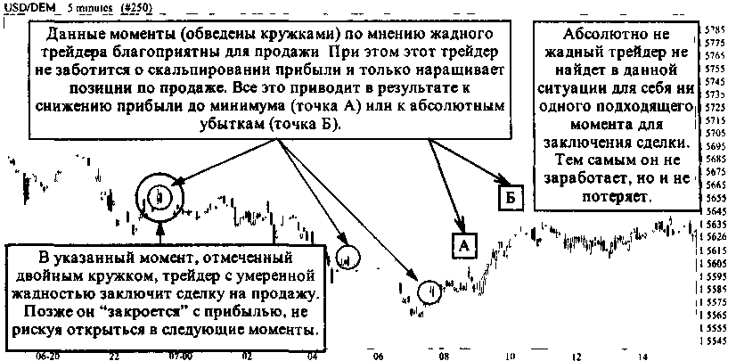
Этот пример условен. Иногда полное отсутствие жадности "спасает" от возможных убытков, не позволяя заключать сделки в неопределенных ситуациях.
4.2. Надежда и Ожидания
Следующим фактором, подвигающим трейдера на заключение сделок является надежда на получение прибыли.
Естественно, смысл практически любой работы заключается именно в зарабатывании денежных средств. Однако, при превалировании надежды над расчетом вы рискуете переоценить собственные возможности при анализе ситуации и превратить маленькую "муху"-реальность в "слона"-мечту. Надежда должна находиться в подчиненном отношении и к расчету и к жадности. Именно огромная надежда приводит начинающих трейдеров к разорению. Трейдер, живущий надеждой - обречен, как динозавр, на вымирание и уход с арены рыночных баталий.
Надежда определяет поведение трейдера в основном в двух случаях:
- в момент входа в рынок. Только надежда на получение прибыли может заставить человека совершить конкретное действие на финансовом рынке;
- в момент получения убытков, когда возникает надежда на изменение ситуации к лучшему. Здесь надежда проходит три этапа своего развития и существования. На первом этапе, когда убытки еще незначительны, надежда неизбежна и в какой-то мере может быть оправдана (если вы уверены в своих действиях и действуете согласно принятому ранее плану). На втором этапе, при дальнейшем росте убытков надежда восходит к своему пику. В этот момент трейдеру сложнее всего отделить свою надежду от реальных действий рынка. Решение вопроса - закрыть убыточную позицию или оставить все как есть - по большей части будет зависеть от того, насколько сильно разум трейдера контролирует его желания и насколько адекватно он оценивает ситуацию. Третий этап характеризуется критическими убытками, когда надежда уже оставляет трейдера и на смену ей приходит отчаяние (особенно сильное проявление отчаяния у слабых и начинающих трейдеров). Большинству рыночных игроков знакомо это ощущение пустоты, когда кажется, будто весь мир работает против вас. Но на самом деле большинство даже не подозревает о вашем существовании,
193
NAIMAN NAIMAN
поэтому зловредность рынка сильно преувеличена. Хотя нельзя не учитывать тот факт, что главная цель любого трейдера заработать прибыль ... за счет другого трейдера. Человек, который все-таки пережил последний этап проявления надежды, может смело считать себя состоявшимся трейдером. В последующей торговой практике события третьего этапа будут давать о себе знать в виде страха.
На практических примерах действие надежды (ожидания) будет выглядеть следующим образом.
До момента заключения сделки надежда на получение прибыли будет адекватна жадности. Более жадный трейдер будет пытаться войти в рынок, даже если его надежда на успех сравнительно невелика. Нежадный трейдер будет выжидать до того момента, когда его надежда на получение прибыли достигнет определенного критерия, пусть даже завышенного. Таким образом, надежда до момента совершения сделки будет соответствовать жадности, отображенной на рисунке 4.1. Большая жадность соответствует высоким ожиданиям, маленькая жадность - низким ожиданиям получения прибыли. Умеренная жадность будет подкрепляться умеренной надеждой, что представляется самым разумным решением в психологических играх сознания. Ищите меры в своих желаниях и действиях.
Классический пример результата проявления огромной жадности и соответствующей ей надежды был описан в романе Александра Пушкина "Пиковая дама". Главный герой сошел с ума, когда "вдруг" проиграл все, что у него было, хотя перед этим удачной игрой дважды удваивал свой капитал.
При получении убытков надежда на их избежание или минимизацию будет выглядеть следующим образом, как это изображено на рисунке 4.2.
Рисунок 4.2
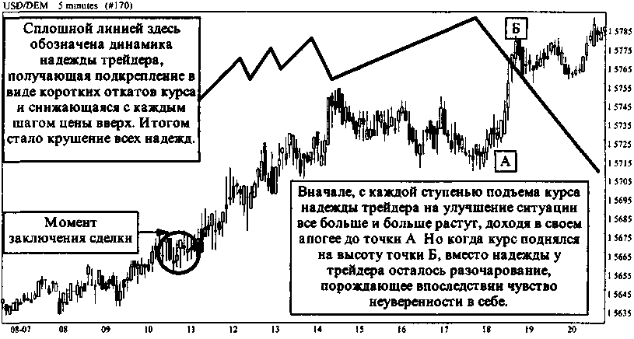
4.3. Страх
Страх возникает, когда вы получаете убытки. Одних страх парализует и они не могут вовремя остановиться и теряют все. Других же страх заставляет двигаться и заключать порой взаимоисключающие сделки, что также обычно только ускоряет разорение.
194
NAIMAN NAIMAN
Существует старая притча, согласно которой Александр Македонский отбирал в свою армию людей следующим образом. В одну комнату с испытуемым вводили тигра или льва. Если испытуемый краснел, то считалось, что он успешно прошел испытание. Если же проходящий испытание бледнел, то в армию такого человека не брали. С точки зрения психологии и физиологии этот факт можно объяснить следующим образом. В минуту стресса у одних людей кровь приливает к голове и они краснеют, что, в свою очередь помогает им найти выход из сложившейся критической ситуации. У противоположных им по натуре людей кровь, наоборот, отходит от головы. В этот момент такие люди не способны адекватно оценить ситуацию, ведь им просто не хватает крови (питательной среды мозга).
Перекладывая эту притчу на современный лад, с точки зрения рыночных спекуляций, можно сделать следующий вывод. В критический момент лучше что-то попытаться сделать, чем сидеть сложа руки и наблюдать, как мечты о прекрасном будущем испаряются вместе с изменением котировок. Вместе с тем - противопоставьте судорожным действиям нервного холерика разумные и планомерные шаги по выходу из кризиса, не впадайте в панику.
Самое главное, чтобы чувство страха не влияло на ваш разум и на ваши действия. Действуйте четко по составленному вами до открытия позиции (соответственно - до возникновения страха) плану.
Графически страх может выглядеть следующим образом. Обратимся к вышеприведенному в рисунке 4.2 примеру.
Рисунок 4.3
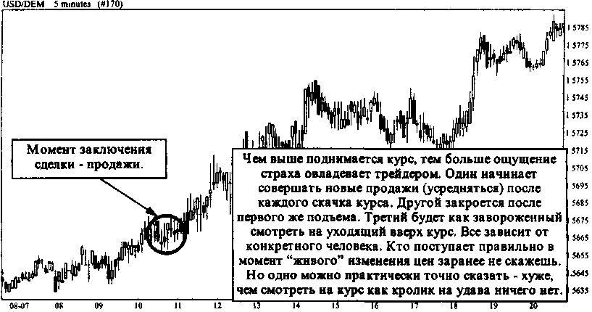
4.4. Психоанализ действий трейдера
Перед тем, как приступить к рассмотрению основной части данного пункта -психоанализу, приведу следующий пример действий большинства людей. Игроку, трейдеру или инвестору предлагается два варианта:
- с вероятностью 100 % выиграть 85 тысяч долларов;
- или с вероятностью 85 % выиграть 100 тысяч долларов и с вероятностью 15 % не выиграть ничего.
195
NAIMAN NAIMAN
Объективная доходность обоих вариантов одинакова - 85 тысяч долларов. Однако подавляющее большинство людей предпочтут вариант со 100%-ной вероятностью выиграть 85 тысяч долларов, выберут "синицу в руках". Первый вывод - когда человек выигрывает, он не расположен рисковать.
Во втором случае игроку, трейдеру или инвестору также предлагается два варианта:
- с вероятностью 100 % проиграть 85 тысяч долларов;
- или с вероятностью 85 % проиграть 100 тысяч долларов и с вероятностью 15 % не проиграть ничего.
Здесь объективная убыточность обоих вариантов также одинакова - 85 тысяч долларов. Но в данном случае большинство людей выберут второй вариант с 15 %-ной вероятностью не проиграть ничего, выберут "журавля в небе". Второй вывод -когда человеку угрожают убытки, он склонен рисковать.
Подытоживая, можно заметить, что мы боимся рисковать, когда опасности нет, но рискуем и надеемся, когда опасность велика.
Результатом наших психологических слабостей в трейдинге будут абсолютные убытки. Например, согласно приведенного выше примера:
- в результате покупки некоторого товара на некоторый момент первой стороной (покупателем) была получена прибыль в 85 тысяч долларов. Эта сторона не рискует дальше и берет прибыль, совершая продажу данного товара третьему лицу. Вероятность заработать этим третьим лицом 15 тысяч долларов составляет 85%, а вероятность потерять - 15 %;
- у другой стороны операции (продавца) на этот же момент времени возник убыток 85 тысяч долларов. Однако эта сторона не закрывает сделку и надеется в лучшем случае остаться при своих;
- в дальнейшем цена, как и ожидалось, выросла и обеспечила третьему лицу доход в 15 тысяч долларов, а второй стороне (продавцу) - аналогичный убыток;
- итого результат - первая сторона (покупатель) получила доход в 85 тысяч долларов, вторая сторона (продавец) - убыток в 100 тысяч долларов, а третье лицо - 15 тысяч дохода.
Существует, правда, и другой вариант развития событий - третье лицо может потерять 85 тысяч долларов, согласно 15 %-ной вероятности. Однако же в действительности реальные потери этого лица значительно меньше из-за постановки разумного ордера на стоп-лосс, ограничивающего возникающие убытки.
Возникает законный вопрос: "Кто же это третье лицо?".
Как правило - это профессиональный игрок или трейдер. Он использует боязнь выигрывающего человека потерять полученный доход и надежду теряющего деньги на отыгрыш. Профессионал в самый последний момент как бы вклинивается между первым и вторым и с огромной вероятностью на успех (85%) забирает свою долю, ставя на кон сравнительно небольшую сумму. Кстати, именно этот принцип взаимодействия профессиональных и непрофессиональных игроков и был реализован в опционных контрактах.
Таким образом, наши слабости являются богатой, в прямом смысле, пищей для профессиональных игроков и трейдеров.
Жизнь подтверждает эти теоретические измышления. Все начинающие трейдеры, которых я знаю, выигрывали часто и мало, а проигрывали редко и много. В итоге суммарные убытки намного превышали суммарную прибыль, а их деятельность иначе как "вредительской" назвать было трудно.
196
NAIMAN NAIMAN
После рассмотрения примера, показывающего наши слабости, можно перейти к выявлению этих слабостей в конкретных трейдерах. Знание своих и чужих слабостей может помочь нам от них избавиться или, по крайней мере - обезопаситься. С этой целью мы применим психоанализ действий трейдера.
Согласно общеизвестным статистическим данным, около 80 % трейдеров заканчивают свою карьеру в самом начале, не добившись каких-либо известных положительных результатов. А подавляющее большинство из них (более 90 %) - и вообще "уходят" с убытками. В итоге получается, что более 70 % (80% * 90%) всех трейдеров потенциально убыточны. Если верить теории вероятности, то эти цифры представляются чересчур большими. Теоретическая величина "убыточных" трейдеров не может превышать 50 %, даже если исключить трейдеров с нулевым результатом деятельности. В чем же причина значительного расхождения между теорией и практикой.
Большинство неудавшихся трейдеров винят в своих убытках маленькие суммы депозитов, отсутствие качественной по скорости получения и по объему информации, зловредность контрагентов-брокеров, берущих комиссию и/или спрэд. Отчасти эти трейдеры правы - перечисленные выше причины явно не помогают зарабатывать. Однако главная причина убытков лежит в нас самих - это наше "Я", что и было показано во введении к настоящему пункту.
К сожалению, проверить настоящие качества этого "Я" без помощи профессионального психоаналитика можно только в "боевых" условиях рынка или в других экстремальных ситуациях. Для менеджеров, осуществляющих управление трейдерами и частных инвесторов, самих являющихся трейдерами на финансовых рынках, незнание "Я" - самый главный фактор риска. Очень сложно доверять человеку, которого не знаешь, даже если это вы сами. Выявление настоящих качеств человека, его "Я", в обычных условиях может занять годы. Не зря говорят, чтобы человека узнать, надо "пуд соли вместе съесть". У менеджера и частного инвестора этого времени нет, поэтому остается или обратиться за помощью к профессиональному психологу или выпустить "непознанного" трейдера в рынок, как неопытного матадора к быку на арену. При этом настоятельно рекомендую обезопасить себя от обязательных в таком случае значительных убытков стоп-лоссами.
Перед выявлением качеств "Я" трейдера и соотнесением их с одним из основных психотипов приведенной ниже классификации необходимо знать, что изменить взрослого человека практически невозможно, ведь уже к 5 годам формируется костяк нашего "Я". Однако воспитать или немного подправить нужные качества, необходимые трейдеру, не только можно, но и нужно. Поэтому основной задачей психоанализа действий трейдера является выявление психических недостатков, могущих привести к убыткам, и их коррекция. Если отрицательные качества трейдера коррекции не поддаются, то рекомендую отлучить данного человека от трейдинга, пока он не навредил ни вам, ни себе.
197
NAIMAN NAIMAN
Таблица 4.1
лснхотип трейдера | активный (агрессивный) трейдер | пассивный трейдер
интеллектуальный | Отрицательно - быстро устает, нуждается в продолжительном отдыхе, бурно реагирует на появление сообщений фундаментального характера. Положительно - может быстро принимать объективные решения, способен к самоанализу. Рекомендации - тренировать выносливость, при первых признаках ослабления внимания -отдохнуть. | Отрицательно - очень большая медлительность, упрямство, долго думает , склонность к самокопанию, неуверенность, чрезмерное влияние чувства страха. Положительно -"семь раз отмерит и один отрежет", упорство в достижении цели. Рекомендации - ускорить темп и успокоиться, осторожно относитесь к чужим рекомендациям, доверяйте себе.
интуитивный | Отрицательно - слабые нервы, подвержен нервным срывам, нуждается в постоянном контроле. Положительно - хорошее восприятие действительности, способен принимать решения в условиях полной неопределенности. Рекомендации - неустанный контроль и относиться ко всему равнодушнее. | Отрицательно - сильное переживание неудач, склонность к накоплению отрицательной энергии, созерцательность. Положительно -не "лезет в бутылку". Рекомендации -активный отдых, чаще заключать сделки, обсуждайте свои действия с другими, но решения принимайте самостоятельно.
инстинктивный | Отрицательно - чрезмерная эмоциональность, сильная подверженность чувствам страха, надежды и др. Положительно -может долго не уставать, развито чувство страха. Рекомендации -успокоиться и не торопиться. | Отрицательно - подавленная эмоциональность, упрямство, скрытность. Положительно -добротность в действиях. Рекомендации - чаще расслабляйтесь, "уходя уходите" (это о закрытии сделок).
Давайте посмотрим, как проверить трейдера на способность вести успешную торговлю.
1) Перед открытием позиции все равны. Одни настолько уверены в своей правоте, что готовы отстаивать свое мнение с "пеной у рта", другие - "тихие" трейдеры. Они молча выслушают чужое мнение, но сделают все по-своему. Третьи же готовы обсуждать что угодно и сколько угодно и проводить в разговорах 24 часа в день. На результаты торговли разница в поведении этих трейдеров, как правило, не оказывает сильного влияния. Любой из них одинаково опасен при работе с "живыми" деньгами.
2) Через некоторое время (5-10 минут для краткосрочной игры или на следующий день для долгосрочных позиций) после открытия позиции обычно становится ясно - правильно или ошибочно была совершена сделка. Причем "правильно" не только с точки зрения направления открытия позиции, но и цены и времени ее совершения. Исходов, как мы знаем, может быть только три - прибыль, убыток или нулевой результат. Из них только первый несет положительные эмоции, а два других - заряжены отрицательной энергией. Таким образом, уже через короткий промежуток времени можно определить, как реагирует трейдер при получении положительных и отрицательных эмоций - агрессивно или пассивно. Я намеренно оставляю вам только два варианта ответа, так как двусмысленность на финансовых рынках могут позволить себе только так называемые "аналитики", но никак не управляющие капиталами. В результате на конкретного трейдера можно заполнить следующую таблицу.
198
NAIMAN NAIMAN
Таблица 4.2
Реакция трейдера на событие | активная (агрессивная) | пассивная
при получении прибыли

при получении убытка

при нулевом результате

итого сумма реакций

Активная реакция трейдера заключается в резкости движений и подвижности мнения по поводу открытой позиции. Пассивная реакция проявляется в продолжительном бездействии трейдера, своеобразном замирании, что бы ни случилось.
Результатом заполнения данной таблицы будет определение первой составляющей психотипа трейдера - активный или пассивный тип.
Для явно пассивных трейдеров можно порекомендовать обязательное составление планов открытия, закрытия и поддержания позиций, иначе из-за своей созерцательности они будут пропускать не только хорошие моменты при открытии позиций, но и при их закрытии. Среди пассивных трейдеров часто встречаются случаи усреднения позиций (усиления уже убыточных сделок с целью отыграться). Аналогично, но уже по другой причине рекомендуется придерживаться планов открытия и закрытия позиций для явно агрессивных трейдеров. Последний тип трейдеров склонен к непродуманным, поспешным действиям, чем может только навредить. Активные трейдеры склонны к "переворачиванию" (т.е. производить закрытие позиции при одновременном открытии позиции в противоположную сторону - покупка после продажи и наоборот). Часто встречаются смешанные, активно-пассивные типы трейдеров. После получения определенного опыта данным трейдерам можно разрешить некоторую самостоятельность и отступление от принятых ранее планов.
3) Перед открытием и закрытием позиции обязательно узнайте, на основании каких данных или выводов совершается данная сделка. Если объективных причин и соответствующего им вразумительного ответа вы не получите, то перед вами инстинктивно или интуитивно ориентированный трейдер. Для инстинктивного трейдера характерна при этом значительная ориентация на физические причины ее осуществления, ссылки на предшествующий опыт и поведение рынка. Интуитивно ориенти-рованый трейдер вообще ничего вразумительного сказать не сможет, кроме ссылки на свои предчувствия. Если же факт заключения сделки будет логически объяснен, то это трейдер интеллектуального типа. На первый взгляд интеллектуальный тип трейдера предпочтительней. Однако чрезмерная разумность зачастую служит прикрытием страха перед неизвестностью рынка, страха перед заключением сделок. В связи с этим необходимо выяснить не только причину совершения той или иной сделки, но и проанализировать поведение трейдера во время проведения полной операции - от начала до конца. В результате определения второй составляющей психотипа трейдера можно заполнить следующую таблицу.
Таблица 4.3
Причины поведения трейдера | интеллект | инстинкт | интуиция
при открытии позиции

при поддержании позиции

при зарытый позиции

итого

После выявления двух основных составляющих психотипа трейдера полученный результат необходимо соотнести с таблицей 4.1. и соответствующим образом строить рабочие отношения.
199
NAIMAN NAIMAN
4.5. Психология толпы и трейдера
Выделяются следующие риски, которым подвергается индивидуальный трейдер при работе на массовых спекулятивных рынках:
- решения, принимаемые толпой, как правило, принимаются на уровне самого неумного ее участника. Таким образом, решения, принятые толпой, неумны;
- управляют толпой зачастую слухи, а слухи имеют свойство не оправдываться;
- удивляет то, что многие трейдеры, зарабатывающие 300.000 долларов в год, прислушиваются к мнению экспертов, зарабатывающих 30.000 долларов в год;
- человек имеет свойство поддаваться влиянию толпы и принимать коллективные, неиндивидуальные решения.
Естественно, нельзя идти против толпы, так как именно толпа формирует основное рыночное движение. Но, с другой стороны, нельзя и следовать мнению толпы, так как оно скорее всего ошибочно. Наблюдая действия рыночной толпы, вам необходимо определить - вы присутствуете на митинге победителей (тогда эти люди революционеры) или вы наблюдаете скопище побежденных (в данном случае это мятежники). Естественно, никто не захочет добровольно пойти на "казнь" как неудачник-мятежник. Поэтому жизненно важно присоединиться к наиболее вероятным удачливым революционерам. Победителей видно по нарастающему объему сделок, по повышательной тенденции индикатора ADX. Другие индикаторы технического анализа (MACD, RSI и др.) совершают резкое однонаправленное с динамикой цены движение. У побежденных все наоборот. И здесь вам важно выделить для себя одно очень важное и иногда решающее правило:
"Вы должны присоединиться к победителям и предать побежденных!"
4.6. Интуиция
Для начала попытаемся ответить на вопрос, что такое интуиция. В философии существует следующее объяснение понятия интуиции. интуиция - это способность человека проникать в сущность вещей не путем рассуждения или логического мышления, а путем мгновенного неосознанного озарения. Если принять это объяснение интуиции за аксиому, то применительно к теме данной книги можно сказать, что интуиция есть не что иное, как способность трейдера работать и "видеть рынок не умом, но сердцем".
А теперь предположим, что восприятие трейдером рынка является синтезом деятельности трех основных качеств его тела, ума и души, трех "И" - Инстинкта, Интеллекта и Интуиции.
Как же проявляются эти качества?
Инстинкт в трейдере проявляется на материальном уровне. Когда человек хочет есть, он добывает еду. При этом, если процесс добывания пищи затрудняется наличием хищника или другого сильного противодействия, то человек либо объединяется с заинтересованными в этой же пище людьми (образуя организованную толпу), либо ищет другую, более реальную возможность удовлетворить потребность в еде. У трейдера все это выглядит следующим образом. Двигает им желание заработать себе на хлеб насущный (да еще чтобы на икорку хватало), для чего необходимо заключать сделки - покупать и продавать.
Любое первоначальное действие трейдера рассматривается именно как его желание удовлетворять разнообразные материальные интересы. Если, совершив какое-либо действие, трейдер потерпел убытки, то это почти то же самое, что когда в процессе добывания еды он натолкнулся на непреодолимое препятствие и потерял при этом или левый глаз или правую ногу. Любой нормальный человек отступит и
200
NAIMAN NAIMAN
постарается в это место больше один не заходить. Так сделает и наш среднестатистический трейдер. В данный момент сработает его стоп-лосс.
Если же трейдер заработал, да еще и достаточно легко, то данный факт приравнивается к обнаружению им хороших лесных угодий, в которых водится много непуганой дичи. Естественно, в следующий раз трейдер придет именно на то место, которое он уже "хорошо знает". Так видится своеобразный прообраз трендового поведения рынка, когда сильная однонаправленная динамика цены сама себя подкрепляет, покуда будут силы (разрастаясь, как лесной пожар).
Таким образом, можно отметить, что действие инстинкта проявляется в возникновении неосознанного желания трейдера заключать сделки. При этом, по возможности избегая "плохие места" и почаще заглядывая в "хорошие угодия".
Интеллект у трейдера проявляется в его способности логически осмыслить происходящее с ним и с окружающей его действительностью и принять на этой основе самое простое и выгодное решение. Если инстинкт действует неосознанно, пользуясь родовой памятью (это советы учителей и набор простых правил, которых в данной книге приведено достаточно), то интеллект пытается самостоятельно осмыслить эти советы и правила в соответствии с собственным мировоззрением и изменившимися внешними условиями. Именно интеллект призван помочь найти выход из возможного тупика, в который может вас загнать простое следование старым правилам. Интеллект может также дать собственный образ финансовых рынков и, таким образом, гораздо успешнее выживать в нем.
Интуиция. Говорят, что интуиция может появляться только с опытом. Так ли это? Однако ведь опыт - лишь результат накопления знаний и достаточно развитый в данном направлении интеллект. Опыт, конечно же, помогает, но его мало для объяснения, откуда появляется интуиция. Есть такое поверье, как правило подтверждаемое, что новичкам везет, но ведь новички совсем не обладают опытом. На сегодня существуют программы по анализу рынков, представляющие собой набор простых правил (программы по техническому анализу) и самообучающие программы (использующие нейросетевые решения). Эти виды программ являются компьютерной обработкой всего опыта предыдущих поколений трейдеров. По своей сути любая программа является только отображением двух качеств человека - его инстинкта и интеллекта. На сегодня не существует программ, прогнозирующих поведение рынка, используя интуитивный метод. Если мы не можем логически объяснить, что такое интуиция (а именно в этом кроется причина неудач в создании подобных программ), то можем ли мы ее применять. Мной дается ответ утвердительный.
Давайте снова проведем аналогию между повседневными действиями человека и действиями трейдера на рынке. Предположим, что перед нами стоит задача определить, будет ли сегодня дождь и брать нам с собой в дорогу зонтик или нет. Наш инстинкт нам подскажет, что так как вчера был дождь, а у нас не было с собой зонта и мы намокли, то лучше зонт взять. Независимо от того, будет сегодня идти дождь или нет. Интеллект прослушает прогноз погоды и посмотрит на небо - есть ли там дождевые облака или нет. Можно также просчитать вероятность того, будет ли идти дождь именно в то время, пока мы находимся под открытым небом. Результатом будет вывод - взять с собой зонт или нет. Согласитесь, с подобной задачей справится любой, даже не самый мощный персональный компьютер. Здесь вероятность положительных результатов целиком будет зависеть от того, какие решающие правила мы зададим и насколько точны будем в определении понятия результата. Но решение компьютера никогда не будет стопроцентно успешным. Даже в настоящее время шахматные программы не в состоянии всегда побеждать отдельных людей. Неужели эти люди просчитывают варианты развития событий лучше машины? Может быть.
201
NAIMAN NAIMAN
Но разница, скорее всего, в наличии интуиции у живых шахматистов. Вернемся к нашему примеру с зонтиком. Вы можете не смотреть на улицу и не слушать прогноз погоды, но если у вас развита интуиция вы определите гораздо лучше - брать с собой сегодня зонт или нет. В любом человеке присутствуют начала интуиции, однако далеко не каждый ее применяет. А именно в применении она развивается, и дело тут не в опыте. Целенаправленно задействуя свои способности чувственного восприятия действительности, трейдер может развить свою интуицию, которая будет не хуже, а может быть и гораздо лучше любых самых лучших правил и самой лучшей программы подсказывать верные решения.
Как же проверить - есть у вас интуиция или нет. Можете путем одного только взгляда на предмет исследования (например, график цены) попытаться представить, что произойдет с ним в будущем и зафиксировать это на бумаге. Естественно, ни о каком применении этого на практике в первое время, пока вы не убедитесь в своей способности интуитивного восприятия рынка, не может быть и речи. Желательно проводить эти опыты регулярно, в любом настроении и расположении духа. Только получив положительный результат, близкий к 80 %, можно будет говорить о том, что ваша интуиция заработала. Во всех остальных случаях для практического применения она недостаточна. Но, конечно же, даже имея высокоразвитую интуицию, нельзя действовать на рынке, используя только ее. Это то же самое, что ходить по краю обрыва с завязанными глазами. Это как минимум очень утомительно и, как максимум - можно лишиться всего.
В заключение приведу пример Джорджа Сороса - одного из самых удачливых финансистов нашего времени. Его подход в применении интуиции заключается в следующем. Он выдвигает гипотезу и проверяет ее своими реальными действиями на рынке (естественно, при этом не рискуя большими суммами). Если гипотеза подтверждается, то можно применять ее как рабочую. В противном случае необходимо проверить, почему произошло расхождение действительности с гипотезой. Вполне возможно, что это только временное отклонение и гипотеза в целом верна. Только после проверки гипотезы можно начинать широкомасштабные операции в данном направлении.
4.7. Психология восприятия (жесты и мимика)
После прочтения одного заголовка этого пункта возникает закономерный вопрос: "А это нам надо?"
Но давайте не торопиться с выводами. Рассмотрим один пример, приведенный в книге Роберта Слейтера "Сорос".
26 августа 1992 года. 08:26. Лорд-канцлер казначейства Великобритании Норман Ламонт отвечает на вопросы журналистов о возможной девальвации фунта стерлингов и, соответственно - выходе страны из Единой Валютной Системы (ЕВС).
Краткая характеристика того момента. С 1987 года ведущие европейские валюты были привязаны к курсу немецкой марки. Например, фунт был приравнен к 2.95 марки. В 1992 году стало ясно, что многие валюты имели завышенный курс (среди них и фунт) по отношению к более сильным валютам (немецкая марка, голландский гульден и французский франк). Депрессия в английской экономике давала мало оснований надеяться, что Великобритания сможет долго поддерживать столь высокий курс фунта по отношению к немецкой марке. Спекулянты валютой почуяли запах свежей крови. Они решили, что Англии придется выйти из ЕВС. К указанной дате курс установился на уровне 2.795 марок за фунт, что было близко к предельно допустимой отметке в 2.78 марки. В случае пробития данного курса Великобритания
202
NAIMAN NAIMAN
вынуждена былы бы выйти из ЕВС и девальвировать фунт. Эта мера оживила бы экономику страны, но привела к отставке правительства. Последнего и боялся лорд-канцлер. Поэтому он принимал все меры для сдерживания ситуации. Но был ли Норман Ламонт уверен в том, что ему это удастся.
Когда он отвечал на вопросы журналистов в тот знаменательный день, Кэтрин Чарлтон (специалист по голосу и произношению) отметила, что: "Этот человек испытывает глубокие сомнения". "Тайну канцлера выдала частота миганий. По словам Чарлтон, большинство людей мигают 6-8 раз в минуту. А Ламонт мигнул 64 раза за 45 секунд! Как правило, когда люди говорят правду или то, что думают на самом деле, их глаза спокойны и неподвижны. Язык жестов, частота миганий и склонность не отвечать на вопросы. Все признаки налицо. Спекулянты почуяли слабость правительства."*
Курс упал не сразу, только 17 сентября. В день, который Великобритания назовет "черной средой", курс упал до 2.71 марки, достигнув в итоге свободного падения рекордно низкой отметки в 2.40 марки. На приведенном ниже рисунке можно увидеть все перипетии того времени.
Рисунок 4.4
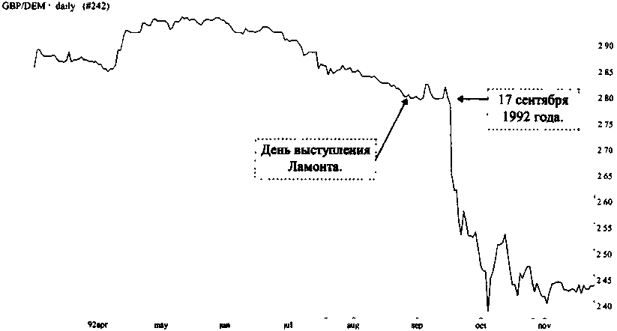
Внимательное наблюдение за выступлениями ответственных должностных лиц по ключевым вопросам внутренней и внешней политики позволяет давать суждения о том, насколько они искренни. Верят ли они сами в то, о чем говорят.
Я не буду перечислять все жесты и описывать мимику говорящего. Для этого существует специальная литература. Важно, чтобы вы, по возможности, не упускали из виду такой вид анализа, как анализ действий тех лиц, которые определяют основные направления развития экономики.
Здесь мы кратко остановимся только на некоторых жестах рук. Однако при этом отмечу, что описанное ниже рассматривается только с деловой стороны жизни, ни в коей мере не относя это к жизни личной. Приведенные ниже жесты можно наблюдать у политиков, ответственных административных работников, журналистов, аналитиков и комментаторов. Наблюдения за ними конечно же не дадут стопроцентной уверенности в том, правильно вы поняли их жесты или нет, но это информация, говорящая порой больше, нежели слова. Каждый из описанных жестов обязательно
203
NAIMAN NAIMAN
необходимо рассматривать только в контексте обстановки, так как один и тот же жест в разных ситуациях можно истолковать по-разному.
1) Говорящий о грандиозных планах. Если его руки направлены пальцами внутрь, то будьте осторожны. Так проявляется неосознанное тщеславие или грезы наяву.
Здесь же отмечу, если вы разговариваете с подчиненным вам трейдером или сами с кем-то и руки говорящего (трейдера или вас соответственно) направлены пальцами наружу, то вы имеете дело с субъектом, который лишь демонстрирует рассудительность.*
2) Если руки говорящего направлены вниз, то этот человек боится. Правда, чего он боится, мы узнать по одному этому жесту не сможем.
3) Если руки спрятаны, то данный человек внутренне неуверен.
4) Человек с растопыренными пальцами рук скорее может быть убежден в какой-нибудь идее или деле, чем тот, кто держит свои пальцы большей частью сомкнутыми.
5) Руки говорящего направлены ладонями к себе. Значит, человек что-то скрывает и недоговаривает.
6) Присягающий президент по обычаю поднимает вверх руку. Если при этом пальцы поднятой руки согнуты внутрь, то это говорит о стремлении все переключить на себя. Если пальцы согнуты наружу, то такой человек большой приспособленец, подверженный чужому влиянию. Прямые пальцы указывают на равновесие между этими тенденциями.
7) Сложенные за спиной руки говорят о смирении человека в данный момент, если же руки сложены впереди, то такой человек просит о том, чтобы побыстрее все закончилось.
8) Сильно размахивающий при разговоре человек, как правило, не верит в то, что он сам говорит. Это мы часто можем наблюдать на восточных базарах.
9) Если слушающий человек играет в руках скрепкой, карандашом, стаканом или другим предметом, то это говорит о его незаинтересованности в разговоре.
10) Если большой палец говорящего направлен вверх, то это говорит о том, что он уверен в своих словах и наполнен желанием претворить их в жизнь. Положение большого пальца вниз говорит о том, что все потеряно. Хотя иногда такое же положение большого пальца сигнализирует и об общей антипатии по отношению к объекту своих слов. Два больших пальца, направленных вверх, говорят о маниакальной пробивной силе человека, зачастую не ведающего, что он творит.
11) Указательный палец, направленный вверх, показывает скрытую угрозу или глубокое внутреннее убеждение. Это может также символизировать способность верить. Указательный палец, опущенный вниз, однозначно указывает на поражение.
12) Если кто-то во время дискуссии поднес палец ко рту, то это означает - этот человек осознал, что сказал что-то неправильное.
Перечисленные выше жесты являются эмпирическими наблюдениями многих поколений. При этом всегда необходимо помнить, что в любом правиле могут быть исключения.
4.8. Память рынка
Рынок инерционен.
Почему же на финансовых рынках возникает эффект инерции цены по отношению к предыдущему движению? Этот факт я попытаюсь объяснить, обратившись к психологии человеческой памяти.
* Роберт Слейтер. Сорос: Жизнь, деятельность и деловые секреты величайшего в мире инвестора. -Харьков: Фолио, 1996.- с.251.
204
X
NAIMAN NAIMAN
Как показали современные исследования в области человеческой памяти, человек ежедневно "теряет" до 25 процентов информации, полученной ранее. Под информацией здесь понимается не столько собственно получение каких-либо знаний, сколько психологические переживания, связанные с получением этих знаний.
Применительно к финансовым рынкам, приведенное выше утверждение будет выглядеть следующим образом.
Если в понедельник на рынке было сильное повышение цен, трейдер в этот день, естественно, будет помнить полный объем информации, связанной с ростом цен, и находиться под впечатлением этого роста.
Во вторник в памяти трейдера останется около 75% как психологических переживаний вчерашнего дня, так и конкретного информационного наполнения, послужившего причиной для роста цен.
В среду процент памяти событий понедельника снизится до 50%, в четверг - до 25%, а в пятницу - оставит лишь легкий след воспоминаний.
Реально же процент забывания может варьироваться в зависимости от событий последующих дней.
Если во вторник в нашем примере рост цен продолжится, то впечатления понедельника только усилятся и в среду в памяти трейдера повышение понедельника и вторника останется довольно-таки ярким событием. Процент памяти здесь будет больше 75%.
Если же во вторник цены, наоборот, снизятся, то события понедельника к среде потеряют в своем весе больше, нежели 50%.
Таким образом, необходимо рассматривать память трейдера в одной непрерывной цепочке событий, где последним событиям будет придаваться больший вес. Это напомнит нам расчет экспоненциальной средней.
Какой же вывод мы сможем сделать в результате всего вышесказанного.
Так как на второй и третий день (вторник и среду в нашем примере) трейдер помнит большую часть событий первого дня, то эта память будет накладывать значительный отпечаток на его действия в эти дни. Мало кто отважится продавать на сильном бычьем рынке, если для подобных действий нет достаточных оснований. Но после сильного движения страх продажи будет сказываться еще несколько дней, постепенно ослабляя свою хватку.
В реальном мире часто бывает, что сильное движение пятницы продолжается в понедельник, иногда захватывая первую половину вторника. Сильные изменения цен во вторник/среду ослабевают к четвергу/пятнице. Зная это и понимая причины такого поведения рынка, можно избежать поспешных действий и вовремя остановиться от продолжения работы по тренду.
Человеческая память имеет замечательное свойство - забывать.
Инерционность рынка позволяет сделать один важный вывод - вы будете гораздо лучше понимать рынок, если научитесь смотреть на него с точки зрения среднего трейдера. А свои действия средний трейдер в значительной мере основывает на предыдущих действиях рынка.
Кстати, один из основополагающих принципов технического анализа основывается именно на факте инерции рынка - принцип трендовости рынка.
Самоусиливающийся процесс движения цен является также порождением инерционности рынка.
205
NAIMAN NAIMAN
4.9. Некоторые Законы рынка
Закон вероятности.
Состоит в том, что рано или поздно цена пойдет вниз (или вверх). На основании этого предположения работают все осцилляторы.
Закон случая.
Вы никогда не знаете, что может произойти в следующий момент, поэтому всегда будьте готовы ко всему - как к неожиданно большим деньгам, так и к убыткам. Поэтому все ваши расчеты по рынку корректируйте на возможные случайности.
Закон подлости.
Вы могли все прекрасно рассчитать и получить, казалось бы, стопроцентные подтверждения, но именно тогда, когда вы совершили сделку - кто-то изменил правила игры. Никогда не забывайте о такой возможности.
Будьте готовы к изменению правил игры.
Закон оптимизма.
Состоит в том, что человек склонен к преувеличиванию своих шансов на выигрыш.
Это преувеличение будет толкать совершать вас сделки по самым, порой, немыслимым, и наверняка первым вам предложенным ценам.
Бойтесь себя, самый большой ваш враг - это вы сами.
Закон времени.
Сформулировать его можно следующим образом:
"Количество времени, которое вы находитесь вне рынка, прямо пропорционально силе вашего желания совершить сделку."
Выглядит это так - чем дольше вы остаетесь "квадратными", тем больше вы склонны к совершению операции и тем менее вы разборчивы в ценах открытия. Большая доля убытков происходит именно по этой причине. Единственное лекарство от этого - терпение.
Умейте ждать.
Закон причин и следствий.
Если вы наблюдаете какое-либо движение, то постарайтесь найти и причину, его вызвавшую. Без понимания причин, двигающих курс в ту или иную сторону, крайне не рекомендуется совершать любых сделок.
Без причины нет движения.
4.10. Рекомендации опытных трейдеров (свод некоторых правил)
Не работайте против тренда.
Если хотите что-то сделать - помойте окна (имеется ввиду - одного желания мало).
Работайте только в хорошем настроении.
Перед заключением сделки - семь раз подумайте.
Умейте ждать.
Боитесь в себе человека (больного, слабого, нетерпеливого, жадного, пугливого и т.п.).
Не жадничайте, лучше синица в руках, чем журавль в небе.
Не жалейте о незаработанном.
206
NAIMAN NAIMAN
Будьте готовы к убыткам. Даже если вы гений - вы обречены иногда проигрывать.
Не позволяйте небольшим убыткам превращаться в разорительные. Будьте бдительны, когда все идет хорошо.
Если вы несколько раз подряд проиграли - некоторое время отдохните. Радуйтесь убыткам и огорчайтесь прибыли (в разумных пределах).
207
NAIMAN NAIMAN
5. НЕКОТОРЫЕ ИНТЕРЕСНЫЕ МОМЕНТЫ ПРАКТИЧЕСКОЙ РАБОТЫ
5.1. Взаимодействие зависимых валют
Везде, где присутствует тесная корреляция одного торгуемого инструмента с другим, вы можете применять правила, изложенные в данном пункте.
Это касается, например, высокой корреляции швейцарского франка и немецкой марки на валютном рынке, взаимовлияния разных акций одной отрасли на фондовом рынке, некоторой схожести динамики фондовых индексов разных стран на рынке фьючерсов и опционов.
Здесь мы рассмотрим взаимодействие двух курсовых соотношений - USD/DEM и USD/CHF.
Рисунок 5.1
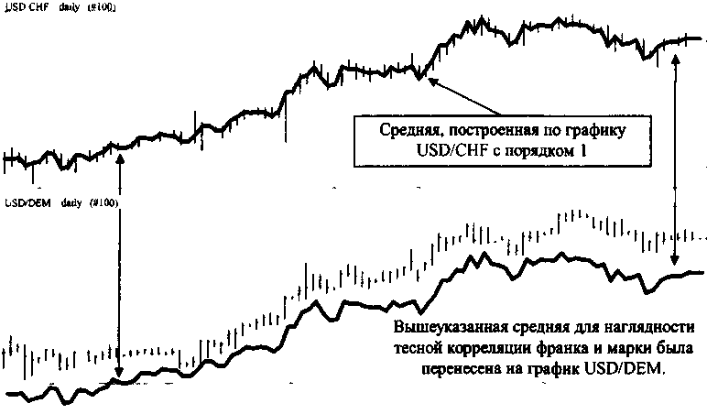
На представленном выше рисунке видно, что каждое повышение одной из валют находило соответствующее отражение в динамике другой. Основой для практического применения может быть некоторое расхождение во времени начала того или иного движения у разных валют. Если одна из валют уже начала расти, а другая нет, то появляется высокая степень уверенности в том, что и зависимая вторая валюта также вырастет. То же самое происходит на остановке тренда или при снижении курса.
Такое расхождение, как правило, не бывает слишком долгим. Для взаимодействия франк/марка, например, характерно одно- пятиминутное отставание одной из валют от другой. Поэтому рекомендуется применять рассмотренные здесь правила анализа для работы в коротких позициях. Лидер движения в зависимости от ситуации может меняться, поэтому не настраивайтесь на то, что одна из валют всегда является лидером, а зависимой — другая. Нелишним в подобных случаях будет следить за кросс-курсом DEM/CHF.
Давайте рассмотрим пример подобного взаимодействия марки и франка. Для примера возьмем минутный график, наиболее точно описывающий модель поведения зависимой валюты.
208
Первым делом при анализе взаимозависимых валют необходимо определить валюту ведущую и ведомую.
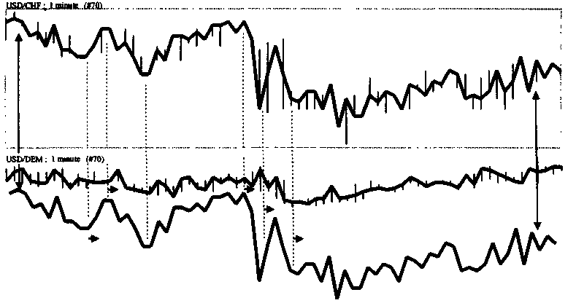
NAIMAN NAIMAN
Рисунок 5.2
В данном примере практически все время ведущей валютой являлся швейцарский франк (на рисунке верхний график), ведомой - немецкая марка. Отставание марки от динамики франка составляло в среднем 1 минуту. Этого вполне достаточно для совершения сделки. Если вы собираетесь купить марку, то это следует сделать на развороте франка, когда он делает очередной high. Если же вы решили марку продать, то можно посоветовать совершить сделку через минуту (время сдвига) после разворота снизу вверх франка. Таким образом можно вывести основное правило анализа взаимозависимых валют - следите за движением ведущей валюты и копируйте его через определенное время сделками с ведомой.
5.2. Взаимодействие курсов спот и фьючерсных цен
Корреляция рынка спот и рынка фьючерсов одного товара равна почти 100 процентам. Это вызвано тем, что разница этих рынков состоит в основном в стандартных сроках поставки покупаемого товара. Вместо биржевой и брокерской комиссии по фьючерсам на рынке спот мы теряем спрэд. Есть еще разница в функционировании фьючерсного рынка и рынка спот. Фьючерсы развиты по большей мере в США, поэтому большие объемы на этом сегменте рынка присутствуют именно с открытием основных биржевых площадок США Для рынка же спот наибольшие объемы рынка приходятся на европейские рынки. Но это различие скорее сказывается на количестве заключаемых сделок и меньше на цене.
Динамика цены на рынке спот должна подтверждаться изменениями фьючерсных цен. Если этого нет, то возможна просто временная сдвижка, и цены все-таки восстановят паритет. Или данное движение цены на спот-рынке было случайным и кратковременным, что в дальнейшем приведет к "откату".
Так как рынок спот более динамичен, когда работает Европа, то фьючерсные цены в это время будут зависимыми от цен спот-рынка. Напротив, на рынке США при закрытии европейских рынков пальма первенства по активности будет принадлежать фьючерсам.
209
На данном рисунке мы видим сверху динамику цены спот USD/DEM, а снизу фьючерсные котировки DEM/USD за тот же промежуток времени. Основное видимое различие при анализе фьючерсных цен и спот-рынка - прямая противоположность котировок фьючерсов и спот. Это вызвано именно сильной американизацией фьючерсного рынка, когда второй валютой в любом курсовом соотношении является доллар США. То есть, на "европейском" рынке спот торгуют долларом (исключение составляет лишь фунт стерлингов), а на "американском" фьючерсном рынке - всеми другими валютами, кроме доллара.
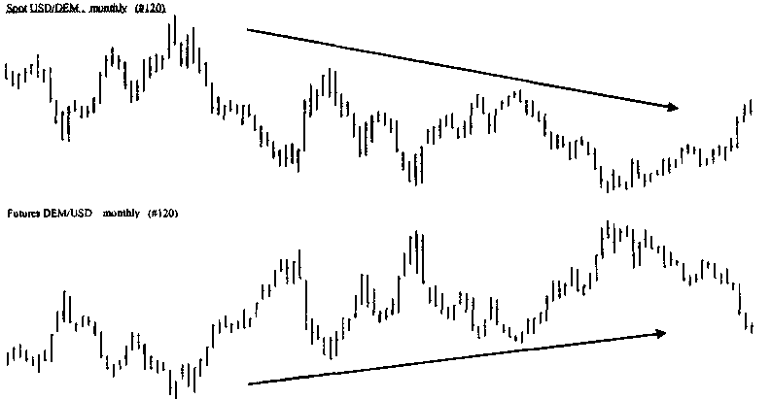
NAIMAN NAIMAN
Рисунок 5.3
5.3. Стратегия работы на сильных движениях цен
На данный пункт прошу обратить ваше особое внимание, так как большинство трейдеров разоряются именно в сильные движения цен, когда не работают классические приемы анализа и торговли. Большинство теорий и практических навыков сводятся на нет неумелыми действиями трейдера, когда он попадает в водоворот сильных изменений цен. Также следует отметить, что описанные ниже специальные приемы можно применять даже на таких "неразвитых" рынках, как финансовые рынки России и Украины.
Под сильным движением понимается прохождение ценой в одном направлении более 0.3 % за 15 минут. Для валютных курсов эта величина варьируется от 40 до 60 пунктов в зависимости от вида курса.
Сначала мы теоретически разберем все основные стадии сильного движения цены.
210
NAIMAN NAIMAN
Рисунок 5.4
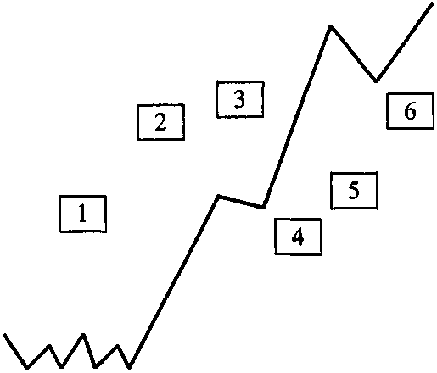
1. Первый период соответствует флэту. Точное определение причин возникновения флэта может объяснить и возможные причины последующего движения цены. Как правило, к последующим сильным движениям может привести опубликование данных фундаментального характера, если данные ожидаемые, то перед ними обязательно возникает период кратковременной стабилизации цены в узком коридоре. Если же данные неожиданные, то сила последующего движения будет зависеть от направления и силы предыдущего тренда. На "бычьем" или "медвежьем" рынке фундаментальные данные, помогающие этому тренду, усиливают предыдущее движение цены, а данные, вступающие в противоречие с основным трендом, либо приводят к кратковременному его развороту, либо к стабилизации (также краткосрочной). Также сильные движения цен происходят при откате от мощных уровней поддержки и сопротивления после долгих неудачных попыток их прохождения. Это можно объяснить соответствующим ослаблением покупателей (продавцов) после многочисленных попыток пройти через уровень сопротивления (поддержки). Тем самым создается постепенный перевес одной стороны рыночных трейдеров над другими, накопление которого до определенного предела приводит к взрывному падению или росту цены. Однако, в случае прохода данных уровней, также происходит сильное движение цены, так как сразу за уровнями сопротивления и поддержки находится полоса размещения стоп-лоссов и тейк-профитов. Исполнение соответствующих ордеров приводит к появлению на рынке огромной массы средств, усиливающих покупателей (продавцов) при "пробое" линии сопротивления (поддрежки).
2. Первое сильное движение цены. Должно сопровождать соответствующими действиями трейдера.
- если вы были открыты и рынок пошел против вас, то следует закрыться, не дожидаясь прохождения до уровня сопротивления или поддержки. При этом необходимо иметь ввиду, что самый ближний уровень может быть пройден буквально на одном дыхании, поэтому ориентируйтесь в закрытии на следующий за ближайшим уровень поддержки или сопротивления. Не бойтесь закрыться с убытками и ни в коем случае не усредняйтесь;
211
NAIMAN NAIMAN
2. В момент прихода самого сообщения, когда процентные ставки были подняты на 0.25%, как рынок и ожидал, поступило дополнительное сообщение о заявлении министра финансов Велиобритании о наделении Банка Англии дополнительными полномочиями. Рынок расценил эту новость как положительную для фунта стерлингов, в результате чего произошел резкий рост фунта против доллара США. Проход сильного уровня сопротивления в 1.6200 подал сигнал покупки.
3. Первый период стабилизации цены возле 1.6300. Происходит консолидация покупателей с целью последующего движения - до мощного уровня сопротивления 1.6400. Продажа запрещена, покупка производится при первых намеках на повышательное движение.
4. Второй период роста фунта - достигнут максимальный уровень 1.6440. Следует закрыть все ранее открытые позиции на покупку.
5. Откат до 1.6360, хотя ближний уровень поддержки 1.6380. Столь значительный откат можно объяснить чрезмерным, намного выше 1.6400 предыдущим ростом курса. В этот период рекомендуется совершить две короткие сделки - сначала продажа с верхнего уровня отката, а затем - покупка внизу.
6. Последнее, третье повышательное движение фунта. При этом был достигнут предыдущий мощный уровень сопротивления 1.6400. Здесь рекомендуется закрыть покупку и проводить торговлю от уровней до момента появления новой сильной тенденции.
Рисунок 5.6
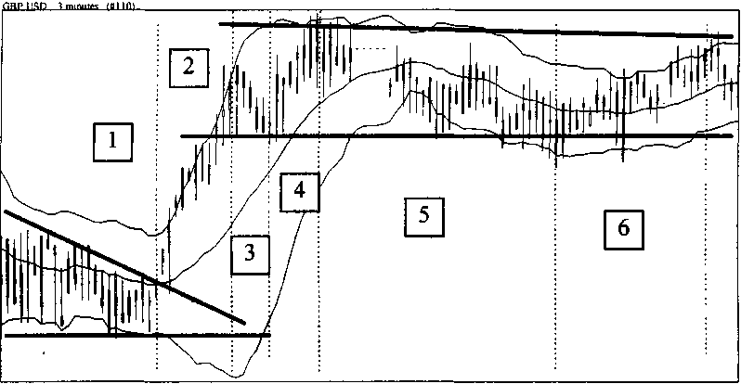
1. Стабилизация курса объяснялась многочисленными и длительными попытками пробоя мощного уровня поддержки GBP/USD в 1.6300. Следует отметить, что выход из сходящегося треугольника является сигналом для возможно сильного движения цены.
2. Выход из треугольника с одновременным пробитием средней означал нарождающийся сильный "бычий" тренд. В это время рекомендовалась только покупка.
3. Незначительный откат. Если вы еще не успели купить, то следует постараться это сделать в данный момент. Сильный откат после первого движения означает возможность слабого второго основного движения.
4. Второй рост. Незначительный в силу чрезмерного роста в первой фазе движения. Необходимо всегда соотносить величины роста и падения с тем, чтобы опреде-
213
NAIMAN NAIMAN
- если вы были открыты в сторону сильного движения, то не торопитесь закрываться;
- если вы не были открыты ни в сторону движения, ни против него, то можете попробовать встать в движение, но по ценам, отличным от уровней сопротивления или поддержки.
3. Период первой стабилизации цены. Сопровождается, как правило, очень незначительным откатом. В этот период рекомендуется всем, кто еще не встал в движение, сделать это. Возникновение стабилизации объясняется чисто техническо-психологи-ческими факторами. Осцилляторы на суперкоротких графиках (до 5 минут) могут отойти на середину, а этого будет достаточно для совершения сделки по тренду.
4. Второй рост/падение цены. Продолжается до следующего мощного уровня сопротивления или поддержки. Рекомендуется выжидать до достижения данного уровня. В этот период роста/падения включаются спекулянты, не успевшие купить/ продать раньше. Поэтому второе движение может быть сильнее первого.
5. Период стабилизации. Сопровождается более сильным, чем после первого движения откатом цены. Следует закрыть все ранее открытые по движению позиции. Возможна короткая продажа на "бычьем" тренде и покупка на "медвежьем". Происходит чисто техническое движение, для определения которого можно воспользоваться осцилляторами. Цель движения - средняя, как правило в порядком 21 на 8-минутном графике.
6. Постсильное движение. Еще одна попытка прохождения ценой очередного мощного уровня сопротивления или поддержки. Вероятность его прохождения следует оценивать в каждом конкретном случае особо, внимательно при этом анализируя дневные и 12-часовые графики динамики цены. В это время работать можно по осцилляторам. Дополнительным фактором, который может подтвердить стабилизацию и даже разворот тренда после последней фазы движения цены, является "бычье" расхождение на сильном росте или "медвежье" схождение на сильном падении.
Теперь рассмотрим несколько практических примеров.
Рисунок 5.5
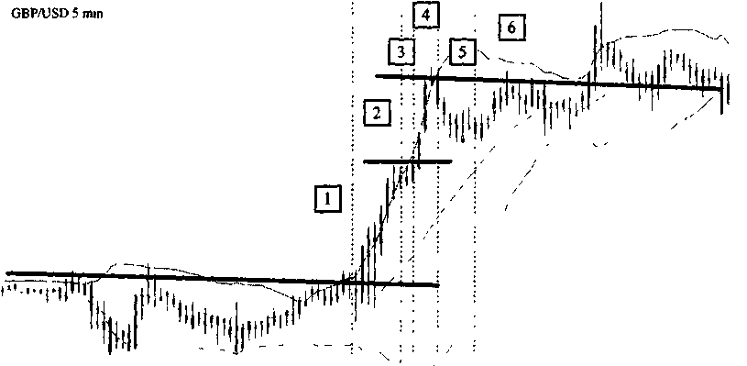
1. Период ожидания фундаментального события - сообщения о поднятии процентной ставки в Великобритании. Курс GBP/USD колеблется от 1.6180 до 1.6200.
212
NAIMAN NAIMAN
лять наиболее вероятные размеры последующего движения цен. Если второе основное движение сильнее первого, то третье также скорее всего будет сильным. Если же второе движение слабее первого, то третье ожидается также слабым. Покупаем с целью роста 1.6400 - мощным уровнем сопротивления. После выявления того факта, что рост цены приостановился и не может пройти через 1.6400, появляется возможность для короткой продажи.
5. Период второго отката, в результате которого достигается более низкое значение цены, чем при первом откате. Это является сигналом слабости "бычьего" тренда. Поэтому последней фазе роста мы можем также искать момент для короткой продажи. Продажа и покупка производятся согласно сигналов осцилляторов.
6. Последняя фаза роста, характеризующаяся более слабым движением цены (по длительности и углу наклона) Здесь работаем по осцилляторам.
Рисунок 5.7
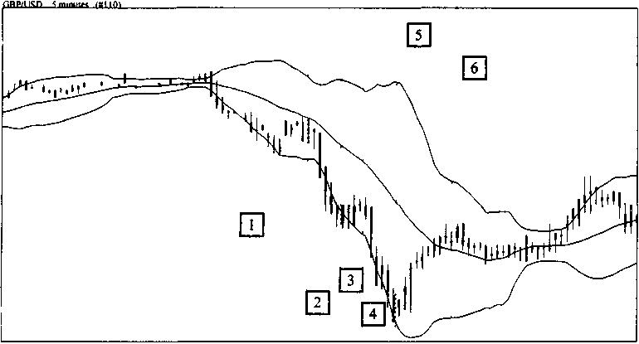
1. Незначительное снижение курса фунта стерлингов по отношению к доллару США объясняется чисто техническими причинами.
2. Рынок получил окончательные результаты выборов в парламент Великобритании, согласно которым победила лейбористская партия, что, впрочем все и ожидали. Реакция рынка на данное сообщение была неожиданна - произошло резкое снижение. Проход 1.6200 означал сильное движение вниз, когда необходимо было только продавать
3. Краткосрочная стабилизация фунта от 1.6120 до 1.6140. В это время необходимо искать моменты для продажи.
4. Второе сильное падение курса после прохода 1.6120. Фунт прошел до 1.6005, хотя наиболее сильное сопротивление нашел на уровне 1.6030. Производится только продажа.
5. Откат до 1.6120. Сила отката такова, что второе движение вниз практически сведено на нет. Это говорит о слабости "медвежьего" тренда и подготавливает нас к длинной покупке. Работаем по осцилляторам.
6. Последнее "медвежье" курса. Настолько слабо, что подтверждает возможный последующий рост фунта стерлингов.
214
NAIMAN NAIMAN
Основными правилами заключения сделок при открытии позиций на сильном движении цены являются:
- на "бычьем" рынке покупайте при проходе очередного сильного уровня сопротивления или ниже него на 10-15 пунктов;
- на "медвежьем" рынке продавайте при проходе очередного сильного уровня поддержки или выше него на 10-15 пунктов;
- на "бычьем" рынке продавайте не ниже уровня сопротивления, минимум - на три пункта ниже уровня;
- на "медвежьем" рынке покупайте не выше уровня поддержки, максимум - на три пункта выше уровня;
- анализ с целью заключения сделок в основном рекомендуется проводить на коротких временных промежутках - до 2-минутных графиков.
Соблюдение этих правил может избавить вас от головной боли ожидания нужного вам движения.
215
NAIMAN NAIMAN
ЗАКЛЮЧЕНИЕ
Мы рассмотрели технический и фундаментальный анализ, а также систему управления рисками и немного психологии игры. Теперь будет лучше, если вы все это попробуете на практике. Месяц-два работы на игровых счетах, без денег, и несколько месяцев с небольшими деньгами. Вас можно будет назвать трейдером только если вы проработаете с "живыми" деньгами не меньше года.
Все вышеописанное не является застывшей теорией. Меняется мир, меняются и подходы к его изучению, поэтому только от вас зависит, как применить и распорядиться приобретенными знаниями.
В заключение хотелось бы вернуться к вопросу, заданному вам во Введении: как вы относитесь к данному виду деятельности - как к работе, игре или как к средству зарабатывания денег.
Практика показывает, что только люди, относящиеся к трейдингу как к работе, становятся профессионалами и добиваются практического успеха. Поэтому, если вы решили заняться этим от нечего делать или из жажды получения "легких" денег, то забудьте о трейдинге, играйте лучше в казино - это будет для вас дешевле и спокойнее.
Я надеюсь, что приобретенные после прочтения данной книги знания вы сможете применять не только в практической деятельности "заколачивания" денег, но и в повседневной жизни. Человек ежесекундно стоит перед необходимостью выбора -поступить так (означает "да") или иначе ("нет"), или же вовсе ничего не делать (остаться "квадратным").
От каждого конкретного поступка зависит очень много не только сейчас, но и в будущем. Поэтому тщательная подготовка и планирование своих действий - залог вашего успеха.
216

NAIMAN NAIMAN
ГЛОССАРИЙ
ASK
Предложение о продаже банком или брокером (для вас - покупка) определенной валюты по указанной цене.
BEAR MARKET - bearish
Медвежий рынок. Когда цена понижается, говорят, что рынок "медвежий" и трейдеры, которые ожидают понижения цен, называются "медведями".
BID
Предложение о покупке банком или брокером (для вас - продажа) определенной валюты по указанной цене.
BROKER
Человек, работающий в брокерской фирме, который осуществляет торговлю (покупку или продажу) от имени и за счет других людей и получает комиссионные за свою работу.
BULL MARKET - bullish
Бычий рынок. Когда цена повышается, то говорят, что рынок "бычий" и трейдеры, которые играют на повышение цен, называются "быками".
CREDIT LINE Смотри GEARING.
DEALER
Человек, работающий в банке и выполняющий ту же работу, что и брокер. Дилер, однако выполняет не только работу на клиентов банка, но и на сам банк.
DOWNTREND
Понижательное направление динамики рынка, показываемое соединением цен закрытия, иногда максимумов или минимумов цен.
FOREIGN EXCHANGE MARKET - FOREX
Внебиржевая структура, благодаря которой имеется возможность покупать и продавать валюты по договорному курсу валют на оговоренную дату. Для большинства FX контрактов (около 90 % всего рынка) нет физической поставки валют.
FORWARD CONTRACT
Контракт, открываемый двумя сторонами, которые согласны на будущие поставки определенной валюты и на сумму по цене соглашения. Стандартные форвард-периоды: 1-2-3 недели; 1-2 месяца; 18 и 24 месяцев.
217
NAIMAN NAIMAN
HIGH
Самая высокая цена, заплаченная в течение торгового периода.
GEARING ( FX-line)
Кредитный "рычаг", предоставляемый брокерской фирмой или банком. Для межбанковского дилинга стандратным уровнем кредитного "рычага" считается 20-50 раз. Для брокерских фирм размер кредитного "рычага" варьируется от 20 до 100.
IMM
Международный Денежный Рынок Чикагской Товарной Биржи (IMM). Самый большой в мире рынок иностранных валют и фьючерсных торгов Евродоллара и Евровалют.
INTERVENTION
Участие Центрального Банка в процессе контролирования цен на иностранном биржевом рынке.
LIQUID MARKET
Рынок, на котором трансакции многочисленны и делаются легко. Большое число покупателей и продавцов, всегда готовых к торговле, делают рынок ликвидным.
LONG
Брокер, купивший валюту и ожидающий повышение цены в долговременном периоде. "Длинный" брокер, длинная позиция.
LOW
Самая низкая цена, которая была уплачена на протяжении торгового периода.
MARGIN
Сумма депозита трейдера в брокерской фирме или банке, покрывающая риск потерь от трансакции.
MARGIN CALL
Звонок из брокерской фирмы или банка трейдеру для того, чтобы он добавил средства на маржинальный счет для покрытия убытков от неблагоприятного движения цены.
OFFER
Смотри "ASK".
OFFSET
Компенсация за уход с существующей позиции. Брокеры, играющие на длинных позициях, говорят - ликвидировать позицию, играющие на коротких позициях - покрывать.
OPEN INTEREST
Фьючерсные контракты, которые еще не оплачены. Open interest равен общему числу длинных или коротких позиций, но не их комбинации.
218
NAIMAN NAIMAN
OVERBOUGHT
Период, используемый для выражения мнения, что цены повысились слишком высоко и слишком быстро, следовательно будет понижение цен. Дословно - рынок перекуплен.
OVERSOLD
Аналогично "overbought", за исключением того, что цена падает слишком низко и слишком быстро и, вероятно, будет откат цен вверх. Дословно - рынок перепродан.
PIP
Размер цены, используемый на рынке валют, равный одному пункту (point). Смотри TICK.
PAPER TRADING
Торговля ценными бумагами, не являющаяся торговлей настоящими деньгами.
POSITION
Открытый контракт, указывающий на интерес на рынке, длинный или короткий.
QUOTATION
Действительная цена по bid или по ask.
RALLY
Движение цены вверх.
RESISTANCE
Линия сопротивления, построенная не менее чем по двум максимальным ценам.
SHORT
Человек, покупающий валюту и играющий на кратковременной позиции. Короткая позиция, "короткий" трейдер.
OVERNIGHT (ТОМ/NEXT)
Overnight - происходит, когда сделка не завершается сроком исполнения spot, a переходит на следующий день.
SPREAD
Разница между ценой покупки и продажи (между bid и ask).
SPOT CONTRACT
Контракт между двумя сторонами, которые согласны на немедленную передачу определенной валюты на сумму по договорной цене. В SPOT FX расчеты производятся между двумя банковскими счетами в расчетный день (как правило, 2 банковских дня с момента заключения контракта).
SPOT RATE
Процентная ставка в период действия spot курса по взаимному обмену между двумя валютами.
219
NAIMAN NAIMAN
SQUARE
Человек, который находится ни на длинной позиции, ни на короткой позиция, не имеющий открытых контрактов. Дословно - "квадратный".
STOP ORDERS
Ордер, который становится market order, когда цена достигает указанного в данном ордере уровня. Эти ордера часто размещают с намерением ограничить потери (stop loss) или используются для получения прибыли (stop profit).
SUPPORT
Линия поддержки, построенная не менее чем по двум минимальным ценам.
SWAP
На международном банковском валютном рынке, контракт, введенный в действие двумя сторонами для того, чтобы перевести сумму денег в одной валюте в сумму денег в другой валюте в установленные интервалы или согласно иным установленным условиям. Обычно происходит при переносе открытой спот-позиции на следующий торговый день через ночь.
TICK
Минимально разрешаемое колебание цены вверх или вниз. То же самое, что и point.
TICK VOLUME
Количество сделок за установленный период времени.
TRADER
Человек, работающий на себя или на компанию, как спекулянт. Общее название брокеров и дилеров.
TRADING RANGE
Когда цена находится между уровнем поддержки и уровнем сопротивления.
TECHNICAL TERMS ТЕХНИЧЕСКИЕ ТЕРМИНЫ
BAR CHART
Графическое представление деловой активности цены. Мах и min обозначаются верхом и низом вертикальной линии. Закрытие обозначается короткой горизонтальной чертой (bar), расположенной справа на вертикальной линии. Открытия отмечаются короткой горизонтальной чертой, расположенной слева от вертикальной линии. Цена отмечается на вертикальной оси, время - на горизонтальной оси.
BLOW - OFFS
Изменение вершины (top) или низа (bottom). Blow-offs происходит после длительного движения. Цены, с очень большим диапазоном, резко и быстро идут по направлению предыдущего тренда. Если рынок меняется после такой деятельности -это и есть blow-offs.
220
NAIMAN NAIMAN
BREAKOUT
Преодоление уровней сопротивления или поддержки.
CONFIRMATION
Ситуация, когда более чем один индикатор подтверждает анализ другого.
CONSOLIDATION
То же самое, что и congestion zone. Consolidation подразумевает, что предыдущий тренд должен возобновиться.
CONGESTION ZONE OR BAND
Период горизонтального изменения цены в относительно узком коридоре.
CONTINUATION PATTERNS
Структура, наличие которой служит для продолжения предыдущего тренда, например flag.
CROSSOVER
Когда самый быстрый индикатор пересекает сверху (bullish crossover) или снизу (bearish crossover) более медленный индикатор. Например, если 5-дневная МА (moving average) пересекает снизу 13-дневную МА - это bearish crossover.
DIVERGENCE
Расхождение. Когда относительные технические индикаторы падают, подтверждая движение цены. Например, если цена достигла нового пика, а стохастические линии - нет, то это отрицательный divergence (иногда convergence) и bearish. Если цена установилась на новом минимуме, а стохастические линии - нет, это позитивный divergence и bullish.
DOUBLE BOTTOM
Кривая цены отобразила букву W, в которой цена опустилась дважды и остановилась на (или возле) таких же низах.
DOUBLE TOP
Кривая цены повторила форму буквы М, в которой цена поднялась дважды и остановилась на (или возле) таких же верхах.
ELLIOTTWAVE
Система анализа и прогноза движения цены, основанная на работах Эллиотта. Главная теория основывается на том, что цена имеет 5 волн, направленных в сторону основного тренда, следующие за ними 3 волны - корректирующие.
FIBONACCI
Итальянский математик, который сформулировал ряд чисел, основанный на прибавлении предыдущих двух чисел. Соотношение Фибоначчи используется в техническом анализе, включая 38%, 50%, 62%.
FLAG OR PENNANT
Длительное формирование, включающее в себя резкое движение цены, следующее за короткой зоной consolidation. Это - continuation patterns.
221
NAIMAN NAIMAN
FILLING IN THE GAP
Когда следующая после gap цена находится в пустом интервале между ценами, сформированными gap.
GAP
Возникает в тех случаях, когда цена high предыдущего дня ниже цены low текущего дня, либо наоборот.
HISTORICAL VOLATILITY
Вычисления, которые обеспечивают ожидаемый уровень цен через определенное время. Это основано на изменении цены, лежащей в основании контрактов.
IMPLIED VOLATILITY
Прогноз рынка будущих непостоянных уровней.
INTRA-DAY
Любой период, который короче, чем ежедневный. Таким образом, 60-минутный график intra-day базируется на верхах. Низы, открытия и закрытия базируются на часовых данных.
MOMENTUM
Скорость движения цены. Разница текущей и предыдущей цен.
NECKLINE
Дословно - линия шеи. Линия, соединяющая низы головы в Head & Shoulders или верхи в перевернутой H&S. Движение под линией шеи после вершины H&S показывает, что рынок - bearish, движение над линией шеи в перевернутых H&S показывает, что рынок -bullish.
OSCILLATOR
Линии Momentum, RSI, Stochastic, которые колеблются около нулевой линии (или от 0 и 100%). Oscillator может помочь измерить уровни overbought/oversold, показать отрицательный и положительный divergence и может быть использован, чтобы измерить скорость движения цены.
PROTECTIVE STOP
Подразумеваются ограничения потерь, если рынок двигается против вашей позиции. Если ваш stop уровень достигнут, ваша позиция автоматически закрывается по преобладающей цене.
RALLY
Движение цены вверх.
REACTION
Цена двигается в противоположную сторону преобладающему тренду.
RELATIVE STRENGTH INDEX (RSI)
RSI равен отношению верхних закрытий к нижним закрытиям за определенный период времени.
222
NAIMAN NAIMAN
RESISTANCE LEVEL
Уровень, на котором продавцы надеются вступить в игру.
RETRACEMENT
Реакция цены на предыдущее движение за срок, выраженный в процентах. Наиболее общепринятые уровни retracement - 38%, 50%, 62%.
REVERSAL SESSION
Когда новый пик (или низ) способствует движению цены и рынок закрывается выше (или ниже) предыдущего закрытия.
SELLING CLIMAX
Когда цена двигается резко вниз после длительного отклонения. Если рынок поворачивает назад от этого резкого падения - это рассматривается как selling climax.
SELL/OFF Движение цены вниз.
SIMPLE MOVING AVERAGE
Метод сглаживания данных цены, в котором цены складываются вместе и затем усредняются. Как только добавляются новые данные цены, то старые данные опускаются.
STOCHASTIC
Индикатор, который измеряет относительные позиции закрытия цен, так как сравнивает колебания цен за выбранный период. Обычно используется %К (несглаженный) и %D (сглаженный).
SUPPORT LEVEL
Уровень, на котором покупатели надеются вступить в игру. Поддержка цены.
TIME FILTER
Цены остаются выше или ниже определенной зоны цен за определенный период времени, подтверждая, что важная техническая зона разорвана.
TRADING RANGE
Когда цена размещается между уровнями горизонтальной поддержки и горизонтального сопротивления.
TREND
Определенное движение цены в одном или другом направлении. Тренд может быть направлен вверх или вниз.
TREND REVERSALS
Является обратным индикатором. Это обманчивый период. Более подходящий и точный период - trend change indicator. Подразумевается, что предыдущий тренд должен измениться. Но это не значит, что цена собирается повернуть в обратную сторону.
223
NAIMAN NAIMAN
TRENDLINE
Линия, которая соединяет ряд наиболее высоких пиков и наиболее низких низов. По крайней мере, необходимо чертить линию тренда для двух пунктов. Более часто это проверяется. Чем больше проверок, тем точнее тренд.
UPTREND
Рынок направлен вверх.
V BOTTOM OR TOP
Когда цена вдруг поворачивает, образуя фигуру, похожую на букву V, для минимума или перевернутую V для вершины.
VOLUME
Общее количество торговых контрактов за взятый период.
ТЕРМИНЫ ФОНДОВОГО РЫНКА
АКТИВЫ (Assets)
Физические или нематериальные объекты, обладающие ценностью для компании или частного лица.
АКЦИИ (Stock)
Общий термин, используемый для обозначения обыкновенных, а также привилегированных акций.
Акционерный капитал, уставный капитал, уставный фонд (Owners' Equity) Общая сумма претензий держателей обыкновенных и привилегированных акций на активы компании в соответствии с балансом, а также документально зафиксированная сумма претензий владельцев на активы партнера или фирмы иной организационно-правовой формы (не акционерного общества). См. Собственный капитал.
АННУИТЕТ (Annuity)
Серия одинаковых денежных платежей или денежных поступлений, возникающих ежегодно в течение определенного количества лет.
БАЛАНС (Balance Sheet)
Финансовый отчетный документ, отражающий стоимость активов, обязательств и собственного капитала по состоянию на определенный момент времени.
БАЛАНСОВАЯ СТОИМОСТЬ (Book Value)
Стоимость активов или обязательств, отраженная в финансовой отчетности компании или частного лица.
БУХГАЛТЕРСКАЯ (балансовая) ПРИБЫЛЬ (Accounting Earnings) Разница между выручкой от реализации и расходами за отчетный период, отражаемая в бухгалтерской отчетности согласно общепринятым принципам бухгалтерского учета - Generally Accepted Accounting Principles (GAAP).
224
NAIMAN NAIMAN
ВАРРАНТ (Warrant)
Финансовый инструмент, дающий инвесторам возможность приобрести дополнительное количество акций по определенной цене. Обычно используется при новой эмиссии ценных бумаг.
ВЕЛИЧИНА ПОСЛЕ УПЛАТЫ НАЛОГОВ (Aftertax Value) Чистая выручка от реализации, чистые затраты или чистые инвестиции после корректировки на эффективную ставку налога на прибыль.
ВНЕБИРЖЕВОЙ РЫНОК (Over-the-Counter Market, OTC)
Рыночная сеть дилеров, продающих и покупающих ценные бумаги, дающая возможность с помощью электронных средств связи заключать сделки с ценными бумагами, не допущенными к листингу на формально зарегистрированных фондовых биржах.
ВЫРУЧКА (Sales, Revenue)
Запись факта продажи товаров или услуг согласно принятым правилам бухгалтерского учета.
ВЫРУЧКА ОТ РЕАЛИЗАЦИИ (Net Sales)
Общая выручка от реализации за определенный период времени, скорректированная с учетом надбавок, скидок, льгот, стоимости возвращенных покупателями товаров, т.е. разница между доходами и расходами (включая налог).
ДЕНЕЖНЫЙ ПОТОК (поток наличности) (Cash How)
Приток или отток капитала как результат деятельности за определенный период.
ДЕФЛЯЦИЯ (Deflation)
Снижение общего (среднего) уровня цен. См. Инфляция.
ДОХОД (Yield)
Уровень рентабельности, который создается притоками и оттоками денежных средств, вызванными инвестицией за определенный период.
ЖИЗНЕННЫЙ ЦИКЛ (Economic Life)
Период, в течение которого, как ожидается, уже осуществляемый или будущий инвестиционный проект будет приносить экономическую прибыль вне зависимости от физического срока эксплуатации соответствующих активов.
ЗАТРАТЫ, СТОИМОСТЬ (Cost)
Любые расходы, произведенные за отчетный период и отраженные наряду с выручкой от реализации за этот же период.
ИМУЩЕСТВО АКЦИОНЕРОВ (Shareholders' Equity)
Отраженная в балансе остаточная стоимость претензий всех акционеров.
ИНДЕКС ПОТРЕБИТЕЛЬСКИХ ЦЕН (Consumer Price Index) Рассчитываемый правительством США индекс, отражающий произошедшее за
период изменение цен на определенную группу товаров и услуг, приобретаемых
потребителями; характеризует темпы инфляции-
225
NAIMAN NAIMAN
ИНФЛЯЦИЯ (Inflation) Увеличение общего уровня цен.
КОМИССИЯ ПО ЦЕННЫМ БУМАГАМ И БИРЖАМ (Security and Exchange Commission, SEC)
Регулирующий орган, созданный федеральным правительством для надзора над фондовым рынком.
КОНВЕРТИРУЕМАЯ ЦЕННАЯ БУМАГА (Convertible Security) Финансовый инструмент: ценная бумага, которая по желанию держателя может быть обменена на другие ценные бумаги или активы, согласно заранее обусловленному коэффициенту конверсии.
КРЕДИТОСПОСОБНОСТЬ (Creditworthiness)
Способность компании или частного лица привлекать заемный капитал и в будущем надлежащим образом обслуживать свой долг.
КУМУЛЯТИВНЫЕ ПРИВИЛЕГИРОВАННЫЕ АКЦИИ (Cumulative Preferred Stock) Вид привилегированных акций, в проспекте эмиссии которых указано, что причитающиеся, но не выплаченные дивиденды накапливаются и в последующем будут выплачены в полном размере до того, как могут быть объявлены дивиденды по обыкновенным акциям.
КУПОННАЯ СТАВКА (Coupon Rate)
Указанная на купоне облигации процентная ставка в отличие от ставки доходности облигации, которая представляет собой отношение купонной ставки к рыночной стоимости облигации.
"МУСОРНЫЕ" ОБЛИГАЦИИ (Junk Bond)
Облигации, выпущенные корпорацией, рискованность инвестиций в которую выходит за рамки нормального уровня.
МУЛЬТИПЛИКАТОР ЦЕНА/ПРИБЫЛИ (Price-to-Earnings Ratio, P/E) Отношение цены акции к прибыли на одну акцию, полученную компанией в течение последних 12 месяцев; приблизительно характеризует сумму, которую готовы заплатить инвесторы за $ 1 прибыли компании.
НОМИНАЛЬНАЯ СТОИМОСТЬ, НОМИНАЛ (Par Value)
Стоимость, указанная на ценной бумаге эмитентом, в отличие от рыночной стоимости ценной бумаги. Компания-эмитент обязана погасить облигации по номиналу в установленный срок.
ОБЛИГАЦИЯ (Bond)
Финансовый инструмент, представляющий собой форму долгосрочной задолженности компании, размещенный среди инвесторов; существует множество видов облигаций.
ОБЫКНОВЕННЫЕ АКЦИИ (Common Stock, Common Shares) Ценные бумаги, свидетельствующие о том, что их держатель является совладельцем корпорации и имеет право претендовать на активы, оставшиеся после удовлетворения требований сторон, пользующихся приоритетом.
226
NAIMAN NAIMAN
ОПЦИОН (Option)
Контракт, предоставляющий заключившему его лицу возможность продажи или покупки активов, например, ценных бумаг, по заранее определенной цене, но не обязывающей его совершить такую сделку.
ОТЧЕТ О ПРИБЫЛЯХ И УБЫТКАХ (отчет о доходах, отчет о финансовых результатах) (Income Statement, Operating Statement, Profit and Loss Statement) Финансовый документ, отражающий выручку (доходы), соответствующие расходы и затраты за определенный период времени, а также чистую прибыль.
ПАРИТЕТ ПОКУПАТЕЛЬНОЙ СПОСОБНОСТИ (Purchasing Power Parity) Состояние, при котором конвертация денежных средств из одной валюты в другую не вызывает изменений в покупательной способности этих средств.
ПОРТФЕЛЬ (Portfolio)
Набор различных инвестиционных проектов, осуществляемых частным лицом или компанией.
ПРИБЫЛЬ (Earnings, Income, Net Income, Profit, Net Profit) Разница между отраженными в отчетности, составленной в соответствии с общепринятыми принципами бухгалтерского учета, доходами и всеми прямыми расходами за определенный период.
ПРИВИЛЕГИРОВАННАЯ АКЦИЯ (Preferred Stock)
Особая категория акций, обычно с заранее установленным уровнем дивидендов, претензии держателей которых на прибыль или активы компании пользуются приоритетом относительно претензий держателей обыкновенных акций.
РЫНОК "СПОТ" (Spot Market)
Рынок, на котором цены на ценные бумаги или товары определяются немедленно при сделках; наличный рынок.
РЫНОЧНАЯ СТОИМОСТЬ (рыночная цена) (Market Value) Рыночная цена активов; цена, установившаяся на свободном рынке, где имеется множество покупателей и продавцов, например на фондовой бирже.
СОБСТВЕННЫЙ КАПИТАЛ (Owners' Equity, Net Worth, Shareholders' Equity) Отраженная в отчетности (в частности, в балансе) доля собственности, на которую могут претендовать держатели обыкновенных и привилегированных акций корпорации. Также определяется как общая стоимость активов за вычетом общей суммы задолженности (обязательств).
СПРЭД (Spread)
Разница между ценой, полученной эмитентом за выпущенные ценные бумаги, и ценой, уплаченной инвестором за эти ценные бумаги. Равна сумме продажной скидки и комиссионных за управление и размещение.
ТЕКУЩАЯ ДОХОДНОСТЬ ПО ДИВИДЕНДАМ (Dividend Yield) Текущая доходность инвестиций акционеров в виде дивидендов, получаемых в течение определенного периода времени; рассчитывается путем деления суммы диви-
227
NAIMAN NAIMAN
дендов, приходящихся на одну акцию, на среднюю рыночную цену акции на текущий момент. См. Доходность.
ХЕДЖИРОВАНИЕ (Hedge)
Политика нейтрализации риска инвестиций путем использования взаимно погашающих друг друга контрактов, в результате чего потенциальные выгоды и убытки компенсируются.
228
NAIMAN NAIMAN
Приложение ОСНОВНЫЕ КОМБИНАЦИИ ЯПОНСКИХ СВЕЧЕЙ
А. Комбинации японских свечей, подтверждающие разворот "медвежьего" тренда.
229
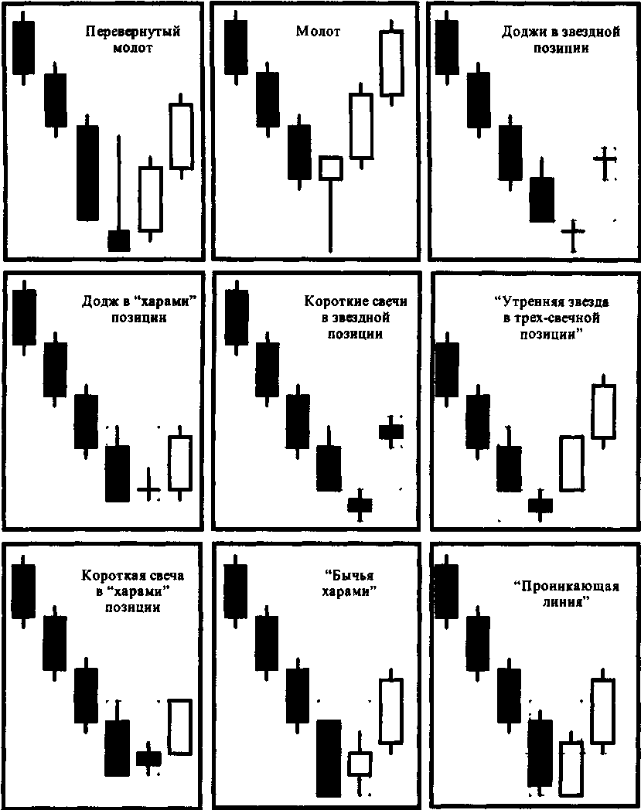
NAIMAN NAIMAN
230
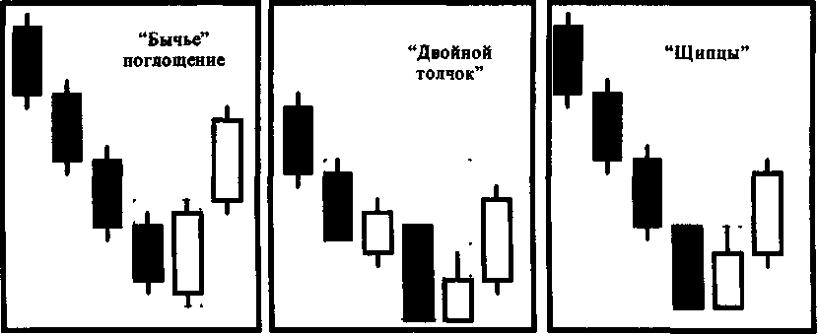
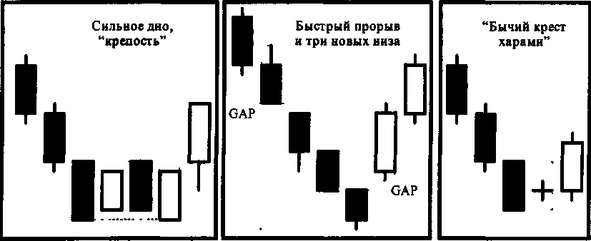
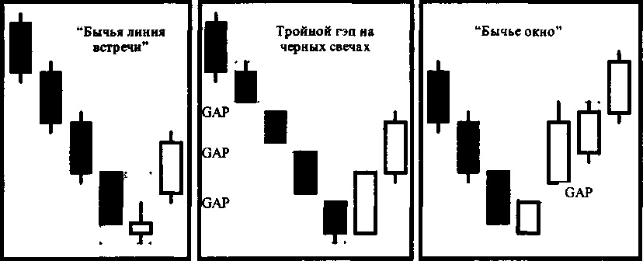
NAIMAN NAIMAN
231
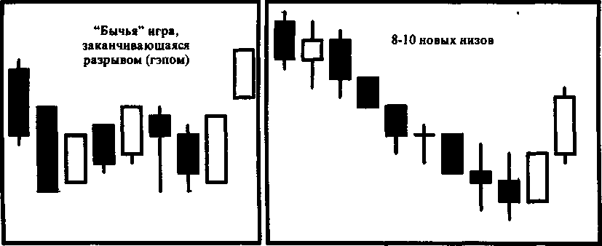
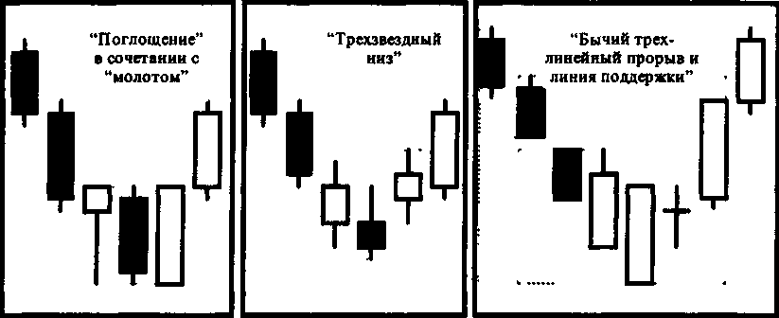
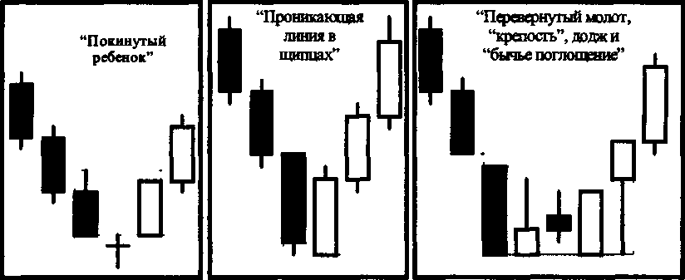
NAIMAN NAIMAN
Б. Комбинации японских свечей, подтверждающие разворот "бычьего" тренда.
232
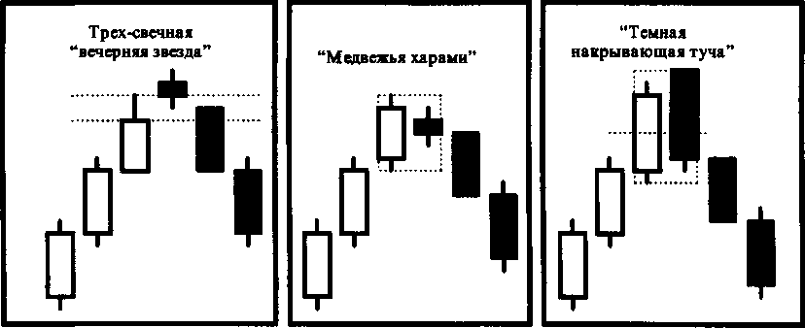
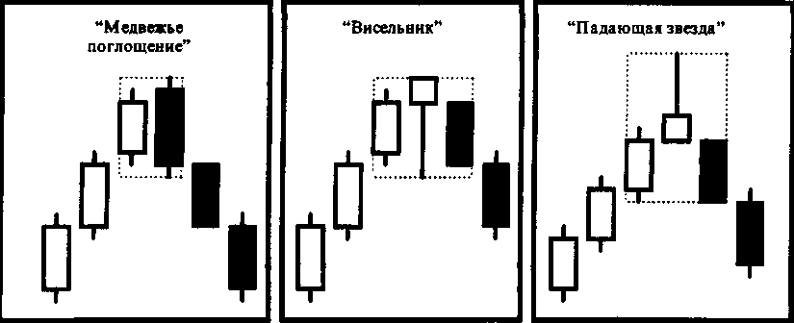
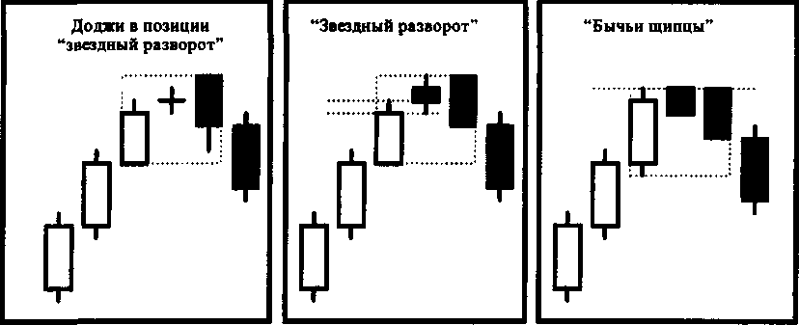
NAIMAN NAIMAN
233
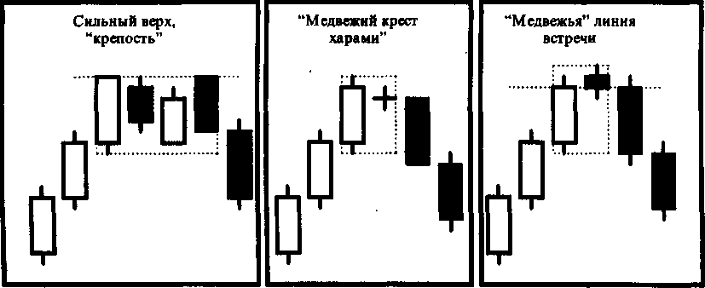
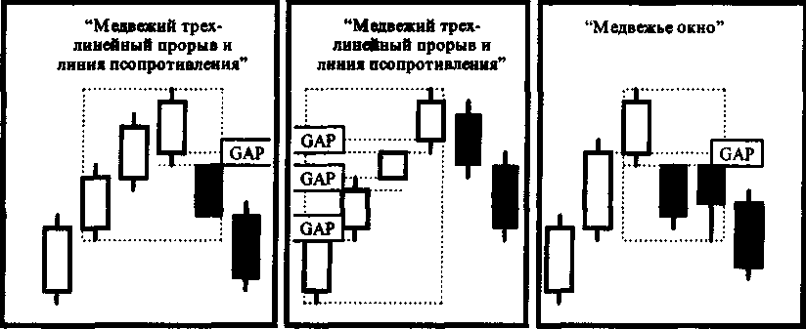
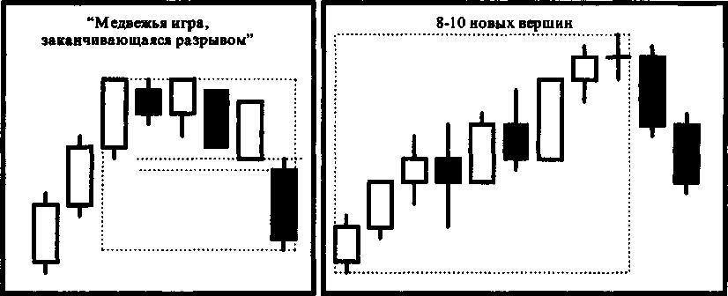
NAIMAN NAIMAN
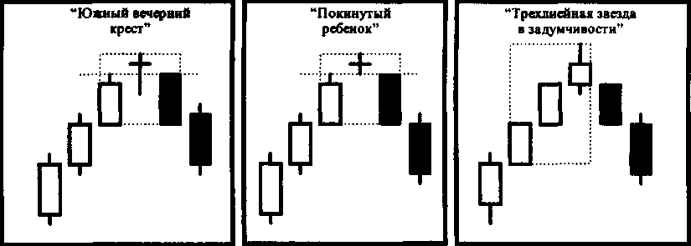
В. Комбинации японских свечей, подтверждающие продолжение тренда.
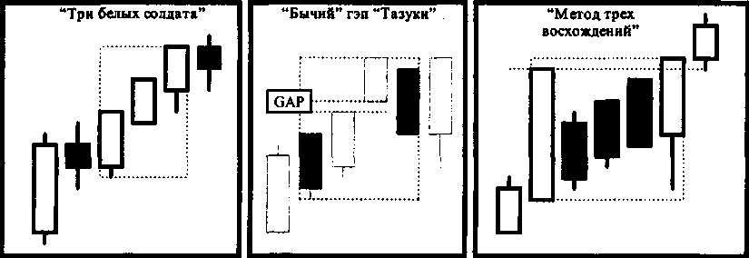
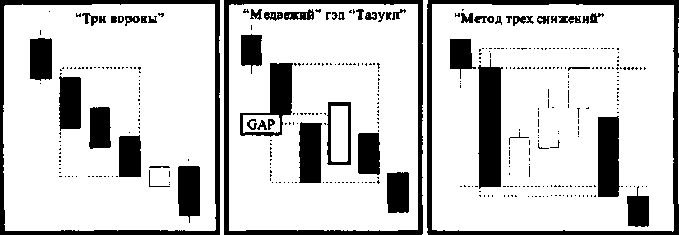
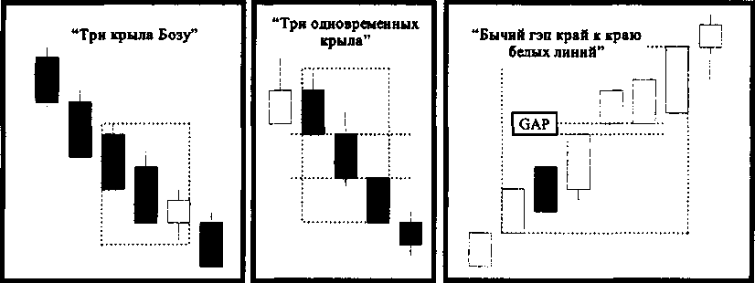
234
NAIMAN NAIMAN
СПИСОК ИСПОЛЬЗУЕМОЙ И РЕКОМЕНДУЕМОЙ ЛИТЕРАТУРЫ
1. Алхимия Финансов. Джордж Сорос
2. Деньги, Банки и Денежно-кредитная политика. Эдвин Дж.Долан
3. История Мировой Экономики (1945-1990). Герман Ван дер Bee
4. Как Делать Бизнес в Европе. Вольфганг Хойер
5. Сорос: Жизнь, деятельность и деловые секреты величайшего в мире инвестора. Роберт Слейтер.
6. Сорос о Соросе (Опережая перемены). Джордж Сорос
7. Теория и Практика Валютного Дилинга. Д.Ю.Пискулов
8. Технический Анализ Товарных и Финансовых Рынков. Анна Эрлих
9. Ценные Бумаги и Фондовый Рынок. Я.М.Миркин
10. Beyond Candlesticks, Steve Nison
11. Computer Analysis of the Futures Market, LeBeau & Lucas
12. Design, Testing and Optimization of Trading Systems, Robert Pardo
13. Elliott Wave as Applied to Foreign Exchange Markets, Robert Balan
14. Encyclopedia of Technical Market Indicators, Colby & Meyers
15. Fibonacci for Traders, Robert Fischer
16. Fractal Market Analysis, Edgar Peters
17. Futures Fundamental Analysis, Jack Schwager
18. How to Make Profits in Commodities, W.D.Gann
19. Intennarket Technical Analysis, John J. Murphy
20. International Financial Markets, J.Orlin Grabbe
21. Market Momentum, Martin Pring
22. Mathematics of Technical Analysis, Clifford Sherry
23. MESA & Market Cycles, John Ehlers
24. Momentum, Direction and Divergence, William Blau
25. New Market Wizards, Jack Schwager
26. Options as a Strategic Investment, L.McMillan
27. Point & Figure Charting, Carroll Aby
28. Portfolio Managment Formulas, Ralph Vince
29. Psihology of Technical Analysis, Tony Plummer
30. Quantitative Trading and Money Managment, Fred Gehm
31. Reminescences of a Stock Operator
32. Technical Analysis Explained, Martin Pring
33. Technical Analysis from A to Z, Steven Achelis
34. Technical Analysis of Stock Trends, Edwards & Magee
35. Technical Analysis of the Futures Market, John J.Murphy
36. The Bond Market, Christina Ray
37. The Elements of Successful Trading, Robert Rotella
38. Trading Currency Cross-Rates, Klopfenstein & Stein
39. Trading for a Living, Alexander Elder
40. Trading in the Global Currency Markets, Cornelius Luca
41. Trading on the Edge, Ed.Dr. G.DeboeckTrading the Fundamentals, Nemiera & G.Zukowski
235
Эрик Л. НАЙМАН
Малая Энциклопедия
Трейдера
Технический редактор И. С. Чумак Корректор Е. А. Михалец
Формат 70x108 1/16. Печать офс. Бумага офс. №1. Гарнитура "Тайме". Усл. печ. л. 20,65. Уч. -изд. л. 21,2. Тираж 3000 экз. Зак. 9-432
Издательство "ВИРА-Р"
Киев, пр. Красных Казаков 16.
Email: vira@public.ua.net
ОАО "КТНК" Киев, ул. Баггоутовская, 17-21.

